Det kongelige Justis- og beredskapsdepartement
Meld. St. 34
(2020–2021)
Melding til Stortinget
Sammen mot barne-, ungdoms- og gjengkriminalitet
Det kongelige justis- og beredskapsdepartement
Meld. St. 34
(2020–2021)
Melding til Stortinget
Sammen mot barne-, ungdoms- og gjengkriminalitet
Tilråding fra Justis- og beredskapsdepartementet 11. juni 2021,
godkjent i statsråd samme dag.
(Regjeringen Solberg)
Del I
Innledning

Innledning

Forebygging av barne-, ungdoms- og gjengkriminalitet – en hovedprioritet for regjeringen
Norge er et trygt land med lite kriminalitet sammenlignet med andre land. Folk flest i Norge føler seg trygge. I politiets innbyggerundersøkelse svarte hele 94 prosent av befolkningen i 2020 at de føler seg trygge der de bor og ferdes. Det er lite barne- og ungdomskriminalitet i Norge, og majoriteten av barn og unge er lovlydige. I enkelte ungdomsmiljøer ser vi imidlertid tendenser til en negativ utvikling. En liten gruppe står for mye av kriminaliteten, de skaper utrygghet i lokalmiljøet og skader seg selv og andre.
Det er grunn til å være bekymret for denne tendensen, og regjeringen vil iverksette tiltak som stopper den negative utviklingen. Kriminalitet har store samfunnsmessige og menneskelige konsekvenser for fornærmede og deres nærmeste. I tillegg kan det å utføre kriminelle handlinger overfor andre også være skadelig for gjerningspersonen.
Ungdom som begår kriminalitet står i fare for å bli rekruttert til organisert kriminell aktivitet. Kriminelle gjenger vil ofte bevisst forsøke å rekruttere ungdom. Samtidig vil de kriminelle gjengene kunne virke attraktive på sårbare barn og unge.
Kriminelle nettverk og kriminelle gjenger utgjør et betydelig samfunnsproblem. De begår alvorlig kriminalitet som har innvirkning på samfunnet som helhet, på nærmiljø og på innbyggernes trygghet. Selv om kriminelle gjenger ikke har stor utbredelse i Norge, vil de ha et stort skadepotensial. Det er også viktig å forhindre en utvikling der gjenger blir et mer alvorlig problem enn i dag. Et hovedtrekk ved kriminelle gjenger er at de ofte er profittorientert og involvert i blant annet narkotikakriminalitet, vold og trusler, samt økonomisk kriminalitet.
Regjeringen vil bygge sin politikk på samfunnets og den enkeltes behov for trygghet. Det er et mål for regjeringen at kriminaliteten fortsatt skal være lav. Forebygging og bekjempelse av barne-, ungdoms- og gjengkriminalitet er en hovedprioritet for regjeringen. Dette krever bred innsats, og forutsetter en innholdsrik verktøykasse. Det er viktig at ungdommene får en rask reaksjon. De må settes i stand til å ta ansvar for egne handlinger og motiveres til et liv uten kriminalitet. Foreldrene må også ansvarliggjøres.
Forebyggingen må foregå i et samarbeid mellom ulike offentlige tjenester, lokalmiljøet og sivil sektor. Det er avgjørende å sikre de rette virkemidlene fra ulike sektorer. Bekjempelse av kriminelle gjenger krever innsats over tid. De som begår kriminalitet må derfor bli stoppet og straffet på en måte som motvirker nye straffbare handlinger.
Det er med dette som bakgrunn at regjeringen fremmer en stortingsmelding om barne-, ungdoms- og gjengkriminalitet. Stortingsmeldingen er utarbeidet i et samarbeid mellom Justis- og beredskapsdepartementet, Arbeids- og sosialdepartementet, Barne- og familiedepartementet, Helse- og omsorgsdepartementet, Kommunal- og moderniseringsdepartementet, Kulturdepartementet og Kunnskapsdepartementet.
Gjennom meldingen inviterer regjeringen Stortinget til debatt om det videre arbeidet mot barne-, ungdoms- og gjengkriminalitet.

Barns grunnleggende rettigheter
Menneskerettighetene er grunnleggende rettigheter som alle mennesker har. Det er myndighetenes ansvar at innbyggernes menneskerettigheter blir ivaretatt. Norge har tiltrådt flere internasjonale konvensjoner som har vesentlig betydning for barns rettsstilling. Dette medfører konsekvenser både for lovgivningen og andre politiske beslutningsprosesser.
Barn har rettigheter etter alle menneskerettighetskonvensjonene. Særlig sentral er FNs konvensjon om barnets rettigheter, vedtatt av De forente nasjoner 20. november 1989 og ratifisert av Norge 8. januar 1991 (FNs barnekonvensjon). FNs barnekonvensjon er inkorporert i norsk rett gjennom menneskerettsloven, jf. § 2, og skal ved motstrid gå foran norsk lov, jf. § 3. I tillegg er flere av prinsippene nedfelt i Grunnloven.
FNs barnekonvensjon er delt inn i fire hovedområder av rettigheter, herunder barns rett til liv og helse, til skolegang og utvikling, til omsorg og beskyttelse og til deltakelse og innflytelse. Konvensjonen gir alle barn og unge under 18 år rett til en trygg og god oppvekst, uansett hvem de er og hvor de bor.
FNs barnekonvensjon artikkel 3 nr. 1 slår fast at prinsippet om barnets beste skal være et grunnleggende hensyn ved alle handlinger som berører barn. Prinsippet gjelder både i konkrete saker om et enkelt barn og for avgjørelser på mer overordnet nivå. Det innebærer en rettslig plikt til å tillegge barnets beste den nødvendige vekt, både ved gjennomføringen av andre rettigheter og ved skjønnsutøvelsen for lovbestemmelser som berører barn. Prinsippet er også nedfelt i Grunnloven § 104 annet ledd.
FNs barnekonvensjon artikkel 12 fastslår prinsippet om barnets rett til å bli hørt. Staten er forpliktet til å garantere et barn som er i stand til å danne seg egne synspunkter, retten til fritt å gi uttrykk for disse i alle forhold som vedrører barnet, og til å tillegge barnets synspunkter behørig vekt i samsvar med dets alder og modenhet. Barnet skal særlig gis anledning til å bli hørt i enhver rettslig og administrativ saksbehandling som angår barnet, enten direkte eller gjennom en representant eller et egnet organ, på en måte som er i samsvar med saksbehandlingsreglene i nasjonal rett, jf. artikkel 12 nr. 2. Prinsippet er også nedfelt i Grunnloven § 104 første ledd.
Prinsippet om barnets beste og retten til å bli hørt er to av fire generelle prinsipper i FNs barnekonvensjon. De to andre er retten til ikke-diskriminering i artikkel 2 og retten til liv, overlevelse og utvikling i artikkel 6. Prinsippene får betydning for tolkningen av andre bestemmelser i konvensjonen.
Etter FNs barnekonvensjon artikkel 40 nr. 1 har ethvert barn som beskyldes for, anklages for eller finnes å ha begått et straffbart forhold, rett til å bli behandlet på en måte som fremmer barnets følelse av verdighet og egenverd, som styrker barnets respekt for andres menneskerettigheter og grunnleggende friheter, og som tar hensyn til barnets alder og ønskeligheten av å fremme barnets reintegrering, slik at det påtar seg en konstruktiv rolle i samfunnet.
Den sentrale håndhevingsmekanismen etter FNs barnekonvensjon er medlemsstatenes rapportering til FNs komité for barns rettigheter (FNs barnekomité), jf. artikkel 43 og 44. FNs barnekomité har utarbeidet en rekke generelle kommentarer til utvalgte problemstillinger. Disse kommentarene er ikke rettslig bindende, men Høyesterett har lagt stor vekt på barnekomiteens generelle kommentarer ved anvendelsen av FNs barnekonvensjon. Kommentarene gir derfor et viktig bidrag ved politikkutformingen. I tillegg til generelle kommentarer til blant annet barnets rett til at hans eller hennes beste skal være et grunnleggende hensyn og barnets rett til å bli hørt, har FNs barnekomité utarbeidet en generell kommentar som omhandler barns rettigheter i konflikt med loven. Her står også forebygging og tidlig intervensjon sentralt.
FNs barnekonvensjon definerer barn som personer under 18 år. Stortingsmeldingen legger særlig vekt på denne aldersgruppen, men overgangen fra barn til ungdom og ung voksen er også viktig. Barn og ungdom kan være særlig sårbare for å bli rekruttert til kriminelle nettverk der voksne dominerer.
              - FNs bærekraftsmål
I 2015 ble FNs 193 medlemsland enige om 17 felles mål for bærekraftig utvikling som del av Agenda 2030. Bærekraftsmålene er gjensidig avhengig av hverandre.
Justis- og beredskapsdepartementet har ansvaret for koordinering av bærekraftsmål nr. 16, Fred, rettferdighet og velfungerende institusjoner. Samtidig er en rekke av de øvrige bærekraftsmålene viktige for å forebygge og bekjempe barne-, ungdoms- og gjengkriminalitet. Både målene om å utrydde fattigdom, god helse, god utdanning, anstendig arbeid og økonomisk vekst, mindre ulikhet, og bærekraftige byer og samfunn har en side til kriminalitetsutvikling og -omfang. Dette viser også hvor vesentlig det tverrsektorielle samarbeidet er i denne sammenheng.
Rammeslutt

God ivaretakelse av fornærmede
En av statens viktigste oppgaver er å beskytte sine innbyggere. Regjeringen ønsker at alle som utsettes for kriminalitet skal oppleve å bli ivaretatt på en god måte, både i møte med justissektoren og ulike velferdstjenester. Gjerningspersoner må stoppes og få en reaksjon som bidrar til rehabilitering og forebygging av ny kriminalitet. Dette vil også bidra til å gjenopprette trygghetsfølelsen i samfunnet. Selv om denne stortingsmeldingen tar for seg tiltak og innsatser for å forebygge og bekjempe barne-, ungdoms- og gjengkriminalitet, er det viktig å fremheve at det er en sentral prioritet for regjeringen å sikre god ivaretakelse av de som utsettes for kriminaliteten. Noe av det viktigste vi som samfunn kan gjøre for dem som direkte eller indirekte berøres, er å hindre at lovbrudd begås eller gjentas. Samtidig er det viktig med innsats som retter seg direkte mot fornærmede.
Straffbare handlinger har en rekke negative konsekvenser for dem som rammes. Særlig utsatt er personer som rammes av voldslovbrudd eller seksuallovbrudd, men også handlinger som i juridisk forstand ikke defineres som grove, kan oppleves både truende og traumatiserende.
For å forebygge skadevirkninger og traumatisering, må vold og overgrep forebygges og avdekkes så tidlig som mulig slik at de som trenger det får hjelp og behandling. Det å være vitne til vold og overgrep kan også være svært skadelig for barn, og det er viktig å hindre at barn vokser opp i familier preget av vold og trusler. Videre er barn og ungdom ofte selv ofre for kriminalitet begått av andre barn og ungdommer. Mange unge som begår kriminalitet har også selv vært utsatt for vold, overgrep eller andre integritetskrenkelser. Ofte kan de være fornærmet i en sak og gjerningsperson i en annen sak. Tilbud for fornærmede er derfor også viktig for å hindre at utsatte barn og ungdom selv begår lovbrudd.
Både barn, ungdom og voksne har en rekke instanser de kan ta kontakt med når de har vært utsatt for vold og overgrep. Videre må tjenestene som har kontakt med barn og unge ha kompetanse til å avdekke vold, overgrep og omsorgssvikt. Det må være gode systemer for å melde fra og for å samarbeide om tiltak.
Statens barnehus er etablert i alle politidistrikt. På barnehusene skal barn og særlig sårbare personer som kan ha vært utsatt for, eller vært vitne til vold eller seksuelle overgrep, bli møtt med et helhetlig tilbud. Barnehusene skal tilrettelegge for at denne gruppen tilbys tilrettelagte avhør, medisinske undersøkelser, nødvendig oppfølging og behandling innen nærmere angitte rammer, og skal også ivareta koordinering av tverrfaglig og tverretatlig samhandling. Regjeringen har styrket Statens barnehus, og det er åpnet nye underavdelinger for å nå flere potensielle brukere og sikre kortere reisevei i områder av landet med store avstander.
Prosjekt November ble etablert på Stovner politistasjon i 2015 for å gi et bedre og mer helhetlig tilbud til de som er utsatt for vold i nære relasjoner. Et sentralt utgangspunkt for etablering av prosjektet var å komme tidlig inn for å forebygge gjentatt vold i familien. Prosjekt November er nå lagt inn i linjen i Oslo politidistrikt, som Seksjon for risikovurdering og kriminalitetsforebygging av vold i nære relasjoner (RISK), og dekker 11 bydeler i Oslo. Fra 2020 har RISK fokus på personer og familier i utsatte områder som opplever vold i nære relasjoner i kombinasjon med utfordringer knyttet til ungdoms- og gjengkriminalitet.
Hensynet til ofre og pårørende skal vektlegges i hele straffesakskjeden. Det er viktig med god ivaretakelse av fornærmede i møte med politiet. For å styrke tilbudet til ofre for integritetskrenkende kriminalitet, har regjeringen derfor etablert støttesentre for kriminalitetsutsatte i alle landets politidistrikt. Sentrene kan gi informasjon og veiledning om det å anmelde, og gi støtte underveis i prosessen fra anmeldelse til saken er avgjort. I tillegg kan sentrene yte vitnestøtte og hjelp til å søke voldsoffererstatning.
Kontoret for voldsoffererstatning behandler søknader om voldsoffererstatning.
Bistandsadvokatene skal ivareta rettighetene til fornærmede og etterlatte i en straffesak. Det gjelder både på etterforskingsstadiet og i rettsforhandlingene. Under rettssaken kan bistandsadvokaten, på vegne av fornærmede og etterlatte, stille spørsmål til tiltalte, vitner og sakkyndige. Dette gjelder uavhengig av om det fremmes krav om erstatning i saken.
Det å vitne i en rettssak kan være uvant. I samarbeid med Røde Kors tilbyr derfor mange av landets domstoler vitnestøtte som kan gi medmenneskelig støtte og veiledning før, under og etter rettsmøtet.
Uavhengig av type lovbrudd kan fornærmede i noen tilfeller ha behov for å møte gjerningspersonen for å snakke om det som har skjedd. Det kan bidra til å gjenopprette tryggheten for den fornærmede. I slike tilfeller kan konfliktrådet tilrettelegge for møter, se punkt 4.10.2.
              - Tilbud til fornærmede
Alarmtelefonen for barn og unge (116 111) er et døgnåpent gratis telefonnummer for barn og unge som utsettes for omsorgssvikt, vold eller overgrep. Det finnes 23 store barnevernsvakter i Norge. Alarmtelefonen for barn og unge er et tillegg til eksisterende akuttberedskap for barn og unge.
Krisesentrene er et tilbud til kvinner, menn og barn som er utsatt for vold eller trusler om vold i nære relasjoner. Sentrene tilbyr et trygt sted å bo en begrenset periode, samt råd og veiledning.
Vold- og overgrepslinjen (VO-linjen) er en døgnåpen hjelpelinje for personer og pårørende som opplever vold eller overgrep i nære relasjoner og for pårørende og ansatte i hjelpeapparatet. I 2021 ble VO-linjen styrket med et lavterskel chat-tilbud i tilknytning til telefontjenesten.
Dinutvei.no er et nettsted som tilbyr kvalitetssikret informasjon om vold i nære relasjoner, voldtekt og andre seksuelle overgrep. Dinveiut.no har oversikt over hjelpetiltak over hele landet.
Overgrepsmottakene er døgnåpne lavterskeltilbud til personer som er utsatt for seksuelle overgrep eller vold. Mottakene tilbyr rådgivning og medisinsk hjelp, uavhengig av politianmeldelse.
Tilrettelagt tannhelsetilbud TOO er et tilbud til tortur- og overgrepsutsatte og personer med sterk angst for tannbehandling (odontofobi). De som fyller kriteriene vil først få angstbehandling eller annen psykologisk behandling. Deretter tilbys de tannbehandling.
Helsestasjons- og skolehelsetjenesten, fastlege, kommunalt psykisk helse- og rusarbeid, psykisk helsevern, samt andre helse- og omsorgstjenester kan bidra med hjelp og oppfølging.
Nok.-sentrene og støttesentrene mot incest og seksuelle overgrep (SMISO) er lavterskeltilbud til utsatte for incest og seksuelle overgrep og deres pårørende, uansett kjønn. Tilbudet er primært til voksne, men noen sentre har også tilbud rettet mot barn.
Dixi ressurssenter mot voldtekt gir råd, støtte og veiledning til personer som har vært utsatt for seksuelle overgrep og deres pårørende.
Støttesentre for kriminalitetsutsatte tilbyr hjelp og veiledning til alle som er utsatt for kriminelle handlinger. Telefon: 800 40 008.
Statens barnehus er en tverrfaglig virksomhet som skal bidra til at barn og særlig sårbare personer som kan ha vært utsatt for, eller kan ha vært vitne til vold eller seksuelle overgrep blir møtt med et helhetlig tilbud.
Listen er ikke uttømmende.
Rammeslutt

Erfaringer og kunnskapsgrunnlag

Innledning
Regjeringen har i tråd med regjeringsplattformen fra 2019 satt i gang arbeid med å styrke kunnskapsgrunnlaget for å forbedre regelverk, virkemiddelapparat og samarbeidsstrukturer mellom sektorene. Nedenfor omtales enkelte av arbeidene og innspillene. Øvrige sentrale arbeider, evalueringer og utredninger som ligger til grunn for innsatsen, beskrives nærmere i de enkelte kapitlene.

0–24-samarbeidet
Regjeringen etablerte i 2015 et samarbeid på tvers av Kunnskapsdepartementet, Arbeids- og sosialdepartementet, Barne- og familiedepartementet og Helse- og omsorgsdepartementet: 0–24-samarbeidet. Formålet var å oppnå bedre samordning og samarbeid på nasjonalt nivå og å stimulere til en mer helhetlig innsats i kommunene for barn og unge mellom 0 og 24 år og deres familier. Utdanningsdirektoratet, Arbeids- og velferdsdirektoratet, Barne-, ungdoms- og familiedirektoratet, Helsedirektoratet og Integrerings- og mangfoldsdirektoratet har på oppdrag fra departementene gjennomført ulike prosjekter og utviklingsarbeider. Fra 2019 ble også Justis- og beredskapsdepartementet, inkludert Politidirektoratet og Sekretariatet for konfliktrådene, innlemmet i samarbeidet. 0–24 avsluttes som prosjekt i 2021. Stortingsmeldingen bygger videre på erfaringer og kunnskap utviklet i dette samarbeidet.

Samarbeid om barne- og ungdomskriminalitet
Sommeren 2019 etablerte regjeringen et særskilt samarbeid på tvers av departementer og direktorater for å få en helhetlig innsats overfor barn og unge som begår eller står i fare for å begå kriminalitet. Formålet med samarbeidet har vært å vurdere om de aktuelle sektorene har nødvendig mandat, ansvar og tiltak for å hindre at barn og unge begår alvorlige eller gjentatte kriminelle handlinger, samt at barn og unge kommer ut av et kriminelt handlingsmønster. Barne-, ungdoms- og familiedirektoratet, Arbeids- og velferdsdirektoratet, Helsedirektoratet, Kriminalomsorgsdirektoratet, Politidirektoratet, Sekretariatet for konfliktrådene og Utdanningsdirektoratet har, på oppdrag fra departementene, kartlagt og vurdert sektorenes ansvar og tilbud til målgruppen. Rapporten Barn og unge som begår eller står i fare for å begå kriminelle handlinger. Kartlegging og vurdering av sektorenes ansvar og tilbud til målgruppen ble overlevert departementene i april 2020.
Som en del av samarbeidet skulle Folkehelseinstituttet, på oppdrag fra Barne-, ungdoms- og familiedirektoratet, arrangere en internasjonal ekspertkonferanse våren 2020. Temaet skulle være hvordan hindre at barn og unge kommer inn i, eller fortsetter med kriminalitet. Ekspertkonferansen måtte avlyses grunnet koronapandemien. Som et alternativ utarbeidet Folkehelseinstituttet en rapport bestående blant annet av innlegg og bidrag fra foredragsholderne. I tillegg til denne rapporten ble det utarbeidet ytterligere to rapporter: en kunnskapsoppsummering om tiltak for barn og unge med alvorlige atferdsvansker eller kriminell atferd og en landssammenligning om bruk av institusjon.
Direktoratene har på bakgrunn av ovenfor nevnte rapporter vurdert utfordringsbildet og kommet med anbefalinger. Dette arbeidet er samlet i rapporten Barn og unge som begår eller står i fare for å begå kriminelle handlinger. Vurdering av utfordringsbildet og anbefalinger til departementenes videre arbeid. Rapporten ble overlevert departementene i oktober 2020. Direktoratene kom med til sammen 15 anbefalinger, og oppfølging av disse er til nærmere vurdering i departementene. Arbeidet med å følge opp anbefalingene omtales i stortingsmeldingen.

Innspill fra relevante aktører
Stortingsmeldingen er basert på innspill fra en rekke aktører. Regjeringen har mottatt innspill fra direktorater, fagorganer og organisasjoner.
Som følge av en økning i voldshendelser særlig i ungdomsmiljøene i Oslo-området i 2018, inviterte Justis- og beredskapsdepartementet relevante aktører i straffesakskjeden, deriblant Politidirektoratet, Riksadvokaten og Sekretariatet for konfliktrådene, til å komme med forslag til hva som på kort og lang sikt burde gjøres for å forebygge og bekjempe barne-, ungdoms- og gjengkriminalitet. Forslagene fra aktørene ble fulgt opp i ulike prosesser, og innsatsområdet fikk økt prioritet i Granavolden-plattformen.
I Granavolden-plattformen besluttet regjeringen å utarbeide en handlingsplan mot barne- og ungdomskriminalitet. Senere besluttet regjeringen at det skulle utarbeides en stortingsmelding om barne-, ungdoms- og gjengkriminalitet, og at denne skulle erstatte og bygge på den planlagte handlingsplanen. I arbeidet med handlingsplanen mot barne-, og ungdomskriminalitet mottok Justis- og beredskapsdepartementet flere skriftlige innspill, etter at et planlagt innspillsmøte måtte avlyses på grunn av koronapandemien. Det er også avholdt flere møter med Barneombudet og et møte med Forandringsfabrikken.
Vinteren og våren 2021 avholdt regjeringen flere innspillsmøter med personer som har erfaringer med tematikken, enten som berørt ungdom, tidligere gjengkriminell, representanter for hjelpeapparat eller aktører i straffesakskjeden. Det ble avholdt digitale møter med aktører i flere store byer, herunder Bergen, Drammen, Kristiansand, Oslo og Trondheim. Formålet med møtene var å få innspill til løsninger på utfordringer med barne-, ungdoms- og gjengkriminalitet. Møtene ga regjeringen nyttige bidrag til det videre arbeidet med stortingsmeldingen.

Særlig om sårbare barn og unge under koronapandemien
Koronapandemien har vist at særlig sårbare barn og unge lider under strenge smitteverntiltak. I tillegg til at barnehager og skoler periodevis har vært stengt for fysisk oppmøte, har også en rekke offentlige hjelpetjenester for barn og unge tidvis vært stengt. I april 2020 ble det nedsatt en koordineringsgruppe på direktoratsnivå for å følge med på tilbudet til barn og unge, og for å sikre at problemstillinger av relevans for sårbare barn og unge ble drøftet og håndtert på tvers av sektorene.
Koordineringsgruppen ledes av Barne-, ungdoms- og familiedirektoratet, og består for øvrig av Arbeids- og velferdsdirektoratet, Folkehelseinstituttet, Helsedirektoratet, Integrerings- og mangfoldsdirektoratet, Politidirektoratet, Sekretariatet for konfliktrådene og Utdanningsdirektoratet. Koordineringsgruppen leverer jevnlige statusrapporter til en interdepartemental arbeidsgruppe under ledelse av Barne- og familiedepartementet. I arbeidsgruppen deltar også Helse- og omsorgsdepartementet, Justis- og beredskapsdepartementet, Kommunal- og moderniseringsdepartementet, Kulturdepartementet og Kunnskapsdepartementet.
Koordineringsgruppens konklusjoner i de tidlige rapportene var at summen av alle smitteverntiltak førte til at mange barn og unge ikke fikk de tjenester de har krav på og at i mange tilfeller var smitteverntiltakene samlet sett for strenge i forhold til de nasjonale rådene. For eksempel har det under hele perioden i større eller mindre grad vært en utfordring knyttet til tilstrekkelig innhold i straffegjennomføringen av reaksjonene ungdomsstraff og ungdomsoppfølging. Flere viktige dagtilbud, som skole og praksisplasser, har i perioder vært redusert eller stengt. I rapporteringene fra koordineringsgruppen fremgår det at nedstengningen også har medført utfordringer i det tverrsektorielle samarbeidet.
Forskning på hvordan barn og unge har hatt det under pandemien peker på at det er grunn til bekymring for hva som kan skje når samfunnet åpner opp igjen. Erfaringer fra Oslo viser at sårbar ungdom allerede har trukket ut i det offentlige rom, og det er forventet at slike bevegelser forsterkes når det nærmer seg gjenåpning av samfunnet. Sårbare barn og unge vil sannsynligvis møtes i det offentlige rom før den sosiale kontrollen og voksne ressurspersoner har fått tilbake sine systemer for tilstedeværelse og oppfølging. Dette kan utgjøre en økt risiko for at barn og unge rekrutteres til kriminalitet. Det er også viktig å følge med på hvordan sårbare barn og unge påvirkes av pandemien på lengre sikt.
Strenge smitteverntiltak har ført til ekstra belastning for mange, og særlig de som hadde det vanskelig fra før. Regjeringen har derfor, i løpet av 2020 og 2021, lagt frem en rekke tiltakspakker for å ivareta sårbare grupper under pandemien. I revidert nasjonalbudsjett for 2021 foreslår regjeringen tiltak på over 900 millioner kroner for å redusere negative konsekvenser av pandemien og smitteverntiltakene for barn og unge og for sårbare grupper. Regjeringen har foreslått fire tiltakspakker; en tiltakspakke på 296 millioner kroner for å ta igjen tapt læring, en tiltakspakke på 300 millioner kroner for å styrke befolkningens psykiske helse og forebygge rusproblemer, en tiltakspakke på 93 millioner kroner for flyktninger og innvandrere og en tiltakspakke på 260 millioner kroner for sårbare grupper, herunder sårbare barn og unge.
Pandemien har også påvirket kriminalitetsbildet. Politiet melder at det var en nedgang i antall anmeldte saker i 2020 sammenlignet med 2019. Antall anmeldelser er redusert med 3,1 prosent, eller 9534 saker, og nedgangen skyldes særlig nedgang i registrerte vinnings-, narkotika-, volds- og økonomilovbrudd. Tall fra Oslo viser at kriminalitet blant barn og unge også er redusert under pandemien. Utviklingen antas blant annet å skyldes at smitteverntiltakene medførte færre personer i det offentlige rom. Regjeringen følger fortløpende med på utviklingen.

Struktur og innhold
I stortingsmeldingen beskrives utviklingstrekk i barne-, ungdoms- og gjengkriminaliteten, samt særskilte utfordringer og innsatsområder for regjeringens videre arbeid for å forebygge og bekjempe barne-, ungdoms- og gjengkriminalitet.
Stortingsmeldingen er delt i to hoveddeler: Del II om barne- og ungdomskriminalitet og del III om gjengkriminalitet. Selv om det ikke er en nødvendig sammenheng mellom barne- og ungdomskriminalitet og gjengkriminalitet, er det likevel noen felles problemstillinger blant annet knyttet til risiko- og beskyttelsesfaktorer. Barn og unge som begår gjentatt og alvorlig kriminalitet står i fare for å bli rekruttert til gjengkriminalitet. Forebygger vi kriminalitet blant barn og unge, kan vi også forebygge gjengkriminalitet.
Del I (kapittel 1) er en felles innledning for del II og del III. Del IV (kapittel 10) er en samlet vurdering av de økonomiske og administrative konsekvensene av stortingsmeldingen.
Kapittel 2 innleder meldingens del II om barne- og ungdomskriminalitet. Kapittelet beskriver utvikling og status når det gjelder barne- og ungdomskriminalitet og bruk av straff overfor barn og unge i Norge. I kapittelet beskrives ulikheter og utvikling når det gjelder lovbruddskategorier, kjønn og geografi. Det redegjøres også for tilbakefall.
I kapittel 3 beskrives utfordringsbildet og regjeringens hovedprioriteringer på barne- og ungdomskriminalitetsområdet, med utgangspunkt i utviklingstrekk og status belyst i kapittel 2. I kapittelet beskrives risikofaktorer, enkelte utfordringer i ungdomsgruppen og i det tverrsektorielle tjenestetilbudet. Til slutt skisseres regjeringens hovedprioriteringer innenfor de fire identifiserte innsatsområdene, som beskrives nærmere i kapitlene 4–7.
Kapittel 4 inneholder en beskrivelse av de ulike sektorenes ansvar for forebygging og tidlig innsats innenfor barnevern, helse- og omsorgstjenesten, barnehage- og skolesektoren, arbeids- og velferdsforvaltningen, kultur- og fritidssektoren og justissektoren. I kapittelet beskrives sektorenes oppgaver og satsinger av betydning for forebygging av kriminalitet.
Kapittel 5 omhandler samordning og koordinering mellom de ansvarlige samfunnssektorene. Kapittelet beskriver forutsetninger og strukturer for samarbeid. Kapittelet omtaler regjeringens innsats og tiltak for å bidra til bedre tverrsektorielt samarbeid, herunder betydningen av et felles kunnskapsgrunnlag.
Kapittel 6 beskriver betydningen av riktig og helhetlig hjelp til utsatte barn og unge samt barnevernets tilbud til barn og unge med alvorlige atferdsvansker. I kapittelet beskrives også regjeringens innsats for å utvikle og videreutvikle tiltak og behandlingstilbud overfor barn og unge med utfordringer knyttet til psykisk helse, rus, volds- og aggresjonsatferd og skadelig seksuell atferd.
Kapittel 7 beskriver utviklingen og status når det gjelder straffereaksjoner for barn og unge. Videre skisseres regjeringens pågående arbeid for å forbedre reaksjonene, med særlig vekt på ungdomsstraff og ungdomsoppfølging, i tillegg til enkelte strengere virkemidler. Kapittelet beskriver også hvordan barn og unge i fengsel ivaretas.
Kapittel 8 innleder meldingens del III om gjengkriminalitet. Kapittelet inneholder en beskrivelse av utviklingstrekk når det gjelder kriminelle gjenger i Norge. I kapittelet beskrives også utfordringer i arbeidet med å forebygge og bekjempe gjengkriminalitet.
Kapittel 9 beskriver regjeringens innsats for å forebygge og bekjempe gjengkriminalitet. I kapittelet omtales både allerede igangsatte satsinger og hvilke virkemidler regjeringen anser som nødvendig å ta i bruk for å bekjempe gjengkriminalitet.
              - Regjeringens innsats på andre relevante områder
Regjeringen har igangsatt en rekke arbeider som er relevante for arbeidet mot barne-, ungdoms- og gjengkriminalitet:
- Regjeringens handlingsplan mot menneskehandel (2016).
- Prop. 12 S (2016–2017). Opptrappingsplan mot vold og overgrep (2017–2021).
- Redusert tilbakefall til ny kriminalitet. Nasjonal strategi for samordnet tilbakeføring etter gjennomført straff (2017–2021).
- Trygge foreldre – trygge barn. Regjeringens strategi for foreldrestøtte (2018–2021).
- Handlingsplan mot voldtekt (2019–2022).
- Prop. 121 S (2018–2019). Opptrappingsplan for barn og unges psykiske helse (2019– 2024).
- Integrering gjennom kunnskap. Regjeringens integreringsstrategi 2019–2022.
- Handlingsplan mot radikalisering og voldelig ekstremisme – revisjon 2020.
- Like muligheter i oppveksten. Regjeringens samarbeidsstrategi for barn og ungdom i lavinntektsfamilier (2020–2023).
- Regjeringens strategi for bekjempelse av hvitvasking, terrorfinansiering og finansiering av spredning av masseødeleggelsesvåpen (2020).
- Alle trenger et trygt hjem. Nasjonal strategi for den sosiale boligpolitikken (2021–2024).
- Frihet fra vold. Regjeringens handlingsplan for å forebygge og bekjempe vold i nære relasjoner (2021-2024).
- Forebygging og bekjempelse av internettrelaterte overgrep. Nasjonal strategi for samordnet innsats (2021–2025).
- Frihet fra negativ sosial kontroll og æresrelatert vold (2021–2024).
- Strategi mot arbeidslivskriminalitet (2021–).
Listen er ikke uttømmende. I denne meldingen behandles ikke disse arbeidene i detalj, men de vil omtales der det er relevant.
Rammeslutt
              - Regjeringen vil
- øke kompetansen og kvaliteten i barnevernet
- bidra til å styrke psykisk helse og rusforebygging som del av kommunenes folkehelsearbeid
- videreutvikle lavterskelhjelp til barn og unge med psykiske helseplager
- videreføre tiltak for økt deltakelse og inkludering i fritidsaktiviteter for utsatte barn og unge
- øke gjennomføringen i videregående opplæring
- videreføre og styrke ungdomsinnsatsen i Arbeids- og velferdsetaten
- øke kunnskapen om barne- og ungdomskriminalitet
- videreutvikle det tverrsektorielle samarbeidet om utsatte barn og unge
- styrke og harmonisere velferdstjenestenes og kommunens plikt til samarbeid og samordning
- videreføre samarbeidsmodellene mellom politi og kommune om kriminalitetsforebygging
- videreføre områdesatsingene i utsatte byområder
- videreføre utprøvingen av den særskilte innsatsen i barnevernstjenesten i Oslo mot barn og ungdom (12–15 år) som begår lovbrudd
- videreutvikle institusjonsbarnevernets tilbud til barna med størst oppfølgingsbehov
- vurdere grunnlaget for å begrense bevegelsesfrihet i barnevernsinstitusjoner
- videreføre skolesatsingen for å skape en bedre tilpasset skole- og utdanningssituasjon for barn i barnevernet
- prøve ut og evaluere FACT ung (oppsøkende og tverrfaglige team for unge med sammensatte og langvarige behov)
- igangsette et forsøk med individuell jobbstøtte for unge med moderate til alvorlige psykiske lidelser og/eller rusproblemer
- videreføre satsingen på bedre helsehjelp til barn i barnevernet, jf. tiltak i Opptrappingsplan for barn og unges psykiske helse
- innføre tverrfaglig helsekartlegging for barn som barnevernet beslutter at skal bo utenfor hjemmet
- legge til rette for å videreutvikle oppfølgings- og behandlingstilbudet for barn og unge med rusmiddelproblemer
- utrede en strategi for helhetlig og planmessig utvikling av arbeidet rettet mot voldsutøvere og personer som begår overgrep
- forbedre tilbudet til barn og unge med problematisk eller skadelig seksuell atferd
- innføre nytt straffebud rettet mot ulike former for befatning med lyd- eller bildemateriale som er særlig egnet til å krenke noens privatliv
- videreutvikle ordningen med ungdomsstraff og ungdomsoppfølging
- vurdere å utvide adgangen til bruk av enkelte strengere virkemidler som oppholdsforbud og elektroniske kontrolltiltak, overfor en mindre gruppe ungdom
- sikre tilstrekkelig kapasitet blant konfliktrådets ungdomskoordinatorer, samt styrke arbeidet med gjenopprettende prosess i saker med ungdomsstraff og ungdomsoppfølging
- etablere ungdomsteam i kriminalomsorgen for unge voksne i aldersgruppen 18–24 år
- videreføre politiets innsats i områdesatsingene i Oslo
- opprettholde den brede innsatsen mot ungdoms- og gjengkriminalitet som ble iverksatt i 2019
- styrke politiets forebyggende innsats på nett og i lokalmiljøer
- forby erverv og innehav av kniver med en bladlengde fra 25 cm, herunder macheter
- innføre plikt for tilbydere av ekomtjenester til å lagre IP-adresser slik at politiet kan få tilgang til disse for å bekjempe alvorlig kriminalitet
- kriminalisere deltakelse i og rekruttering til kriminelle gjenger
- fremme forslag som i større grad gjør det mulig å inndra utbytte fra gjengkriminalitet
Rammeslutt
Del II
Barne- og ungdomskriminalitet

Situasjonsbeskrivelse: status og utviklingstrekk

Innledning
Internasjonalt har det i en rekke rike land siden midten av 1990-tallet vært en trend mot mindre kriminalitet, både målt etter anmeldte lovbrudd og reell forekomst i befolkningen. Tilsvarende har det registrerte kriminalitetsomfanget i Norge blitt redusert i samme tidsperiode. Det har vært en tydelig nedgang i andelen av befolkningen i Norge som oppgir at de har vært utsatt for tyveri og skadeverk. Andelen av befolkningen som har vært utsatt for vold eller trusler om vold har vært stabilt rundt 2–3 prosent siden 1980-tallet. Videre har drapsraten falt siden starten av 1990-tallet, og er blant de laveste i europeiske land. Det har også vært en reduksjon i anmeldelsestallene på rundt 25 prosent siden starten av 2000-tallet.
Det er lav forekomst av barne- og ungdomskriminalitet i Norge, og majoriteten av barn og unge er lovlydige. Kriminaliteten blant barn og unge har lenge hatt en nedadgående tendens tilsvarende utviklingen for hele befolkningen. Det er imidlertid tegn på at kriminalitetsbildet til en viss grad er i endring, og enkelte ungdommer begår mer alvorlig og gjentatt kriminalitet som drapsforsøk, ran, volds- og seksuallovbrudd. Kriminalitet skaper utrygghet og har store konsekvenser for enkeltpersoner og for samfunnet. Barn og unge er videre i risikogruppen for å bli rekruttert til gjengmiljøer og mer alvorlig kriminalitet.
De viktigste utviklingstrendene og status kan oppsummeres i følgende punkter:
- Det store flertallet av barn og unge begår ikke kriminalitet, og det overordnede bildet av kriminaliteten blant barn og unge er at den har blitt vesentlig redusert i løpet av de siste 15 årene.
- Det har imidlertid vært en økning i registrert og selvrapportert kriminalitet blant unge under 18 år siden 2016.
- Økningen har primært forekommet innen lovbruddstypene vold, mishandling og seksuallovbrudd. Hver fjerde siktelse mot unge i aldersgruppen 15–17 år i 2019 omhandlet disse lovbruddstypene.
- Nesten halvparten av alle siktede personer under 25 år ble siktet for rusmiddellovbrudd eller trafikkovertredelse i 2019.
- En relativt liten gruppe unge står for en betydelig andel av lovbruddene.
- Hver femte siktede person under 18 år er en jente.
- Mange aktiviteter og mye tid tilbringes på nett, men vi har ikke tilstrekkelig kunnskap om hvordan dette påvirker forekomst og utsatthet for kriminalitet.
- Av alle strafferettslige reaksjoner som blir gitt til unge i alderen 15–17 år, er 90 prosent betinget påtaleunnlatelse, forenklet forelegg eller forelegg.
- Antall rettssaker mot ungdom som ender med ubetinget fengsel har hatt en markant nedgang.

Alder og kriminalitet
Det er en veldokumentert demografisk sammenheng mellom alder og kriminalitet. Den såkalte alderskurven for kriminalitet forekommer på tvers av land og i ulike historiske perioder. Også i Norge har de fleste lovbrudd en tydelig alderskurve med toppunkt rundt overgangen til 20-årene og deretter en gradvis nedgang med økende alder, som vist i figur 2.1. Samtidig viser antallet siktelser siden starten av 2000-tallet også hvordan kurven kan flate ut. Frem til omtrent 2007 økte antallet siktelser av unge voksne, for deretter å falle kraftig på 2010-tallet. Nedgangen i kriminalitet for hele befolkningen henger dermed i stor grad sammen med reduksjonen i kriminalitet blant unge personer.
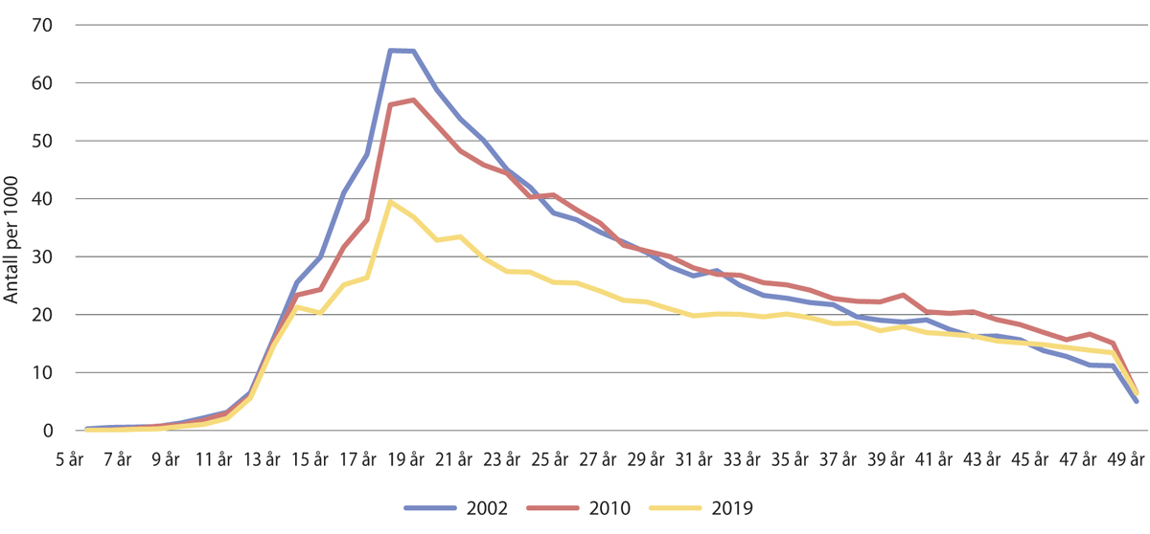
          - Antall siktede personer per 1000 innbyggere fordelt etter alder, og over tid
Statistisk sentralbyrå (SSB) (2020), tabell 09415.
Selv om det har vært en reduksjon i kriminalitet blant unge, er ikke kriminaliteten jevnt fordelt i befolkningen. Personer i aldersgruppen 15–24 år stod i 2019 for 29 prosent av alle siktelsene, mens de utgjorde 13 prosent av befolkningen over 5 år. Det er sammenheng mellom redusert tilbøyelighet til å begå kriminalitet og inngåelse av ekteskap, samboerskap og foreldreskap. Med andre ord er det en stor andel som slutter med kriminalitet når de kommer opp i 20-årene, en trend som har vedvart over tid.
Aldersfordelingen for personoffer har en relativt tilsvarende kurve som aldersfordelingen for siktede personer, noe som fremkommer i figur 2.2. Det er en opphopning blant unge, og antallet avtar med økende alder. Slik som for siktelser har antall personoffer blitt redusert over tid, og det var i 2019 langt færre unge personofre enn hva tilfellet var for 15 år siden.
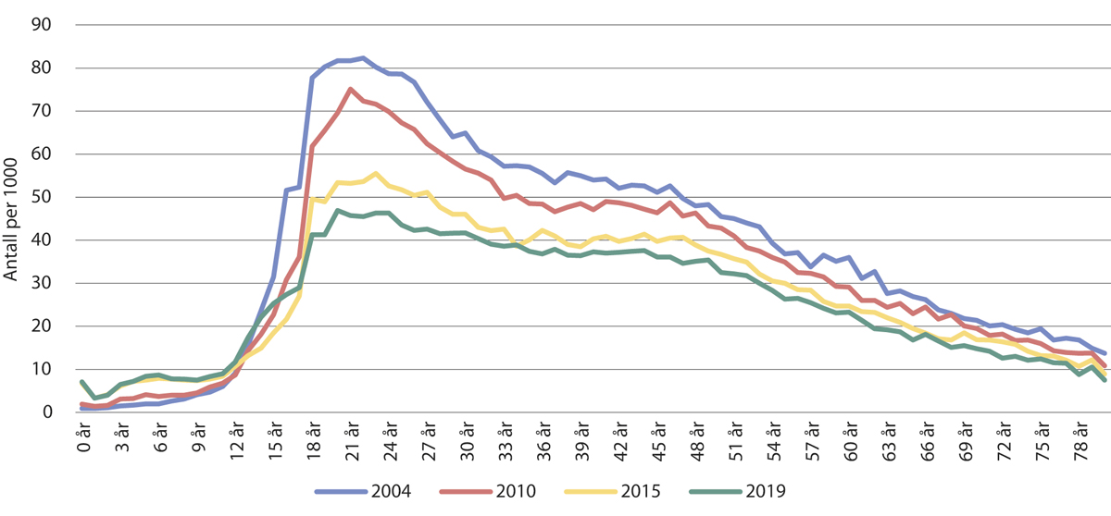
          - Antall personoffer for anmeldte lovbrudd per 1000 innbyggere fordelt etter alder, og over tid
SSB (2020), tabell 08634.
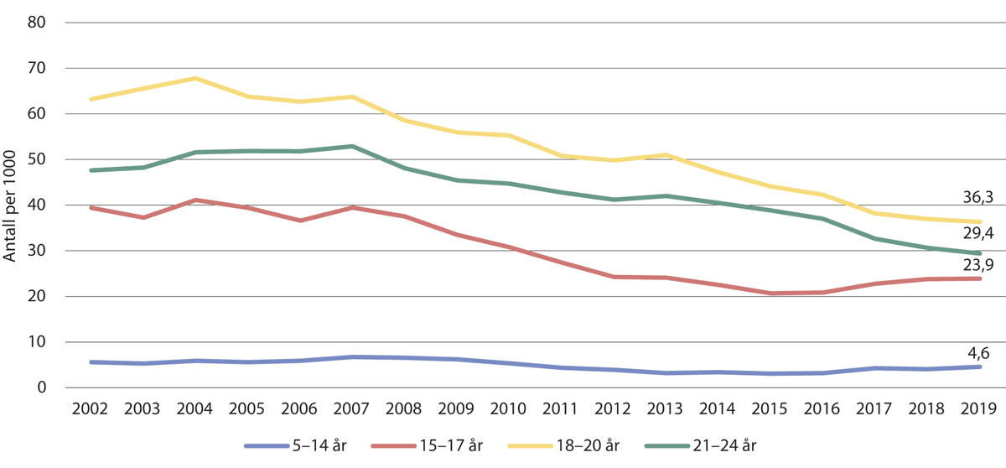
          - Antall siktede personer per 1000 innbyggere etter alder
SSB (2020), tabell 09415.

Kriminalitetsutviklingen blant barn og unge

Utvikling over tid
Det store flertallet av barn og unge begår ikke kriminalitet. Det har også vært en vesentlig reduksjon i den registrerte kriminaliteten over tid, og nivået er langt lavere nå enn for 15 år siden. Det har imidlertid vært en økning i antall siktede personer under 18 år siden 2016, som vist i figur 2.3.
Ungdata har gjennom en rekke år med selvrapporteringsundersøkelser vist at hovedbildet er at de aller fleste unge er lovlydige, og at det er en mindre andel som står for mesteparten av ungdomskriminaliteten. Forskerne oppsummerer at dagens unge trolig er en god del skikkeligere og på mange måter mer veltilpasset enn mange tidligere ungdomsgenerasjoner. Tallene viser imidlertid, i likhet med observasjoner fra politiet og registrert kriminalitet, at det har vært en økning i barne- og ungdomskriminaliteten etter 2015, spesielt for enkelte grupper. Resultatene fra spørsmål hvor barn og unge selv oppgir hvorvidt de har begått ulike regelbrudd, viser at det siden 2015 har vært en økning i andelen unge som begår mange av disse regelbruddene. Endringene har generelt vært noe større for gutter enn for jenter.
Resultatene fra Ungdata viste over en lengre periode en reduksjon i regelbrudd og bruk av rusmidler. Denne utviklingen ble karakterisert som en skikkelighetstrend. De siste årene har det vært tegn til at denne skikkelighetstrenden har snudd, noe som fremkommer i figur 2.4. Ettersom både den registrerte og den selvrapporterte kriminaliteten blant unge under 18 år har økt noe de siste årene, er det grunn til å tro at det har vært en reell økning. Det er imidlertid usikkert om det er en vedvarende trend, samt hva årsakene til denne utviklingen er.
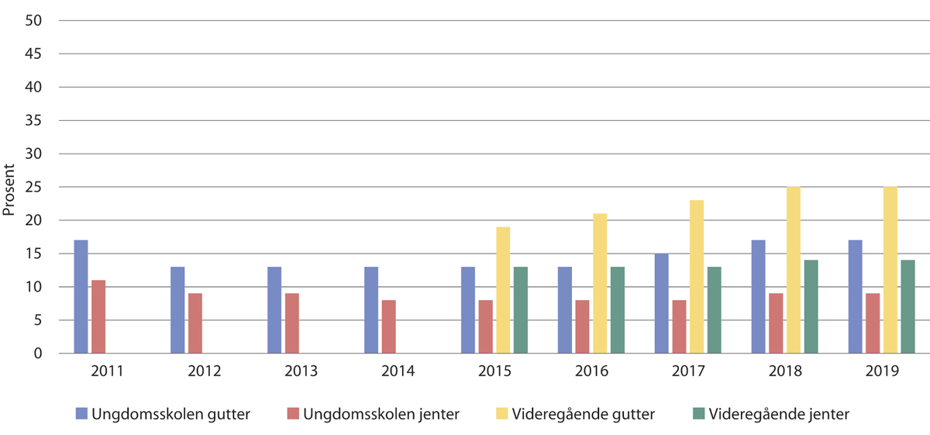
          - Prosentandel som har begått mange1 regelbrudd siste år, etter kjønn, skoleslag og tidspunkt2
1 Ungdom som er kategorisert som å ha begått mange regelbrudd er de som rapporterer om at de har vært med på alle eller de fleste av de ulike handlingene som er skissert i spørsmålene. Dette inkluderer handlinger som enten kan regnes som lovbrudd (nasking, hærverk og tagging) eller andre former for regelbrudd (som å snike på steder uten å betale, snike seg ut hjemmefra om natten, slåssing og skulking).
2 Tall for elever fra videregående er kun tilgjengelig fra 2015.
Bakken, Anders (2020).

Gjentatt kriminalitet
Politiet uttrykker i sine rapporter en bekymring for flere grove saker knyttet til vold, ran og narkotika, samt en økning i antall unge som registreres for gjentatt kriminalitet. Politiet er særlig bekymret for at flere unge rekrutteres til etablerte kriminelle miljøer.
Studier fra Sverige og Danmark tyder på at nedgangen i ungdomskriminalitet de seneste årene i hovedsak skyldes at færre kommer i kontakt med straffesystemet, ikke at de som kommer i kontakt med systemet begår mindre kriminalitet. Det har med andre ord skjedd en opphopning av kriminalitet i en mindre gruppe ungdom når den totale mengden kriminalitet faller.
Den registrerte kriminaliteten i Norge viser at de fleste siktede barn og unge kun blir siktet for ett eller to lovbrudd i løpet av et år. Det er en relativt liten andel som blir siktet for det som karakteriseres som gjentatt kriminalitet. Blant personer under 15 år som ble siktet i 2019, var det 6 prosent som ble siktet for fire eller flere lovbrudd. Andelen er noe høyere for unge i alderen 15–17 år, på 9 prosent, som tilsvarte 411 personer. Disse stod imidlertid for over 2900 lovbrudd, som tilsvarer 35 prosent av alle lovbruddene for denne aldersgruppen.
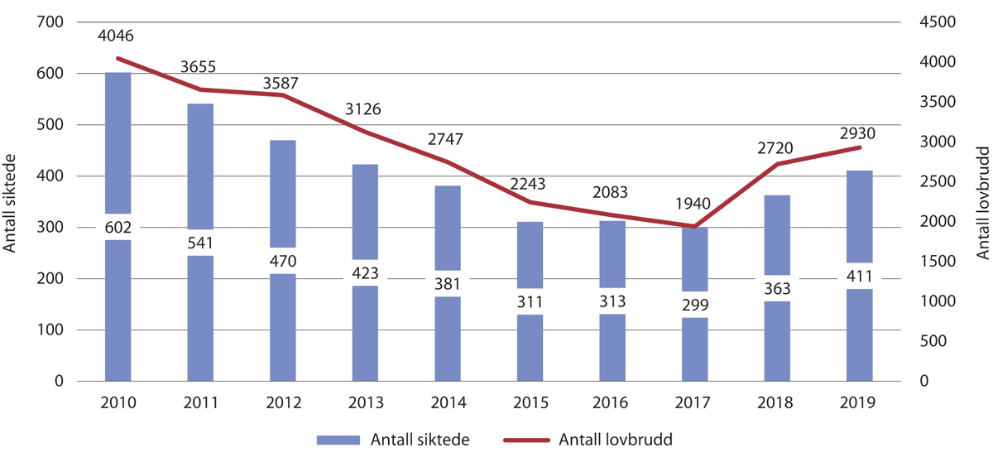
          - Antall personer 15–17 år med gjentatt kriminalitet (fire eller flere anmeldelser), og antall lovbrudd disse personene stod for
SSB (2020), tabell 09412 og 09410.
Figur 2.5 viser at det var en reduksjon i antallet unge i aldersgruppen 15–17 år som ble siktet for gjentatt kriminalitet fra 2010 og frem til 2017, men at det har vært en økning de siste årene.

Antall medskyldige
Flertallet av siktede personer under 25 år har ingen medskyldige. Det er likevel, som figur 2.6 viser, klare forskjeller mellom aldersgrupper. De yngste har oftere flere medskyldige, mens dette sjeldnere er tilfellet jo eldre den siktede er. Blant siktede i alderen 18–24 år har 1 av 10 en eller flere medskyldige.
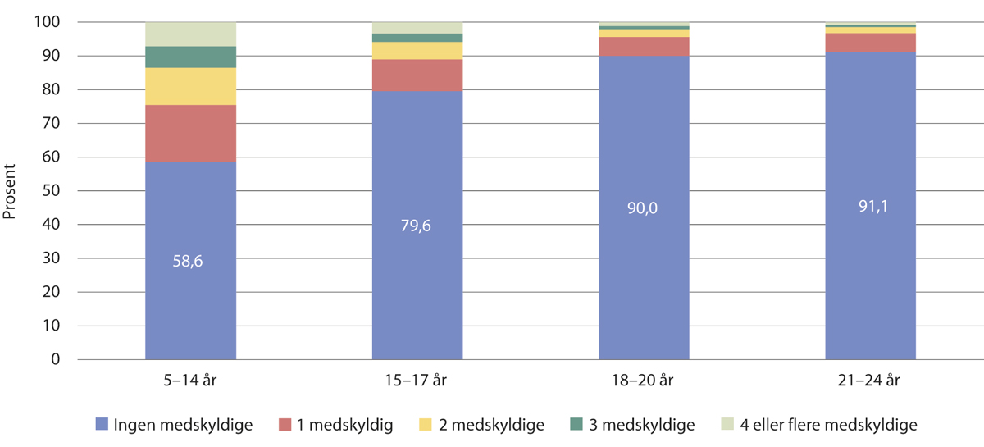
          - Siktede personer, fordelt etter antall medskyldige og aldersgrupper, 2019
SSB (2020), tabell 09414.

Kjønn
Tall fra Ungdata viser at det var klare kjønnsforskjeller i andelen som har begått mange regelbrudd, en forskjell som har vedvart over tid. Gutter har i større grad enn jenter utført mange regelbrudd. Tilsvarende resultater gjenfinnes i den registrerte kriminaliteten. Det er generelt en klar overvekt av gutter/menn som blir siktet for lovbrudd. Overvekten blir imidlertid større med økende alder. Som figur 2.7 viser, var 24 prosent av de siktede under 15 år i 2019 jenter, mens 14 prosent av de siktede i aldersgruppen 21–24 år var kvinner.
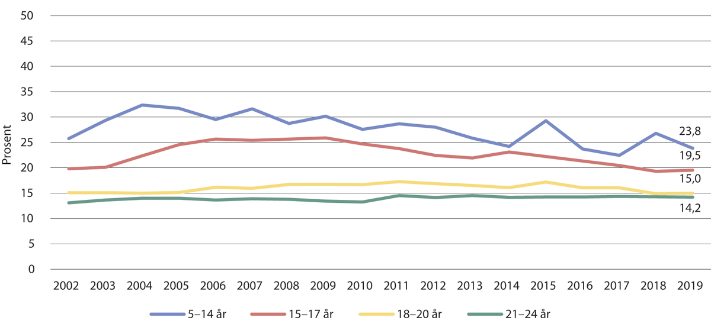
          - Andel jenter/kvinner av alle siktede personer, fordelt på alder
SSB (2020), tabell 09415.
Det er store forskjeller i kjønnsfordelingen for ulike lovbrudd. Kun 21 jenter/kvinner under 25 år ble i 2019 siktet for seksuallovbrudd, mens det var over 800 gutter/menn. For eiendomstyveri var imidlertid 39 prosent av de siktede under 25 år i 2019 jenter/kvinner.

Innvandrerbakgrunn og kriminalitet
Av i alt nesten 633 000 siktelser for lovbrudd avgjort i rettsvesenet i årene 2015–2018, var 16 prosent mot innvandrere og under 3 prosent mot norskfødte med innvandrerforeldre. Særlig norskfødte med innvandrerforeldre har en spesiell demografisk struktur, med mange svært unge og nesten ingen svært gamle. De samlede ratene, uten kontroll for kjønn og alder, gir derfor et lite relevant sammenligningsgrunnlag hvis man ønsker å si noe om hva innvandrerbakgrunn har å si for registrert kriminalitet. SSB har derfor utarbeidet egne rater oppgitt for menn i alderen 15–24 år, som gir mer sammenlignbare tall.
SSBs kartlegging, som er basert på tall fra 2015 til 2018, viser at unge mannlige innvandrere samlet sett hadde en rate på 580 siktelser per tusen innbyggere, mens den tilsvarende raten for norskfødte med innvandrerforeldre var 600 per tusen. Begge deler utgjør en overrepresentasjon på over femti prosent i forhold til øvrig befolkning, der raten er 380 siktelser per tusen menn i alderen 15–24 år.
Disse tallene skjuler imidlertid en god del nyanser, ettersom gruppen av barn og unge som har innvandret eller har innvandrerbakgrunn er en meget heterogen gruppe. For eksempel har norskfødte menn i alderen 15–24 år med svenske innvandrerforeldre en høyere siktelsesrate (810 per tusen) enn de med pakistanske (730 per tusen) eller tyrkiske innvandrerforeldre (500 per tusen). Samtidig er siktelsesratene for unge norskfødte menn med bosniske (320 per tusen), indiske (320 per tusen) og vietnamesiske innvandrerforeldre (240 per tusen) alle underrepresenterte i forhold til raten for øvrig befolkning (380 per tusen).
Innvandrere og norskfødte med innvandrerforeldre er overrepresenterte i kriminalstatistikken, men de er også overrepresenterte når det gjelder risikofaktorer for kriminalitet. Risikofaktorene knytter seg til ulike levekårsproblemer, som lav inntekt og høy arbeidsledighet. At denne gruppen er overrepresentert når det gjelder forekomsten av slike risikofaktorer, kan med andre ord være en del av forklaringen på overrepresentasjonen i kriminalitetsstatistikken. En studie fra SSB viser at blant norskfødte med innvandrerforeldre synker andelen gjerningspersoner fra 11,3 prosent til 6,4 prosent, som tilsvarer en reduksjon på over 40 prosent, når forskjeller i kjønn, alder, bosted og fars sysselsetting tas hensyn til. Denne studien, som tar for seg registerdata fra 1992 til 2015, viser også at graden av overrepresentasjon blant personer med innvandrerbakgrunn har gått ned over tid. Overrepresentasjonen har blitt mindre for alle gruppene, men nedgangen er størst blant flyktninger og innvandrere med bakgrunn fra afrikanske land.

Geografi
Kriminalitet er ikke jevnt fordelt i landet. Det er forskjeller mellom sentrale og rurale steder, mellom ulike landsdeler og innad i byer. Holdes antallet straffede personer i et fylke opp mot innbyggertallet i samme aldersgruppe i fylket, ser vi at det var relativt store forskjeller mellom fylkene i 2019.
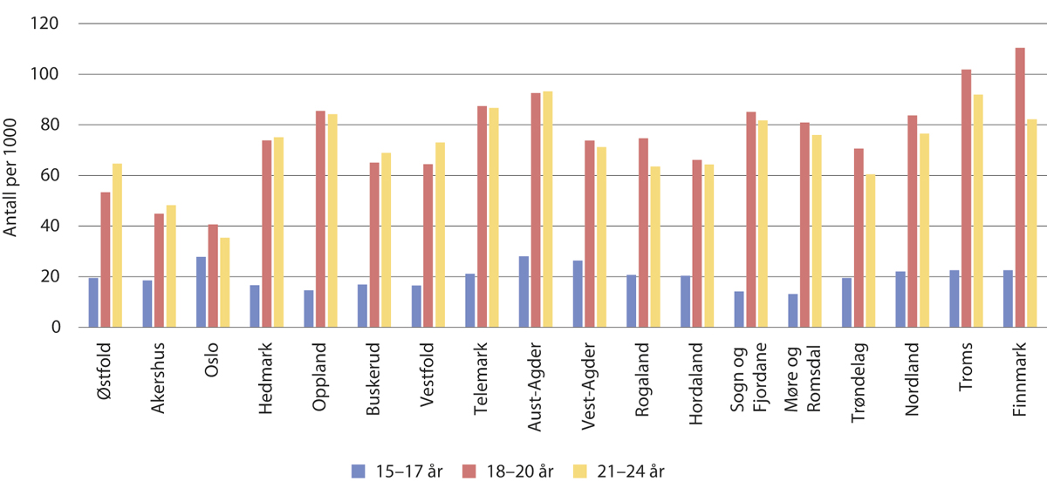
          - Antall straffede personer per 1000 innbyggere, fordelt etter alder og fylke, 2019
SSB (2020), tabell 10634.
Figur 2.8 viser at antallet straffede personer i forhold til befolkningen i fylket under 18 år var høyest i Agder-fylkene og i Oslo i 2019. Men Oslo hadde det laveste antallet straffede personer i forhold til befolkningen i fylket, blant personer som var i alderen 18–24 år. For denne aldersgruppen hadde Finnmark, Troms og Aust-Agder det høyeste antallet straffede personer i forhold til befolkningen i fylket. Det er imidlertid variasjon i hva slags lovbrudd unge blir straffet for i ulike deler av landet.
Som figur 2.9 viser endres bildet vesentlig dersom trafikkovertredelser holdes utenfor. For den yngste aldersgruppen blir forskjellen mellom Oslo og de andre fylkene større. For aldersgruppene over 18 år reduseres antallet straffede relativt kraftig i en rekke av fylkene. Dette gjelder for eksempel fylker hvor antallet straffede i forhold til befolkningen var relativt høyt, som de nordligste fylkene, Sogn og Fjordane, Telemark og Oppland. For aldersgruppen 21–24 år, var det Agder-fylkene og Østfold som hadde det høyeste antallet straffede i forhold til befolkningen i fylket, når trafikkovertredelser blir holdt utenfor.
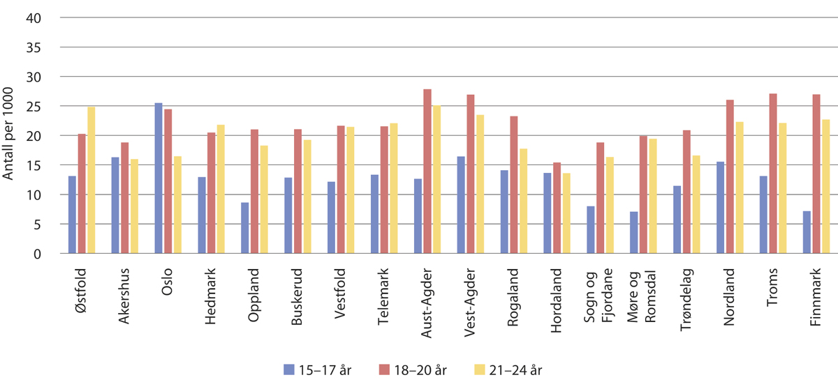
          - Antall straffede personer ekskl. trafikkovertredelser per 1000 innbyggere, fordelt etter alder og fylke, 2019
SSB (2020), tabell 10634.
              - Kriminalitetsutviklingen i Skandinavia
Det er utfordrende å sammenligne kriminalstatistikken på tvers av land. Ulikt lovverk, definisjoner og ulik registreringspraksis gjør at en direkte sammenligning av tall ofte er misvisende.
Overordnet har det vært en utvikling i den registrerte barne- og ungdomskriminaliteten i Danmark og Sverige som ligner den for Norge. I Danmark var det fra 2006 til 2016 mer enn en halvering i antallet mistanker/siktelser mot unge i alderen 10–17 år, mens det var en økning i perioden etter 2016. Økningen de siste årene skjedde primært blant barn under den kriminelle lavalderen, og spesielt for voldslovbrudd. Det har vært en tilsvarende utvikling i Sverige, med en reduksjon i antallet unge mistenkte for kriminalitet frem til 2015, samt en økning i årene etter.
Selv om utviklingen har vært relativt lik i de skandinaviske landene, tyder tallene på at nivået er noe ulikt. Selv om tallene ikke kan sammenlignes direkte, så var det i 2019 ca. 50 mistenkte per 1000 innbyggere i alderen 15–17 år i Sverige, mens det var ca. 24 siktede personer per 1000 innbyggere i samme aldersgruppe i Norge.
Brottsförebyggande rådet (2020) og Justitsministeriet (2020).
Rammeslutt

Utvikling for ulike lovbruddskategorier

Overordnet fordeling av lovbruddskategorier
Det har vært en svak tendens til økt kriminalitet blant unge under 18 år i Norge de siste årene, både i registrert kriminalitet og selvrapportert kriminalitet. Det er imidlertid store forskjeller mellom ulike lovbruddskategorier. Økningen i registrert kriminalitet har primært skjedd innenfor lovbruddstypene vold, mishandling og seksuallovbrudd. Dette tilsvarer også trender som forekommer for hele befolkningen.
Ettersom både registrert kriminalitet og selvrapportert kriminalitet har økt, er det grunn til å anta at økningen er reell. Det er imidlertid grunn til å anta at økningen i disse lovbruddene også er påvirket av politiets prioriteringer og endringer i lovverk. Det ble for eksempel i 2010 vedtatt straffeskjerpelser for blant annet grov vold og seksuallovbrudd, noe som kan ha bidratt til økt oppmerksomhet mot disse lovbruddstypene fra politiet. Videre har Riksadvokatens mål og prioriteringer, som beskriver hvilke forbrytelsestyper som skal gis høyest prioritet i politiets straffesaksbehandling, de siste årene vektlagt blant annet seksuallovbrudd. Det ble også gjort endringer i straffeloven knyttet til for eksempel seksuallovbrudd i 2015, noe som kan ha medvirket til denne økningen.
Det er imidlertid stor forskjell mellom ulike aldersgrupper i hva slags lovbruddstyper barn og unge blir siktet for. Som figur 2.10 viser, ble over halvparten av alle siktede under 15 år siktet for eiendomstyveri, vinning eller eiendomsskade i 2019. Videre var det en av fire som ble siktet for vold og mishandling. Også en betydelig andel (8 prosent) ble siktet for seksuallovbrudd. Andelen som ble siktet for disse lovbruddene synker imidlertid med økende alder, ettersom flere blir siktet for andre lovbruddstyper, spesielt trafikkovertredelser og rusmiddellovbrudd. Ca. 60 prosent av siktede i alderen 18–25 år ble siktet for disse to lovbruddskategoriene i 2019.
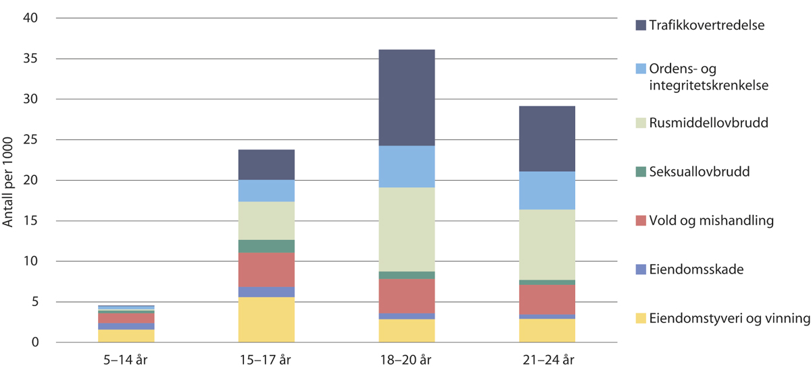
          - Antall siktede personer per 1000 innbyggere etter alder og lovbruddstype, 2019
SSB (2020), tabell 09415.

Vold og mishandling
Siden 2016 har det vært en økning i antall siktede for vold og mishandling blant personer under 18 år. Antallet siktede sett i forhold til befolkningsantallet i aldersgruppen under 18 år er imidlertid fortsatt klart lavere enn på 2000-tallet. Unge under 18 år står likevel for en relativt stor andel av alle siktelsene for vold og mishandling, 20 prosent i 2019. Som figur 2.11 viser har antallet siktede i aldersgruppen 18–24 år gått kontinuerlig ned siden midten av 2000-tallet.
Data fra UngVold-undersøkelsene i 2007 og 2015 viser at andelen av unge i alderen 18–20 år som forteller at de har brukt fysisk vold i løpet av det siste året, er nesten halvert i denne perioden. Forskere fra Velferdsforskningsinstituttet NOVA ved OsloMet (NOVA) kobler disse funnene til reduksjon i alkoholbruk og mindre vold i hjemmet.
Ca. 15 prosent av siktede under 25 år er jenter/kvinner. Det har vært en utvikling over tid der andelen jenter blant siktede har gått ned blant de yngste, men økt blant de over 20 år. Analyser fra UngVold-undersøkelsene viser at gutter oftere benytter mer alvorlige former for fysisk vold, som slag og spark. Kjønnsforskjellene er ikke like fremtredende ved mildere former for vold. Det er også vanligere at gutter ikke kjenner voldsofferet, selv om offeret i flertallet av sakene er en bekjent.
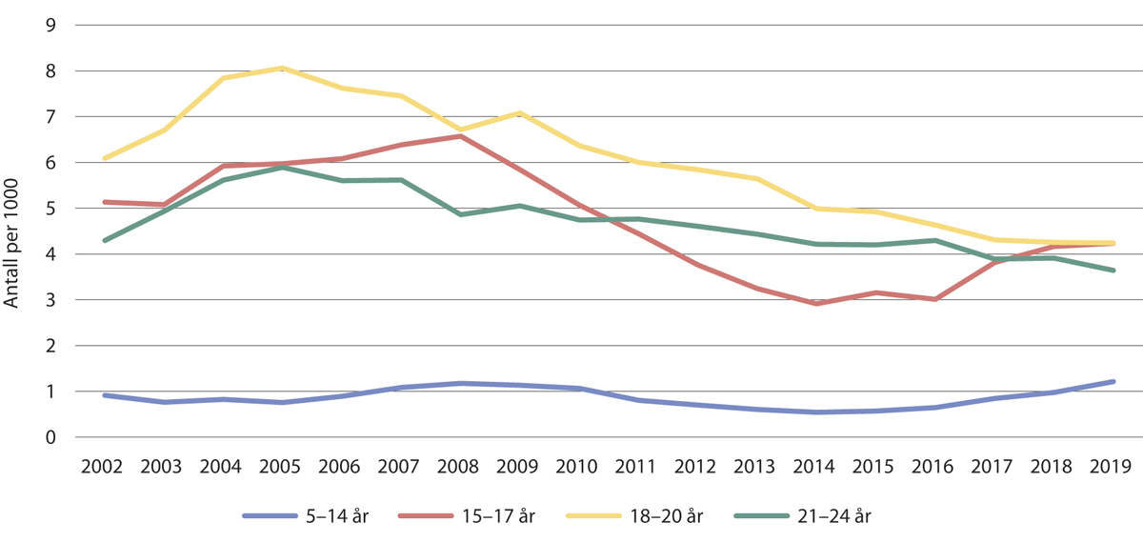
          - Antall siktede personer for vold og mishandling per 1000 innbyggere etter alder
SSB (2020), tabell 09415.

Seksuallovbrudd
Om lag 1 av 5 jenter og 1 av 14 gutter har opplevd seksuelle overgrep før fylte 18 år. Omlag halvparten av overgrepene ble utført av jevnaldrende, som venner, kjæreste eller bekjent.
UngVold-undersøkelsene fra 2007 og 2015 viser at det har vært en liten nedgang i seksuelle overgrep over tid. Antallet registrerte seksuallovbrudd blant barn og unge har imidlertid økt, og økningen har vært spesielt stor etter 2015. Antallet seksuallovbrudd er lavt sett i forhold til andre lovbruddstyper, men økningen i antall og reduksjonen i andre former for lovbrudd har medført at seksuallovbrudd nå står for en større andel av siktelsene enn tidligere. Dette gjelder spesielt for personer under 18 år, hvor ca. 7 prosent av alle siktede personer var siktet for seksuallovbrudd i 2019.
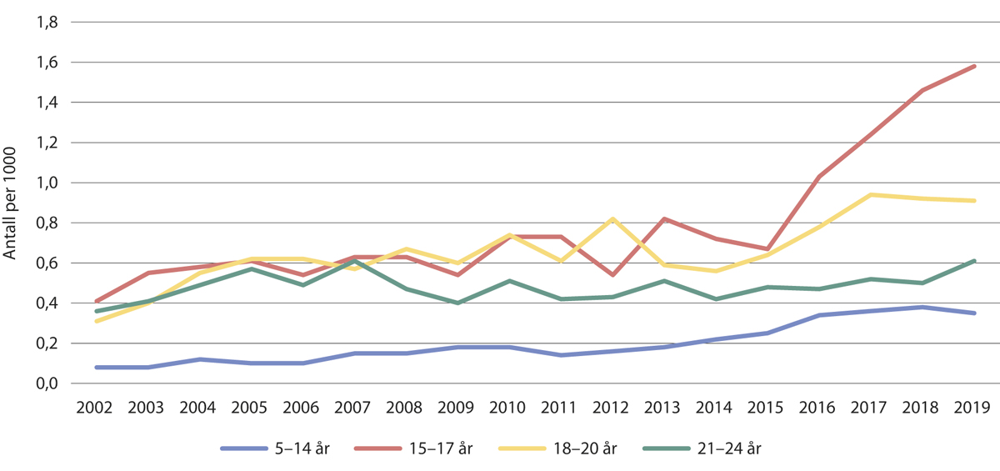
          - Antall siktede personer for seksuallovbrudd per 1000 innbyggere etter alder
SSB (2020), tabell 09415.
Når det gjelder seksuallovbrudd, har det tidligere ikke vært noen klar tendens til overrepresentasjon av unge mennesker. I de senere årene har det imidlertid oppstått en tydelig alderskurve for personer som er siktet for seksuallovbrudd, som ligner på den vi finner for andre lovbruddstyper. Økningen i siktelser er særlig stor i alderen 15–20 år og i noe mindre grad blant personer under 15 år. For eldre aldersgrupper har utviklingen i antall siktede personer per 1000 innbyggere vært relativ stabil. Det har siden 2014 vært en markert alderskurve for sentrale seksuallovbrudd som voldtekt, seksuell handling, seksuelt krenkende atferd og det statistikken definerer som annet seksuallovbrudd. Denne kategorien lovbrudd i statistikken domineres av anmeldelser for fremstilling av seksuelle overgrep mot barn og unge under 18 år og fremstilling som seksualiserer barn.
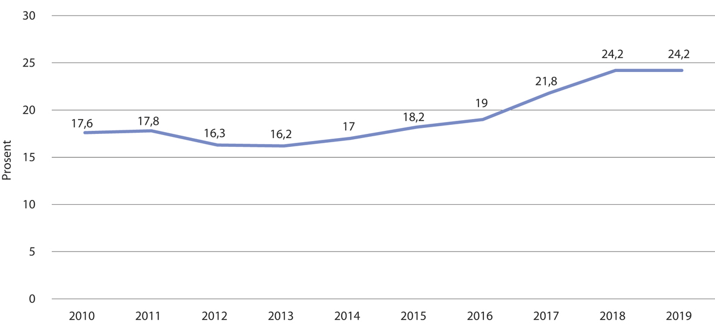
          - Andel siktelser for vold, mishandling og seksuallovbrudd av alle siktelser mot personer 15–17 år
SSB (2020), tabell 09410.
Kjønnsfordelingen blant siktede barn og unge for seksuallovbrudd er meget skjev, hvor gutter/menn er i stor overvekt. Ca. 2 prosent av alle siktede for seksuallovbrudd under 25 år er jenter/kvinner.
Det er særlig to typer av seksuallovbrudd som bidrar til å forklare økningen i anmeldte seksuallovbrudd. Begge lovbruddstypene er knyttet til barn og unge som personofre. Den ene lovbruddstypen er knyttet til straffelovens bestemmelser om bilder og andre fremstillinger av barn og ungdom under 18 år. Den andre lovbruddstypen er voldtekt. Det som før 2015 ble klassifisert som seksuell omgang med barn under 14 år, er etter den nye straffeloven klassifisert som voldtekt. Voldtekt av barn under 14 år utgjør største delen av økningen i voldtektsanmeldelser. Lovendringen i 2015, som medførte ny lovanvendelse for seksuallovbrudd, kan dermed være medvirkende til denne økningen. Dette innebærer at det er usikkert hvorvidt det har vært en reell økning i det faktiske omfanget, eller om økningen er et resultat av endret kontrollaktivitet.
Antall anmeldelser er også uttrykk for politiets prioriteringer i straffeforfølgningen. Politiet har i 2017 og 2018 etterforsket store sakskomplekser som blant annet gjelder voldtekt av barn over internett. I slike saker kan en anmeldelse utløse etterforsking som avdekker flere voldtekter. Videre kan økt bruk av sosiale medier til å spre ulovlige bilder og videoer være en årsak til økt antall anmeldelser blant yngre personer.
Som figur 2.13 viser, omfattet ca. hver fjerde siktelse mot barn og unge under 18 år henholdsvis vold, mishandling og seksuallovbrudd i 2019. Denne andelen har økt betydelig de siste årene. Dette kommer av at antallet siktelser for vold, mishandling og seksuallovbrudd har økt, men også fordi det har vært en reduksjon i siktelser for andre typer av lovbrudd, spesielt for eiendomstyveri og vinningslovbrudd.

Eiendomstyveri og vinning
Det har vært en markant reduksjon i antallet siktede under 25 år for eiendomstyveri og vinning siden midten av 2000-tallet. Selv om det for personer under 18 år har vært en liten økning, primært i 2017, er fortsatt nivået langt lavere enn det var for ti år siden.
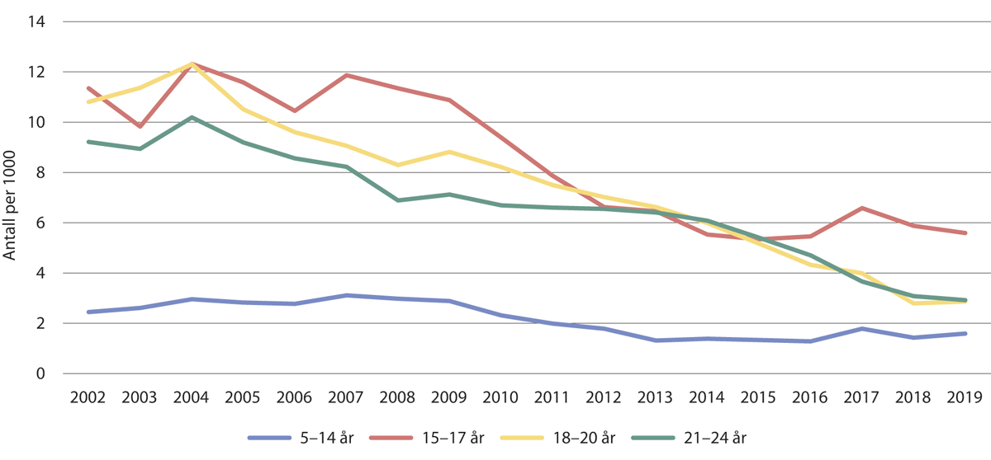
          - Antall siktede personer for eiendomstyveri og vinning per 1000 innbyggere etter alder
SSB (2020), tabell 09415.
Reduksjonen endrer ikke alderskurven vesentlig. For eiendomstyveri er det vanligst at unge personer, i alderen 13–16 år, blir siktet. Det er langt mindre utbredt å bli siktet for eiendomstyveri etter fylte 20 år, og forekomsten er relativt lik for eldre aldersgrupper.
Blant alle siktede for eiendomstyveri og vinning under 25 år, var 36 prosent jenter/kvinner. Andelen er høyest for de aller yngste, og den har økt over tid. I 2019 var 45 prosent av alle siktede for eiendomstyveri og vinning under 15 år jenter. Dette medfører at eiendomstyveri og vinning er lovbruddskategorier hvor kjønnsfordelingen er langt mindre skjev enn for andre lovbruddskategorier.

Rusmiddellovbrudd
Rusmiddellovbrudd står for en stor andel av siktelsene mot unge personer. Men også her har det vært en markant reduksjon siden starten av 2000-tallet. Cannabisstoffene hasj og marihuana er de vanligste narkotiske stoffene blant ungdom. Data fra den norske delen av den europeiske skoleundersøkelsen ESPAD, viser at det var en jevn nedgang i andelen 15–16-åringer som oppga at de hadde brukt cannabis noen gang, siste 12 måneder og siste 30 dager, fra 1999 frem til 2015. Mens det i 1999 var rundt 12 prosent som oppga at de hadde brukt cannabis noen gang, var denne andelen sunket til rundt halvparten i 2015. Selvrapporterte data fra Ungdata viser at det imidlertid har forekommet en økning i bruken de seneste årene, spesielt blant elever på videregående trinn, noe som fremkommer i figur 2.15.
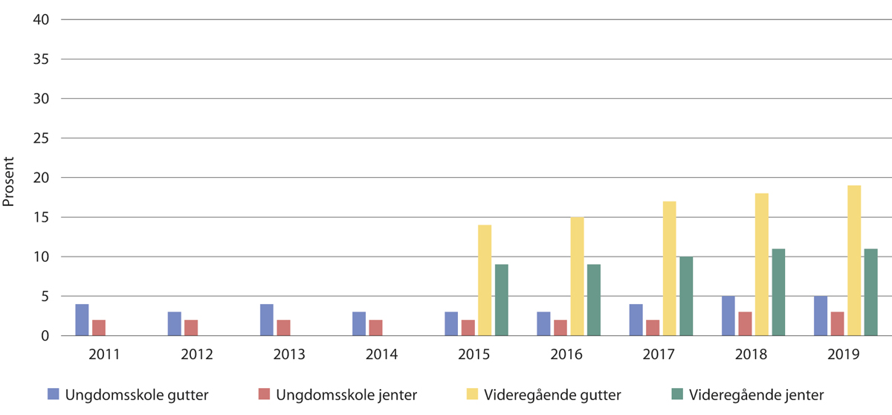
          - Prosentandel som har brukt hasj eller marihuana i løpet av det siste året – etter kjønn, skoleslag og tidspunkt
Bakken, Anders (2020).
Registrert kriminalitet i form av antallet siktede personer for rusmiddellovbrudd viser en relativt klar reduksjon over tid for unge personer, spesielt blant dem over 18 år. Som figur 2.16 viser var det imidlertid en økning blant unge i alderen 15–17 år fra 2016.
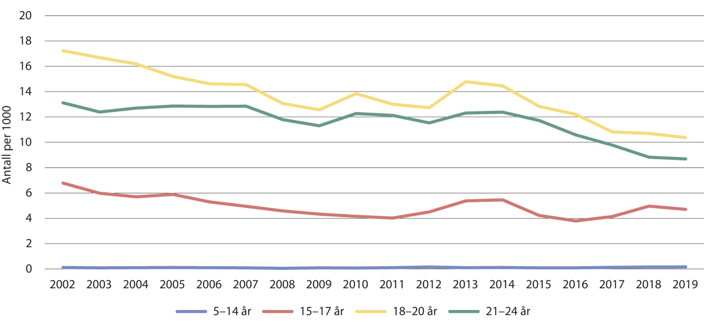
          - Antall siktede personer for rusmiddellovbrudd per 1000 innbyggere etter alder
SSB (2020), tabell 09415.
Det faktiske forbruket av ulovlige rusmidler er imidlertid vanskelig å fastsette ved å se til den registrerte kriminaliteten, ettersom den i stor grad avspeiler politiets kontrollvirksomhet og prioriteringer.

Trafikkovertredelser
Et stort antall av alle siktelser mot unge omhandler trafikkovertredelser, spesielt for unge over 18 år. Selv om antallet siktelser for trafikkovertredelser er relativt høyt sett i forhold til andre lovbrudd, har det vært en vesentlig reduksjon over tid, som vist i figur 2.17. Reduksjonen i siktede for trafikkovertredelser var spesielt stor fra 2007 til 2011. I tiden etter 2011 har reduksjonen fortsatt, men vært mindre markant.
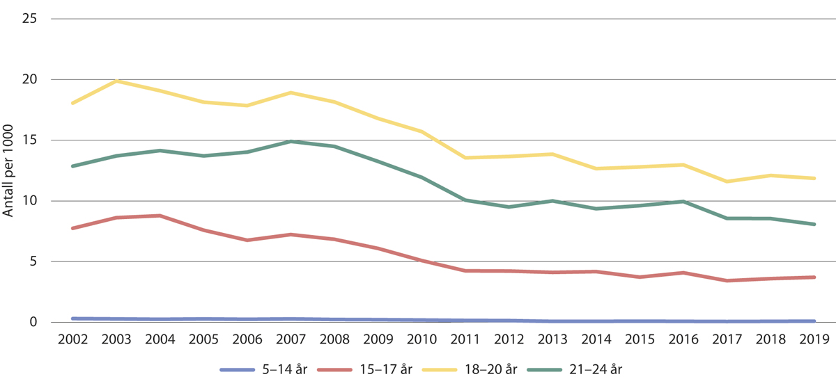
          - Antall siktede personer for trafikkovertredelser per 1000 innbyggere etter alder
SSB (2020), tabell 09415.
Relativt mange unge blir siktet for trafikkovertredelser ved 18-årsalderen, deretter reduseres antallet markant frem til midten av 20-årene. Det er grunn til å anta at personer som nylig har fått førerkort og er uerfarne i trafikken begår flere lovbrudd enn andre, mens dette avtar med økende alder. Flertallet av unge som siktes for trafikkovertredelser, er gutter/menn. Av alle unge under 25 år som ble siktet i 2019, var 14 prosent jenter/kvinner.

Bruk av straff overfor barn og unge

Generell utvikling
De samme strafferettslige reaksjonene som benyttes overfor voksne, kan i utgangspunktet også benyttes overfor barn, se nærmere i kapittel 7. Imidlertid gjør særskilte hensyn seg gjeldende, og i norsk rett behandles lovbrytere som var under 18 år på handlingstidspunktet vesentlig mildere enn lovbrytere over 18 år.
I perioden fra 2007 til 2017 er antallet anmeldelser og siktelser mot unge redusert. Det medfører også en reduksjon i antallet strafferettslige reaksjoner mot personer under 25 år i denne perioden, noe som fremkommer i figur 2.18. I tråd med økningen i siktelser mot personer under 18 år de siste årene, har det også vært en liten økning i antallet strafferettslige reaksjoner mot denne aldersgruppen, herunder antallet straffede personer. For unge i aldersgruppen 18–24 år har antallet reaksjoner og straffede personer vært forholdsvis stabilt de siste tre årene.
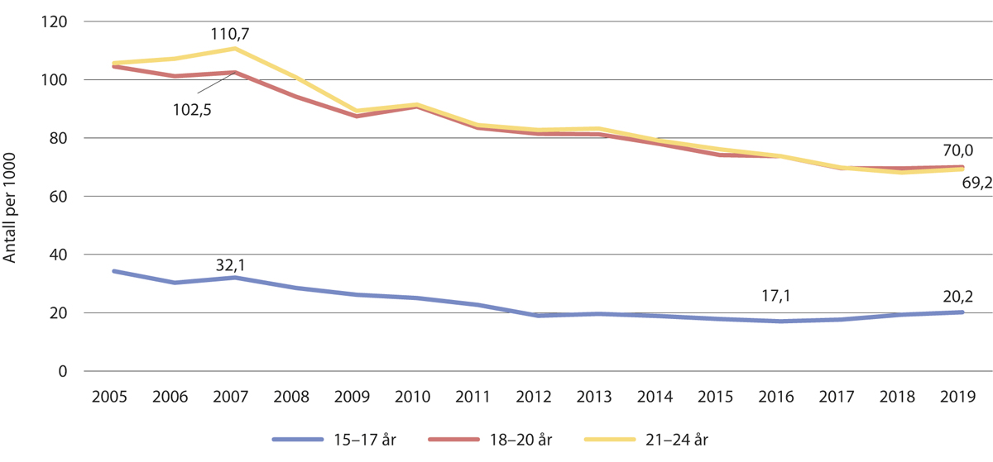
          - Antall straffede personer per 1000 innbyggere etter alder
SSB (2020), tabell 10631.
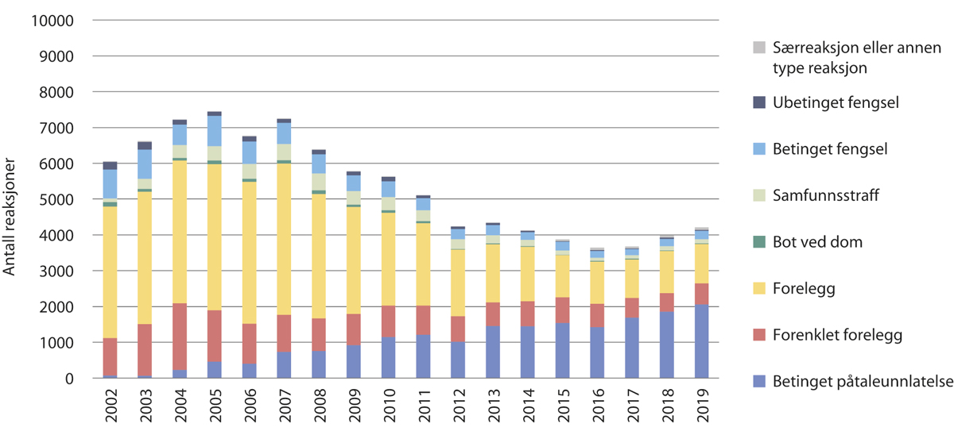
          - Antall straffereaksjoner etter reaksjonstype for barn 15–17 år1
1 «Særreaksjon eller annen type reaksjon» inneholder undertypene forvaring, tvungent psykisk helsevern, tvungen omsorg samt «annen type reaksjon». «Annen type reaksjon» omfatter rettighetstap, straffutmålingsutsettelse, og ungdomsstraff (ny f.o.m. 2014). Ungdomsoppfølging kan inngå i flere av kategoriene. Statistikken over straffereaksjoner omfatter per i dag ikke overføring til konfliktråd straffeprosessloven § 71 a, men dette jobber SSB med å få inn. For omfanget av de to straffereaksjonene, se figur 2.20.
SSB (2020), tabell 10623.

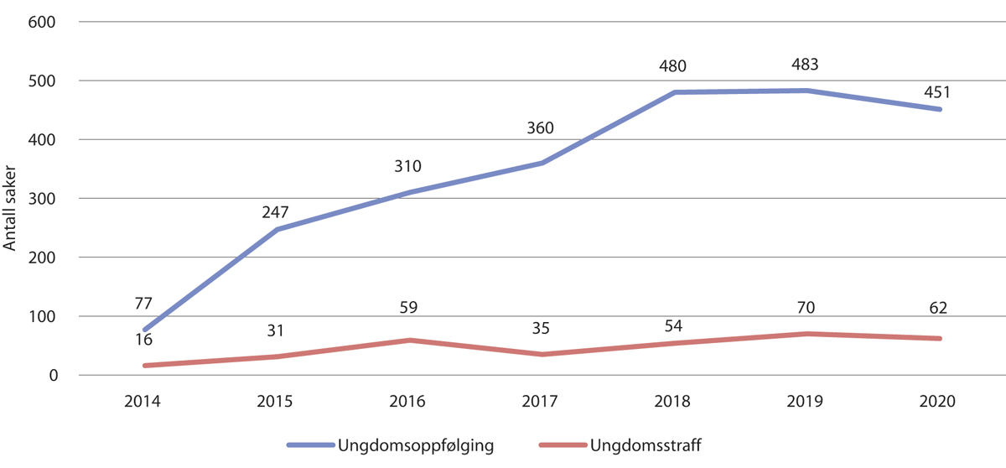
          - Bruk av ungdomsstraff og ungdomsoppfølging over tid
Sekretariatet for konfliktrådene (2021).
Utviklingen i straffutmålingen for lovbrytere under 18 år har særlig vært preget av en økt bevissthet rundt de folkerettslige forpliktelsene som følger av FNs barnekonvensjon, samt den senere vedtakelsen av straffeloven § 33 og de hensyn som ble anført i den sammenheng, se punkt 1.2 og 7.2.
Utviklingen i tallene viser også at det har vært en endring i hva slags type straff barn og unge mottar, som vist i figur 2.19. Det har vært en reduksjon i andelen straffereaksjoner idømt av domstol og en økning i andelen straffereaksjoner ilagt av påtalemyndigheten. For barn i alderen 15–17 år var i overkant av 20 prosent av straffereaksjonene idømt av domstol i 2003, mens det var i overkant av 10 prosent i 2019. Dette kan henge sammen med økt bevissthet knyttet til de folkerettslige forpliktelsene i FNs barnekonvensjon, herunder at myndighetene og offentlige utvalg over tid har signalisert en klar intensjon om endringer av straff av unge lovbrytere under 18 år. Det kan også henge sammen med reelle endringer i kriminaliteten.

Ungdomsoppfølging og ungdomsstraff
I perioden fra 1. juli 2014 og frem til 31. desember 2020 har konfliktrådet registrert 2408 saker om ungdomsoppfølging og 327 saker om ungdomsstraff. Som vist i figur 2.20 har det vært en relativt kraftig økning i antall saker om ungdomsoppfølging og ungdomsstraff i tiden etter innføringen i 2014. Økningen har imidlertid avtatt for ungdomsoppfølging etter 2018, og det var en reduksjon i antall saker om ungdomsstraff fra 2019 til 2020.
          - Antall strafferettslige reaksjoner mekling i konfliktråd, inkl. antall saker der lovbryter var under 18 år på handlingstidspunktet
Sekretariatet for konfliktrådene.
Ungdom som idømmes ungdomsstraff eller idømmes/ilegges ungdomsoppfølging, har ofte begått flere straffbare forhold. De største lovbruddskategoriene i 2020 var trusler, vold, seksuallovbrudd og narkotika.

Mekling og oppfølging i konfliktråd
I perioden fra 1. januar 2014 og frem til 31. desember 2020 har konfliktrådet registrert nesten 20 000 saker som gjelder den strafferettslige reaksjonen mekling i konfliktråd. I ca. 7200 saker var lovbryteren under 18 år på handlingstidspunktet.
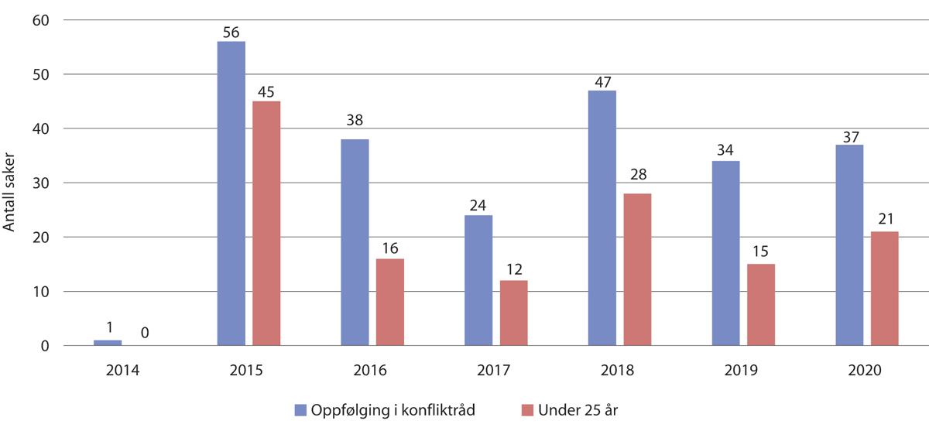
          - Antall strafferettslige reaksjoner oppfølging i konfliktråd, inkl. antall saker der lovbryter var under 25 år på handlingstidspunktet
Sekretariatet for konfliktrådene.
Straffesaker overført til mekling i konfliktråd har hatt en nedadgående tendens det siste tiåret, der reduksjonen har vært relativt kraftig de siste tre årene.
I perioden 1. juli 2014 og frem til 31. desember 2020 har konfliktrådene registrert til sammen 237 saker som gjelder oppfølging i konfliktråd, hvorav 137 av sakene gjaldt lovbrytere under 25 år.
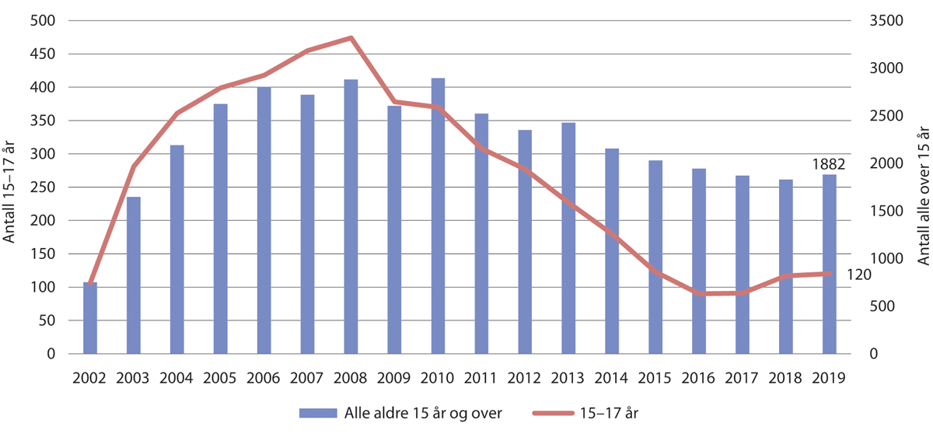
          - Antall personer idømt samfunnsstraff, for alle over 15 år og for barn 15–17 år
SSB (2020), tabell 10624.
De største lovbruddskategoriene for den strafferettslige reaksjonen mekling i konfliktråd, var i 2020 vold og skadeverk. De største lovbruddskategoriene for den strafferettslige reaksjonen oppfølging i konfliktråd, var i 2020 vold og narkotika.

Samfunnsstraff
I perioden fra 2002 frem til 31. desember 2019 har kriminalomsorgen gjennomført over 40 000 dommer på samfunnsstraff. I 12 prosent av sakene var lovbryteren under 18 år på handlingstidspunktet. Det har imidlertid vært en reduksjon i antallet og andelen av alle dommer på samfunnsstraff som er gitt til personer under 18 år. I 2019 stod unge under 18 år for 6 prosent av alle dommer på samfunnsstraff.
Reduksjonen i bruk av samfunnsstraff blant unge under 18 år kan ha flere årsaker. For det første har det vært en generell reduksjon i antall straffereaksjoner, og spesielt i bruk av samfunnsstraff, for hele befolkningen. Videre har det siden starten av 2000-tallet vært en markant endring i hva slags straffereaksjoner som blir gitt til ungdom under 18 år. Et moment i denne endringen er at antallet reaksjoner mot unge ilagt av domstolen har gått mer ned enn antallet reaksjoner ilagt av påtalemyndigheten. En årsak til dette kan være domstolens økte bruk av ungdomsstraff og ungdomsoppfølging som straffereaksjoner for ungdom. Det er likevel ikke hele forklaringen, ettersom reduksjonen startet før de nye straffereaksjonene ble tatt i bruk.
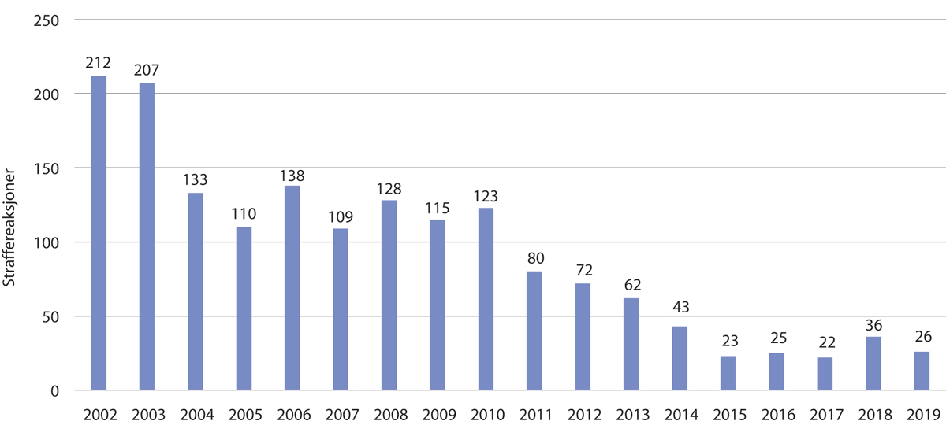
          - Antall straffereaksjoner ubetinget fengsel idømt barn 15–17 år
SSB (2020), tabell 10623.
Selv med en reduksjon i bruken av samfunnsstraff er det en stor andel av disse straffereaksjonene som blir idømt unge personer. Av alle idømte reaksjoner i 2019, var ca. 40 prosent av tilfellene unge under 25 år.
Flertallet av barn i alderen 15–17 år som mottok samfunnsstraff i 2019, var dømt for vold eller mishandling (88 av 120 reaksjoner).

Ubetinget fengselsstraff og varetekt
Antall rettssaker mot ungdom som ender med ubetinget fengsel har gått markant ned de siste 20 årene, fra 212 ubetingede fengselsdommer i 2002 til 26 i 2019, som vist i figur 2.24.
Denne utviklingen kan, som tidligere omtalt, være en følge av folkerettslige forpliktelser og en bevisst politikk med formål om å redusere bruken av fengsel mot barn under 18 år. Herunder i større grad å idømme eller ilegge reaksjoner som bygger på individuell oppfølging og bestemte krav til unge, heller enn ubetinget fengsel.
Ikke alle ubetingede fengselsstraffer gjennomføres fysisk i fengsel. En dom på ubetinget fengsel kan eksempelvis gjennomføres med elektronisk kontroll eller i institusjon, etter beslutning fra kriminalomsorgen. Dette, samt at en del dømte personer fyller 18 år før de blir innkalt til straffegjennomføring, medfører at det er et relativt lavt antall nyinnsettelser i fengsel når det gjelder unge under 18 år.
I perioden 2009 til 2019 har det vært 522 nyinnsettelser av mindreårige i fengsel, hvorav 55 som følge av dom på ubetinget fengsel og 467 som følge av kjennelse om varetekt. Overvekten av varetektsinnsatte har sammenheng med at det som nevnt ovenfor, ofte er relativt kort tid fra en eventuell domfellelse til den innsatte fyller 18 år. Antallet innsettelser tilsvarer ikke antall personer, ettersom en person kan ha flere innsettelser i løpet av perioden.

Tilbakefall
Ett av formålene med straff og bruk av ulike straffereaksjoner, er å bidra til at en person ikke begår nye kriminelle handlinger. Med andre ord vil tilbakefall kunne være et effektmål på hvorvidt straffereaksjonen fungerer etter hensikten. Det er imidlertid ulike definisjoner på tilbakefall, og ulike måter å beregne det på. Dette medfører at det er viktig å vite hvordan tilbakefall er definert, dersom man skal sammenligne mellom studier og over tid.
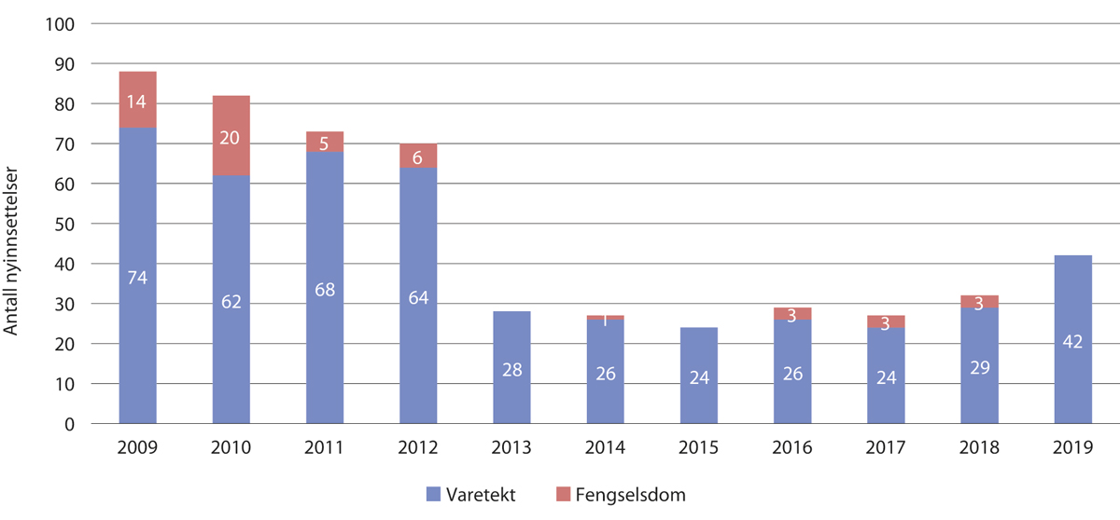
          - Antall nyinnsettelser etter fengslingstype for barn 15–17 år
Kriminalomsorgsdirektoratet.
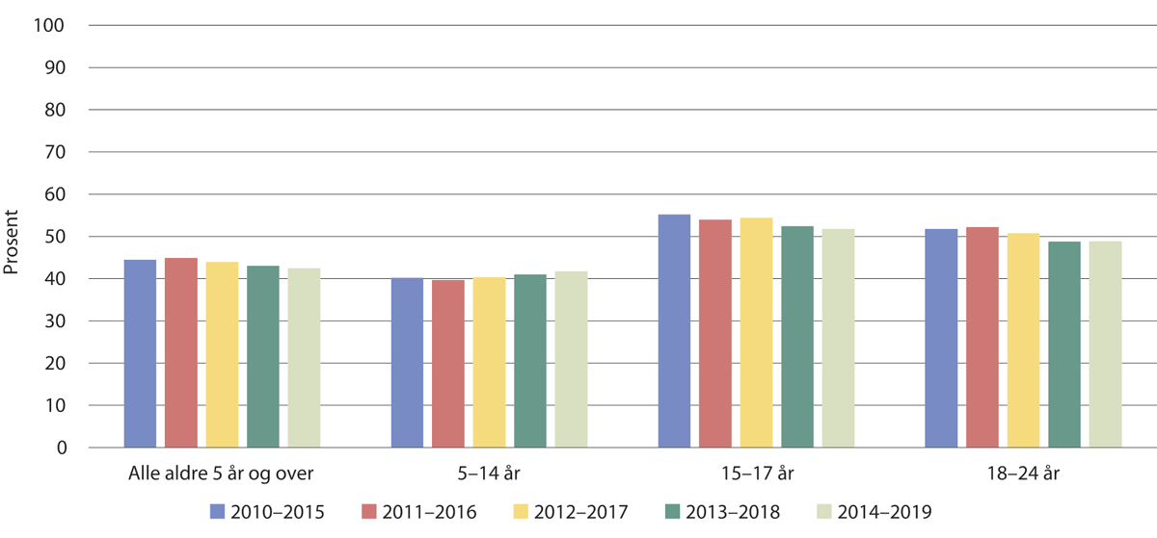
          - Andel siktede personer med tilbakefall til ny kriminalitet i løpet av fem år, fordelt på alder
SSB (2020), tabell 09425.
Tilsvarende er det utfordringer knyttet til det å vurdere tilbakefallsforskjeller mellom land, ettersom lover, praksis og datainnsamling varierer i stor grad, og metoden og måletidsrommet som brukes for å måle tilbakefall vil ha stor betydning for resultatet. Det er imidlertid gjort sammenlignbare målinger av tilbakefallsraten i de nordiske landene. Sammenligningen viser at Norge, sammen med Island, har betydelig lavere tilbakefallsrate enn de andre nordiske landene.
Selv om Norge komparativt sett har en lav tilbakefallsrate til ny kriminalitet, er det likevel en relativt høy andel med tilbakefall. Generelt i befolkningen var det ca. 42 prosent av siktede personer i 2014 som hadde tilbakefall til ny kriminalitet i løpet av fem år. Andelen siktede med tilbakefall er høyere for unge i aldersgruppen 15–24 år enn for befolkningen generelt.
Som figur 2.26 viser har andelen siktede med tilbakefall både for befolkningen generelt og for unge i alderen 15–24 år blitt redusert de siste årene. For barn under 15 år har det imidlertid vært en liten økning i de tilsvarende årene, selv om nivået fortsatt er lavere enn for de over 15 år.
Forskning fra blant annet Kriminalomsorgens høgskole og utdanningssenter KRUS har vist at tilbakefallsandelen varierer i stor grad mellom ulike straffereaksjoner. Ny forskning viser at det er en tendens til at det blant unge under 25 år, som begår gjentatt kriminalitet, er mindre tilbakefall etter straffegjennomføring i form av samfunnsstraff, sett opp mot straffegjennomføring i fengsel. Analysene viser at de unge løslatte hadde et tilbakefall på 52 prosent i løpet av tre år, mens gruppen unge som gjennomførte samfunnsstraff hadde et tilbakefall på 41 prosent. Det er imidlertid utfordrende å gi en generell konklusjon på forskjeller i effekten av ulike straffereaksjoner.
Forskjeller i tilbakefall kan ha ulike forklaringer som ikke kun er avhengig av type straffereaksjon. For det første vil straffereaksjonen være avhengig av hva slags lovbrudd som er begått. Det vil for eksempel være sannsynlig at de som har begått mer alvorlig kriminalitet, får en annen straffereaksjon enn personer som har begått mindre alvorlig kriminalitet. Det kan ha betydning for forskjeller i tilbakefallstallene. Det er også en forutsetning for å bli registrert med tilbakefall, at man blir tatt for den kriminelle handlingen. Med andre ord kan det være mørketall, som igjen kan være ulikt fordelt mellom ulike grupper. Barn og ungdom med betydelige risikofaktorer kan videre antas å ha en høyere risiko for tilbakefall dersom de ikke får en riktig oppfølging.
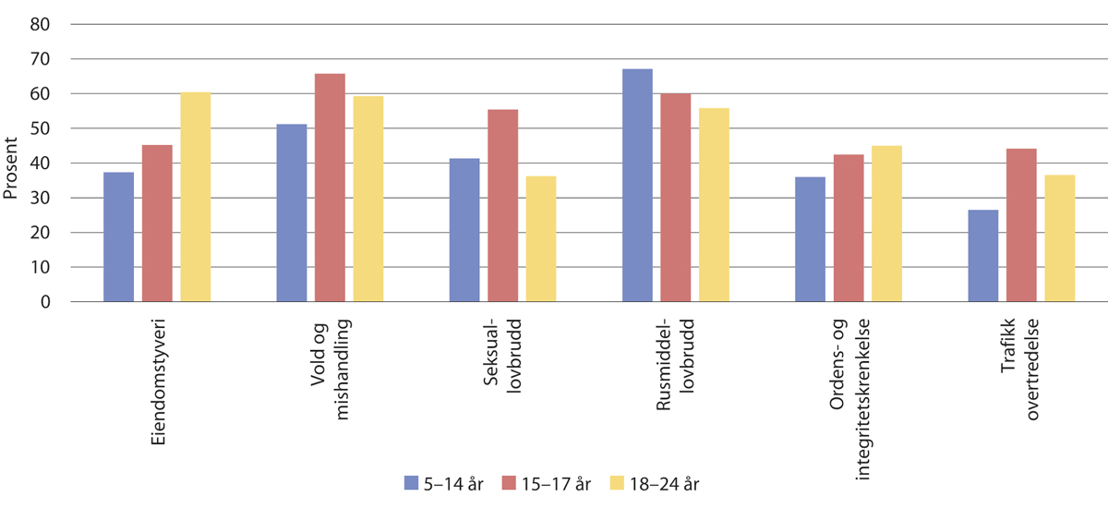
          - Andel siktede personer med tilbakefall til ny kriminalitet i løpet av fem år, fordelt på alder og hovedlovbrudd i utgangsår (2014)
SSB (2020), tabell 09425.
Sekretariatet for konfliktrådene, Kripos og Politidirektoratet samarbeider for å fremstille tilbakefallstall for unge som har fullført ungdomsstraff og ungdomsoppfølging. Utvikling i tilbakefallstall følges i tre år etter fullført ungdomsstraff eller ungdomsoppfølging. Det er imidlertid et begrenset antall, og en begrenset periode, hvor disse reaksjonsformene har vært i bruk. Det medfører at det er usikkerhet knyttet til det å vurdere endringer i tilbakefallet over tid. Resultatene viser likevel en tendens til at tilbakefallet avtar over tid. Andelen blant dem som fullførte i 2017, og som hadde tilbakefall året etter, var 32 prosent. For de som fullførte i 2018 hadde 24 prosent tilbakefall året etter, mens tilsvarende tilbakefallsandel var 18 prosent blant dem som fullførte i 2019. Det er også en klar tendens til at andelen med tilbakefall er størst det første året etter fullført ungdomsstraff eller ungdomsoppfølging. Deretter avtar tilbakefallsandelen for hvert år som går. Blant alle som fullførte ungdomsstraff eller ungdomsoppfølging i 2017, var det 16 prosent med registrert tilbakefall til et nytt lovbrudd i 2020.
Det er generelt et høyt tilbakefall blant unge som har vært siktet for rusmiddellovbrudd, spesielt blant de yngste. Det er også en høy andel som har vært siktet for vold og mishandling som har tilbakefall til ny kriminalitet i løpet av fem år. Det er imidlertid ikke nødvendigvis slik at siktede har tilbakefall til samme lovbruddstype. Tall fra SSB for hele befolkningen viser at blant alle siktede personer med tilbakefall over en femårsperiode, hadde over 50 prosent tilbakefall til rusmiddellovbrudd eller trafikkovertredelser. Foreløpige analyser fra Sekretariatet for konfliktrådene viser at narkotikalovbrudd og vold er de dominerende lovbruddene ved tilbakefall for unge som har fullført ungdomsstraff eller ungdomsoppfølging.
Det er imidlertid også andre utfordringer knyttet til det å benytte tilbakefall som et effektmål på straffens effektivitet. For det første kan veien til et kriminalitetsfritt liv gå via tilbakefall, slik det for eksempel ofte vil være for rusavhengige. Det at en person har tilbakefall til ny kriminalitet som en enkelthendelse, trenger ikke å bety at vedkommende på sikt ikke blir en lovlydig borger. For å kartlegge straffens effektivitet kan det være relevant å supplere med andre effektmål som i større grad fanger opp personers mestring og positive relasjoner. Statistikk og kunnskap om deltakelse i utdanning og sysselsetting kan supplere målinger av tilbakefall. Regjeringen har satt i gang flere forskningsprosjekter, som blant annet går ut på å undersøke effekten av ulike straffereaksjoner og straffegjennomføringsformer, se nærmere punkt 5.2.

Utfordringer og hovedprioriteringer i arbeidet mot barne- og ungdomskriminalitet

Innledning
Når barn og unge utvikler et negativt handlingsmønster med kriminalitet, er det gjerne et resultat av flere levekårsutfordringer, ulike risiko- og sårbarhetsfaktorer og uheldige valg den enkelte tar. I tillegg er det noen særskilte utfordringer i det tverrsektorielle tjenestetilbudet som vanskeliggjør arbeidet mot barne- og ungdomskriminalitet. En liten gruppe ungdommer begår gjentatt eller alvorlig kriminalitet. Disse representerer en særlig utfordring for hjelpeapparatet og den tverr-sektorielle samhandlingen.
Dette kapittelet beskriver de sentrale utfordringene og regjeringens hovedprioriteringer og innsatsområder for å forebygge og bekjempe barne- og ungdomskriminalitet.

Sentrale utfordringer

Forhold som kan medføre økt risiko for kriminalitet

Innledning
Risikofaktorer er en fellesbetegnelse på forhold som kan øke risikoen for utvikling av vansker, og viser dermed til trekk eller kjennetegn som er forbundet med en uheldig utvikling. Mange vil ha risikofaktorer tilstede uten at de nødvendigvis begår kriminalitet. Det kan være risikofaktorer på individnivå, på familienivå, på skole- og vennenivå og i nærmiljøet.
En risikofaktor alene er sjelden problematisk. Det er når flere risikofaktorer opptrer sammen, og det finnes få beskyttelsesfaktorer, at det er fare for en negativ utvikling.
Med bakgrunn i kriminalitetsutviklingen beskrevet i kapittel 2 er det enkelte risikofaktorer det er grunn til å være særlig oppmerksom på. Disse beskrives nærmere nedenfor.

Vold og overgrep i oppveksten
Å bli utsatt for vold og overgrep kan ha svært negative helsemessige og sosiale konsekvenser for den enkelte og betydelige samfunnsøkonomiske kostnader. Handlingene påvirker barn og unges mulighet til utvikling og læring negativt. Det å ha opplevd vold og overgrep i barndommen, øker risikoen for å bli utsatt for ny vold. Det kan også være en risikofaktor for senere utøvelse av vold og overgrep mot partnere, egne barn eller andre barn og unge. Forandringsfabrikken har snakket med 101 barn i alderen 13–20 år som har begått eller begår voldshandlinger. Også de finner at barn som utøver vold har vonde opplevelser i oppveksten og har lært at vold er en måte å løse problemer på. En omfangsundersøkelse foretatt av Nasjonalt kunnskapssenter om vold og traumatisk stress (NKVTS) viste at omkring 1 av 20 barn og unge mellom 12 og 16 år har opplevd alvorlig fysisk vold, som å bli sparket, slått med en hard gjenstand eller banket opp. En av fem har opplevd mindre alvorlig fysisk vold i oppveksten. I overkant av en av fem ungdommer i studien har vært utsatt for en eller flere seksuelle krenkelser fra jevnaldrende, og langt flere jenter enn gutter er utsatt.
En liten, men særlig utsatt gruppe er barn og unge som er utsatt for æresrelatert vold og negativ sosial kontroll. Særlig er jenter i minoritetsmiljøer utsatt. Barn og ungdom som etterlates i utlandet mot sin vilje, fordi de viser atferd som er uønsket i familien, kan også utsettes for omsorgssvikt og vold og miste viktige skoleår. Dette gjør dem svært utsatt når de vender tilbake til Norge.

Oppvekst i lavinntektsfamilier
De siste 15–20 årene har det vært en betydelig økning i andelen og antallet barn som lever i familier med vedvarende lavinntekt. Ifølge SSB tilhørte 11,7 prosent av alle barn i Norge en husholdning med vedvarende lavinntekt i 2019. Andelen er størst i de store kommunene, herunder Sarpsborg med størst andel, deretter følger Drammen, Fredrikstad, Skien og Oslo. I Oslo og Bergen finnes også store forskjeller mellom bydeler. Barn med innvandrerbakgrunn og barn av enslige forsørgere er overrepresentert i gruppen barn i lavinntektsfamilier. Siden 2013 har barn med innvandrerbakgrunn utgjort over halvparten av alle barn med vedvarende lavinntekt. Et fellestrekk for mange av familiene er at foreldrene har lav utdanning og svak eller manglende tilknytning til arbeidsmarkedet. Den største gruppen med vedvarende lave husholdningsinntekter er barn med bakgrunn fra Somalia, deretter følger barn med bakgrunn fra Syria.
Studier viser at barn som vokser opp i familier med lavinntekt har økt risiko for en rekke leve-kårs-ulemper. De har økt risiko for å falle ut av videregående opplæring, stå utenfor arbeid, få psykiske helseplager og ha få venner. De deltar også i mindre grad i organiserte fritidsaktiviteter enn andre barn. Forskning viser videre at det er større sannsynlighet for å begå lovbrudd dersom du vokser opp i en lavinntektsfamilie.
Barn og unge i lavinntektsfamilier har ofte dårligere boforhold enn andre. De opplever å måtte flytte oftere enn andre barn, og de bor ofte dårligere, trangere og sjeldnere i en bolig som familien eier selv. Hyppig flytting og trangboddhet kan være utfordrende for den enkelte husstand og for bomiljøene. Det kan også gjøre det vanskelig å bevare vennskap og nettverk og å opparbeide tilhørighet til nabolaget.
Barn oppholder seg mer i nærområdet enn voksne, og dårlige boforhold og trangboddhet gjør at barn i lavinntektsfamilier tilbringer mye tid ute i nabolaget sitt. Nabolagets kvaliteter kan derfor ha særlig stor påvirkning for barnas livskvalitet og oppvekst. Selv om foreldrenes og familiens ressurser har størst betydning for barn og unges muligheter, har nabolaget betydning som sosial arena. Der noen barn opplever drahjelp fra nabolaget, i form av nettverk og ressurser, tilbud av tjenester og fritidsaktiviteter, kan andre oppleve at lokalmiljøet gir færre muligheter. Mye tyder på at boforholdene blir viktigere jo eldre barna blir. Boligens fysiske kvalitet ser ut til å ha en direkte innvirkning på senere utdanning, for eksempel om de har et rolig sted for å gjøre lekser.
Nabolagsstudier fra flere land antyder at det å bo i nabolag med høy andel utsatte unge eller kriminelle, øker sjansene for at de unge skal rekrutteres inn i kriminelle miljøer. Ungdom som bor i områder preget av trangboddhet trekker oftere ut i det offentlige rom på kveldstid. Her tilbringes tid med venner, og her kan de også bli eksponert for uheldige miljøer og bli involvert i kriminelle handlinger.
I noen byområder er det opphoping av levekårsutfordringer. Områdene preges av en høy andel personer og barn i lavinntektsfamilier, mange som er utenfor arbeid og utdanning og en høy andel som mottar ulike offentlige ytelser. I områder med opphoping av levekårsutfordringer, er det en høy andel barnefamilier som bor trangt og som leier bolig. Generelt er det også mange som flytter inn og ut av områder der hvor mange leier.

Helse- og rusproblemer
Det er en klar sammenheng mellom traumatiske barndomsopplevelser og redusert evne til å mestre hverdagen, slik som psykiske problemer, høyere risiko for svekket kognitiv og sosial utvikling, kriminalitet og skadelig rusmiddelbruk. Barn og unge i barnevernet har forhøyet risiko for å utvikle psykiske helseproblemer, og mange trenger behandling for psykiske og somatiske plager. Foreldres helseproblemer påvirker barn og ungdom negativt. Barn og unge som har foreldre med psykiske helseproblemer og/eller rusproblemer, har en forhøyet risiko for å begå kriminalitet.
Videre viser det seg at ungdom som gjennomfører ungdomsstraff eller ungdomsoppfølging ofte har psykiske vansker. Det bekreftes i rapporter fra politi-kommune-samarbeidet i flere av storbyene at blant ungdommer som begår gjentatt kriminalitet sliter flere med psykiske helseutfordringer.
Omfattende bruk av narkotika og utvikling av avhengighet fremstår ofte som selvmedisinering av underliggende problematikk, slik som psykiske problemer og lidelser mv., men også som uttrykk for utenforskap og marginalisering. Unge med psykiske lidelser tester oftere ut rusmidler enn andre. Ungdomstiden er en sårbar periode for å utvikle rusproblemer, og en tidlig rusdebut er forbundet med økt risiko for negative konsekvenser, både på kort og lang sikt. Bruk av rus i ung alder kan gi langtidsvirkninger, slik som psykoser eller problemer med konsentrasjon og læring.
De fleste unge som viser en risikofylt bruk av rus, vil verken utvikle langvarige rusproblemer eller skole- eller arbeidsrelaterte problemer senere. Likevel blir dette for noen starten på et liv preget av rus. Studier viser blant annet at innsatte i norske fengsler har flere levekårsutfordringer, herunder langt høyere forekomst av psykiske lidelser og skadelig rusmiddelbruk enn befolkningen for øvrig. Slike faktorer har betydning for utvikling av den enkeltes livssituasjon, som bidrar til, og opprettholder, kriminalitet og domfellelser.

Frafall i videregående opplæring
Skolen er en viktig del av barn og unges liv, både sosialt og for å utvikle ferdigheter og kunnskap. Det å lykkes i skolen fremheves som en svært betydningsfull faktor for den psykososiale utviklingen, og påvirker livsutfallet på mange områder. Skolen har en viktig rolle i å kompensere for sosial ulikhet. Samtidig viser utdanningsforsk-ning at sosial bakgrunn betyr mye for hvor godt elevene gjør det på skolen. Det ikke å mestre skolen, enten det sosiale fellesskapet eller det faglige, kan få store konsekvenser for den enkelte.
Uten fullført videregående opplæring er det langt større sannsynlighet for å havne i ulike former for utenforskap. Ungdommer som ikke fullfører skoleløpet har større sannsynlighet for å bli stående utenfor arbeidsmarkedet, sammenlignet med dem som fullfører. Veien tilbake i aktivitet blir vanskeligere jo lenger en blir stående utenfor arbeid eller skole. Å falle utenfor utdanning og arbeidsliv kan i et livsløpsperspektiv innebære store menneskelige og samfunnsmessige kostnader.
Graden av gjennomføring varierer mellom ulike elevgrupper. Sosial bakgrunn, kjønn, karakterer fra grunnskolen samt studieretning, er faktorer som har betydning for hvorvidt en elev full-fører eller ikke. Jo lavere karakter fra grunn-skolen, desto mindre sannsynlighet for gjennomføring. Mange elever begynner i videregående opplæring uten de faglige forutsetningene de trenger for å fullføre. Det er større frafall på yrkesfag enn studieforberedende, og gutter har noe større sannsynlighet for frafall enn jenter.
Helseutfordringer, og særlig psykiske helseutfordringer, øker også faren for frafall. I gruppen unge i alderen 15–29 år som står utenfor arbeid og utdanning, er forekomsten av helseplager ni ganger så høy for denne gruppen sammenlignet med andre unge.

Digital utsatthet
Internett er en viktig arena, og barn i Norge bruker mer tid på internett enn barn i andre europeiske land. Barn og unge mellom 9 og 18 år bruker nesten like mye tid på internett som på å treffe venner fysisk. 15–16-åringene er på nett over 3,5 timer i løpet av døgnet. I Ungdata-rapporten fra 2020 fremheves det at andelen som benytter minst tre timer per dag på skjermaktiviteter, har økt siden 2015. Mye av økningen forklares med at flere bruker mye tid på sosiale medier. Dette støttes også av rapporten EU Kids Online, som viser en markant økning i bruk av sosiale medier siden 2010. Økningen er særlig stor blant barn under 13 år. En stor andel føler seg trygge når de er på internett. Likevel er det også en rekke barn og unge som har negative opplevelser med mobbing, hatytringer, skadelig innhold, uønskede seksuelle meldinger og ufrivillig bildedeling.
Unges digitale liv er vevd sammen med det sosiale livet på skolen og i nærmiljøet. Mobbing og konflikter i sosiale medier er ofte et speilbilde av problemer som finner sted mellom ungdom ellers. Samtidig kan nettkontakten utsette dem for nye risikosituasjoner og påføre andre skade. Risiko kan forsterkes på nett. For eksempel kan en oppleve nettet som en anonym arena med liten grad av sosial kontroll, ha liten forståelse av at innhold som deles forblir på nettet, oppleve bruk av falske profiler på sosiale medier og lav terskel for identitetstyveri. Barn og unge har ikke tilstrekkelig kunnskap om at lover og regler også gjelder på internett. Barn og unge eksponeres for voldelig og hatefullt innhold på nett. Ifølge EU Kids Online-undersøkelsen oppgir en høy andel norske 11–17-åringer at de har sett ulike typer skadelig innhold på nett. For eksempel har over halvparten av jentene i 14–17-årsalderen sett diskusjoner om, eller måter, å skade eller såre seg selv på fysisk. Nesten én av tre 11–17-åringer har sett nettinnhold der folk diskuterer erfaringer med å ta narkotika. Undersøkelsen viser at 32 prosent av norske ungdommer har opplevd å få seksuelle meldinger i løpet av det siste året, en økning fra 20 prosent i 2010.
Politiet har registrert økning i antall barn som selger seksualiserte bilder eller filmer av seg selv. Medietilsynets kartlegging fra 2020 viser at omlag 1,5 prosent av unge i alderen 13–18 år har fått betalt for å sende nakenbilder av seg selv. Omsetning av overgrepsmateriale over internett innebærer lav oppdagelsesrisiko for gjerningspersonen og kan være svært belastende for fornærmede i ettertid. Kripos vurderer det som sannsynlig at omfanget vil øke, både når det gjelder antall gjerningspersoner og fornærmede.
Barn og unges håndtering av nettrisiko henger sammen med hvordan de ellers har det. For eksempel kan sårbarhet knyttet til psykisk helse gi sårbarhet i situasjoner på internett. Faktorer som digitale ferdigheter, støtte fra foreldre og skole, samt utsatthet for digital mobbing, påvirker barn og unges digitale sårbarhet. Redd Barna har kartlagt håndtering av risiko for seksuell utnytting av barn over internett i barnevernsinstitusjoner, og finner blant annet at ansatte mangler innsikt for å kunne håndtere risikoen tilstrekkelig.
Internettrelaterte overgrep mot barn har stort omfang og skjer på ulike måter. Barn forledes til seksuell kontakt over internett og til utpressing, for eksempel ved at de tvinges til å utføre seksuelle handlinger som de selv dokumenterer. Barn med problematisk eller skadelig seksuell atferd kan også utsette andre barn for overgrep, og er en gruppe med et stort behov for hjelp.
Ungdom sender også nakenbilder til noen de stoler på. Noen ganger spres slike bilder videre uten samtykke. Det er ulovlig. Mangel på kunnskap om dette kan innebære at en del ungdommer gjør seg til lovbrytere uten å være klar over det, når de tar, har eller deler seksualiserte bilder av barn under 18 år. Uønskede seksuelle opplevelser som distribueres og deles på nett, kan av den fornærmede oppleves som et nytt overgrep og påvirke trygghetsfølelsen og livskvaliteten svært negativt.

Barn og unge som begår gjentatt eller alvorlig kriminalitet
Som det fremgår i kapittel 2, er det en liten gruppe unge, i stor grad gutter, som er registrert med gjentatt kriminalitet. I Oslo står denne gruppen for mye av kriminaliteten som begås av aldersgruppen 10–17 år. Politiet i blant annet Kristiansand og Stavanger rapporterer om det samme. Ungdommene kan ha begått en rekke lovbrudd allerede før de når den kriminelle lavalder. De utøver vold, ran og narkotikalovbrudd. Ungdommene som gjenfinnes i kriminalstatistikken flere år på rad, kan være i risiko for å bli rekruttert inn i kriminelle gjenger.
En nyere analyse av bakgrunnen til ungdommer i Oslo som begår fire eller flere lovbrudd flere år på rad, viser at de har mange av risikofaktorene beskrevet tidligere, men få beskyttelsesfaktorer. Mange av dem lever i familier der foreldrene av ulike grunner ikke har kapasitet eller kompetanse til å ivareta barnas behov. Et fellestrekk synes å være fravær av en farsfigur. Oppveksten er videre preget av lavinntekt, trangboddhet og gjentatt flytting. En stor andel har innvandrerbakgrunn der enten de selv eller foreldrene kommer fra områder med krig og konflikt. Mange av dem sliter på skolen, og språkproblemer gjør at foreldre ikke kan hjelpe dem i skolesammenheng. Videre viser gjennomgangen en opphopning av problemer knyttet til psykisk helse, rus og vold som de ikke har fått hjelp med. Både denne og tidligere analyser viser også at ungdommene kan være utsatt for vold fra sine nærmeste. En gjennomgang foretatt av Sekretariatet for konfliktrådene viser videre at om lag halvparten av ungdommene som gjennomfører ungdomsstraff og ungdomsoppfølging selv er fornærmet i en sak.

          - Illustrasjonsbilde
Foto: Max Emanuelson
Rusmiddellovbrudd står for en stor andel av siktelsene mot unge. Som det fremgår av kapittel 2, har det siden 2016 vært en økning i rusmiddellovbrudd for gruppen 15–17 år, selv om det samlet sett har vært en nedgang siden starten av 2000-tallet for personer under 25 år. Voldshandlinger eller seksuallovbrudd som begås av ungdom, utføres ofte i ruspåvirket tilstand. Bruk og omsetning av narkotika bidrar også til en betydelig kriminell økonomi, og utgjør mye av drivkraften i kriminelle gjenger og nettverk. Dette er aktører som gjerne rekrutterer ungdom til kriminell virksomhet. Mer om gjengkriminalitet følger i del III.
Kommunikasjon via mobiltelefon og sosiale medier bidrar til at informasjon spres raskt og at konflikter i ungdomsmiljøene eskalerer. Sosiale medier gjør det vanskeligere for ungdom, som er i miljøer rundt de som har konflikter, å holde seg nøytrale. Sosiale medier brukes også som mobiliseringsplattform for å samle ungdom til slåsskamper, som noen ganger utvikler seg til masseslagsmål. Slåsskamper eller voldshandlinger filmes og distribueres i enkelte tilfeller. Der ungdommer er utsatt for vold og andre integritetskrenkelser, kan dette bidra til ytterligere krenkelser og frykt for å bli utsatt for flere voldshendelser.
Rapporter fra Oslo viser også en økning i antall lovbrudd slik som vold og trusler mot offentlige tjenestepersoner. Et flertall av disse lovbruddene skjedde mot politiet. Økningen er dominert av ungdom som begår gjentatt kriminalitet, og viser et økende antall konfliktepisoder mellom politi og marginalisert ungdom.
Som det fremgår av kapittel 2, har det skjedd en økning i antallet seksuallovbrudd blant barn og unge. Særlig har det vært en stor økning for aldersgruppen 15–17 år, og det er i all hovedsak gutter som begår seksuallovbrudd. Studier viser at mellom 30 og 50 prosent av seksuelle overgrep mot barn og unge, utføres av personer som selv er under 18 år. Folkehelseinstituttet fant i en studie fra 2016 at nesten halvparten av voksne seksuallovbrytere begikk sitt første seksuelle overgrep i barne- eller ungdomsårene. Mange av de unge som begår overgrep, gjør det mot noen de kjenner. Andre begår overgrep mot ukjente, eller bruker teknologi (internett eller smarttelefon) til å begå overgrep.

Grupper av ungdom som begår kriminalitet
Tilhørighet, vennskap og trygghet er sentrale behov for ungdom. For ungdom som i liten grad opplever mestring på andre arenaer, blir tilhørighet til venner enda viktigere. Dersom det oppstår problemer, kan tilhørigheten til vennene gli over i en negativ gruppedynamikk. Denne dynamikken forsterkes av det positive og sterke samholdet som i utgangspunktet finnes mellom unge. Også unge fra ressurssterke hjem kan trekkes mot kriminalitet gjennom en slik gruppedynamikk.
Fra enkelte deler av landet rapporterer politiet at volden begått av unge blir grovere og farligere, og at ungdommer lettere tyr til vold når de er i konflikt med andre ungdommer. Ungdom som stadig er i konflikt med andre kan bli utrygge og velger i enkelte situasjoner å bevæpne seg, blant annet med kniv. Politiet i Oslo rapporterer om en økning i knivbeslag. De kan likevel ikke med sikkerhet konkludere om årsaken er at det er vanligere å bære og true med kniv, eller om det skyldes økt ransaking og visitasjoner. Grupper av ungdommer begår i større grad ordensforstyrrelser, vold i det offentlige rom og forulemping av offentlig tjenesteperson, sammenlignet med mer etablerte kriminelle gjenger.
I det offentlige ordskiftet omtales disse ungdomsgrupperingene ofte som gjenger. Politiet definerer de i stedet som kriminelle ungdomsgrupperinger, da grupperingene oppleves som mer flyktige enn organiserte kriminelle gjenger. Bruk av gjengbegrepet om disse gruppene kan bidra til å gjøre miljøene mer sammensveiset og fryktet, noe som også kan skape uforholdsmessig frykt i befolkningen.
Samtidig er det en risiko for at slike ungdomsgrupperinger på sikt kan utvikle seg til å bli en etablert gjeng eller at grupperingen blir en rekrutteringsarena for kriminelle gjenger da gjengene bevisst rekrutterer ungdommer med voldskapasitet og eget distribusjonsnettverk for narkotika. Se mer om gjengkriminalitet og rekruttering av barn og unge til kriminelle gjenger i del III.

Utfordringer i det tverrsektorielle tjenestetilbudet

Innledning
Barn og unge som begår kriminalitet har ofte utfordringer som krever tiltak og oppfølging fra familie, nærmiljø og en rekke offentlige tjenester. Hverdagen deres kan være preget av flere risikofaktorer. For å kunne tilby et godt tjenestetilbud, kreves samarbeid på tvers av sektorer. Ofte brukes begrepet gjenstridige problemer for å belyse utfordringer som er sammensatte og som krever innsats fra flere instanser samtidig. Barne- og ungdomskriminalitet er et eksempel på et gjenstridig problem.
Utfordringene i det tverrsektorielle tjenestetilbudet kan i hovedsak oppsummeres slik:
- Innsatsen kommer for sent
- Innsatsen er for lite koordinert
- Ulikheter i tjenestetilbudet

Innsatsen kommer for sent
Det er en utfordring at barn og ungdom som har problemer, ikke fanges opp tidlig nok med samordnede tjenester som svarer på deres behov. Resultatet blir at problemene får utvikle seg til å bli mer alvorlige. Barneombudets rapport om barn som er på barnevernsinstitusjon viser at psykiske vansker, rusproblemer og atferdsvansker har fått utvikle seg mens de venter på riktig hjelp. Noen havner også i kriminelle miljøer.
Det kan være krevende for hjelpeapparatet å identifisere hvilke barn og unge som har behov for hjelp. En omfangsundersøkelse fra 2019 viser at bare én av fem barn som var utsatt for vold og overgrep hadde vært i kontakt med hjelpeapparatet i forbindelse med erfaringer med vold og/eller overgrep. Nesten én av fire oppgir at de ikke har opplevd behov for å fortelle noen om volden, mens nesten én av ti enten opplevde at det var deres egen feil at de ble utsatt for vold eller at de var redde for at barnevernstjenesten skulle bli involvert. Et resultat av dette er at enkelte ikke får de best egnede tiltakene og tilgang på nødvendig hjelp og behandling. Manglende kompetanse i hjelpeapparatet kan også bidra til at innsatsen kommer for sent. Blant annet er det avdekket manglende kunnskap om skadelig seksuell atferd i tjenester som skal hjelpe unge utsatte og utøvere.
For at barn og unge skal få den hjelpen de trenger, må en vurdere barnets helhetlige omsorgs- og familiesituasjon, involvere familien og andre som er nært barnet og sette inn nødvendige tiltak. Foreldres og foresattes livssituasjon, samt evne og kompetanse til å møte barn med utfordrende atferd, har betydning for barns utvikling. Aktører som blant annet helsestasjons- og skolehelsetjenesten, fastlege, barnehage og skole, barnevernet og barne- og ungdomspsykiatrisk poliklinikk (BUP), vil ha et særlig ansvar for å avdekke risikofaktorer og bidra til at barn, unge og deres foresatte får tidlig og adekvat hjelp, behandling og oppfølging.
Tidlig innsats handler også om at ungdom som begår lovbrudd må få en rask reaksjon. I dag tar det ofte for lang tid fra lovbrudd til reaksjon, se nærmere punkt 7.4.4. Det kan resultere i at ungdommens problemer får utvikle seg, og det er risiko for at de begår nye lovbrudd. De kan oppleve at livet blir satt på vent og at de ikke kommer i gang med rehabiliteringen og endringsarbeidet sitt.

Innsatsen er for lite koordinert
Barn og unge med sammensatte problemer kan oppleve å møte et fragmentert tjenesteapparat. Hver virksomhet yter sine tjenester, men de har ikke nødvendigvis kjennskap til tiltakene som iverksettes av andre virksomheter. Det er heller ikke én aktør som har hovedansvar for helheten i tjenestetilbudet, eller som har ansvaret for å samordne og koordinere innsatsen.
Manglende samordning og koordinering av tiltak kan føre til en uklar ansvarsfordeling mellom virksomheter. Dette kan medføre at de ulike tjenestene skyver ansvaret mellom seg, og at det tar for lang tid før barna og ungdommene får det tilbudet de trenger. I verste fall kan tiltakene motvirke hverandre. Det kan også oppstå glippsoner i grenseflatene mellom tjenester, der det er uklart hvem som har ansvaret, slik at barn og unge blir stående uten tiltak eller hjelp. Barn og unge er særlig sårbare i overgangsfasene i livet. Dette gjelder blant annet overgangene fra barnehage til skole, mellom skoler på ulike nivåer samt i overgangen til arbeidslivet. Spesielt krevende er overganger mellom ulike omsorgssituasjoner, etter opphold i barnevernsinstitusjon eller ved tilbakeføring etter straffegjennomføring.
Det har vist seg å være ekstra vanskelig å få til samhandling om et tjenestetilbud for unge over 18 år. Også under gjennomføring av ungdomsstraff og ungdomsoppfølging er det utfordringer å få til et koordinert tjenestetilbud, se punkt 7.4.3.
En tilleggsutfordring med manglende koordinering, er at barnet eller ungdommen må fortelle sin historie gjentatte ganger til stadig nye saksbehandlere. Dette kan gjøre at de mister tillit til det offentlige hjelpeapparatet, og mister troen på at det er hjelp å få.
Taushetsplikt er ofte trukket frem som et hinder for samarbeid på tvers av sektorer. Forvaltningsloven inneholder bestemmelser om taushetsplikt, samtidig som ulike tjenester kan ha egne skranker for taushetsplikt og opplysningsplikt. Blant annet har helsepersonell og ansatte i barnevernet en strengere taushetsplikt enn det som følger av forvaltningsloven. Tjenestene kan fritas fra taushetsplikt gjennom samtykke.

Ulikheter i tjenestetilbudet
For å nå frem med målrettede tiltak er det nødvendig med en grundig utredning eller kartlegging. Utredningen av barn og unge med atferdsvansker er i en del tilfeller mangelfull. I tillegg er det store regionale variasjoner i hvilke hjelpetiltak som finnes eller benyttes. Tilbudet til målgruppen kan derfor variere avhengig av bosted.
I Norge er det implementert flere tiltak som har dokumentert effekt på forebygging av alvorlige atferdsproblemer og kriminalitet. Folkehelse-instituttet trekker i sin rapport frem utfordringen med at disse tiltakene brukes i for liten grad, og at det i stedet benyttes tiltak som vi ikke vet virkningen av. I rapporten anbefales det å sørge for at de tiltakene som allerede finnes i Norge, i større grad når ut til målgruppen. Det fremgår videre at for å nå ut til en større del av målgruppen, bør det vurderes om tiltakene også kan implementeres i andre sektorer i tillegg til barnevernet. Folke-helse-instituttet peker blant annet på manglende fokus på implementering av metodene, samt innvendinger mot kunnskapsbaserte metoder, som forklaringer på hvorfor metodene ikke benyttes. For omtale av de enkelte tiltakene med dokumentert effekt, se punkt 4.4 og 6.3.
Folkehelseinstituttets funn samsvarer med konfliktrådets erfaringer med ungdom som gjennomfører ungdomsstraff og ungdomsoppfølging, se punkt 7.4.3. Evalueringen av straffereaksjonene synligjorde at det mange steder i landet mangler tiltak som kan hjelpe ungdommene. En gjennomgang som Sekretariatet for konfliktrådene har foretatt, viser at ni av tolv konfliktråd rapporterer at de mangler tiltak. Det er særlig mangel på tiltak for ungdom med rusproblemer, psykiske helseproblemer og for de som har utfordringer knyttet til volds- og aggresjonsatferd, samt skadelig seksuell atferd. En av konsekvensene er økt risiko for nye lovbrudd. Som vist i punkt 2.6 er tilbakefallet for rusmiddellovbrudd og voldslovbrudd særlig høyt for ungdom.
Barneombudet har snakket med ungdom som har behov for hjelp fra psykisk helsevern, og undersøkt om de får god og tilpasset hjelp. Undersøkelsen viser at mange ungdommer opplever at det tar lang tid å få psykisk helsehjelp. Videre viser undersøkelsen av det er ulik henvisningspraksis, samt ulikt tjenestetilbud og ulik ansvarsfordeling rundt i landet.

Regjeringens innsatsområder og hovedprioriteringer

Innledning
Å forebygge og bekjempe kriminalitet er viktig for samfunnet og for alle som direkte eller indirekte er ofre for kriminalitet. Med denne stortingsmeldingen har regjeringen som mål å bidra til å forebygge og bekjempe barne- og ungdomskriminalitet, i tillegg til gjengkriminalitet. For å oppnå det, trengs det økt oppmerksomhet om helhetlig innsats. På bakgrunn av utfordringsbildet beskrevet ovenfor, vil regjeringen løfte frem fire innsatsområder i arbeidet mot barne- og ungdomskriminalitet:
- Forebygging og tidlig innsats
- Bedre samordning og koordinering
- Hjelp til utsatte barn og unge
- Effektive straffereaksjoner for barn og unge
Arbeidet mot barne- og ungdomskriminalitet krever bred tverrsektoriell innsats. For å løse utfordringene med barne- og ungdomskriminalitet, har regjeringen en rekke hovedprioriteringer. Regjeringens innsats innenfor de ulike områdene beskrives nærmere i kapitlene 4–7.

Forebygging og tidlig innsats
Økt kvalitet og styrket kompetanse i barnevernet
Ved at barn, unge og deres foreldre får hjelp før problemene hoper seg opp, kan mer inngripende tiltak forhindres. Regjeringen vil gjennom barnevernreformen styrke tidlig, forebyggende innsats og heve kvaliteten på tjenestetilbudet til barn og familier, slik at flere barn kan vokse opp i sin familie og i sitt nærmiljø. Gjennom proposisjon til ny barnevernslov foreslår regjeringen å tydeliggjøre kommunens ansvar for å fremme gode oppvekstvilkår og forebygge at barn og unge utsettes for omsorgssvikt eller utvikler atferdsproblemer.
Regjeringen satser på økt kompetanse i barnevernet. Det er satt av over 90 millioner kroner i 2021 til kompetansehevende tiltak, og det foreslås å lovfeste kompetansekrav for ansatte i kommunal barnevernstjeneste og for nye ansettelser i barnevernsinstitusjon.
Lett tilgjengelige helsetjenester for barn og unge
Terskelen for å oppsøke og få hjelp skal være lav. Regjeringen har i perioden 2014–2021 styrket helsestasjons- og skolehelsetjenesten betydelig gjennom rammetilskudd og øremerket tilskudd. I 2021 er det bevilget om lag 1,3 milliarder kroner til tjenesten.
Regjeringen vil også videreutvikle lavterskelhjelp til barn og unge med psykiske helseplager, blant annet gjennom å legge til rette for utvikling av digitale tjenester til barn og unge.
Trygge og inkluderende arenaer for læring, utvikling og mestring
Regjeringen har de siste årene tatt betydelige grep for å øke kvaliteten i skole og barnehage, for at alle skal få de samme mulighetene til å nå sitt potensial for læring og utvikling. Med tidlig innsats helt fra barnehagen legges grunnlaget for senere å kunne gjennomføre videregående opp-læring. Regjeringen vil fortsette videreutviklingen av tiltak i barnehage, skole og skolefritidsordningen (SFO).
Bred deltakelse og inkludering i fritidsaktiviteter er et prioritert innsatsområde. Regjeringen viderefører satsingen med fritidskortet og fritidserklæringen, for at flest mulig barn og unge skal kunne delta i organiserte aktiviteter.
Økt gjennomføring i videregående opplæring og bedre oppfølging av ungdom på arbeidsmarkedet
Fullføring av videregående opplæring er av stor betydning for mulighetene for et selvstendig voksenliv. I mars fremmet regjeringen Meld. St. 21 (2020–2021) Fullføringsreformen – med åpne dører til verden og fremtiden. I meldingen foreslår regjeringen flere tiltak som skal gi elever og lærlinger bedre tilpassede opplæringsløp, slik at flest mulig kan gjennomføre videregående opplæring.
Ungdommer som kommer til NAV-kontorene, skal gjennom regjeringens ungdomssatsing få oppfølging for å komme i arbeid og aktivitet. Regjeringen viderefører og styrker ungdomssatsingen i lys av situasjonen på arbeidsmarkedet.
Styrking av politiet
Forebygging er politiets hovedstrategi og ligger til grunn for all oppgaveløsning. Regjeringen har styrket politiets driftsbudsjett i perioden 2013–2021, for at politiet skal være bedre rustet for å løse sitt samfunnsoppdrag. I tillegg har regjeringen igangsatt særskilte innsatser mot ungdoms- og gjengkriminalitet.

Bedre samordning og koordinering
Økt kunnskap om barne- og ungdomskriminalitet
Regjeringen har gjennom sin innsats mot barne- og ungdomskriminalitet utarbeidet et oppdatert og felles kunnskapsgrunnlag som viser at det er behov for økt kunnskap om årsaker til kriminalitet og konsekvenser av den, samt virkningen av de ulike tiltakene og straffereaksjonene. På denne bakgrunn har regjeringen satt i gang flere forskningsprosjekter.
Gjennom oppfølging av BarnUnge21-strategien vil regjeringen skape en målrettet, helhetlig og koordinert nasjonal innsats for forskning, utvikling og innovasjon for utsatte barn og unge.
Bedre tverrsektorielt samarbeid om utsatte barn og unge
For å løse utfordringer for utsatte barn og unge vil regjeringen videreutvikle samarbeidet på tvers av departementer og direktorater, og klargjøre hvilke plikter de ulike velferdstjenestene har til å samarbeide for å gi et helhetlig og samordnet tjenestetilbud.
Regjeringen er også opptatt av et godt samarbeid mellom politi og kommunene. Det er viktig at politiet og kommunene inngår forpliktende avtaler om lokalt samarbeid. For å få til gode samarbeidsstrukturer er det nødvendig med informasjons-deling. Regjeringen vil derfor gjøre det enklere å samarbeide, gjennom å åpne for mer informasjonsdeling og bidra til at reglene gjøres bedre kjent.

Hjelp til utsatte barn og unge
Bedre hjelp og behandlingstilbud til barn i barnevernet
Regjeringen foreslår flere grep for å styrke og videreutvikle kvaliteten i barnevernet. Innføring av kompetansekrav for ansatte i barnevernstjenestene vil bidra til å styrke kvaliteten i hjelpetiltaksarbeid. Det er også satt i gang et arbeid med å utvikle en grunnmodell for hjelpetiltak som skal systematisere arbeidet.
Videre er det utarbeidet tjenestekataloger som gir oversikt over Barne-, ungdoms- og familieetatens (Bufetat) samlede tjenester i familievernet, på institusjon, for enslige mindreårige og i forbindelse med adopsjon. For hjelpetiltak og fosterhjem skal katalogene gi oversikt over samlede tjenester fra Bufetat og anbefalte tjenester i kommunene. Det er også utarbeidet retningslinjer for å tydeliggjøre hvilket ansvar de ansatte i barnevernstjenestene og på barnevernsinstitusjon har når barn og unge begår lovbrudd.
Når det gjelder barn og unge i alderen 12–15 år som begår eller står i fare for å begå lovbrudd, viderefører regjeringen utprøving av tiltak i barnevernet i Oslo.
Det har vist seg krevende å gi et godt nok tilbud til gruppen barn med særlig stort oppfølgingsbehov. Regjeringen har derfor satt ned et offentlig utvalg som blant annet skal vurdere hvordan barnevernets institusjonstilbud for disse barna bør innrettes. Utvalget skal også utrede hvordan samarbeidet med tilgrensende sektorer bør organiseres for å sikre tilstrekkelig tjenester og tiltak til barna.
For at barn og unge som har utfordringer skal fanges opp og få de tiltakene de har behov for, viderefører regjeringen innsatsen for å styrke samarbeidet mellom barnevern og helsesektoren. Innsatsen omfatter blant annet et tilbud om tverrfaglig helsekartlegging i barnevernet og pakke-for-løp for kartlegging av psykisk helse og rusutfordringer hos barn i barnevernet. Regjeringen vil utvide pakkeforløpet til også å omfatte somatiske undersøkelser og behandling.
Regjeringen vurderer også grunnlaget for å etablere institusjoner i barnevernet med bevegelsesrestriksjoner.
Støtte og hjelp til barn og unge med psykiske plager, lidelser og rusproblemer
Barn og unges psykiske helse er et viktig satsingsområde for regjeringen. Regjeringen vil prøve ut og evaluere oppsøkende og tverrfaglige team for unge med sammensatte og langvarige behov. Det er også igangsatt et forsøk med individuell jobbstøtte for unge med moderate til alvorlige psykiske lidelser og/eller rusproblemer.
Rusmiddelbruk er tett forbundet med kriminalitet og utøvelse av vold, også blant barn og unge. Regjeringen vil legge til rette for å videreutvikle oppfølgings- og behandlingstilbudet for barn og unge med rusmiddelproblemer. Dette innebærer også en ny vurdering av etablering av en tverrfaglig spesialisert rusbehandling for ungdom.
Bedre hjelp til barn og unge som utøver vold eller problematisk eller skadelig seksuell atferd
Regjeringen har bidratt til etablering av flere Alternativ til Vold (ATV)-kontor, og sørget for at alle kontorene har fått et familiemandat. Dette innebærer at det skal gis et tilbud også til voksne utsatte og barn som opplever vold hjemme. Tre av dagens ATV-kontor har et behandlingstilbud til unge voldsutøvere.
Regjeringen vil at flere barn og unge skal kunne få hjelp for volds- og aggresjonsatferd dersom de trenger det. Det skal utarbeides en helhetlig strategi for arbeidet med voldsutøvere og personer som begår overgrep.
Det er viktig at barn og unge med problematisk eller skadelig seksuell atferd får hjelp, slik at de ikke utsetter andre barn og unge for overgrep. De regionale ressurssentrene om vold, traumatisk stress og selvmordsforebygging (RVTS) er styrket, og det skal etableres spisskompetansemiljøer i alle helseregioner. Regjeringen vil utrede lavterskeltilbud for barn og unge som står i fare for å utvikle problematisk eller skadelig seksuell atferd.

Effektive straffereaksjoner for barn og unge
Regjeringen ønsker en straffegjennomføring for barn og unge som tar hensyn til den enkeltes forutsetninger, behov og ressurser, men som også setter klare grenser og gir et allmennpreventivt signal. Barn og unge som begår kriminelle handlinger må møtes med en rask reaksjon. Den kriminelle lavalderen på 15 år skal ligge fast. Det er viktig med gode strafferettslige reaksjoner som er tilpasset unge lovbrytere og som forebygger ny kriminalitet.
Regjeringen vil videreutvikle ordningen med ungdomsstraff og ungdomsoppfølging. I tillegg vurderer regjeringen å utvide adgangen til bruk av enkelte strengere virkemidler overfor en mindre gruppe ungdom. Blant annet er det ønskelig at ungdomsstraff skal kunne kombineres med ubetinget fengsel, og det ses på adgangen til å innføre oppholdsforbud og bruk av elektroniske kontrolltiltak for å hindre at ungdom oppholder seg i belastede områder eller på steder som antas å øke faren for at det begås en straffbar handling. Det ses også på muligheten for å innføre oppholdspåbud med elektronisk kontroll som varetektssurrogat.
Barn skal så langt det lar seg gjøre ikke sitte i fengsel, men for enkelte vil innsettelse i fengsel være særlig påkrevd. Regjeringen vil fortsette å følge utviklingen av kapasitetsbehovet i ungdoms-enhetene.
Regjeringen ønsker å styrke innsatsen mot barne-, ungdoms- og gjengkriminalitet i revidert nasjonalbudsjett 2021 med til sammen 20 millioner kroner. Midlene skal bidra til å etablere ungdomsteam i kriminalomsorgen, styrke konflikt-rådet og styrke politiets forebyggende innsats på nett og i lokalmiljøer.

Forebygging og tidlig innsats

Innledning
Vi trenger en felles innsats fra flere sektorer for å hindre at barn og unge begår kriminalitet. For å få til dette, må det satses på forebygging og tidlig innsats. Kriminalitet har store økonomiske og menneskelige konsekvenser og må i størst mulig grad forebygges. Regjeringen er opptatt av at forebygging av kriminalitet ikke er en jobb for justissektoren alene. Det er et felles samfunnsansvar, og vi er avhengige av en bred tilnærming. De fleste virkemidlene ligger i andre sektorer. Når justissektoren kommer inn i bildet, har skaden allerede skjedd.
Forebygging handler om å forhindre at kriminalitet skjer. Når lovbrudd først er begått, handler det om å hindre gjentatt kriminalitet. Kriminalitet i tidlig alder øker sannsynligheten for videre kriminalitet senere i livet. En vellykket satsing på forebygging av kriminalitet er derfor en investering i en bedre fremtid for mange, og en samfunnsøkonomisk lønnsom prioritering.
Selv om det finnes utfordringer i arbeidet mot barne- og ungdomskriminalitet, tyder de lave kriminalitetstallene i Norge på at mye fungerer godt. For å kunne forebygge og komme tidlig inn, kreves kunnskap om hvilke faktorer som kan dempe risikoen for utvikling av vansker, se nærmere i kapittel 3, og god kjennskap til ulike sektorers ansvar og oppgaver.

Beskyttelsesfaktorer
Beskyttelsesfaktorer kan dempe risikoen for utvikling av vansker når risikofaktorer er til stede i barn og unges livssituasjon. Beskyttelsesfaktorer finnes på ulike nivå. En god oppvekst preget av støttende og trygge voksenrelasjoner, barnehage og skole der en opplever mestring og får venner, meningsfulle fritidsaktiviteter og et trygt nærmiljø, er alle eksempler på ulike beskyttelsesfaktorer. For at det offentlige tjenesteapparatet skal kunne sette inn beskyttende tiltak, må barn, ungdom og familier som trenger det, bli fanget opp tidlig. Sammen med familien, det private nettverket og frivillige organisasjoner utgjør de offentlige tjenestene en grunnmur i det forebyggende arbeidet.
Tidlig innsats, for eksempel i hjemmet og på skolen, kan bidra til å forhindre en negativ utvikling og dermed forebygge atferdsvansker og kriminalitet. Hjelp og opplæring, for eksempel ved foreldreveiledning, i de første årene av et barns liv, minsker risikoen for at barnet havner i et kriminelt miljø senere i livet. Omsorg og positiv oppmerksomhet fra foreldre, tydelige rammer, og utdanning utover grunnskole er andre faktorer som reduserer risikoen. I tillegg kan sosioøkonomiske faktorer som utdanning og arbeid virke beskyttende.

          - Sammen om forebygging og tidlig innsats
Illustrasjon: Remi Thoresen, 07 Media

Kommunenes ansvar for forebygging
Kommunene har ansvaret for mange tjenester som er viktige i det kriminalitetsforebyggende arbeidet. Kommunene har derfor gode forutsetninger for å kunne se de ulike områdene i sammenheng og forebygge på tvers av sektorene. I ulike sektorregelverk understrekes kommunenes forebyggende ansvar på ulike måter. Kommunene skal blant annet gjøre seg kjent med befolkningens levekår, avdekke forhold som kan skape eller opprettholde sosiale problemer, bidra til å forebygge at slike problemer oppstår, og fremme befolkningens helse. Kommuner og fylker må også i byggesaker ta hensyn som bidrar til å forebygge kriminalitet, jf. plan- og bygningsloven § 3-1. I tillegg skal kommuner og fylker legge til rette for gode bomiljøer og gode oppvekst- og levekår i sine planprosesser. Det er viktig at kommunene har frihet til å tilpasse eget arbeid og tiltak til lokale behov og forutsetninger.
Kriminalitetsforebygging på internett er et område med behov for bedre systematisk innsats i kommunene. En gjennomgang foretatt av Redd Barna har vist at nettrisikoer nevnes i ulike kommunale handlingsplaner på spesifikke problemområder, slik som radikalisering og ekstremisme, vold og overgrep, eller rus. En konklusjon fra arbeidet var at det praktiske arbeidet i kommunene ofte bærer preg av mangelen på en helhetlig forståelse for de ulike og sammensatte risikoene barna og ungdommene møtte på og måtte håndtere. Kommunale tjenester som jobber i direkte kontakt med barn og ungdom bør blant annet utvikle digital tilstedeværelse som et ledd i å håndtere utfordringsbildet.
Kommunene skal ha nødvendig oversikt over helsetilstanden i befolkningen og de positive og negative faktorer som kan virke inn på denne, jf. folkehelseloven § 5. Oversikten skal også inneholde en årsaksbeskrivelse og en konsekvensvurdering av faktorene som beskrives. Kommunene er også pålagt å iverksette nødvendige tiltak for å møte sine folkehelseutfordringer. For å sikre et systematisk folkehelsearbeid vil det være behov for kompetanse og ressurser. Kommunene bør ha en aktiv pådriver- og koordinatorfunksjon for å ivareta det tverrsektorielle folkehelsearbeidet.
              - Program for folkehelsearbeid i kommunene
Den tiårige satsingen på kommunalt folkehelsearbeid (2017–2027) skal bidra til en langsiktig styrking av kommunenes arbeid med å fremme befolkningens helse og livskvalitet. Barn og unge, psykisk helse og rusforebygging er sentrale tema, samt å heve kommunenes kompetanse på utvikling, implementering og evaluering av kunnskapsbaserte tiltak. Fra 2019 mottar alle landets fylker tilskudd med en samlet ramme på 77 millioner kroner.
Vestfold og Telemark fylkeskommune er gitt et tilskudd for å prøve ut hvordan arbeidet mot vold og overgrep kan utvikles og samkjøres med de andre nærliggende temaene i folkehelseprogrammet. Arbeid mot vold og overgrep innebærer å redusere sannsynligheten for at vold og overgrep skjer, eksempelvis ved å jobbe med grunnleggende forhold slik som oppvekstvilkår, bomiljø og inntektssikring/reduksjon av fattigdom.
Rammeslutt
I proposisjon til ny barnevernslov har Barne- og familiedepartementet foreslått å tydeliggjøre kommunenes ansvar for å forebygge at barn og unge utsettes for omsorgssvikt eller utvikler atferdsproblemer. Kommunenes ansvar for forebygging bør ivaretas gjennom tiltak fra et bredt spekter av kommunale tjenester. Videre foreslås det å innføre en plikt for kommunene til å samordne det forebyggende tjenestetilbudet rettet mot barn og unge, se også punkt 5.3.3.2. Det er opp til den enkelte kommune å vurdere hvilke oppgaver de kommunale tjenestene skal ha i det forebyggende arbeidet.
Risikoutsatte barn og familier vil ofte ha behov for hjelp fra flere tjenester. Det er viktig at hjelpen som gis er godt koordinert. Barne- og familiedepartementet har et tett samarbeid med Helse- og omsorgsdepartementet for å sørge for hjelp til barn som trenger bistand fra både barnevern og helsesektoren. Det er blant annet etablert bedre tilgang til ambulante BUP-team for barnevernsinstitusjoner.
              - Tidlig oppdagelse av utsatte barn og unge
Nasjonal faglig retningslinje for tidlig oppdagelse av utsatte barn og unge ble lansert i 2019. Målet med retningslinjen er å styrke kompetansen hos ledere og ansatte i kommunene til så tidlig som mulig å identifisere utsatte barn og unge som opplever risiko knyttet til oppvekstvilkår, skole, psykisk helse, rus, vold eller annet.
Retningslinjen tydeliggjør de ulike sektorenes ansvar for utsatte barn og unge, samtidig som den legger vekt på betydningen av tverrfaglig samarbeid og samhandling mellom sektorene.
Retningslinjen er utarbeidet av Helsedirektoratet i samarbeid med Arbeids- og velferdsdirektoratet, Barne-, ungdoms- og familiedirektoratet, Integrerings- og mangfoldsdirektoratet, Politidirektoratet og Utdanningsdirektoratet.
Rammeslutt

Barnevernet

Innledning
Barnevernloven skal sikre at barn og unge som lever under forhold som kan skade deres helse og utvikling, får nødvendig hjelp, omsorg og beskyttelse til rett tid, jf. barnevernloven § 1-1.
Barnevernstjenesten kan gi tiltak til barn under 18 år. Når barnet samtykker, kan tiltak som er iverksatt før barnet har fylt 18 år, opprettholdes eller erstattes av andre tiltak inntil de har fylt 25 år, jf. barnevernloven § 1-3. Barn har rett til nødvendige tiltak etter barnevernloven når vilkårene for tiltaket er oppfylt, jf. barnevernloven § 1-5.
Barnevernets mandat er å gi hjelp, behandling og omsorg til barnets beste. Dette innebærer at barnevernet også skal hjelpe og følge opp barn som begår lovbrudd. En plassering på institusjon etter barnevernloven kan ikke begrunnes i behovet for å verne samfunnet, men må vurderes å være til barnets beste, jf. barnevernloven § 4-24. Å begå alvorlig eller gjentatt kriminalitet kan imidlertid være ødeleggende for barnets fremtidsplaner og livsløp. Det kan derfor være til barnets beste å bli beskyttet mot å utføre alvorlig eller gjentatt kriminalitet. Barn som er i risikosonen for å begå lovbrudd, må identifiseres tidlig og følges opp med tiltak som virker.
Det er utarbeidet retningslinjer for å tydeliggjøre hvilket ansvar de ansatte i barnevernstjenesten og på barnevernsinstitusjon har når barn og unge begår lovbrudd. Retningslinjene tar for seg barnevernets rolle overfor barn som er i risikosonen og barnevernets ansvar når et barn, både over og under den kriminelle lavalder, allerede har begått lovbrudd.
Proposisjon til ny barnevernslov inneholder forslag som skal bidra til å gi de ansatte et godt grunnlag for faglige og menneskerettslige vurderinger og bidra til økt rettssikkerhet for barn og foreldre. Regjeringen foreslår å tydeliggjøre at barnevernets ansvar omfatter hjelp begrunnet i barnets omsorgssituasjon eller hjelp begrunnet i barnets atferd.

Kommunalt og statlig barnevern
Barnevernets ansvar er delt mellom kommune og stat. Den kommunale barnevernstjenesten har ansvaret for å utføre alle oppgavene som ikke er lagt til et statlig organ, jf. barnevernloven § 2-1. Det omfatter blant annet å gjennomgå bekymringsmeldinger, gjennomføre undersøkelser, iverksette frivillige hjelpetiltak, treffe vedtak i akuttsituasjoner og forberede tvangssaker i fylkesnemndene.
Bufetat skal etter anmodning bistå barnevernstjenesten når barn ikke lenger kan bo i foreldrehjemmet. I tillegg har etaten ansvar for etablering og drift av institusjoner og godkjenning av private og kommunale institusjoner som benyttes etter barnevernloven. Bufetat har også ansvar for rekruttering og formidling av fosterhjem og for at fosterhjemmene får opplæring, jf. barnevernloven § 2-3.
Bufetat har ingen lovbestemt plikt til å tilby hjelpetiltak for barn som bor hjemme, men tilbyr likevel enkelte spesialiserte hjelpetiltak rettet mot barn og unge med atferdsvansker. Se nærmere omtale i punkt 6.3.2. Oslo kommune har et helhetlig ansvar for barnevern, og ivaretar de oppgavene Bufetat har overfor alle andre kommuner, jf. barnevernloven § 2-3 a.

Barnevernsreformen
Prop. 73 L (2016–2017) Endringer i barnevernloven (barnevernsreform) inneholder flere tiltak som har som målsetting å styrke tidlig, forebyggende innsats og heve kvaliteten på tjenestetilbudet til barn og familier, slik at flere barn kan vokse opp i sin familie og i sitt nærmiljø. Proposisjonen ble vedtatt av Stortinget i 2017, og ansvarsendringene som følger av reformen trer i kraft 1. januar 2022.
Barnevernsreformen inneholder tiltak for økt kvalitet og endringer i ansvarsdelingen mellom stat og kommune. Kvalitetstiltakene består først og fremst av et kompetanseløft og tiltak for å styrke den kommunale styringen av barnevernet. Ansvarsendringene innebærer at kommunene fra 2022 får økt finansieringsansvar for ordinære fosterhjem, og at kommunene skal betale økte egenandeler for tiltak som tilbys av Bufetat. Dette vil gi sterkere insentiver til å prioritere tidlig innsats og forebyggende tiltak, noe som vil kunne redusere omfanget av mer inngripende tiltak. I tillegg får kommunene økt faglig ansvar for barnevernet.
I forbindelse med ikrafttredelsen av barnevernsreformen blir det lovfestet at Bufetat kan tilby kommunene spesialiserte hjelpetiltak der dette kan forhindre plassering utenfor hjemmet. Barne-, ungdoms- og familiedirektoratet utarbeider nye retningslinjer for spesialiserte hjelpetiltak, som skal tydeliggjøre ansvarsdelingen mellom stat og kommune på hjelpetiltaksområdet. Dette vil bidra til å gi økt forutsigbarhet for kommunene, ved å tydeliggjøre innhold i og målgrupper for statens tilbud.

Foreldrestøttende tiltak
For barn som har vist eller som er i ferd med å utvikle alvorlige atferdsvansker, kan fylkesnemnda vedta foreldrestøttende tiltak for å redusere barnets atferdsvansker, uten barnets samtykke. Voksne som utsetter barna sine for grov omsorgssvikt har ofte selv opplevd slik svikt i sin oppvekst. Det innebærer at foreldre også kan ha behov for hjelp og støtte, både til hvordan de skal utøve sin foreldrerolle og hvordan de skal håndtere livet.
              - Familievernet
Familievernet er en spesialtjeneste for familierelaterte problemer. Familievernkontorene skal gi tilbud om behandling og rådgivning der det foreligger vansker, konflikter eller kriser i familien, jf. familievernkontorloven § 1. Regjeringen vil legge til rette for at flere barn og foreldre skal ha et stabilt og godt familieliv. Foreldre skal få informasjon, råd og veiledning og de som trenger det skal få tidlig hjelp til å forebygge samlivskonflikter.
Rammeslutt
Flere foreldrestøttende tiltak styrker samspill, tilknytning, kognitiv og sosial utvikling, og kan forebygge omsorgssvikt og atferdsvansker. Parent Management Training-Oregonmodellen (PMTO), Circle of Security (COS), De utrolige årene (DuÅ), Marte Meo, Tidlig innsats for barn i risiko (TIBIR) og International Child Development Program (ICDP) er eksempler på tiltak som styrker tilknytningen og samhandlingen mellom barn og foreldre. Folkehelseinstituttet konkluderer i en gjennomgang med at flere av disse tiltakene har dokumentert effekt med hensyn til å forebygge at barn med store atferdsvansker begynner med kriminalitet. De som viser seg å ha best effekt er PMTO, DuÅ og TIBIR. Tiltakene tilbys av barnevernstjenesten, familievernet, BUP, skoler, barnehager og andre kommunale tjenester.
Når det gjelder å forebygge at unge som har begått lovbrudd begår ytterligere lovbrudd, er det god dokumentasjon på effekt av tiltakene Multisystemisk terapi (MST) og Funksjonell familieterapi (FFT).
              - Strategien Trygge foreldre – trygge barn (2018–2021)
Strategien Trygge foreldre – trygge barn inneholder 34 tiltak for å styrke foreldrestøtten. Det overordnede målet med strategien er å bidra til at foreldre blir gode omsorgspersoner for sine barn. Flere av tiltakene er relevante i et forebyggingsperspektiv. Spisskompetansemiljøet foreldrestøtte og forebygging ved Drammen familievernkontor har tilpasset ICDP til foreldre med bekymringer for sine ungdommer. Foreldreveiledningsprogrammet er i 2021 i ferd med å implementeres på lik linje som ICDP for øvrig, det vil si både i kommunen, i familievernet og i lokalt barnevern.
Rammeslutt
Stortinget har bedt regjeringen vurdere hvordan foreldre til barn under den kriminelle lavalder som begår gjentatt kriminalitet i større grad kan involveres og ansvarliggjøres. Ettersom årsakene og sammenhengene bak barne- og ungdomskriminalitet er komplekse, må det settes inn tiltak på ulike nivåer. Sanksjoner rettet mot en familie med levekårsproblematikk, vil kunne øke stressnivået i familien og gjøre situasjonen verre. Regjeringen vurderer hvordan vedtaket skal følges opp. Se også punkt 4.10.1 om bekymringssamtalen.

Helse- og omsorgstjenesten
Helse- og omsorgstjenesten har ansvar for å tilby nødvendige helse- og omsorgstjenester, samt spesialiserte helsetjenester, til personer som oppholder seg i kommunen eller helseregionen. Det overordnede målet er å sikre at innbyggerne får et helhetlig, sammenhengende tjenestetilbud tilpasset den enkelte brukers behov.
Helse- og omsorgstjenesten har også ansvar for å fremme helse og å forbygge sykdom, skade og sosiale problemer. Dette kan kreve økt innsats tidlig i utviklingsforløpet av sykdom og sosiale problemer, herunder forebygging og tidlig intervensjon. Forebygging innebærer at det iverksettes tiltak på riktig tidspunkt i et utviklingsforløp av en sykdom eller lidelse, med hensyn til hva som vil være mest effektivt for helseutfall, begrense sosiale problemer og for å spare lidelser.
Det enkelte helsepersonell har en selvstendig plikt til å handle hvis vedkommende er bekymret for et barns omsorgssituasjon. I 2018 ble det også lovfestet en plikt for de regionale helseforetakene, kommunene og fylkeskommunene til å bidra til at vold og seksuelle overgrep blir forebygget, avdekket og avverget ved ytelse av helse- og omsorgstjenester. Bestemmelsene innebærer et ansvar for ledelsen på alle nivå til å ha særlig oppmerksomhet rettet mot at pasienter og brukere kan være utsatt for, eller kan stå i fare for å bli utsatt for, vold eller seksuelle overgrep.
              - Tidlig inn
Opplæringsprogrammet Tidlig inn er et tilbud om opplæring i gode verktøy og metoder innen tidlig intervensjon. Målgruppen er kommunalt ansatte som i det daglige møter småbarnsforeldre, gravide og deres partnere. Det gis opplæring i konkrete verktøy og samtalemetodikk om rus, psykisk helse, og vold, og anbefalinger om tverrsektoriell samhandling i oppfølgingen.
Programmet er et samarbeid mellom Barne-, ungdoms- og familiedirektoratet og Helsedirektoratet. Opplæringen tilbys av regionale opplæringsteam sammensatt av Kompetansesenter innen rusfeltet (KoRus), Regionsenter for barn og unges psykiske helse (RBUP), Regionalt kunnskapssenter for barn og unge (RKBU), RVTS og Bufetat.
Rammeslutt
Helsestasjons- og skolehelsetjenesten er barn og unges egen tjeneste. Tjenesten møter nesten alle i målgruppen og har stor tillit i befolkningen. Helsestasjons- og skolehelsetjenesten skal fremme psykisk og fysisk helse, gode sosiale og miljømessige forhold, forebygge sykdom og skader, utjevne sosiale helseforskjeller og forebygge, avdekke og avverge vold, overgrep og omsorgssvikt. Regjeringen har i perioden 2014–2021 styrket helsestasjons- og skolehelsetjenesten betydelig gjennom rammetilskudd og øremerket tilskudd. I 2021 er det bevilget om lag 1,3 milliarder kroner til tjenesten.
Kompetansen i kommunale helse- og omsorgstjenester er styrket etter at det ble innført lovkrav om psykologkompetanse fra 1. januar 2020. Innen utgangen av 2019 hadde nærmere 94 prosent av kommunene psykologkompetanse på plass. I 2019 ble det gitt tilskudd til totalt 616 psykologstillinger i 381 kommuner og bydeler. Dette er en økning på 486 stillinger siden 2013. Flere psykologer i kommunene gir mulighet til etablering av flere lavterskeltilbud (slik som Rask psykisk helsehjelp) og et styrket behandlingstilbud, men skal også gjøre kommunene i stand til å jobbe mer systematisk med helsefremmende og forebyggende arbeid.
I store deler av den kommunale helse- og omsorgstjenesten er det lagt opp til at pasientene eller brukerne selv oppsøker tjenestene for hjelp. Barn og unge, særlig gutter, oppsøker ikke nødvendigvis helsehjelp når de trenger det. Enkelte kommunale helse- og omsorgstjenester driver derfor oppsøkende virksomhet eller arbeider for å komme i kontakt med personer som ikke oppsøker tjenestene selv. Regjeringen vil bidra til å senke terskelen for å søke hjelp, ved å videreutvikle lavterskel hjelp til barn og unge med helseplager. Det omfatter også digitale hjelpetilbud. I statsbudsjettet for 2021 er det omdisponert 35 millioner kroner for å legge til rette for utvikling og drift av digitale tjenester til barn og unge. Det innebærer blant annet midler til å gjøre helsestasjons- og skolehelsetjenesten mer digitalt tilgjengelig.
              - Helsestasjon for ungdom
Alle kommuner skal ha tilbud om helsestasjons- og skolehelsetjenesten til barn og unge i alderen 0–20 år. Mange kommuner har valgt å ha tilbud om helsestasjon for ungdom som er et gratis drop-in-tilbud til de som ønsker det. Helsestasjon for ungdom har som regel åpent utenom skoletid.
Rammeslutt

Oppsøkende og utadrettet arbeid i kommunene
Mange kommuner har organisert ulike former for oppsøkende arbeid. Dette er et virkemiddel og en arbeidsmetodikk som tas i bruk for å nå ut til utsatte og vanskeligstilte grupper som kan være vanskelig å nå på andre måter. Oppsøkende arbeid er viktig for å avdekke problemer og sette inn tiltak, samt å dele kunnskap om utfordringer og nødvendige tiltak. Arbeidet kan organiseres på ulike måter, ved utekontakter, ungdomsteam eller oppsøkende miljøarbeidere. De fleste storbyene i landet har oppsøkende og utadrettet virksomhet, og ser på det som en viktig metode for å forebygge kriminalitet og rusmisbruk.
              - Oppfølgings- og losfunksjon
Gjennom tilskuddsordningen Støtte til oppfølgings- og losfunksjoner for ungdom kan kommuner søke tilskudd til å styrke oppfølgingen av ungdom som trenger det, ved å ansette egne oppfølgere/loser. Målet er å styrke tilknytningen til skolen og bidra til trivsel og mestringsfølelse. Losene skal legge til rette for mer samordnede tilbud og tettere oppfølging av ungdom som er i særlig risiko for å havne utenfor skole og opplæring. Tilskuddsordningen forvaltes av Barne-, ungdoms- og familiedirektoratet.
Rammeslutt
Utekontaktene har tradisjonelt hatt en uavhengig rolle innenfor det offentlige hjelpeapparatet, men har på 2000-tallet i økende grad samarbeidet med andre offentlige tjenester og dreid arbeidet mot forebygging og tidlig innsats. Profesjonaliseringen av utekontaktfeltet har blant annet skjedd gjennom utdanning i sosialt arbeid som inkluderer oppsøkende virksomhet. Utekontaktens arbeid er ofte rettet mot ungdom som er i risiko for å havne utenfor samfunnet. De er tilstede på både dag- og kveldstid og på arenaer der ungdom er. Under nedstengningen av skolene og en rekke møteplasser og fritidsaktiviteter under koronapandemien, valgte en del kommuner og bydeler å forsterke utekontaktvirksomheten sin. Dette for å fange opp barn og ungdom som har det vanskelig hjemme eller strever på andre måter, og som er særlig utsatt når de vanlige tjenestene og møteplassene ikke er tilgjengelige.

Barnehage- og skolesektoren

Barnehage og grunnskole
Barnehage er et frivillig tilbud, men de fleste barn i Norge går i barnehage. Barnehagen skal være et godt sted å være for barn, hvor de kan utvikle seg, leke og lære sammen med andre barn og trygge voksne. Fra 1. januar 2021 fikk barnehageloven et nytt regelverk om psykososialt barnehagemiljø. Endringene i loven innebærer tydeligere og strengere regler for hva barnehagene skal gjøre for å sikre barnehagebarn en trygg og god barnehagehverdag. Forskrift om rammeplan for barnehagens innhold og oppgaver fra 2017 tydeliggjør barnehagenes forpliktelser, ansvar og roller og foreldres rettigheter. Lovfesting av en bemanningsnorm og skjerpet pedagognorm i barnehagen ble innført i 2018, og skal sørge for nok og kvalifiserte ansatte. Barnehagen er en viktig arena for lek og utvikling av språk og sosiale ferdigheter, og moderasjonsordninger og ordninger med gratis kjernetid er viktig for å gi flere mulighet til å benytte tilbudet.
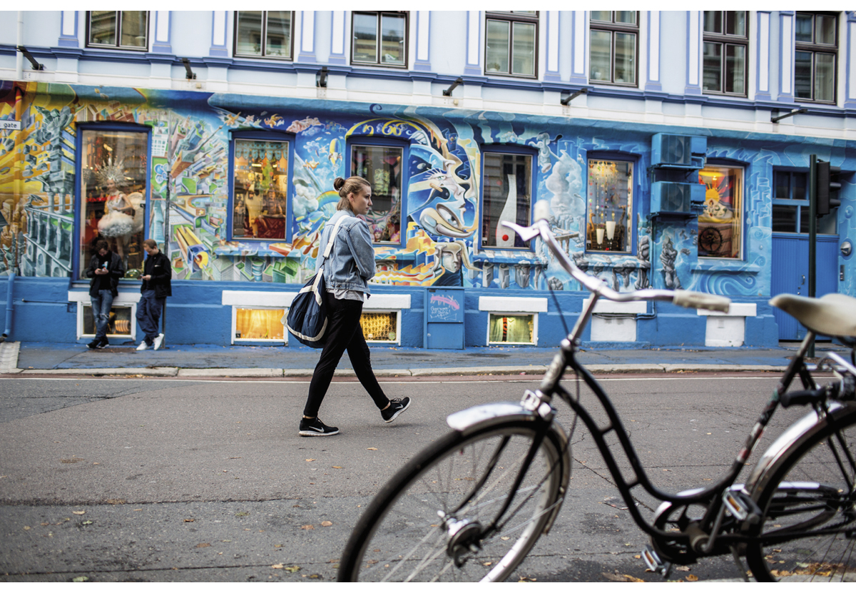
          - Illustrasjonsbilde
Foto: Max Emanuelson
Barn og unge som oppholder seg mer enn tre måneder i Norge har i utgangspunktet en plikt til grunnskoleopplæring, og rett til en offentlig grunnskoleopplæring, jf. opplæringsloven § 2-1. Kommunene har ansvaret for drift og administrasjon av grunnskolene, mens fylkeskommunene har ansvaret for de videregående skolene. Gjennom grunnskoleløpet skal elevene utvikle seg og tilegne seg ferdigheter slik at de kan mestre egne liv. Skolen skal utvikle inkluderende fellesskap som fremmer helse, trivsel og læring for alle. Et raust og støttende læringsmiljø er grunnlaget for en positiv kultur der elevene oppmuntres og stimuleres til faglig og sosial utvikling.
Regjeringen har de siste årene tatt betydelige grep for å øke kvaliteten i barnehage og skole, og for å legge til rette for at alle skal få de samme mulighetene til læring og utvikling. Det er innført en plikt til samarbeid mellom barnehager og skoler om overgangen til skole og SFO og plikt til samarbeid mellom skoler og andre kommunale tjenester. For ytterligere å øke kvaliteten i skolen har grunnskolelærerutdanningene blitt femårige masterutdanninger, og det er satset på videreutdanning av lærere.
Tidlig innsats og en inkluderende barnehage og skole er viktige innsatsområder for regjeringen. Et godt tilpasset og inkluderende pedagogisk tilbud i barnehage, skole og SFO skal bidra til å hindre utenforskap og å legge til rette for trivsel, utvikling og læring. I Meld. St. 6 (2019–2020) Tett på – tidlig innsats og inkluderende fellesskap i barnehage, skole og SFO har regjeringen fremmet en rekke tiltak som skal bidra til et godt tilpasset og inkluderende tilbud for alle barn og elever fra barnehagen og ut videregående opplæring. Høsten 2020 ble det satt i gang et kompetanseløft i spesialpedagogikk og inkluderende praksis for ansatte i barnehage, skole, pedagogisk-psykologisk tjeneste (PP-tjenesten) og ev. andre tjenester rundt barnet og eleven.
Kunnskapsdepartementet jobber med forslag til en ny opplæringslov, og vurderer blant annet å utvide plikten til å tilby intensiv opplæring til flere enn 1.– 4. trinn. Videre vurderes det å tydeliggjøre mandatet til PP-tjenesten knyttet til forebyggende arbeid og tidlig innsats, slik at formålet med tjenestens oppgaver kommer tydeligere frem i loven. Departementet vurderer i tillegg om det bør presiseres i loven at bare lærere kan ha det faglige ansvaret for opplæringen. Departementet vurderer også å innføre en plikt for fylkeskommunene til å sørge for at elevene får en trygg og god overgang fra grunnskolen til videregående opplæring. Forslag til ny opplæringslov sendes etter planen på høring sommeren 2021.
Regjeringen ønsker at flest mulig skal kunne gå på SFO, og at SFO skal være en inkluderende arena for trivsel, utvikling og læring. Regjeringen har innført redusert foreldrebetaling for lavinntektsfamilier og gratis SFO for barn med behov for særskilt tilrettelegging. Utkast til nasjonal rammeplan for SFO var på høring våren 2021. Etter planen skal rammeplanen tre i kraft skoleåret 2021/2022.

Innsats mot mobbing i barnehage og skole
Et raust og støttende læringsmiljø der barna og elevene får medvirke, er grunnlaget for en positiv kultur der de oppmuntres og stimuleres til faglig og sosial utvikling. For å sikre gode læringsmiljøer kreves det at kommuner, fylkeskommuner, barnehager og skoler jobber systematisk for å bli bedre til å forebygge, avdekke og håndtere mobbing.
De fleste av regjeringens tiltak mot mobbing har blitt evaluert i 2020. En samlerapport fra Utdanningsdirektoratet over disse tiltakene er oversendt Kunnskapsdepartementet. Eventuell videreføring av tiltakene og iverksetting av nye vil bli vurdert. Partnerskap mot mobbing har en overordnet målsetting om at alle barn skal ha et godt barnehage-, fritids- og skolemiljø uten mobbing. Det er nylig vedtatt at partnerskapet skal fortsette i fire nye år, til 2025. Partnerskapet vil sette arbeidet mot alle former for mobbing på dagsorden, og bidra til at barn og unge blir involvert i et helhetlig arbeid for inkluderende oppvekst- og læringsmiljø. Partnerskapet vil samarbeide med relevante aktører i lokalsamfunnet for å styrke og utvikle kompetanse og kapasitet til å motvirke mobbing.

Videregående opplæring
Fullført videregående opplæring er en av de viktigste faktorene for å lykkes i studier, i arbeidslivet og for å kunne delta aktivt i samfunnslivet. Med tidlig innsats helt fra barnehagen og gjennom grunnskolen, legges det beste grunnlaget for at alle skal lykkes. Samtidig er det en utfordring at for mange unge starter videregående opplæring med et så svakt faglig grunnlag at de har vansker med å få fullt utbytte av opplæringen. Dagens videregående opplæring er i liten grad tilpasset ungdom som trenger ekstra oppfølging og støtte.
Tidlig innsats er derfor like viktig her som i grunnskolen. I Meld. St. 21 (2020–2021) Fullføringsreformen – med åpne dører til verden og fremtiden legger regjeringen frem forslag til flere tiltak som skal gi elever og lærlinger bedre tilpassede opplæringsløp. Fullføringsreformen foreslår også flere tiltak for å styrke arbeidet med tidlig innsats og tett oppfølging i videregående opplæring.
For at alle som ikke kan følge et ordinært løp, skal få gode muligheter til å fullføre videregående opplæring, foreslår regjeringen å innføre en fullføringsrett, slik at ungdom og voksne får rett til opplæring frem til studie- eller yrkeskompetanse. Å utvide retten til videregående opplæring gir bedre muligheter til å lage tilpassede opplæringsløp. Som en del av Utdanningsløftet har regjeringen gitt tilskudd til avgangselever og tilskudd til tilbud for permitterte/ledige. Det foreslås videre å innføre en plikt til å jobbe systematisk og forebyggende rettet mot elever som står i fare for ikke å bestå fag.
Elever som har kort botid og svake norskferdigheter har mye å ta igjen når de begynner i videregående opplæring, og det er ikke alle som får den faglige støtten de trenger. Regjeringen vil foreslå at fylkeskommunene skal ha en plikt til å tilby overgangstilbud til alle elever med kort botid og svake språklige og/eller faglige ferdigheter. Det er i dag frivillig å tilby og frivillig å delta på et slikt tilbud, noe som fører til at ikke alle elever som trenger det får den støtten og ekstra opplæringen de trenger. Det skal utredes om tilbudet skal være obligatorisk for elever i en avgrenset målgruppe.
Det er mange elever og lærlinger som opplever utfordringer som ikke er faglige, men som likevel påvirker muligheten til å fullføre og bestå videregående opplæring. Det kan handle om levekårsutfordringer, psykiske vansker eller helseutfordringer. Noen elever har det vanskelig hjemme. I meldingen foreslås det flere tiltak som skal gjøre tilbudet til en mangfoldig elevgruppe bedre enn i dag. Det foreslås blant annet at fylkeskommunene får en plikt til å samarbeide med kommunene om elevenes overgang mellom skoler. Regjeringen vil også vurdere om kommuner, fylkeskommuner og friskoler skal få en plikt til å følge opp elever som har fravær.
              - Integrering gjennom kunnskap. Regjeringens integreringsstrategi (2019–2022)
Regjeringens integreringsstrategi er viktig for å sikre sosial, økonomisk og politisk inkludering av alle. Det er et hovedmål at mennesker med innvandrerbakgrunn skal øke sin deltakelse i arbeids- og samfunnsliv, gjennom en samordnet og helhetlig innsats. Integreringsstrategien har fire innsatsområder; utdanning og kvalifisering, arbeid, hverdagsintegrering og retten til å leve et fritt liv.
Kunnskap, kompetanse og norskferdigheter er det viktigste grunnlaget for å komme i arbeid og for å skape et godt liv. Det er et mål i integreringsstrategien at barn og unge med innvandrerbakgrunn gis gode norskkunnskaper, grunnleggende ferdigheter og faglig kompetanse, gjennom likeverdige utdanningsløp fra barnehage til og med videregående opplæring.
Rammeslutt
Ungdom utenfor utdanning og arbeid følges opp av Oppfølgingstjenesten (OT). I dag følger OT bare opp ungdom frem til de er 21 år. Regjeringen vil vurdere om tjenesten skal ha ansvaret for ungdom opp til 24 år, og om tjenesten skal få i oppgave å jobbe forebyggende mot frafall.
Det er mye som tyder på at skolene ikke har god nok tilgang til kompetanse om hvordan skolen kan drive forebyggende psykisk helsearbeid. Det vil derfor vurderes tiltak for at skolen skal kunne drive kompetanseutvikling og få bedre og mer kompetanse om forebyggende arbeid med elevenes psykiske helse.
              - Minoritetsrådgiver-ordningen
Det er 59 minoritetsrådgivere utplassert ved utvalgte ungdoms- og videregående skoler i alle landets fylker. De gir individuelle råd og veiledning, driver forebyggende gruppetiltak for å bevisstgjøre elevene om rettigheter og valg, bistår skolen med foreldredialog og gir kompetanseheving av ansatte i ulike tjenester.
Rammeslutt

Arbeids- og velferdsforvaltningen
NAV skal bidra til å forebygge sosiale problemer og hindre at personer havner i vanskelige livssituasjoner. Gjennom sitt ansvar for sosialtjenesteloven, skal NAV bidra til at utsatte barn og unge og deres familier får et helhetlig og samordnet tjenestetilbud. Dette forutsetter samarbeid med andre tjenester. NAV forvalter også et bredt spekter av tiltak og tjenester for å fremme inkludering i arbeidslivet.
Mange ungdommer som kommer i kontakt med NAV-kontoret mangler fullført videregående opplæring. NAV-kontorene samarbeider med arbeidsgivere og utdannings- og helsesektoren for å øke inkludering av unge i skole og arbeid. De kan også bistå med råd og veiledning. Gjennom motivasjons- og endringsarbeid skal tjenesten styrke den enkeltes mulighet til å mestre egen livssituasjon. Enkelte kan ha rett på økonomisk stønad. Ungdom med ulike levekårsutfordringer kan ha behov for kommunale tjenester som rusoppfølging, boligtjenester eller boligsosial oppfølging. I enkelte kommuner er disse tjenestene lagt til NAV-kontoret. NAV-kontoret kan ha ansvar for ungdom mellom 18 og 23 år som mottar ettervernstiltak.
Unge følges opp av ungdomsveiledere eller tverrfaglige team og er en prioritert målgruppe ved tildeling av arbeidsmarkedstiltak og gjennom forsterket oppfølging. Den forsterkede innsatsen fra 2017 skal bidra til at unge under 30 år senest innen åtte uker tilbys en individuelt tilpasset arbeidsrettet oppfølging. Ungdomsinnsatsen videreføres og styrkes i 2021. Styrkingen gir rom for opplæringstiltak via Arbeids- og velferdsetaten, slik at flere unge med lavt utdanningsnivå kan få et bedre tilbud. Dette kan være fag- og yrkesopplæring eller digitale oppfølgingstiltak som gir bistand med sikte på ordinært arbeid. Videre kan et mulig tiltak være en ny ordning med tilskudd til arbeidsgivere som tilbyr sommerjobb til arbeidssøkere under 30 år som har et bistandsbehov, eller som tilbyr arbeidstrening i kombinasjon med mentor, eller et inkluderingstilskudd. Det er også foreslått å styrke oppfølgingen av unge med bistandsbehov som tar fag- og yrkesopplæring som arbeidsmarkedstiltak.
              - Sommerjobb-prosjekter
For mange ungdommer kan det være vanskelig å få seg en sommerjobb. Særlig hvis man mangler erfaring kan det være vanskelig å skaffe seg sin første jobb. I mange situasjoner finner unge en jobb gjennom nettverk og familie, men for de ungdommene som ikke har slike kontakter kan det være ekstra krevende. Det å tjene sine egne penger er viktig for unge mennesker, særlig for ungdom som vokser opp i familier med dårlig økonomi. For å unngå at ungdom går uten aktivitet i sommerferien, har flere kommuner og frivillige organisasjoner etablert sommerjobbprosjekter der ungdom kan få prøve seg på ulike arbeidsoppgaver i offentlig og privat regi.
Rammeslutt
Inkluderingsdugnaden skal bidra til at flere med nedsatt funksjonsevne og/eller hull i CV-en skal komme i ordinære jobber. Målet er å gjøre det lettere for arbeidsgivere å ansette personer fra disse målgruppene, styrke tilbudet for arbeidssøkere med psykiske helseplager og rusproblemer, og styrke mulighetene for opplæring slik at flere kvalifiseres til arbeid. Inkluderingsdugnaden følges opp og intensiveres i 2021. Det etableres egne opplæringskoordinatorstillinger i NAV for å bidra til at flere får nødvendig kompetanse.
Kvalifiseringsprogrammet er innrettet mot personer som står langt fra arbeidsmarkedet og som kan nyttiggjøre seg av tett oppfølging for å komme i arbeid og aktivitet. Fra 2019 ble aldersgrensen senket fra 19 til 18 år, og mulighetene for å gjennomføre utdanning, opplæring og læretid innenfor programmet ble utvidet. Forskning viser at kvalifiseringsprogrammet nytter og at det har en langsiktig effekt på overgang til arbeid for deltakerne.
Det nasjonale forsøket med NAV-veileder i videregående skole ble avsluttet i 2019. Forsøket viste at det er et behov for tjenester og bistand fra NAV for en elevgruppe som har utfordringer med å fullføre videregående opplæring på grunn av ulike levekårsutfordringer og sosiale problemer. For mange av de lokale pilotene er det besluttet en form for videreføring. Det er også etablert samarbeid for erfaringsoverføring til andre videregående skoler som har utfordringer med frafall.
Samfunnet endrer seg, og årsakene til utenforskap er ofte sammensatte og gjensidig forsterkende. Regjeringen la våren 2021 frem en stortingsmelding med en helhetlig politikk for å forebygge utenforskap og fremme inkludering av flere i arbeids- og samfunnsliv.
              - Virkemidler for bedre boforhold for barn og unge
Belastningen som dårlige boforhold gir, er ekstra store for barn og unge. Det er et mål at barn og unge skal ha gode boforhold. Det viktigste boligsosiale tiltaket for å oppnå målet, er å sørge for at startlån hjelper flere familier fra leie til eie. Husbankens låneramme er 20 milliarder kroner i 2021, der startlån til vanskeligstilte barnefamilier har høyest prioritet. Samtidig skal det å leie bolig være et trygt alternativ for dem som ikke vil eller kan eie bolig.
Regjeringen vil derfor stimulere til flere utleieboliger for barnefamilier gjennom tilskudd fra Husbanken og vil også vurdere å utvide minstetiden på husleiekontrakter med sikte på økt bostabilitet. Regjeringen har styrket bostøtten over flere år, særlig for barnefamilier, og har nedsatt et ekspertutvalg som blant annet skal se på hvordan bostøtten kan forbedres.
Rammeslutt

Kultur- og fritidssektoren
Deltakelse i kultur- og fritidsaktiviteter har betydning for en god oppvekst. Fritidsarenaer gir barn og unge mulighet til å utvikle sosiale ferdigheter, vennskap og nettverk. Å delta i kultur- og fritidsaktiviteter har positive effekter her og nå, men bidrar også til å forberede deltakelse på mer formelle arenaer senere i livet. I ungdataundersøkelsen fra 2019 oppga ni av ti ungdomsskoleelever og elever i videregående skole at de er eller har vært med i en fritidsorganisasjon etter at de fylte 10 år.
              - Utlånssentral
Utlåns- eller utstyrssentraler er et lavterskeltilbud som låner ut utstyr for å redusere de økonomiske barrierene for deltakelse i fritidsaktiviteter.
Utstyrssentraler kan bidra til å dempe konsekvensene av å vokse opp i en familie med lav inntekt, ved at barn og ungdom kan låne utstyr. Utstyrssentralene kan organiseres på ulike måter og driftes av både kommuner, lag og foreninger. Noen kommuner har valgt å knytte seg til BUA, en nasjonal ideell organisasjon som jobber for at barn og unge skal få mulighet til å prøve flere og mer varierte aktiviteter.
Rammeslutt
Mange kommuner og frivillige organisasjoner tilbyr møteplasser som fritidsklubber eller ungdomskulturhus, der barn og ungdom kan møtes og drive med ulike aktiviteter. Tall fra ungdataundersøkelsene gjennomført i 2018 og 2019 viser at hver fjerde tenåring hadde vært innom en slik møteplass den siste måneden. Fritidsklubbene er i all hovedsak åpne for alle, har et lavt kostnadsnivå og begrensede krav til aktivitet og oppmøte. Dette kan være en av årsakene til at slike møteplasser når brukergrupper som i mindre grad deltar i det organiserte fritidstilbudet, slik som barn og ungdom med innvandrerbakgrunn og i lavinntektshusholdninger. De åpne møteplassene, fritidsklubbene og ungdomshusene har betydning for barn og unges folkehelse. Nedstengningen under koronapandemien har derfor vært et stort tap for barn og unge som ellers benytter seg av tilbudet, blant annet til å møte vennene sine. Flere trekker også frem møteplassene som viktige mestringsarenaer, særlig for dem som har utfordringer på skolen.
              - Tilskuddsordninger for å inkludere barn og unge
Barne-, ungdoms- og familiedirektoratet forvalter ulike tilskuddsordninger for å etablere åpne møteplasser og inkluderende aktiviteter slik at barn og unge, uavhengig av foreldres sosiale og økonomiske situasjon, skal ha mulighet til å delta. Både offentlige instanser, private aktører og frivillige organisasjoner kan søke.
Rammeslutt
Regjeringen la i 2020 frem en samarbeidsstrategi for barn og unge i lavinntektsfamilier som blant annet inneholder tiltak for økt deltakelse og inkluderende fritidsaktiviteter. Bred deltakelse og inkludering i fritidsaktiviteter er et prioritert innsatsområde for regjeringen, gjennom samarbeidsstrategien og tiltak som fritidserklæringen og fritidskortet. Fritidserklæringen har som mål at alle barn, uavhengig av foreldrenes sosiale og økonomiske situasjon, skal ha mulighet til å delta jevnlig i minst én organisert fritidsaktivitet sammen med andre barn. Erklæringen bygger på artikkel 31 i FNs barnekonvensjon, som slår fast at alle barn har rett til fritid og lek, og til å delta i kunst og kulturliv. Organisasjoner, klubber, lag og foreninger er viktige arenaer for samvær med andre unge. Ved å opprette lokale fritidserklæringer kan kommunene og frivilligheten formalisere et lokalt samarbeid for å øke deltakelsen blant barn og unge. En lokal fritidserklæring kan bidra til et sterkere fokus og økt engasjement i arbeidet med å inkludere barn og unge i fritidsaktiviteter. Regjeringen har siden 2019 utredet og igangsatt et prøveprosjekt med fritidskortordninger som kan benyttes til å dekke deltakeravgifter på faste, organiserte fritidsaktiviteter for barn i alderen 6–18 år. Målet med fritidskortet er at flere barn og unge får mulighet til å delta i fritidsaktiviteter. Prøveprosjektet følgeevalueres og skal gi kunnskap og erfaringer om hvordan en nasjonal fritidskortordning kan innføres på en treffsikker og effektiv måte.
Hverdagsintegrering handler om hvordan vi alle bidrar til integrering gjennom daglig kontakt på formelle og uformelle møteplasser. Frivillige organisasjoner, idretten og kulturlivet er sentrale for å lykkes med dette. I regjeringens integreringsstrategi, se boks 4.8, er et av tiltakene å mobilisere det sivile samfunnet for å styrke hverdagsintegrering, med flere felles møteplasser.

Justissektoren

Politi- og påtalemyndigheten
Politiet skal gjennom forebyggende, håndhevende og hjelpende virksomhet være et ledd i samfunnets samlede innsats for å fremme og befeste borgernes rettssikkerhet, trygghet og alminnelige velferd. Forebygging er politiets hovedstrategi og ligger til grunn for all oppgaveløsning. Dialog og tillitsskapende arbeid er avgjørende for at politiet skal kunne utøve sine oppgaver på en god måte og for at befolkningen skal ta kontakt når de trenger det. Tilliten påvirkes blant annet av hvordan politiet møter befolkningen og løser sine oppgaver.
Hvis deler av befolkningen opplever seg diskriminert, vil dette gå ut over politiets legitimitet og folkets tillit. Dette vil redusere politiets evne og mulighet til å utøve sitt samfunnsoppdrag. Politiet jobber derfor med å sikre god publikumskontakt med minoritetsmiljøer, kompetanseheving blant de ansatte, samt å sikre mangfoldsperspektivet både i utdannelsen og i rekrutteringen.
Politiet har gjennom tilstedeværelse og forebyggende samhandling en bred kontaktflate til publikum. Gjennom dialog og tillitsskapende arbeid får politiet relevante opplysninger om fenomener, målgrupper, og barn og unge som er i faresonen for kriminalitet. Å møte barn og unge på deres egne arenaer bidrar til kunnskap og forståelse for fenomener og utfordringer av betydning for kriminalitetsutviklingen. Politiets tilstedeværelse på digitale arenaer er også viktig. Et godt eksempel er etablering av nettpatruljer i alle politidistrikter, hvor målet er å veilede om trygg og god nettbruk, samt være synlig og tilgjengelig for folk på internett.
Politiet skal ha et nært samarbeid med skole og sosialmyndigheter, og skal også samarbeide aktivt med andre offentlige aktører, næringsliv, frivillige organisasjoner og sivilsamfunnet for øvrig. Gjennom RISK i Oslo politidistrikt, omtalt i punkt 1.3, står forebygging av gjentatt vold i nære relasjoner helt sentralt. RISK er et vesentlig bidrag i innsatsen for å redusere risikoen for at barn og unge blir involvert i kriminelle miljøer.
Politiet har underretningsplikt til barnevernet, se punkt 5.3.4.2, og deltar i oppfølgingsteam under ungdomsstraff og ungdomsoppfølging. Videre kan politiet vise eller bringe hjem barn under 15 år som er på egen hånd på offentlig sted etter kl. 22.00, eller som bryter oppholdsforbud nedlagt etter straffeprosessloven § 222 c, jf. politiloven § 13 første ledd, se også punkt 7.4.5.
Politiet kan ta hånd om barn under 15 år som påtreffes under omstendigheter som klart innebærer en alvorlig risiko for barnas helse eller utvikling, og i så tilfelle umiddelbart sørge for at barnet blir brakt til verge eller annen foresatt eller om nødvendig til barnevernsmyndighetene. Politiet kan også gripe inn overfor barn over 15 år hvis det er grunn til å anta at inngripen vil være tjenlig, jf. politiloven § 13 annet og tredje ledd.
              - Trygghetsprogrammet
Trygghetsprogrammet ble utviklet av, og er i bruk i, Oslo politidistrikt. Det er et tverretatlig program for systematisk oppfølging av unge ofre for kriminalitet, samt alle utsatte for hat-kriminalitet, og er forankret i SaLTo-samarbeidet i Oslo, se punkt 5.3.4.1 om SLT-modellen. Programmet innebærer at de utsatte inviteres til en samtale, og får tilbud om en trygghetsguide fra politiet eller kommunen som følger dem opp i en periode etter hendelsen. Målet er å gi tilbake trygghetsfølelsen i det offentlige rom. Trygghetsprogrammet skal også redusere risikoen for hevnreaksjoner og konflikter, og at de utsatte søker støtte i ekstreme eller voldelige grupperinger. Videre skal programmet hindre at ungdom på ny blir ofre for kriminalitet.
Rammeslutt
Politiet kan invitere til bekymringssamtale når det på generelt grunnlag foreligger bekymring for miljøet den mindreårige oppholder seg i eller atferden som utvises, jf. politiloven § 1 annet ledd og § 2. Når det er grunn til å tro at noen under 18 år har begått et straffbart forhold, eller «en ellers straffbar handling» dersom vedkommende er under 15 år, kan politiet pålegge den mindreårige og de foresatte å møte til en bekymringssamtale, jf. politiloven § 13 fjerde ledd. Det må vurderes om bekymringssamtale er det best egnede virkemidlet for å oppnå motivasjon til endring hos den unge og de foresatte fra tilfelle til tilfelle. Hva som er til barnets beste skal alltid være et utgangspunkt når politiet griper inn overfor barn og unge. Bekymringssamtalen er en kartleggingssamtale og en dialogsamtale som retter seg både mot den mindreårige og dennes foresatte.
Stortinget har bedt regjeringen vurdere hvordan foreldre til barn under den kriminelle lavalder som begår gjentatt kriminalitet i større grad kan involveres og ansvarliggjøres. Bekymringssamtalen er et forebyggende tiltak som bidrar til kartlegging av barn og unge i målgruppen. Ved å involvere foresatte i en bekymringssamtale tas det sikte på å bevisstgjøre og trygge dem i foreldrerollen slik at de skal ta ansvar for egen situasjon og barnets utvikling. Målsetningen er å forebygge en kriminell utvikling, se også punkt 4.4.4.
Politiet etterforsker som følge av anmeldelse eller når det ellers er rimelig grunn til å undersøke om det foreligger et straffbart forhold. Etterforskingsplikten gjelder også der en mulig lovbryter ikke kan straffes fordi vedkommende var mellom 12 og 15 år på handlingstidspunktet. Har et barn som ikke er fylt 12 år begått en ellers straffbar handling, kan det foretas både rettslig og utenrettslig etterforsking, jf. straffeprosessloven § 224. For øvrig gjelder særlige regler ved etterforskingen av saker med mindreårige mistenkte, blant annet om verges rettigheter og tilstedeværelse, retten til forsvarer mv. Det er et pågående og prioritert arbeid i politiet og påtalemyndigheten å heve og sikre jevn kvalitet på avhørene i disse sakene.
Etterforsking spiller en viktig rolle for å redusere risikoen for straffbare handlinger. Politiets tilstedeværelse og at det gripes inn mot straffbare handlinger, kan også virke dempende på kriminalitet. For unge lovbrytere er rask oppklaring særlig viktig. Ungdomssaker har derfor høy prioritet, med strenge krav til saksbehandlingstid. En rask og adekvat reaksjon og en reell oppdagelsesrisiko er viktig for at straffen skal ha den tilsiktede preventive virkningen.
Påtalemyndigheten i politiet består av politiets påtalejurister og ledere med tildelt påtalekompetanse. Politiet har integrert påtalemyndighet, som utøves under faglig ledelse av Den høyere påtalemyndighet (riksadvokaten og statsadvokatene). Det er påtalemyndighetens ansvar å lede etterforskingen, samt forberede og føre saker for retten. Påtalemyndigheten skal ved iretteføring av barne- og ungdomskriminalitet prøve ut alternative reaksjonsformer og finne andre straffereaksjoner enn fengsel der dette er mulig, eksempelvis ungdomsstraff.
Regjeringen har styrket politiets driftsbudsjett med 4,2 milliarder kroner i regjeringsperioden, for at politiet og påtalemyndigheten skal være bedre rustet for å løse sitt samfunnsoppdrag. Økningen har blant annet muliggjort en oppbemanning på over 3600 årsverk fra 2013 til 2020, hvorav over 2500 er politiårsverk. De nye årsverkene har styrket grunnberedskapen i hele landet, og bedret politidistriktenes mulighet til å jobbe med forebyggende arbeid. Etterforsking og påtale er også styrket. Dette har bidratt til at det i dag finnes 30 prosent flere påtalejurister enn i 2013. I tillegg anses kvaliteten på straffesakene å ha blitt bedre som følge av felles straffesaksinntak som kom gjennom politireformen.
Mer om politiets arbeid med forebygging og bekjempelse av gjengkriminalitet følger i del III.

Konfliktrådet
Konfliktrådet skal forebygge kriminalitet og bidra til konfliktløsning. Konfliktrådet skal arrangere møter mellom parter i konflikter som oppstår fordi én eller flere personer har påført andre en skade, et tap eller en annen krenkelse. De strafferettslige reaksjonene mekling i konfliktråd, oppfølging i konfliktråd, ungdomsoppfølging og ungdomsstraff gjennomføres i konfliktrådet, se nærmere kapittel 7. Videre behandler konfliktrådet sivile saker innbrakt av private parter eller offentlige etater. Konfliktrådets virksomhet skal bygge på en gjenopprettende prosess, som legger til rette for at partene og andre som er berørt av et lovbrudd eller en konflikt i fellesskap bestemmer hvordan virkningene skal håndteres, jf. konfliktrådsloven § 1.
              - Play it right
Kriminalomsorgen har utviklet enkelte verktøy i samarbeid med andre kompetansemiljøer. Play it right er utviklet av Kriminalomsorgen og RVTS Øst, og er tilpasset målgruppen 15–25 år. Play it right har som formål å forebygge seksuallovbrudd og støtte utvikling av en sunn seksuell atferd hos unge, og motivere den unge til videre behandling. Samtaleverktøyet implementeres i både fengsel og friomsorgskontor.
Rammeslutt
Straffesaker som er henlagt, for eksempel fordi ungdommen var under 15 år på gjerningstidspunktet, kan politiet oversende til konfliktrådet som sivil sak dersom partene samtykker. Dette er hovedsakelig aktuelt for barn fra 12 år og oppover, men vurderes konkret i den enkelte sak. Behandling i konfliktråd kan være et godt forebyggende tiltak og et egnet tilbud til fornærmede. Meklingen er samtykkebasert og går ut på at ungdommen møter den eller de som har vært utsatt for en krenkelse. På denne måten kan de snakke om det som har skjedd, om hvordan de skal forholde seg til hverandre i fremtiden, og hvordan uretten kan rettes opp, se nærmere om mekling i punkt 7.3.3. Konfliktrådet har gode erfaringer i saker med ungdom under 15 år, og mener at konfliktrådsbehandling kan benyttes i større grad som et kriminalitetsforebyggende tiltak.
              - Kriminalomsorgens samarbeid med frivillige organisasjoner
Kriminalomsorgen samarbeider med mange frivillige organisasjoner som tilbyr innhold i straffegjennomføringen særskilt for unge, deriblant Ung økonomi i regi av Kirkens bymisjon, Tryggere kjæreste i regi av Stiftelsen Tryggere og individuell oppfølging og program i regi av Ungdom mot Vold. Sistnevnte har også fokus på ungdom med ekstreme holdninger.
Kriminalomsorgen har også et nært samarbeid med frivillig sektor ved Røde Kors’ Nettverk ung, WayBack, Røverradion og Kirkens Bymisjon, i tilknytning til kompetanse- og metodeutvikling om unge i kriminalomsorgen.
Rammeslutt

Kriminalomsorgen
Kriminalomsorgen skal gjennomføre varetektsfengsling og straffereaksjoner på en måte som er betryggende for samfunnet og som motvirker straffbare handlinger. Kriminalomsorgen skal, i samarbeid med andre offentlige etater, legge til rette for at domfelte og innsatte i varetekt får tjenestene de etter loven har krav på. Samarbeidet skal bidra til en samordnet innsats for å dekke de domfeltes og innsattes behov, fremme tilpasningen til samfunnet og legge til rette for at lovbrytere kan gjøre en egen innsats for å endre sitt kriminelle handlingsmønster. Det er et overordnet mål for kriminalomsorgen at domfelte lever et kriminalitetsfritt liv etter gjennomført straff.
Straffegjennomføringsloven regulerer og legger rammene for hvordan straff skal gjennomføres både i og utenfor fengsel. Se nærmere om samfunnsstraff og fengsel i punkt 7.3.
Kriminalomsorgen utfører personundersøkelse for mindreårige etter rekvisisjon fra påtalemyndighet eller domstol, se nærmere i punkt 7.3.1.
              - Regjeringen vil
- øke kompetansen og kvaliteten i barnevernet
- bidra til å styrke psykisk helse og rusforebygging som del av kommunenes folkehelsearbeid
- videreutvikle lavterskelhjelp til barn og unge med psykiske helseplager
- videreføre tiltak for økt deltakelse og inkludering i fritidsaktiviteter for utsatte barn og unge
- øke gjennomføringen i videregående opplæring
- videreføre og styrke ungdomsinnsatsen i Arbeids- og velferdsetaten
Rammeslutt

Bedre samarbeid og koordinering

Innledning
Forebygging av barne- og ungdomskriminalitet nødvendiggjør et forpliktende samarbeid på tvers av de ansvarlige sektorene. Det krever samarbeid og samordning på ulike nivåer. For å kunne utvikle virksomme tiltak, må sektorene ha et godt, felles kunnskapsgrunnlag. Digitaliseringsdirektoratet (tidligere Direktoratet for forvaltning og IKT) beskriver i sin modell fire nivåer for samhandling: dele informasjon, utvikle felles problemforståelse, unngå å svekke hverandres måloppnåelse, og utvikle felles plan/tiltak. Noen situasjoner krever at en går alle trinnene, mens i andre sammenhenger er det ikke avgjørende. I noen tilfeller er det tilstrekkelig å dele informasjon, mens det andre ganger er nødvendig å utvikle tiltak sammen.
Regjeringen vil styrke det tverrsektorielle samarbeidet for å forebygge og bekjempe barne- og ungdomskriminalitet og forbedre kunnskapsgrunnlaget for politikkutviklingen.

Bedre felles kunnskapsgrunnlag

Undersøkelser og analyseverktøy til bruk lokalt
De fire nivåene for samhandling avhenger alle av at tjenestene har et felles kunnskapsgrunnlag å bygge videre på. De ulike sektorene må ha kunnskap om hverandres tjenester, ansvar og oppgaver, samt øvrige rammebetingelser. For å sette inn riktige virkemidler er det videre viktig å ha en felles og god forståelse av utfordringene, samt kunnskap om risiko- og beskyttelsesfaktorer og ulike årsaksforklaringer.
Statistikk, analyser, kartlegginger og tverrsektorielle analyser er viktige for å få en helhetlig politikkutvikling, og er også sentrale i planleggingen av tiltak og innsatser.
Det er stor oppmerksomhet om utviklingen i barne- og ungdomskriminaliteten, og særlig gjentatt kriminalitet. SSB utarbeider årlig statistikk over etterforskede lovbrudd, herunder lovbrudd hvor barn og ungdom er siktet, blant annet på bakgrunn av data fra politiets registre. Gode analyser av registrert kriminalitet, enhetlig begrepsbruk og en mer enhetlig tilnærming til hvordan politiet analyserer og presenterer barne- og ungdomskriminalitet, er avgjørende for å forstå omfanget og utviklingen. Politidirektoratet har igangsatt et arbeid for å møte dette behovet. Gjennom SLT-modellen og politiråd samarbeider politi og kommune om et felles kunnskapsgrunnlag for det kriminalitetsforebyggende arbeidet lokalt.
I tillegg til etatenes egne analyser, vil også andre kilder gi viktig kunnskap om utvikling og trender. Ungdata er en slik sentral kilde til kunnskap om oppvekst- og levekårssituasjonen for ungdomsbefolkningen i Norge. NOVA har ansvaret for gjennomføringen av undersøkelsene i samarbeid med landets sju regionale kompetansesentre innen rusfeltet (KoRus). Et verktøy som kan benyttes i planleggingen av barn og unges oppvekstmiljø er oppvekstprofiler. Verktøyet er et resultat av et samarbeid mellom Folkehelseinstituttet og fem ulike direktorater gjennom 0–24-samarbeidet. Alle kommuner og bydeler i de fire største byene får sin egen profil, og det utgis en årlig rapport. 0–24-samarbeidet er nærmere omtalt i punkt 5.3.2.

Ny kunnskap om bruk og effekt av tiltak og straffereaksjoner
Det er behov for mer kunnskap om omfang og utvikling av kriminalitet fordelt på ulike grupper, i tillegg til kunnskap om årsaker til kriminalitet og konsekvenser av den. Regjeringen har derfor satt i gang flere relevante forsknings- og utredningsarbeider. Dette er i tråd med anbefalingen fra direktoratene knyttet til den tverrsektorielle innsatsen rettet mot barn og unge som begår eller står i fare for å begå kriminalitet, om å etablere en større forskningsinnsats på området.
Justis- og beredskapsdepartementet har tildelt et forskningsoppdrag til Oslo Economics sammen med forskere fra Universitetet i Oslo og Frischsenteret, med formål å undersøke hva som kjennetegner barn og unge som begår kriminelle handlinger, hva slags straffereaksjoner disse får, og effekten av de ulike straffereaksjonene. Forskningsprosjektet vil forsøke å isolere effekten av straffereaksjonene, noe som i begrenset grad er gjort tidligere. Effekten vil blant annet ta utgangspunkt i tilbakefall til ny kriminalitet, samt sentrale livsløpsutfall slik som deltakelse i skole og arbeidsliv. Prosjektet skal etter planen ferdigstilles ved utgangen av 2021.
Videre er det sentralt å fremskaffe kunnskap om effekt og virkning av ulike virkemidler for å forebygge kriminalitet. I dette ligger kunnskap om implementering av tiltak og eventuelle utilsiktede virkninger av tiltak. Ved et oppdatert kunnskapsgrunnlag om disse sentrale aspektene om kriminalitet, står man bedre rustet til å iverksette virksomme tiltak med god effekt.
Som en del av en større satsing mot ungdoms- og gjengkriminalitet satte regjeringen i 2019 i gang en styrket innsats i barnevernet i Oslo, rettet mot barn fra 12 til 15 år som begår eller står i fare for å begå kriminalitet. Dette vil gi økt kunnskap om hvordan tiltakene virker. Innsatsen omfatter utprøving av Brobyggerteam i bydel Alna og kriminalitetsforebyggende team i bydel Søndre Nordstrand, i tillegg til utprøving av et institusjonstilbud i barne- og familieetaten. Tiltakene skal også styrke samarbeidet mellom barnevernet og det lokale politiet. NOVA er i gang med følgeforskning og evaluering av tiltakene. Se mer om de øvrige delene av innsatsen mot ungdoms- og gjengkriminalitet i punkt 7.4.6 og punkt 9.2.4.
For å vite hvilke tiltak som faktisk gjør en forskjell, er det viktig med et godt kunnskapsgrunnlag om barn og ungdoms oppvekst- og levekår. Det er dokumentert at barn og unge med særlige behov risikerer å falle mellom flere stoler i møtet med offentlige tjenester. Regjeringen har derfor tatt initiativ til å få utviklet en BarnUnge21-strategi på forskningsområdet utsatte barn og unge. Arbeidet skal være sektorovergripende og favne barn og unge som står i fare for marginalisering og utenforskap. Strategien skal bidra til et godt beslutningsgrunnlag for regjeringens prioriteringer innenfor feltet, med mål om at færre barn og unge faller utenfor. Strategiarbeidet skal legge til rette for en helhetlig og sektorovergripende innsats innenfor forskning, utdanning og tjenester for utsatte barn og unge.

Økt kunnskap om befolkningens utsatthet for lovbrudd
Ikke all kriminalitet blir anmeldt. Som omtalt i kapittel 2, samsvarer derfor ikke den registrerte kriminaliteten uten videre med den reelle kriminaliteten. Det er viktig å supplere disse tallene med befolkningsundersøkelser, som gir tall på befolkningens utsatthet for ulike former for lovbrudd.
Justis- og beredskapsdepartementet har gitt NOVA, Frischsenteret og Ideas2Evidence i oppdrag å utarbeide, gjennomføre og analysere resultatene av en nasjonal befolkningsundersøkelse om utsatthet for kriminalitet. Ettersom overgangen fra ungdom til voksen er en periode hvor man i større grad er utsatt for kriminalitet, og hvor gjerningspersonen i mange tilfeller er en jevnaldrende bekjent, vil denne aldersgruppen være viktig i studien. Prosjektet skal etter planen ferdigstilles ved utgangen av 2021.

Hva er de samfunnsmessige konsekvensene av kriminalitet?
Kriminalitet har store samfunnsøkonomiske konsekvenser. Kostnadene av barne- og ungdomskriminalitet antas å være store. Det å begå kriminalitet i ung alder kan medføre svakere tilknytning til arbeidsliv, samt utgifter til blant annet kriminalomsorg, barnevern og helsetjenester. Utgiftene i et livsløpsperspektiv vil dermed kunne bli omfattende. I tillegg kommer utgifter til oppfølging av de som utsettes for kriminaliteten. Besparelsene ved å forebygge kriminalitet, spesielt kriminalitet som begås i ung alder, antas å være betydelige. Samfunnsøkonomisk Analyse AS gjennomfører, på oppdrag fra Justis- og beredskapsdepartementet, et prosjekt som skal kartlegge samfunnsøkonomiske konsekvenser av kriminalitet, og anslå hva som er sannsynlige samfunnsøkonomiske konsekvenser av endringer i kriminalitetsutviklingen. Prosjektet skal bidra til viktig kunnskap i arbeidet for en helhetlig tilnærming rettet mot barn og unge som begår eller står i fare for å begå kriminalitet, og skal etter planen ferdigstilles ved utgangen av 2021.

Økt kunnskap om unge som begår eller står i fare for å begå seksuallovbrudd
De seneste årene har det vært en økning blant barn og unge som er siktet for seksuallovbrudd, se punkt 2.4.3. I en relativt stor andel av tilfellene der barn og unge blir utsatt for seksuallovbrudd, er gjerningspersonen en jevnaldrende person. Det er et behov for mer kunnskap om unge gjerningspersoner, spesielt med tanke på seksuallovbrudd gjennomført over internett. På denne bakgrunn har Justis- og beredskapsdepartementet utlyst et bredt forskningsoppdrag om seksuelle overgrep mot barn, med vekt på overgrep utført over internett. Utlysningen inneholder en analyse av barn og unge som gjerningspersoner. Det er NKVTS og NOVA som skal gjennomføre analysen, samt andre tilgrensende analyser om tematikken overgrep mot barn og unge over internett. Prosjektet inneholder også utarbeidelse av en kunnskapsoversikt om forskning som kan årsaksforklare seksuelle overgrep mot barn. Denne skal gjennomføres av SINTEF. Til slutt inkluderer prosjektet en kartlegging og analyse av arenaer som brukes til tilgang og deling av overgrepsmateriale. Et bredt sammensatt forskningsmiljø fra Norges tekniske-naturvitenskapelige universitet (NTNU), samt Oslo politidistrikt og Trøndelag politidistrikt, skal utarbeide dette. Hele prosjektet skal etter planen ferdigstilles ved utgangen av 2022.
Det er også behov for mer kunnskap om hvorvidt unge som utfører internettrelaterte seksuallovbrudd også utfører skadelig seksuell atferd på andre arenaer, samt mer kunnskap om unge som står i fare for å begå skadelig seksuell atferd. Flere av tiltakene som omtales i kapittel 6 vil bidra til mer kunnskap om barn og unge som begår eller står i fare for å begå skadelig seksuell atferd.

Kunnskap om befolkningens rettsoppfatning
Det er grunn til å tro at mange unge og voksne mangler kunnskap om de juridiske rammene som gjelder, om hvorvidt egen og andres handlinger er straffbare og om hendelsen bør politianmeldes. Dette gjelder kanskje spesielt i saker om vold og mishandling, seksuallovbrudd, trusler og hatefulle ytringer. God kjennskap til straffebestemmelsene og hvordan disse kommer til anvendelse reflekteres i holdninger og rettsoppfatning, og er en forutsetning for at straffen kan ha allmenn- og individualpreventiv virkning. Justis- og beredskapsdepartementet har derfor lyst ut et forskningsoppdrag med formål å fremskaffe ny kunnskap om den allmenne rettsoppfatning i befolkningen. Sentrale problemstillinger som skal belyses, er kunnskap og holdninger i befolkningen om straffbare handlinger og straffenivå for disse. Studien skal også belyse hvordan folk resonnerer rundt de grensedragninger som er satt mellom lovlige og straffbare handlinger. Prosjektet skal etter planen ferdigstilles ved utgangen av 2022.

Forpliktende samarbeid og koordinering

Innledning
De fleste barn og unge mottar ulike velferdstjenester i kortere eller lengre perioder av sin oppvekst, og flere mottar tjenester fra ulike sektorer samtidig. Noen barn og unge har et stort behov for samordnede tjenester på tvers av sektorer, mens for andre er samordningsbehovet mindre. Flere offentlige utredninger, revisjoner og tilsyn viser at de ulike tjenestene til barn og unge i mange tilfeller ikke samarbeider godt nok, og at det er behov for regelverksendringer som i større grad sikrer at barn og unge får et helhetlig tjenestetilbud. For å sikre et helhetlig tjenestetilbud må de ulike sektorenes ansvar og oppgaver for barn og unge med alvorlige atferdsvansker og rusproblematikk være tydelig. Det må også være tydelig hvem som har hovedansvaret for å samordne tilbudet.
Et godt samarbeid mellom de ulike sektorene forutsetter gode samarbeidsstrukturer og rutiner for informasjonsutveksling. Noen strukturer bør være faste og formelle. I tillegg vil samarbeidet i enkeltsaker kunne variere fra sak til sak.
Både samarbeid på systemnivå og i enkeltsaker er viktig for at tjenestene skal være i stand til å avdekke barn og unges behov for hjelp fra andre tjenester så tidlig som mulig. Barns utfordringer kommer til uttrykk på tvers av sektorer og tjenester. Samarbeid på tvers av disse skillelinjene er derfor nødvendig for å lykkes med det forebyggende arbeidet.

Samarbeid på tvers av departementer og direktorater
Som omtalt i punkt 1.4.2 opprettet regjeringen i 2015 0–24-samarbeidet for å styrke oppfølgingen av utsatte barn og unge og deres familier gjennom økt samarbeid mellom tjenestene. Gjennom 0–24-samarbeidet har departementene og direktoratene jobbet med å skape et felles kunnskapsgrunnlag og utfordringsbilde, med å samordne de statlige virkemidlene i velferdssektorene, herunder regelverksendringer, og med å foreslå tiltak for å kunne bygge varige strukturer for å kunne løse gjenstridige problemer. Samarbeidet ble avsluttet som prosjekt i april 2021. Arbeidet med et godt tjenestetilbud til utsatte barn og unge fortsetter imidlertid, og departementene og direktoratene jobber videre med å styrke det tverrsektorielle samarbeidet.
Regjeringens samarbeid på tvers av departementer og direktorater, med formål om å få en helhetlig innsats overfor barn og unge som begår eller står i fare for å begå kriminalitet, er også omtalt i punkt 1.4.3. Direktoratene har kommet med anbefalinger til regjeringens videre arbeid på området. De ansvarlige departementene vurderer oppfølging av forslagene, som omtales flere steder i kapitlene 5, 6 og 7.
Som omtalt i punkt 1.5, ble det under koronapandemien også nedsatt en særskilt koordineringsgruppe på direktoratsnivå for å følge med på situasjonen for sårbare barn og unge.
De ulike samarbeids- og koordineringsgruppene for arbeidet med sårbare barn og unge må ses i sammenheng. Regjeringen vil ta stilling til hvordan disse skal videreføres. Det pågår også en oppfølging av direktoratenes anbefaling om å samkjøre prosesser om samarbeid og koordinering mellom sektorene når det gjelder barn og unge som begår eller står i fare for å begå kriminelle handlinger.
              - Like muligheter i oppveksten. Regjeringens samarbeidsstrategi for barn og ungdom i lavinntektsfamilier (2020–2023)
Det kortsiktige målet for strategien er å dempe levekårsulempene forbundet med en oppvekst med lav inntekt. Det langsiktige målet er å forebygge at fattigdom og utenforskap går i arv fra foreldre til barn. Strategien inneholder tiltak som skal gi barn i lavinntektsfamilier like muligheter som sine jevnaldrende til å gjennomføre utdanning, ha gode og trygge boforhold, delta i organiserte fritidsaktiviteter og få bedre tilgang til helsetjenester. I tillegg er det et sentralt mål med strategien å få til en bedre samordning av innsatsen på tvers av ulike sektorer.
Rammeslutt

Lovendringer for bedre samarbeid

Informasjonsdeling
Informasjonsdeling er nødvendig for en helhetlig oppfølging og innsats overfor barn og ungdom som begår kriminalitet. Det er også viktig med en felles forståelse av regelverket for taushetsplikt og muligheten for informasjonsdeling innen forvaltningen. Under innspillsmøtene som ble avholdt våren 2021 i forbindelse med arbeidet med stortingsmeldingen, påpekte flere av deltakerne at det er behov for en større adgang til å dele taushetsbelagte opplysninger mellom offentlige organer. Blant annet ble det vist til den danske retsplejeloven § 115.
I gjeldende forvaltningslov finnes det ingen generell adgang for et forvaltningsorgan til å dele taushetsbelagte opplysninger for å ivareta andre organers (mottakerorganets) oppgaver. Regjeringen fremmet i april 2021 en proposisjon med forslag til en hjemmel i forvaltningsloven som åpner for å gi forskrift om deling av taushetsbelagte opplysninger mellom bestemte forvaltningsorganer for å utføre oppgaver som er lagt til avgiver- eller mottakerorganet, og om annen behandling av slike opplysninger. Den foreslåtte forskriftshjemmelen vil åpne for å gi tydeligere regler om informasjonsdeling enn i dag, og gjør regelverket bedre egnet til å imøtekomme endringer i behovet for informasjonsdeling. Videre foreslås det å ta inn en ny bestemmelse i forvaltningsloven § 13 b første ledd som generelt vil åpne for deling av taushetsbelagte opplysninger for å unngå fare for liv og helse. Det foreslås også enkelte endringer i adgangen til å dele taushetsbelagte opplysninger etter spesialisthelsetjenesteloven, helse- og omsorgstjenesteloven, sosialtjenesteloven og NAV-loven. Forslagene vil bringe reglene i disse lovene mer på linje med de alminnelige reglene i forvaltningsloven, og innebære en noe større adgang til å dele opplysninger med andre forvaltningsorganer enn i dag.
Det er også utarbeidet utkast til en tverrfaglig veileder om taushetsplikt, opplysningsplikt og opplysningsrett innenfor forvaltningen, basert på gjeldende rett. Her klargjøres det blant annet når man etter straffeloven eller andre lover har plikt til å dele taushetsbelagte opplysninger for å hindre eller begrense konsekvensene av kriminalitet eller ulykker. Utkastet til veileder har vært på høring, og Justis- og beredskapsdepartementet vil følge opp høringen.
Justis- og beredskapsdepartementet utreder også en mulighet for å bedre adgangen til informasjonsdeling under gjennomføring av ungdomsstraff og ungdomsoppfølging. Forslaget har vært på høring og departementet arbeider nå med oppfølgingen av denne høringen, se punkt 7.4.

Harmonisering og styrking av velferdstjenestenes samarbeidsplikt
For at utsatte barn og unge skal få et godt og helhetlig tjenestetilbud, må de ulike sektorene samarbeide godt, og det må være tydelig hvem som har hovedansvaret for å samordne tilbudene. Regjeringen har foreslått flere regelverksendringer som skal styrke samarbeidet og samordningen av tjenestetilbudet. Endringene er foreslått å gjelde for en rekke velferdssektorer, som helsesektoren (inkludert tannhelsetjenesten), barnehage- og skolesektoren, arbeids- og velferdssektoren, barnevernet, krisesentrene og familievernkontorene.
Forslagene innebærer en harmonisering og styrking av velferdstjenestenes plikt til å samarbeide med hverandre. Det foreslås å lovfeste en plikt for alle velferdstjenestene til å samarbeide om oppfølgingen av barn og unge når samarbeid er nødvendig for å gi barnet eller ungdommen et helhetlig og samordnet tjenestetilbud. Videre foreslås det å lovfeste en plikt for alle velferdstjenestene til å samarbeide med andre velferdstjenester utover oppfølgingen av konkrete barn eller ungdommer, når det er nødvendig for å ivareta egne eller de andre velferdstjenestenes oppgaver etter lov eller forskrift. Kommunene skal ha plikt til å avklare hvilken velferdstjeneste som skal samordne tjenestetilbudet der barn og unge mottar tjenester fra flere, og der samarbeid er nødvendig for å gi et helhetlig og samordnet tjenestetilbud.
Individuell plan er et verktøy som benyttes av flere tjenester, og som skal bidra til bedre samordning. Flere lover inneholder bestemmelser om individuell plan, men det skal bare utarbeides én plan for den enkelte tjenestemottaker. Det er derfor behov for å se reglene om individuell plan i sammenheng. Det er foreslått å endre bestemmelsen om individuell plan i barnevernloven, slik at vilkårene for individuell plan blir like. Videre har regjeringen foreslått at bestemmelsen om individuell plan i barnevernloven skal gi rett til en slik plan når vilkårene er oppfylt, samt innføre klageadgang etter barnevernloven på avgjørelse om individuell plan. I tillegg foreslår regjeringen også å innføre en felles forskrift om individuell plan som skal gjelde for alle velferdstjenestene som har plikt til å utarbeide slike planer. Velferdstjenester som ikke selv har plikt til å utarbeide en individuell plan, vil få plikt til å medvirke i arbeidet med barnets eller ungdommens plan.

Samarbeid og samordning mellom tjenester og forvaltningsnivåer

Samarbeidsmodeller for kriminalitetsforebygging
Samhandling mellom kommune og politi samt andre etater er avgjørende for å lykkes med langsiktig kriminalitetsforebygging. Politiråd er et formalisert samarbeid mellom lokalt politi og kommunale myndigheter om kriminalitetsforebygging og trygghet i lokalsamfunnet. Politirådene skal sikre utveksling av kunnskap og erfaring mellom politi og kommune. Samarbeidet må være tilpasset utfordringene og kriminalitetsbildet lokalt. Svært mange av landets kommuner har inngått samarbeidsavtaler med lokalt politi, der det forebyggende arbeidet står sentralt. Alle landets kommuner har en egen politikontakt som skal bidra til å styrke samhandlingen mellom politi og lokalsamfunn. Politikontakten er fast kontaktpunkt og drivkraft i det lokale samarbeidet mellom politiet og lokale samarbeidspartnere.
Over halvparten av landets kommuner har organisert sitt forebyggende arbeid overfor barn og unge gjennom samordning av lokale rus- og kriminalitetsforebyggende tiltak, også kalt SLT-modellen. SLT er en modell for å styrke samarbeidet mellom ulike offentlige etater, profesjoner, frivillige organisasjoner og næringsliv i det forebyggende arbeidet overfor barn og unge. Hovedaktørene i samarbeidet er kommune og politi. Sekretariatet for konfliktrådene koordinerer, gir faglig støtte og veiledning til de kommunene som benytter seg av SLT-modellen.
Målet med SLT-modellen er at de forebyggende ressursene utnyttes best mulig i et koordinert samspill. Det er avgjørende at de involverte aktørene har en felles forståelse av problemet og av hvordan det bør håndteres. Dette bidrar til at kommunens barn og unge får riktig hjelp til riktig tid, av et hjelpeapparat som samarbeider godt på tvers av etater og faggrupper. En SLT-koordinator er bindeleddet mellom de ulike nivåene og involverte sektorer, og bidrar til å iverksette og koordinere den operative innsatsen. Evalueringen av politirådene fra 2014 viser at SLT-modellen og SLT-koordinator kan spille en viktig rolle i politirådssamarbeidet. Dette ved å bidra til en god integrering mellom politiråd og øvrig kriminalitetsforebyggende arbeid.
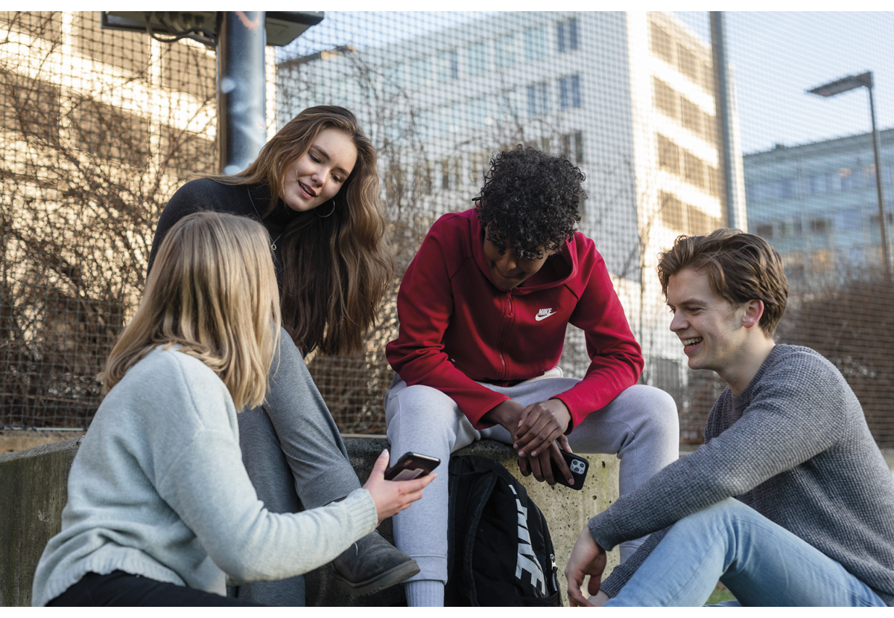
          - Illustrasjonsbilde
Foto: Max Emanuelson

Samarbeid mellom barnevern og justissektoren
Politiet har underretningsplikt til kommunens barneverntjeneste om lovbrudd begått mot barn, jf. politiregisterforskriften § 10-3. Videre har politiet opplysningsplikt når det er grunn til å tro at et barn blir eller vil bli mishandlet, utsatt for alvorlige mangler ved den daglige omsorgen eller annen alvorlig omsorgssvikt, jf. barnevernloven § 6-4 første ledd bokstav a. Plikten gjelder også når et barn viser alvorlige atferdsvansker i form av alvorlig eller gjentatt kriminalitet, misbruk av rusmidler eller en annen form for utpreget normløs atferd. Politiet kan utlevere taushetsbelagte opplysninger når barnevernstjenesten ber om det og det er nødvendig.
Når barn og unge under 18 år begår kriminelle handlinger, pålegger lovverket barnevernet og politiet samhandling utover den generelle samarbeidsplikten. Politiet har plikt til å underrette barnevernet når det settes i gang etterforsking mot en person under 18 år og forholdet ikke er av bagatellmessig art. Dette gjelder også for barn under 15 år. Påtalemyndigheten er pålagt å varsle barnevernstjenesten når barn fremstilles for fengsling.
Barnevernstjenesten har plikt til å møte i fengslingsmøter ved fengsling av barn. Tjenesten har også plikt til å holde jevnlig kontakt med kriminalomsorgen når barn sitter i varetekt eller gjennomfører fengselsstraff, og kan delta i tverretatlig team i ungdomsenhetene. Barneverntjenesten skal i tillegg delta i planleggingen og tilretteleggelsen av tiltak etter endt opphold i fengsel. Videre kan barnevernet inngå i tverretatlige oppfølgingsteam som følger opp barn og unge som gjennomfører ungdomsstraff eller ungdomsoppfølging og være representert i konfliktrådets koordineringsgrupper.
I 2020 ble retningslinjer om samhandling mellom politi og barneverntjenesten ved bekymring om vold og/eller seksuelle overgrep mot barn ferdigstilt. Retningslinjene gir overordnede føringer for forsvarlig samhandling mellom disse aktørene, og klargjør lovpålagte oppgaver der dette finnes. Retningslinjene gir også en beskrivelse av anbefalte rutiner for samhandling.

Områdesatsinger i utsatte byområder
Områdesatsing er et virkemiddel for å bedre miljø, boforhold og levekår i et geografisk avgrenset byområde med store levekårsutfordringer. Utfordringene i disse områdene er sammensatte, og krever samordnet og samtidig innsats fra mange instanser og aktører, både statlige, kommunale, private og frivillige, for å få gode resultater.
Staten har i dag avtale med kommunene Oslo, Drammen, Stavanger og Bergen om et samarbeid om satsing i utvalgte områder. I satsingene utvikles og iverksettes nye samarbeidsformer, arbeidsmetoder og tiltak som er mer effektive og bedre tilpasset behovet til barn, unge og voksne i disse områdene. Målet er at flere innbyggere skal bli økonomisk selvstendige og aktivt deltakende i lokalsamfunn og storsamfunn.
Regjeringen oppnevnte i 2018 et ekspertutvalg kalt By- og levekårsutvalget. Ekspertutvalget har utredet levekårs- og integreringsutfordringer i områder i og rundt de store byene i Norge. Utredningen ble overlevert i desember 2020. Utvalget foreslår strategier og tiltak for å sikre at alle kan bo og vokse opp i trygge og inkluderende lokalsamfunn med gode boforhold, oppvekstvilkår, levekår og forutsetninger for integrering. Utvalgets forslag til tiltak vil vurderes av ansvarlige departementer.
Se punkt 9.2.3 for informasjon om politiets innsats i områdesatsingene i Oslo.
              - Bedre samarbeid på det boligsosiale området
Regjeringen har nylig lagt frem en ny strategi for den sosiale boligpolitikken: Alle trenger et trygt hjem (2021–2024). Som et av flere tiltak i strategien har regjeringen nylig hatt på høring forslag til en ny boligsosial lov. Loven skal klargjøre kommunenes ansvar overfor vanskeligstilte på boligmarkedet. Forslaget inneholder blant annet en bestemmelse om at kommunen skal sørge for samarbeid på tvers av sektorer og samordning av sine tjenester, og i tillegg samarbeide med andre offentlige aktører som kan bidra til arbeidet for vanskeligstilte på boligmarkedet.
Regjeringen vil videre forsterke statsforvalterens samordningsrolle. Det vil bli gjennomført et forsøk i to av Husbankens regioner, hvor den statlige innsatsen samles under samme tak. Under forsøkene vil Husbankens veiledningsoppgaver og ressurser overfor kommunene overføres til statsforvalteren. Målet er å skape et samlet og styrket fagmiljø, hvor bolig i større grad sees i sammenheng med fagområdene helse, sosial, rus, integrering, barnevern og arbeidsliv. Forsøket vil bli evaluert.
Rammeslutt

Samarbeid med frivillig sektor
En sterk sivil sektor er avgjørende for et fritt samfunn. Gjennom tilbud om fellesskap og positive aktiviteter bidrar frivilligheten til levende lokalsamfunn, og på den måten til inkludering og forebygging av sosiale problemer. I tillegg kan sivil sektor gi viktige bidrag for å løse samfunnsproblemer.
Frivillige aktører har en lang historie som velferdsinnovatører.
I dag deltar en rekke organisasjoner og frivillige aktører i arbeidet med å skape gode og trygge lokalmiljøer og aktiviteter for barn og unge. I tillegg spiller frivillige en viktig rolle i å hjelpe ungdommer i vanskelig livssituasjoner, også for å hjelpe ungdom tilbake til et liv uten kriminalitet. I samarbeid med det offentlige hjelpeapparatet kan de tilby meningsfulle aktiviteter, veiledning og støtte, som et supplement til det offentlige tjenestetilbudet. I mange lokalsamfunn kan frivillige organisasjoner representere alternative mestringsarenaer og jobbtrening for ungdom som sliter med å finne seg til rette på skolen. Frivillige organisasjoner kan være fleksible og tilgjengelige også utenom de offentlige tjenestenes åpningstid.
Regjeringen legger til rette for frivillig sektor blant annet gjennom ulike tilskuddsordninger til tiltak og prosjekter som direkte eller indirekte bidrar til kriminalitetsforebygging. Regjeringen la i desember 2018 frem Meld. St. 10 (2018–2019) Frivilligheita – sterk, sjølvstendig, mangfaldig – Den statlege frivilligheitspolitikken med regjeringens frivillighetspolitiske mål og overordnede tiltak.
Sivilsamfunnet bidrar til integrering og inkludering på ulike måter og med en rekke aktiviteter som norsktrening, leksehjelp, fritidsaktiviteter, informasjonsformidling og forebyggende arbeid, og ulike bidrag som skaper tillit og tilhørighet i det norske samfunnet. Samtidig er et mangfoldig sivilsamfunn en ressurs for samfunnet som helhet. Regjeringen støtter opp om og vil bidra til at sivilsamfunnet i lokalt og nasjonalt integreringsarbeid kan synliggjøres og styrkes. Regjeringen arbeider med en strategi for å løfte frem sivilsamfunnets rolle på integreringsfeltet.
              - Regjeringen vil
- øke kunnskapen om barne- og ungdomskriminalitet
- videreutvikle det tverrsektorielle samarbeidet om utsatte barn og unge
- styrke og harmonisere velferdstjenestenes og kommunens plikt til samarbeid og samordning
- videreføre samarbeidsmodellene mellom politi og kommune om kriminalitetsforebygging
- videreføre områdesatsingene i utsatte byområder
- videreføre utprøvingen av den særskilte innsatsen i barnevernstjenesten i Oslo mot barn og ungdom (12–15 år) som begår lovbrudd
Rammeslutt

Hjelp til utsatte barn og unge

Innledning
Regjeringen er opptatt av at barn og unge som befinner seg i en sårbar situasjon får den hjelpen de trenger for å håndtere situasjonen og de bakenforliggende årsakene til utfordringene de har. For noen barn og unge handler dette om en vanskelig omsorgssituasjon, for andre kan det handle om atferds- eller lærevansker. De kan streve med rus, psykisk uhelse eller andre helseproblemer. Slike utfordringer kan utvikle seg til alvorlige atferdsproblemer, slik som kriminalitet, dersom de ikke får hjelp. For å forebygge videre kriminalitet når lovbrudd først er begått, må barn og unge med atferdsvansker følges opp.
I dag får ikke alle den hjelpen de trenger og det finnes ikke tilstrekkelig behandlingstilbud alle steder. Regjeringen vil at flere barn og unge skal få den hjelpen de trenger for å hindre at de begår kriminelle handlinger, og at tiltak som iverksettes i større grad er målrettede og har dokumentert effekt. Behandlingstiltak er også sentralt for barn og unge under straffegjennomføring.

Betydningen av familiebaserte og nærmiljøbaserte tiltak
Nasjonal og internasjonal forskning om årsaker, behandlingsmetoder og resultater av ulike tiltak for barn og unge med alvorlige atferdsvansker, viser at for å hjelpe denne gruppen effektivt, må det tas hensyn til omgivelsene, familienettverket, skole- og vennemiljøet. Tiltak og behandling må bygge på et multisystemisk perspektiv, og riktige tiltak må settes inn tidlig nok. En gjennomgang av effekten av tiltak for barn og unge med atferdsvansker eller som har begått kriminelle handlinger, fant vedvarende positiv virkning av familiebaserte tiltak. Dette omfatter særlig foreldreveiledning, hvor foreldre gjennom tilpasninger i sin oppdragerpraksis kan bidra til positive endringer i barnas atferd.
Ved å spisse innsatsen mot familiebaserte tiltak, vil man redusere sannsynligheten for at problemenes øker i omfang og alvorlighetsgrad på et senere tidspunkt. Det er imidlertid viktig at slike tiltak ikke settes i gang før det er gjennomført en grundig kartlegging av familieforhold og relasjoner, der barnet kan fortelle om sine erfaringer på en trygg måte. Eventuelle vanskelige forhold i hjemmet må avdekkes før tiltaket settes i gang, slik at tiltaket kan tilpasses familiens situasjon og slik at man unngår at barnet får det vanskeligere.

Metoder og tiltak i barnevernet

Tilgang på tiltak
Det er en utfordring at tiltak med dokumentert positiv effekt benyttes i for liten grad, og at det i for stor grad benyttes tiltak vi ikke kjenner effekten av, se også punkt 3.2.4.4. For å nå ut til en større del av målgruppen, bør det vurderes om disse tiltakene også kan implementeres i familievern og psykisk helsevern.
En av anbefalingene fra direktoratene til departementenes videre arbeid er å samarbeide om å utvikle nasjonale anbefalinger for hva kommunene bør ha tilgang på av tiltak rettet mot målgruppen barn og unge som begår eller står i fare for å begå lovbrudd. De ansvarlige departementene vil vurdere hvordan dette skal følges opp. Barne-, ungdoms- og familiedirektoratet har utarbeidet tjenestekataloger for blant annet institusjon, fosterhjem og hjelpetiltak, som gir oversikt over Bufetats samlede tjenester innenfor de ulike områdene. For hjelpetiltak og fosterhjem, skal katalogene i tillegg gi faglige anbefalinger for hva slags tjenester kommunene skal kunne tilby barn og familier som trenger hjelp fra barnevernet. Hensikten med tjenestekatalogen er å tydeliggjøre forventninger til, og ansvarsforhold mellom, aktørene på områdene. Den skal også tydeliggjøre skillet mellom hvilke tjenester kommunene selv skal tilby, og hvilke tjenester staten skal tilby. En slik tydeliggjøring skal bidra til mer likeverdige tjenester for barn, unge og familier i hele Norge, og bedre forutsigbarhet for både brukere og -aktører.

Hjelpetiltak
De fleste barn, unge og familier som får hjelp av barnevernet, mottar hjelpetiltak i hjemmet. Hjelpetiltak etter barnevernloven § 4-4 første og annet ledd er frivillig, og foreldre og barn som er fylt 15 år må samtykke til at tiltak iverksettes. Når vilkårene er oppfylt, har barnevernstjenesten en plikt til å tilby hjelpetiltak. Målet er å bidra til positiv endring hos barnet og i familien, jf. barnevern-loven § 4-4 første ledd annet punktum. Hjelpetiltak omfatter et bredt register av tiltak og kan rette seg mot barnets behov eller ha til hensikt å bedre foreldrenes omsorgsevne. Hjelpetiltak kan for eksempel være med på å øke foreldrekompetansen, kompensere for mangler i omsorgen, eller avlaste foreldrene. Eksempler på hjelpetiltak er ulike foreldrestøttende tiltak, støttekontakt, barnehageplass og besøkshjem. Etter barnevernloven § 4-4 tredje ledd kan fylkesnemnda på visse vilkår pålegge hjelpetiltak.
For å forhindre eller begrense utviklingen av atferdsvansker, tilbyr barnevernet ulike familiebaserte metoder og tiltak med dokumentert behandlingseffekt. Disse omfatter:
- Multisystemisk terapi (MST) – for barn og unge i alderen 12–18 år med alvorlige atferdsproblemer
- Funksjonell familieterapi (FFT) – for familier hvor et barn eller ungdom i alderen 11–18 år viser bekymrende atferd som vanskeliggjør samspillet med familie og/eller nettverk
- Behandlingshjem (Treatment Foster Care Oregon – TFCO) – for familier og barn og unge i alderen 12–18 år, hvor familien har kommet inn i et negativt samspillsmønster og barnet har utviklet problemer på flere områder
Dersom tiltak i hjemmet ikke er tilstrekkelig, har barnevernstjenesten et ansvar for å gripe inn for å ivareta barnets behov.
For å styrke kvaliteten i hjelpetiltaksarbeidet i kommunene, ble det høsten 2020 igangsatt et arbeid med å utvikle en grunnmodell for hjelpetiltaksarbeid. Grunnmodellen skal gi grunnlag for en helhetlig tilnærming til hjelpetiltaksarbeidet, og etablere et samarbeid med familiene der ulike anbefalte tiltak, tilnærminger og arbeidsmetoder settes i sammenheng. Modellen skal gi støtte til tjenestene i valg, tilpasning, oppfølging og evaluering av tiltak, samt systematisere arbeidet med medvirkning. I første omgang vil grunnmodellen rette seg mot familier som har barn i alderen 4–12 år og mot unge med behov for ettervern. Målsettingen er at grunnmodellen etter hvert skal tas i bruk av alle barnevernstjenester, slik at tilbudet både blir bedre og mer likeverdig over hele landet.
Regjeringen ønsker også å styrke kvaliteten på hjelpetiltakene gjennom å innføre høyere kompetansekrav til ansatte i barnevernet. Det er foreslått å lovfeste krav om mastergrad for arbeidet med å utrede barnas behov, iverksette hjelpetiltak og følge opp tiltaket.
Barnevernets hjelpetiltak skal alltid være begrunnet i barnets behov for hjelp og være til barnets beste, enten det dreier seg om barnets omsorgssituasjon eller atferd. Dersom foreldre og/eller barnet ikke samtykker til hjelpetiltak, kan fylkesnemnda pålegge dette, jf. barnevern-loven § 4-4 tredje ledd. Målet med et slikt pålegg er å forbedre situasjonen til barnet og forebygge mer inngripende tiltak, slik som omsorgsovertakelse. Barne-, ungdoms- og familiedirektoratet har satt i gang et større forskningsprosjekt om virkningen av hjelpetiltak i barnevernet. I dette arbeidet inngår en evaluering av bruken av pålagte hjelpetiltak. Rapporten fra dette delprosjektet ble publisert i mars 2021, og viser at pålegg om hjelpetiltak i svært liten grad benyttes i familier med barn i ungdomsalder. Sluttrapport for hele forskningsprosjektet vil etter planen foreligge våren 2023.

Ettervern
Barnevernstjenesten skal gi barn som har hatt barnevernstiltak tilbud om ettervern etter fylte 18 år. Fra 1. januar 2021 ble aldersgrensen i barnevernloven § 1-3 for rett til ettervern for unge med barnevernserfaring utvidet fra 23 til 25 år. Ettervern er et frivillig tilbud. Tiltak som barnet hadde før det fylte 18 år kan føres videre eller erstattes av andre typer tiltak. Unge som ikke vil ta imot tilbud om ettervern kan ombestemme seg og be om tilbudet på nytt. Barn som har hatt hjelpetiltak eller omsorgstiltak fra barnevernet har ofte en lengre og vanskeligere overgang til voksenlivet. Ettervern skal bidra til at ungdom med barnevernserfaring skal få nødvendig hjelp og støtte i overgangsfasen til et selvstendig voksenliv. Barnevernet har et større omsorgsperspektiv i sin oppfølging enn andre tjenester. Kjernen i etterverns-tilbudet er å gi slik støtte, råd, veiledning og hjelp som barn uten barnevernserfaring heller får fra sin egen familie.

Barnevernsinstitusjon
Ikke alle barn kan få den hjelpen de trenger i en familie. For noen barn er et opphold i en barnevernsinstitusjon det beste tilbudet i en periode. Disse barna har ofte omfattende og sammensatte utfordringer på flere livsområder. Et barn som har vist alvorlige atferdsvansker, kan plasseres i en institusjon for observasjon, undersøkelse og behandling. Barnevernet har særskilte behandlingsinstitusjoner for barn og unge med alvorlige atferdsvansker eller rusproblematikk.
Barnevernstjenesten kan treffe vedtak om institusjonsplass begrunnet i alvorlige atferdsvansker dersom barnet og foreldre samtykker til oppholdet, jf. barnevernloven § 4-26. Har barnet fylt 15 år, er barnets samtykke tilstrekkelig. Fylkes-nemnda kan på samme grunnlag treffe vedtak om tvangsopphold på institusjon for inntil 12 måneder dersom det er trolig at det foreligger behov for mer langvarig behandling, jf. barnevernloven § 4-24 første og annet ledd. I særlige tilfeller kan tiden forlenges med ytterligere 12 måneder, jf. barnevernloven § 4-24 annet ledd, dersom det vurderes at en forlengelse gir barnet ytterligere hjelp for de problemene som lå til grunn for atferden forut for institusjonsoppholdet.
I forslag til ny barnevernslov, som nylig er lagt frem for Stortinget, foreslås det flere endringer som samlet sett skal bidra til å styrke barn og unges rettssikkerhet under opphold i barnevernsinstitusjon, og som skal bidra til økt kvalitet i institusjonstilbudet. Det foreslås også en helhetlig gjennomgang av reglene om rettigheter og bruk av tvang i barnevernsinstitusjon.
Regjeringen arbeider med å videreutvikle institusjonsbarnevernet. Det har vist seg krevende å gi et godt nok tilbud til de barna som har størst oppfølgingsbehov, ofte i skjæringspunktet mellom barnevern, helsevern og kriminalomsorg. Regjeringen vurderer et økt statlig ansvar for tilbudet til barn med særlig omfattende oppfølgingsbehov, der risikoen er høyest og konsekvensene av svikt mest alvorlig. Dette vil kreve en styrking og omstilling av det statlige tilbudet, som forutsetter prioritering i de ordinære budsjettprosessene, og det tas derfor forbehold om handlingsrommet i budsjettpolitikken.
Innrettingen av barnevernets institusjonstilbud for barn med særlige omfattende oppfølgingsbehov, vil også være et sentralt tema for det offentlige utvalget om kvalitet og rettsikkerhet i barnevernet som nylig er nedsatt, se punkt 6.3.6.
Regjeringen har videre en egen innsats i barnevernet i Oslo, der det prøves ut et institusjonstilbud rettet mot barn i målgruppen 12–15 år som viser alvorlige atferdsvansker eller begår gjentatt kriminalitet. Se omtale av innsatsen i punkt 5.2.2.
Institusjonsansatte skal ivareta barn og unge i en svært krevende livssituasjon, og samtidig drive spesialisert endringsarbeid. Regjeringen vurderer at kravene til kompetanse hos ansatte i barneverninstitusjon bør økes, og har foreslått å lovfeste krav til at alle nytilsatte i barnevernsinstitusjoner skal ha relevant bachelorgrad, og til at institusjonsleder og stedfortreder skal ha barnevernsfaglig eller annen relevant mastergrad.
Nye kompetansekrav kombineres med tiltak for å styrke barnevernsutdanningene. Kunnskapsdepartementet fastsatte i april 2021 nasjonale retningslinjer for to barnevernsfaglige masterutdanninger. Masterutdanningene skal gi grunnlag for fordypning i barnevernsfaglig kompetanse og bidra til at kandidatene blir godt forberedt på arbeid i barnevernet. Det er også satt i gang arbeid med å forbedre etter- og videreutdanningstilbudet. Den årlige bevilgningen til kompetansehevende tiltak har økt fra 13 millioner kroner i 2013 til 90 millioner kroner i 2021.
De siste årene har det videre vært gjennomført omfattende opplæringsprogrammer i barnevernsinstitusjoner, med formål om å gi ansatte spesifikk og praktisk rettet kunnskap. Opplæringen har blant annet omfattet temaer slik som traumebevisst omsorg, trygghet og sikkerhet, i tillegg til opplæring i barns rettigheter i institusjon, herunder rettighetsforskriften. Barne-, ungdoms- og familiedirektoratet vil vurdere om det er behov for tilleggsopplæring og særlig kompetanse for ansatte på akutt- og behandlingsinstitusjoner, som arbeider med barn i spesielt utfordrende livssituasjoner.
På oppdrag fra Barne- og familiedepartementet leverte Barne-, ungdoms- og familiedirektoratet våren 2021 anbefalinger om endringer i regelverk og rammer som kan bidra til at barneverns-institusjoner innenfor sitt mandat skal kunne gi et forsvarlig tilbud til alle barn som bor på institusjon. Vurderinger av grunnlaget for å begrense bevegelsesfrihet i institusjon inngår i oppdraget. Det vises i denne sammenheng til at Stortinget har bedt regjeringen sørge for at det opprettes egnede institusjoner i barnevernet som kan gjennomføre bestemmelsene etter § 4-24 i barnevernloven om plassering og tilbakehold i opptil tolv måneder uten eget samtykke eller samtykke fra den som har forelderansvaret for barnet.

Innsats for å bedre skoleresultatene til barn i barnevernet
Barn med barnevernserfaring har det ofte vanskeligere på skolen enn andre barn. Disse barna oppnår i gjennomsnitt svakere resultater i grunnskolen, og færre fullfører videregående opplæring eller høyere utdanning. Samtidig vet vi at nettopp det å mestre skole og utdanning er en av de sterkeste beskyttelsesfaktorene for utsatte barn og unge. Skole og opplæring for barn i barnevernet er derfor et viktig innsatsområde.
Barne- og familiedepartementet har fra 2014 gjennomført en satsing for å skape en bedre tilpasset skole- og utdanningssituasjon for barn i barnevernet. Viktige mål er å øke oppmerksomheten om, og prioriteringen av, skole og utdanning, og å styrke samarbeidet mellom barnevern og skole. Som en del av satsingen er det innført krav om at det skal være skoleansvarlige ved alle barnevernsinstitusjoner.
Retningslinjene for funksjonen som skoleansvarlig i barnevernsinstitusjon og omsorgssentre for enslige, mindreårige asylsøkere, ble etablert i 2017. Disse gjelder for statlige barnevernsinstitusjoner og omsorgssentre for enslige mindreårige asylsøkere. Retningslinjene gjelder også for private barnevernsinstitusjoner og omsorgssentre for enslige mindreårige asylsøkere der dette følger av kontrakt. For kommunale barnevernsinstitusjoner er retningslinjene veiledende. Andre tiltak i skolesatsingen er utvikling av en digital veileder om samarbeid mellom skole og barnevern og et e-læringsprogram om skole for ansatte i barnevernet og i skolen. Det prøves også ut et eget hjelpetiltak, Skolelos, som skal støtte barn i skolearbeidet og styrke oppfølgingen av skolegang hos barn som bor hjemme.

Offentlig utvalg for styrket kvalitet og rettsikkerhet i barnevernet
Regjeringen har nedsatt et utvalg som skal vurdere hvordan barnevernet kan sørge for bedre kvalitet og rettssikkerhet i de mest alvorlige og sammensatte sakene. Dette omfatter blant annet saker som krever særskilt kompetanse, eller som berører barn og familier med særlig omfattende oppfølgingsbehov. Dette kan også inkludere saker som innebærer bruk av tvang og de mest inngripende tiltakene i barnevernet, eller der det forutsettes tjenester fra flere instanser enn barnevernet.
Utvalget skal blant annet vurdere behovet for endringer i ulike sektorers ansvar, regelverk og tilbud i saker hvor barn har alvorlige og sammensatte utfordringer i skjæringspunktet mellom barne-verns-, helse- og justissektoren. Direktoratenes anbefalinger som omhandler regelverk om ansvar og hvilke sektorer som skal ivareta barn som begår alvorlige kriminelle handlinger, vil således inngå som et grunnlag for utvalgets arbeid. Videre skal utvalget vurdere hvordan barnevernets institusjonstilbud for barn med særlig omfattende oppfølgingsbehov bør innrettes, herunder hvordan samarbeidet med tilgrensende sektorer bør organiseres for å sikre tilstrekkelig tjenester og tiltak til barna. Utvalget skal levere en offentlig utredning ved utgangen av 2022.

Barn og unge med psykiske helse- og rusproblemer

Hjelp og oppfølging for barn og unge med psykiske helseutfordringer
Regjeringen jobber for at barn og unge skal oppleve god psykisk helse og god livskvalitet, og at de som trenger det skal få et godt behandlingstilbud. Opptrappingsplan for barn og unges psykiske helse (2019–2024) inneholder både helsefremmende, forebyggende og behandlingsrettede tiltak. I planen understrekes det også at barn og unges medvirkning er viktig for all utvikling av tilbud og tiltak til barn og unge med psykiske plager og lidelser, både på systemnivå og på individnivå.
Helse- og omsorgstjenestens ivaretakelse av barn som begår eller står i fare for å begå kriminelle handlinger, dreier seg i hovedsak om behovet for helsehjelp, og er ikke knyttet direkte til at barnet begår eller står i fare for å begå kriminelle handlinger. I enkelte tilfeller kan likevel kriminelle handlinger være et resultat av et udekket behov for helsehjelp, for eksempel psykiske helseutfordringer og/eller rusproblemer.
Kommunene har en viktig rolle i å hjelpe og følge opp barn og unge med psykiske helseutfordringer. Fastleger, helsestasjons- og skolehelsetjenesten og kommunal psykologkompetanse er sentrale ressurser i arbeidet. Mange kommuner har også etablert integrerte kommunale tjenester for barn og unge, som familiesentre og lavterskeltilbud.
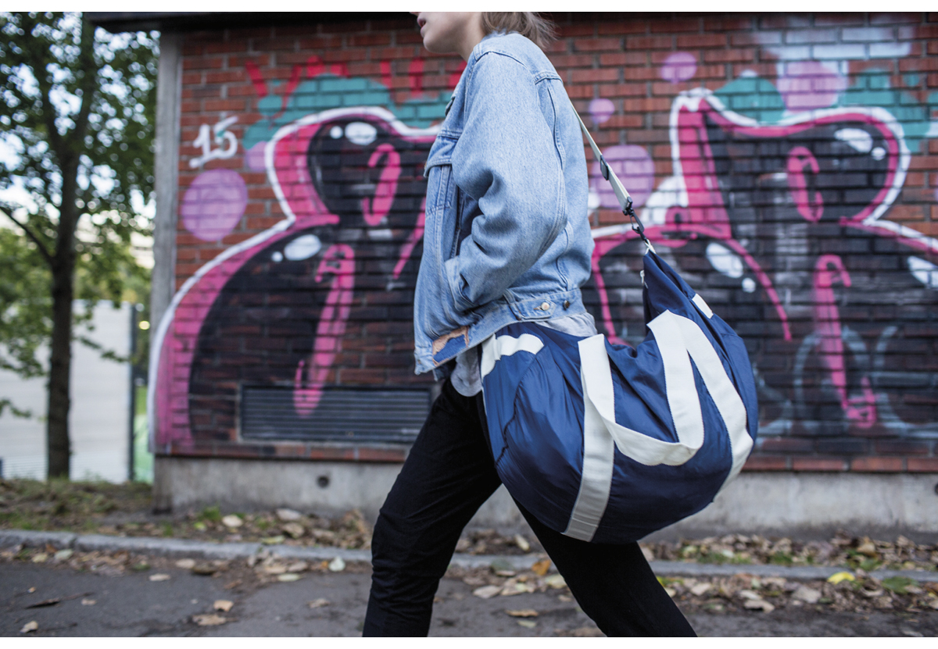
          - Illustrasjonsbilde
Foto: Max Emanuelson
Psykisk helsevern for barn og unge er en desentralisert og spesialisert helsetjeneste som gir behandling ved alle typer psykiske lidelser for barn og unge. Det samarbeides tett med familiene, med kommunale helse- og omsorgstjenester og med skolene. Siden 2019 kan barn, unge og voksne med psykiske lidelser og rusmiddelproblemer henvises til pakkeforløp. Pakkeforløpene skal legge til rette for individuelle behandlingsforløp med bedre samhandling, klare ansvarsforhold og gode overganger mellom relevante tjenester. I pakkeforløpene gis anbefalinger om ulike temaer som kan være sentrale i en utredning, slik som vold, overgrep og andre traumatiske erfaringer.
Det er behov for tettere samarbeid mellom kommunene og spesialisthelsetjenesten om barn og unge med psykiske helseutfordringer. For 2021 er det bevilget 5 millioner kroner til utprøving og evaluering av FACT ung (Flexible Assertive Community Treatment). Dette er oppsøkende og tverrfaglige team som skal levere integrerte tjenester som unge har behov for, blant annet utredning og behandling av psykiske lidelser og ruslidelser, samt tett individuell oppfølging rettet mot arbeid, skole, familie, fritid og bolig. Målet er en samordnet og tett oppfølging, slik at unge med store hjelpebehov mestrer hverdagen bedre. Per 2020 var det etablert fire FACT ung-piloter og fem forprosjekter, med flere under utvikling i 2021.
Det skal i 2021 også settes i gang et forsøk med IPS ung (Individual Placement and Support). Dette er individuell jobbstøtte for unge med moderate til alvorlige psykiske lidelser og/eller rusproblemer, med mål om å få ordinært arbeid.
Mange barn med atferdsproblemer har hatt traumeutløsende opplevelser i barndommen og kan ha behov for behandling. Traumefokusert kognitiv atferdsterapi (TF-CBT) er en kunnskapsbasert behandlingsmetode for barn og unge som har opplevd traumer og som strever med posttraumatisk stress. Det er over flere år bevilget midler for å implementere metoden i psykisk helsevern for barn og unge. NKVTS har ansvar for implementeringen. Om lag tre fjerdedeler av landets BUP har implementert metoden. Det utredes og prøves i tillegg ut en trinnvis TF-CBT-modell i kommunale psykiske helsetjenester. Trinnvis TF-CBT er en behandlingsmetode for barn i alderen 7–12 år som har vært eksponert for traumer og som er i risikosonen for utvikling av traumerelaterte vansker. Mens ordinær TF-CBT tilbys i klinikk, er denne metoden en delvis hjemmebasert korttidsbehandling hvor barnets omsorgsgiver har rollen som den primære hjelperen, under veiledning av en terapeut. Målet med utprøvingen er å utvikle mer erfaringsbasert kunnskap om tidlige intervensjoner og om hvordan en traumeinformert tiltakskjede bør fungere i praksis.

Bedre psykisk helsehjelp til barn i barnevernet
Som vist i punkt 3.2.1.4, har barn og unge i barnevernet en økt risiko for å utvikle helseproblemer. På denne bakgrunn er bedre psykisk helsehjelp til barn i barnevernet en felles satsing mellom Helse- og omsorgsdepartementet og Barne- og familiedepartementet. Fra 2013 har departementene gitt Barne-, ungdoms- og familiedirektoratet og Helsedirektoratet en rekke felles oppdrag for å styrke samarbeidet mellom barnevern- og helsetjenesten. Tiltakene omfatter blant annet pakkeforløpet Barnevern – kartlegging og utredning av psykisk helse og rus hos barn og unge, innføring av funksjoner som helseansvarlig i barnevernsinstitusjon og barnevernansvarlig i BUP, og etablering av egne omsorgs- og behandlingsinstitusjoner. I tillegg er det utviklet et digitalt opplæringsprogram om psykisk helse for ansatte i barneverns-institusjon, etablert bedre tilgang til ambulante team fra BUP for barneverninstitusjoner, tilrettelagt for bruk av digitale verktøy som en del av psykisk helsehjelp i barnevernsinstitusjoner, og utarbeidet nasjonale føringer for innhold i samarbeidsavtaler mellom barneverns- og helsesektoren. Intensjonen med tiltakene er at de skal bidra til å gi barn i barnevernet bedre helsehjelp.
Regjeringens innsats for å styrke samarbeidet mellom barneverns- og helsesektoren fortsetter. For 2021 er det bevilget 30 millioner kroner til dette formålet. Midlene skal i hovedsak gå til etablering av et tilbud om tverrfaglig helsekartlegging for barn som plasseres utenfor hjemmet. Regjeringen har også hatt et lovforslag om tverrfaglig kartlegging av barn i barnevernet på høring. Det tas sikte på å fremme lovproposisjon i juni 2021. Tverrfaglig helsekartlegging har som formål å bidra til at kommunal barnevernstjeneste, fosterhjem og barnevernsinstitusjoner settes i bedre stand til å gi forsvarlig omsorg og oppfølging til barn som barnevernet beslutter må flyttes ut av hjemmet.
Regjeringen vil også utvide pakkeforløpet for kartlegging av psykisk helse og rusutfordringer hos barn i barnevernet, slik at det også omfatter somatiske undersøkelser og behandlinger.
              - Regjeringens rusreform
Regjeringen la i februar 2021 frem Prop. 92 L (2020–2021) Endringer i helse- og omsorgstjenesteloven og straffeloven m.m. (rusreform – opphevelse av straffansvar m.m.). Forslaget bygger på NOU 2019: 26 Rusreform – fra straff til hjelp. Regjeringen vil overføre ansvaret for samfunnets reaksjoner på bruk og erverv og besittelse av en mindre mengde narkotika til egen bruk, fra justissektoren til helsetjenestene. Slik befatning med narkotika vil fremdeles være ulovlig, men ikke straffbart.
Det foreslås en terskelverdi for mengden stoff som skal regnes som straffefritt. For forhold inntil terskelverdien, skal det til erstatning for en strafferettslig reaksjon, gis en sivilrettslig reaksjon, som innebærer pålegg om oppmøte hos en kommunal rådgivende enhet for narkotikasaker forankret i den kommunale helse- og omsorgstjenesten. Mindreårige som blir pålagt oppmøte skal innkalles sammen med foreldre eller den som har foreldreansvar.
Det forslås å innføre en ytterligere terskelverdi som er noe høyere. I spennet mellom den lavere terskelverdien og den høyere, skal det som hovedregel reageres med påtaleunnlatelse med vilkår om oppmøte for den kommunale enheten. Enheten skal gi tilpasset informasjon om mulig risiko og konsekvenser av narkotikabruk og det skal tilbys videre oppfølging i det ordinære tjenestetilbudet. Oppfølging og behandling skal være frivillig, men ved mang-lende oppmøte kan kommunen ilegge gebyr.
Rammeslutt

Hjelp til ungdom som har rusproblemer
Rusmiddelbruk er tett forbundet med kriminalitet og utøvelse av vold, også blant barn og unge. Det er avgjørende at barn og unge som begår eller står i fare for å begå kriminelle handlinger, og som samtidig har en risikofylt rusmiddelbruk, får tilgang til nødvendig helsehjelp og andre relevante velferdstjenester. Et barn som har vist alvorlige atferdsvansker og strever med rus, kan også få plass på en barnevernsinstitusjon.
Hovedprinsippet i spesialisthelsetjenesten er at det er BUP som har ansvaret for å følge opp barn og unge med rusmiddelproblemer, på samme måte som for barn og unge med psykiske lidelser. Tverrfaglig spesialisert rusbehandling (TSB) er en spesialisthelsetjeneste for voksne med rus og avhengighetsproblemer, men kan i enkelte tilfeller gi tilbud til pasienter over 16 år. I praksis er det få under 18 år som kommer i behandling i TSB.
Landsomfattende tilsyn i 2013/14 viste at BUP ikke har tilstrekkelig oppmerksomhet på rusbruk generelt hos sine pasienter. Det ble dokumentert avvik i alle helseforetak på dette området. Det er derfor nødvendig å sørge for tilstrekkelig kunnskap om rusproblematikk hos spesialister i BUP, og for tilstrekkelig kompetanse i intervensjoner og behandling. Barn og unge som er i kontakt med BUP må utredes også med tanke på rusproblemer, og må tilbys forsvarlig behandling. Behandlere må ha god kompetanse på barn og unge med hensyn til rus og avhengighetsproblematikk, slik at dette kan avdekkes og at behandlingen kan ta høyde for det.
Det faglige samarbeidet mellom BUP og TSB, og behandlingstilbudet til unge med skadelig bruk av rusmidler, må utvikles. Særlig viktig er ambulant virksomhet. FACT, se omtale i punkt 6.4.1, er en modell som understøtter samarbeid mellom spesialisthelsetjeneste og kommune på en hensiktsmessig måte.
Regjeringen vil legge til rette for å videreutvikle oppfølgings- og behandlingstilbudet for barn og unge med rusmiddelproblemer. Regjeringen vil også at ungdom som har vært til behandling for alkoholforgiftning eller annen forgiftning på sykehus eller på legevakt, får tilbud om samtale og videre oppfølging med kvalifisert personell. Med dette følger regjeringen opp anbefalingene i rapporten fra direktoratene om å styrke tilbudet til barn og unge med rusmiddelproblemer. Helsedirektoratet har også anbefalt at tilbudet til barn og unge med rusmiddelproblemer styrkes. Helsedirektoratet peker på at det bør vurderes nærmere hvilke tilbud kommunene, TSB og BUP bør og skal ha til unge med rusmiddelproblemer.

Voldsproblematikk og problematisk eller skadelig seksuell atferd
Vold er et atferdsproblem, men kan også være uttrykk for underliggende psykiske problemer og problematiske livsbetingelser. Mange barn og unge som utøver vold har selv blitt utsatt for vold og overgrep. Det er viktig at behandlingen tilpasses det som ligger til grunn for den voldelige atferden. Barn og unge som utøver vold kan også ha behov for oppfølging på flere arenaer, både hjemme, på skolen, på fritidsarenaen og gjennom behandling i helse- og omsorgstjenestene.
Nasjonale faglige råd for utredning av voldsrisiko ved alvorlig psykisk lidelse, gir føringer for utredning og behandling av voldsproblematikk hos barn og unge. Målet er tidlig identifikasjon av voldsrisiko hos pasienter, og tidlig intervensjon for å forebygge voldshandlinger. Alle ansatte i BUP får opplæring i kartlegging av voldsrisiko. Det finnes også ulike familiebaserte tilnærminger for unge med aggressiv og voldelig atferd, slik som MST og FFT, se omtale under punkt 6.3.2.
Stiftelsen Alternativ til Vold (ATV) driver lavterskel behandlingstilbud til voldsutøvere, med særlig vekt på vold i nære relasjoner. I 2021 er det 15 ATV-tilbud i Norge. ATV får tilskudd både fra staten og fra kommuner. Fra og med 2017 følger det et familiemandat med det statlige tilskuddet ATV mottar. Det innebærer at barn og partner til utøver som er i behandling, også kan få et samtale-tilbud. Enkelte ATV-kontorer har eksplisitte oppdrag om å tilby selvstendig behandlingstilbud til ungdommer som har utviklet volds- og aggresjonsproblemer (Asker og Bærum, Kristiansand og Drammen). ATV Ung er en psykologfaglig tilnærming til forebygging og behandling av volds- og aggresjonsproblemer hos ungdom over 16 år. Tilbudet er frivillig og gratis. ATV rapporterer god effekt av behandlingen når det gjelder å slutte med fysisk vold.
Det siste tiåret har det vært økende oppmerksomhet om barn og unge med problematisk eller skadelig seksuell atferd. Skadelig seksuell atferd kan rettes mot andre barn i form av seksuelle krenkelser og overgrep. Det kan også handle om problematisk seksuell atferd som ikke utsetter andre for skade, men som likevel er skadelig for barnet selv. Gutter utgjør den store majoriteten av barn og unge som begår skadelig eller problematisk seksuell atferd mot andre barn. En stor andel av barn som utvikler denne typen atferd, har vokst opp i familier preget av vold, overgrep, omsorgs-svikt og fattigdom.
For mange skjer overgrepene i familiekontekst. Andre utøver skadelig seksuell atferd mot ukjente. Internettrelaterte overgrep kan skje på mange måter, og omfatter blant annet at barn og unge fotograferes eller filmes av jevnaldrende i en seksualisert situasjon. Dette kan også starte som en frivillig aktivitet som eskalerer til ulovlig deling eller seksuell utpressing.
Både det å utføre, og det å være utsatt for, seksuelle overgrep kan ha store helsemessige konsekvenser, og vil kunne påvirke ens utvikling og livsutfoldelse. Det er viktig å komme tidlig inn for å forhindre at barn og unge utvikler skadelig seksuell atferd og begår overgrep mot andre barn. Voksne som gjennom sitt arbeid er i kontakt med barn og unge trenger kunnskap om hva som er normal seksuell atferd, og om hvordan de kan håndtere bekymringsfull eller skadelig seksuell atferd.
De mulighetene for spredning av bilder og videoer som elektronisk kommunikasjon gir, har ført til at mange, særlig unge, utsettes for alvorlige og vedvarende krenkelser av privatlivet gjennom spredning av blant annet bilder. Regjeringen har fremmet et forslag til et nytt straffebud rettet mot deling av bilder, filmer og lydopptak av krenkende eller åpenbart privat karakter. Formålet med forslaget er å sikre at all uberettiget deling av krenkende bilder er straffbart, og at dette kommer til uttrykk i loven. Forslaget vil også kunne ramme uberettiget deling av bilder og filmer av voldshendelser.
              - Seksuellatferd.no
Nettsiden seksuellatferd.no retter seg mot alle som er i kontakt med barn og unge gjennom jobb eller frivillig arbeid. Nettsiden skal gi hjelp til å vurdere om atferden man ser er problematisk eller ikke, og om hvordan man kan hjelpe barn og unge med skadelig seksuell atferd.
Nettsiden er utviklet av RVTS.
Rameslutt
Det er også viktig å tilby behandling for å endre atferd og for å få barnet eller ungdommen i et positivt utviklingsspor. Noen barn og unge kan ha behov for oppfølging og hjelp fra flere aktører. Helse Vest RHF har fått i oppdrag å lede arbeidet med å styrke kompetansen og etablere behandlingstilbud i alle helseregioner for barn og unge med problematisk eller skadelig seksuell atferd, uavhengig av hvor i landet de bor.
I budsjettet for 2021 er det bevilget 15 millioner kroner til å styrke tilbudet til barn og unge med voldsproblematikk og skadelig seksuell atferd. Av disse er 10 millioner kroner bevilget for å etablere regionale spisskompetansemiljøer i spesialisthelsetjenesten i alle de fire helseregionene. Spisskompetansemiljøene skal bidra til implementering av kunnskapsbasert praksis, eventuelt delta i forskning på feltet og yte helsehjelp til pasienter som har behov for den aktuelle høyspesialiserte behandlingen. Videre er det bevilget 5 millioner kroner for å styrke RVTSene sitt arbeid med barn og unge med voldsproblematikk eller skadelig seksuell atferd. De regionale ressurssentrene har siden 2017 blitt tildelt midler for å styrke helse- og omsorgstjenestenes arbeid med personer som begår eller står i fare for å begå overgrep. Styrkingen i 2021 er øremerket arbeid med kompetanseheving om barn og unge med voldsproblematikk eller skadelig seksuell atferd, og kommer i tillegg til tidligere styrkinger. I tillegg til innsatsen i helsesektoren, samarbeider Barne-, ungdoms- og familiedirektoratet og Bufetat med Nasjonalt utviklingssenter for barn og unge (NUBU) om en videreutvikling av det eksisterende MST-tilbudet. Videreutviklingen retter seg spesifikt mot sek-suell overgrepsproblematikk hos ungdom.
I september 2020 åpnet Det finnes hjelp, et lavterskeltilbud og behandlingstilbud for personer som står i fare for å begå seksuelle overgrep mot barn. Behandlingstilbud er etablert i Helse Sør-øst og i Helse Vest. Helse Nord og Helse Midt-Norge planlegger oppstart i 2021. Primærmålgruppen for lavterskeltjenesten og for behandling i poliklinikk, er personer fra 18 år som har seksuell interesse for barn og/eller står i fare for å begå seksuelle overgrep mot barn.
Helsedirektoratet utreder forslag til et eget lavterskeltilbud for barn og unge som står i fare for å utvikle problematisk eller skadelig seksuell atferd mot andre barn og unge. Et lavterskeltilbud, med enkel tilgang til informasjon, råd og veiledning, er viktig for å redusere terskelen for å søke hjelp. Utredningen skal også vurdere hvordan et lavterskeltilbud kan knyttes opp mot behandlingstilbud for denne gruppen. Helsedirektoratet jobber med en overordnet strategi for helhetlig og planmessig utvikling av arbeidet rettet mot voldsutøvere og personer som begår overgrep. Arbeidet omfatter barn og unge som begår eller står i fare for å begå vold eller problematisk eller skadelig seksuell atferd. Målene for strategien berører både kommune- og spesialisthelsetjenesten, og vil omfatte vold begått i ulike typer relasjoner, inkludert mellom fremmede, mellom foreldre og barn, mellom partnere, og i andre former for nære- eller bekjentskapsrelasjoner. Med dette følger regjeringen opp anbefalingen fra direktoratene om barn og unge som begår eller står i fare for å begå lovbrudd.
              - Regjeringen vil
- videreutvikle institusjonsbarnevernets tilbud til barna med størst oppfølgingsbehov
- vurdere grunnlaget for å begrense bevegelsesfrihet i barnevernsinstitusjoner
- videreføre skolesatsingen for å skape en bedre tilpasset skole- og utdanningssituasjon for barn i barnevernet
- prøve ut og evaluere FACT ung (oppsøkende og tverrfaglige team for unge med sammensatte og langvarige behov)
- igangsette et forsøk med individuell jobbstøtte for unge med moderate til alvorlige psykiske lidelser og/eller rusproblemer
- videreføre satsingen på bedre helsehjelp til barn i barnevernet, jf. tiltak i Opptrappingsplan for barn og unges psykiske helse
- innføre tverrfaglig helsekartlegging for barn som barnevernet beslutter at skal bo utenfor hjemmet
- legge til rette for å videreutvikle oppfølgings- og behandlingstilbudet for barn og unge med rusmiddelproblemer
- utrede en strategi for helhetlig og planmessig utvikling av arbeidet rettet mot voldsutøvere og personer som begår overgrep
- forbedre tilbudet til barn og unge med problematisk eller skadelig seksuell atferd
- innføre nytt straffebud rettet mot ulike former for befatning med lyd- eller bildemateriale som er særlig egnet til å krenke noens -privatliv
Rammeslutt

Effektive straffereaksjoner for barn og unge

Innledning
Regjeringen ønsker en straffegjennomføring for barn og unge som tar hensyn til den enkeltes forutsetninger, behov og ressurser, men også setter klare grenser og gir et allmennpreventivt signal. Barn og unge som begår kriminelle handlinger må møtes med en rask reaksjon. Den kriminelle lavalderen på 15 år skal ligge fast. Det er viktig med gode strafferettslige reaksjoner som er tilpasset unge lovbrytere og som forebygger ny kriminalitet.
Regjeringen vil videreutvikle ordningen med ungdomsstraff og ungdomsoppfølging. I tillegg vurderer regjeringen å foreslå å utvide adgangen til bruk av enkelte strengere virkemidler overfor ungdom. Barn skal så langt det lar seg gjøre ikke sitte i fengsel, men for enkelte vil innsettelse i fengsel være særlig påkrevd. Regjeringen vil fortsette å følge utviklingen av kapasitetsbehovet i ungdomsenhetene. Videre ønsker regjeringen å styrke oppfølgingen av unge innsatte i aldersgruppen 18–24 år. Formålet er å innføre effektive virkemidler for å forebygge ny kriminalitet.

Utviklingen av straffereaksjoner for barn og unge
Debatten om hvordan samfunnet bør håndtere unge lovbrytere har en lang historie. Synet på hvordan det bør reageres har skiftet mellom straff, opplæring og behandling. Fra vergerådsloven (1896) til arbeidsskoleloven (1928) og barnevernloven (1954) var målet i samfunnets møte med de unge lovbryterne oppdragelse, omsorg og behandling. Som følge av økt ungdomskriminalitet i 1950-årene, ble lov om strafferettslige åtgjerder mot unge lovbrytarar m.m. vedtatt i 1965, og den nye straffereaksjonen ungdomsfengsel, som erstattet reaksjonen arbeidsskole, ble innført. Loven førte til at straff i større grad ble hovedmålet. Bruken av ungdomsfengsel medførte imidlertid kritikk, særlig på grunn av reaksjonens varighet og uforutsigbarhet med hensyn til løslatelse, og reaksjonen ble avviklet i 1975.
Hvordan barn som begikk lovbrudd skulle møtes forble en utfordring for samfunnet, og debatten fortsatte utover i 1970-årene. I St.meld. nr. 104 (1977–1978) Om kriminalpolitikken (kriminalmeldingen), ble det for første gang tatt til orde for at ansvaret for straffedømtes rehabilitering og tilbakeføring til samfunnet ikke bare lå til justissektoren. Meldingen ga uttrykk for det som nå er allment godtatt – at straffedømte ikke er fradømt sine borgerrettigheter, og at offentlige instanser er ansvarlige for å yte de tjenester som følger av deres lovverk, også overfor domfelte og innsatte. Barns rett til opplæring er et eksempel på dette, likeledes rett til helsehjelp.
Etter forholdsvis lange prøveordninger ble samfunnstjeneste og overføring til konfliktrådsbehandling etablert som straffereaksjoner i 1991. Straffegjennomføringsloven fra 2001 erstattet deretter samfunnstjeneste med samfunnsstraff. I Ot.prp. nr. 5 (2000–2001) punkt 9.1.4 side 126 ble det påpekt at samfunnsstraff ofte vil være godt egnet for «unge lovbrytere som trenger en umiddelbar reaksjon med tydelige konsekvenser ved brudd».
Gjennom bruk av konfliktråd fikk samfunnet en ny måte å løse konflikter på utenfor det formelle rettsapparatet. Mekling i konfliktråd viste seg særlig egnet overfor unge lovbrytere, og Riksadvokaten åpnet for bruk av konfliktråd i stadig flere typer straffesaker.
Ved lovendringer i straffeloven i 1987 (i kraft fra januar 1990) ble den strafferettslige lavalderen hevet fra 14 til 15 år. Den strafferettslige lavalderen på 15 år ble videreført i den nye straffeloven av 2005.
Den videre utviklingen i straffutmålingen for lovbrytere under 18 år har særlig vært preget av en økt bevissthet om de folkerettslige pliktene som følger av FNs barnekonvensjon, samt den senere vedtakelsen av straffeloven § 33 og de hensyn som ble anført i den sammenheng, se punkt 1.2.
I henhold til FNs barnekonvensjon artikkel 37 bokstav b skal pågripelse, frihetsberøvelse eller fengsling av et barn skje på lovlig måte og bare benyttes som en siste utvei og for et kortest mulig tidsrom. Artikkel 37 må leses på bakgrunn av artikkel 3 nr. 1, som slår fast at barnets beste skal være et grunnleggende hensyn ved alle handlinger som berører barn. Artikkel 40 fastsetter at et barn som beskyldes for eller finnes å ha begått et straffbart forhold, har rett til å bli behandlet på en måte «som tar hensyn til barnets alder og ønskeligheten av å fremme barnets reintegrering, slik at det påtar seg en konstruktiv rolle i samfunnet».
FNs barnekonvensjon er blant de konvensjonene som ved motstrid skal gå foran bestemmelser i annen lovgivning, jf. menneskerettsloven § 3, jf. § 2 nr. 4. Videre følger det av straffeloven § 33 at den som var under 18 år på handlingstidspunktet, bare kan idømmes ubetinget fengselsstraff når det er særlig påkrevd. I Ot.prp. nr. 90 (2003–2004) punkt 30.1 side 435 fremgår det at:
«Om vilkåret er oppfylt, må vurderes i forhold til lovbruddets art og forholdene ellers. Der andre reaksjonsformer er tilstrekkelige og hensiktsmessige må disse foretrekkes. Som hovedregel bør andre reaksjoner være prøvd overfor lovbryteren før ubetinget fengselsstraff idømmes. Men unntaksvis kan slik straff idømmes førstegangsforbrytere. Forutsetningen er at det gjelder en alvorlig straffbar handling».
Dette var bakgrunnen for at ungdomsstraff ble foreslått innført i Prop. 135 L (2010–2011) Endringer i straffeloven, straffeprosessloven, straffegjennomføringsloven, konfliktrådsloven m.fl. (barn og straff). Ungdomsoppfølging ble foreslått innført i Prop. 57 L (2013–2014) Lov om konfliktrådsbehandling (konfliktrådsloven). Ungdomsreaksjonene trådte i kraft 1. juli 2014, etter enstemmig vedtak i Stortinget, se punkt 7.3.2.
Ungdomsenhetene ble opprettet for å ivareta Norges internasjonale forpliktelser om å holde barn adskilt fra voksne i fengsel, samt for å sikre en god, helhetlig og rehabiliterende oppfølging av barn som må fengsles, se punkt 7.3.6.

Dagens strafferettslige reaksjoner

Innledning
De samme strafferettslige reaksjonene som benyttes overfor voksne, kan i utgangspunktet også benyttes overfor barn. Imidlertid gjør særskilte hensyn seg gjeldende, og i norsk rett behandles lovbrytere som var under 18 år på handlingstidspunktet, vesentlig mildere enn lovbrytere over 18 år.
Straffeprosessloven § 161 a regulerer når det skal foretas personundersøkelse av siktede som var under 18 år på handlingstidspunktet. Kravet til personundersøkelse er ment å gi påtalemyndigheten, domstolen, konfliktrådet og kriminalomsorgen et bedre grunnlag for henholdsvis å påstå, utmåle og gjennomføre en eventuell straff. Dersom det tas ut tiltale skal det alltid foretas personundersøkelse før saken pådømmes, med mindre det er åpenbart unødvendig eller saken gjelder ikke-vedtatte forelegg og påtaleunnlatelser som bringes inn for retten, jf. § 161 a første ledd annet punktum. Videre skal det foretas en ny personundersøkelse dersom det har gått mer enn ett år fra personundersøkelsen ble foretatt til saken pådømmes, eller dersom barnets personlighet, livsforhold eller fremtidsmuligheter vesentlig er endret, jf. § 161 a annet ledd.
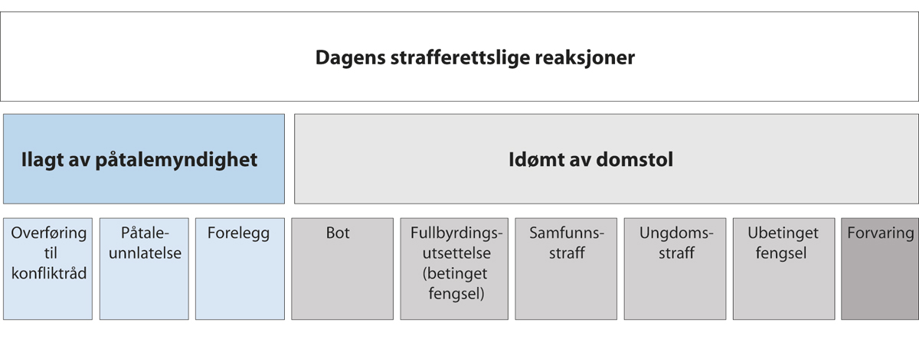
          - Strafferettslige reaksjoner for mindreårige
Figur 7.1 gir en oversikt over dagens strafferettslige reaksjoner som brukes der lovbryteren var mindreårig på handlingstidspunktet. For lovbrytere under 18 år, kan imidlertid forvaring ikke idømmes, med mindre det foreligger helt ekstraordinære omstendigheter, jf. straffeloven § 40. Enkelte reaksjoner kan ilegges av påtalemyndigheten, mens andre idømmes av domstolen.
Av alle strafferettslige reaksjoner som blir gitt til personer mellom 15 og 24 år, er ca. 90 prosent påtaleunnlatelse eller forelegg, se nærmere punkt 2.5.1.
Enkelte av de strafferettslige reaksjonene beskrives nærmere nedenfor.

Ungdomsoppfølging og ungdomsstraff
Ungdomsoppfølging og ungdomsstraff bygger på prinsippene om gjenopprettende prosess (restorative justice). Ungdomsoppfølging og ungdomsstraff gjennomføres i konfliktrådet, se punkt 4.10.2. Reaksjonene er utformet basert på forskning og erfaringer fra en rekke lokale, nasjonale og internasjonale forsøksprosjekter, der ulike reaksjonsmodeller for unge lovbrytere har blitt prøvd ut. Et viktig grunnlag ble også lagt i NOU 2008: 15 Barn og straff.
Ungdomsoppfølging er for ungdom som har begått ett eller flere lovbrudd, og kan vare i inntil ett år. Ungdomsoppfølging kan i dag ilegges av påtalemyndigheten ved direkte overføring etter straffeprosessloven § 71 a annet ledd, som vilkår for påtaleunnlatelse etter straffeprosessloven § 69 tredje ledd, jf. straffeloven § 37 første ledd bokstav j, eller som særvilkår for betinget forelegg etter straffeloven § 53 fjerde ledd, jf. § 37 første ledd bokstav j og straffeprosessloven kapittel 20. Videre kan ungdomsoppfølging idømmes av domstolen som særvilkår for betinget bot etter straffeloven § 53 fjerde ledd, jf. § 37 første ledd bokstav j, eller som særvilkår for fullbyrdingsutsettelse (betinget fengsel) etter straffeloven § 34, jf. § 37 første ledd bokstav j.
Ungdomsstraff idømmes av domstolen etter straffeloven § 52 a, og retter seg mot ungdom som har begått «gjentatt eller alvorlig kriminalitet». Reaksjonen er et alternativ til fengselsstraff og de strengeste samfunnsstraffene. Ungdomsstraff kan vare i inntil tre år, og kan ved brudd på vilkår medføre ubetinget fengsel.
Både ungdomsoppfølging og ungdomsstraff forutsetter at ungdommen har et oppfølgingsbehov, og at ungdommen samtykker til reaksjonen. Målet er å hjelpe ungdommen til et liv uten kriminalitet ved bruk av gjenopprettende prosess og tett tverretatlig oppfølging. Begge reaksjonene består av gjennomføring av et ungdomsstormøte, utarbeidelse av en individuelt tilpasset ungdomsplan og oppfølging av planen. Ungdomsplanen utformes på bakgrunn av en kartlegging av ungdommens lovbrudd, livssituasjon, ressurser og behov. Straffegjennomføringen skal legge til rette for at ungdommen får en sterkere tilknytning til samfunnet, gjennom deltakelse i fritidsaktiviteter, skole eller arbeidslivet. Det legges til rette for at ungdommen skal kunne reparere, etablere og styrke relasjoner. Konfliktrådene har ikke egne tiltak utover å legge til rette for gjenopprettende prosess, og er derfor avhengige av at offentlige velferdstjenester og andre forplikter seg til å levere tiltak inn i straffegjennomføringen, se punkt 3.2.4 og punkt 7.4.3, i tillegg til kapittel 5.
Som en del av ungdomsstormøtet inngår møtet med fornærmede. Fornærmede velger selv om han eller hun ønsker å delta. Se nærmere om gjenopprettende prosess i punkt 7.3.3 nedenfor.

Mekling og oppfølging i konfliktråd
Reaksjonen mekling i konfliktråd består av gjennomføring av et (eller flere) meklingsmøter. Det er et vilkår at både fornærmede og siktede samtykker og at saken egner seg for slik behandling. Metoden som brukes under et meklingsmøte er gjenopprettende prosess. Denne bygger på en tankegang om at alle som er berørt av et lovbrudd, skal få anledning til å delta i en prosess hvor deltakerne sammen finner løsninger for hvordan konsekvensene av hendelsen skal håndteres. Møtet kan gi fornærmede en anledning til å høres, få plassert skyld og ansvar, og slik komme ut av offerrollen. Det å gjennomføre gjenopprettende prosess kan gi en viktig anerkjennelse av uretten som er begått og gi økt trygghet for den som er fornærmet i saken. Gjenopprettende prosess anses å øke muligheten for at lovbryteren tydeligere ser konsekvensene av sine handlinger. Positive tilbakemeldinger om at man tar ansvar, kan bidra til læring på et dypere plan for lovbryteren, og dermed forebygge ny kriminalitet. Et møte med en fornærmet part i trygge omgivelser kan også gi mestringsfølelse.
I saker om vold, trusler og seksuallovbrudd kan mekling i konfliktråd være av særlig verdi for å bidra til bearbeiding, ansvarliggjøring samt reintegrering, for både unge gjerningspersoner og unge fornærmede. Dette kan forebygge en negativ utvikling for begge parter. I et forebyggede perspektiv kan også mindre alvorlige lovbrudd være aktuelle for mekling. Forutsetningen er at partene opplever et behov for en gjenopprettende prosess. Selv om ikke alle skader kan repareres, vil gjenopprettende prosess kunne bidra til at partene og andre berørte i større grad kan komme videre i prosessen med å bearbeide hendelsene.
For barn under 15 år kan mekling i konfliktrådet være et aktuelt, frivillig tiltak, se punkt 4.10.2.
Reaksjonen oppfølging i konfliktråd kan være aktuell der det er behov for oppfølging utover ordinær mekling i konfliktråd. Oppfølging i konfliktråd har ingen aldersgrense, men anses særlig egnet for unge voksne over 18 år. Straffereaksjonen inneholder de samme elementene som ungdomsoppfølging og ungdomsstraff, ved at vedkommende forplikter seg til å følge en plan med tiltak og til å møte fornærmede til gjenopprettende prosess. Planen skal tilpasses den enkeltes behov og utfordringer, og kan typisk inneholde tiltak som jobb eller skole, behandling hos psykolog eller kriminalitetsforebyggende samtale med politi. I motsetning til ungdomsoppfølging og ungdomsstraff, forutsetter imidlertid oppfølging i konfliktråd også samtykke fra fornærmede. Som det fremgår av punkt 2.5.3 er oppfølging i konfliktråd en lite benyttet reaksjon i dag.
Mekling i konfliktråd og oppfølging i konfliktråd kan i dag ilegges av påtalemyndigheten ved direkte overføring etter straffeprosessloven § 71 a første ledd, som vilkår for påtaleunnlatelse etter straffeprosessloven § 69 tredje ledd, jf. straffeloven § 37 første ledd bokstav i, eller som særvilkår for betinget forelegg etter straffeloven § 53 fjerde ledd, jf. § 37 første ledd bokstav i og straffeprosessloven kapittel 20. Videre kan mekling i konfliktråd og oppfølging i konfliktråd idømmes av domstolen som særvilkår for betinget bot etter straffeloven § 53 fjerde ledd, jf. § 37 første ledd bokstav i, eller som særvilkår for fullbyrdingsutsettelse (betinget fengsel) etter straffeloven § 34 tredje ledd, jf. § 37 første ledd bokstav i.

Samfunnsstraff
Samfunnsstraff gjennomføres i samfunnet og virker i varierende grad frihetsbegrensende. Samfunnsstraff kan, som hovedregel, idømmes som alternativ til ubetinget fengsel i inntil ett år. Lovbrytere under 18 år kan idømmes samfunnsstraff selv om den ubetingede fengselsstraffen overstiger ett år. Reaksjonen idømmes av domstolen med hjemmel i straffeloven § 48. Idømmelse av samfunnsstraff krever at domfelte samtykker og har bosted i Norge, Danmark, Finland, Island eller Sverige. Straffen angis i timetall, mellom 30 og 420 timer. Det fastsettes også en subsidiær fengselsstraff, som må gjennomføres ved alvorlige brudd på vilkårene. I tillegg fastsettes det en gjennomføringstid, som vanligvis tilsvarer den subsidiære fengselsstraffen.
Innholdet i samfunnsstraffen kan blant annet være samfunnsnyttig tjeneste. Videre kan innholdet være deltakelse i programvirksomhet, skole, arbeidstrening eller andre tiltak som er egnet til å motvirke ny kriminalitet, jf. straffegjennomføringsloven § 53. Kriminalomsorgen ved friomsorgskontorene er ansvarlige for straffegjennomføringen, og har anledning til å utforme innholdet etter en individuell tilpasning innenfor dommens rammer. Gjennomføringsplanen skal vedtas på bakgrunn av en kartlegging av domfeltes kriminalitet, livssituasjon, ressurser og behov. For barn og unge i skolealder, tilrettelegges gjennomføringen opp mot barnets skoleplan, slik at gjennomføring av tiltak med kriminalitetsforebyggende innhold, legges til etter skoletid. Samfunnsstraffen tar utgangspunkt i de unges ressurser og behov. Tilpassede tiltak kan styrke evnen til å unngå tilbakefall. Det gjør samfunnsstraff til en godt egnet reaksjon også for unge lovbrytere. I 2020 fullførte over 9 av 10 unge under 25 år sin samfunnsstraff.

Andre aktuelle særvilkår
Påtalemyndigheten og domstolen kan ved ileggelse eller idømmelse av enkelte reaksjoner fastsette særvilkår etter straffeloven § 37. Både ungdomsoppfølging, mekling i konfliktråd og oppfølging i konfliktråd kan som nevnt fastsettes som særvilkår, se punkt 7.3.2 og punkt 7.3.3. Andre aktuelle særvilkår kan være krav om at den unge lovbryteren skal unngå kontakt med bestemte personer, avstå fra å bruke alkohol eller andre berusende eller bedøvende midler og avgi nødvendige rusprøver.

Ubetinget fengsel og ungdomsenhetene
Terskelen for å fengsle barn og unge som var under 18 år på handlingstidspunktet er høy. Fengselsstraff tillates kun der dette er særlig påkrevd, se punkt 7.2.
De barna som blir idømt ubetinget fengsel gjennomfører som hovedregel straffen ved en av de to ungdomsenhetene som er etablert under kriminalomsorgen. Den første av de to ungdomsenhetene (Ungdomsenhet vest) ble etablert i 2009, i midlertidige lokaler i tilknytning til Bergen fengsel. Ungdomsenheten flyttet til nye lokaler med fire plasser ved Bjørgvin fengsel i 2015. Tilsvarende enhet på Østlandet (Ungdomsenhet øst) ble etablert på Eidsvoll i 2016. Enhetene har til sammen åtte plasser. Ungdomsenhetene skal ivareta barnas særskilte behov under frihetsberøvelse og skal bidra til at barn ikke sitter i fengsel sammen med voksne innsatte, i tråd med FNs barnekonvensjon artikkel 37.
              - Straff for barn og unge i Sverige
Den strafferettslige lavalderen i Sverige er 15 år, jf. brottsbalken (1962:700) 1 kap. 6 §.
De alminnelige straffereaksjonene i svensk rett kan benyttes også der barn har begått lovbrudd. Er lovbruddet begått av en person under 18 år, kan ubetinget fengsel bare idømmes når det foreligger «synnerliga skäl» (spesielle eller ekstraordinære grunner), jf. brottsbalken 30 kap. 5 §. For at ungdom i alderen 18 til 20 år skal kunne idømmes ubetinget fengsel, må det foreligge «särskilda skäl» (særlige grunner).
Sverige har flere straffereaksjoner som er særskilt tilpasset barn og unge som har begått lovbrudd, nærmere bestemt «ungdomstjänst», «ungdomsvård», og «sluten ungdomsvård». I tillegg trådte den nye straffereaksjonen «ungdomsövervakning» i kraft 1. januar 2021.
I Sverige blir de som innsettes i fengsel før fylte 21 år regnet som unge. Disse får forsterket oppfølging med ulike tiltak til og med fylte 24 år.
Det er obligatorisk å tilby alle lovbrytere under 21 år muligheten til å delta i mekling, jf. socialtjänstlagen 5 kap. 1 c §. Dette er ikke en strafferettslig reaksjon. Lovbryterens innstilling til å delta i mekling vil imidlertid kunne påvirke påtalemyndighetens beslutning om påtaleunnlatelse, og domstolens valg av straffereaksjon og straffutmåling. Mekling kan også tilbys lovbrytere som er under 15 år på handlingstidspunktet.
Rammeslutt
              - Straff for barn og unge i Danmark
Den strafferettslige lavalderen i Danmark er 15 år, jf. den danske straffeloven § 15.
De alminnelige straffereaksjonene i dansk rett kan benyttes også der barn har begått lovbrudd. Ved utmåling av straffen, skal det generelt inngå som en formildende omstendighet at lovbryteren var under 18 år på handlingstidspunktet, jf. straffeloven § 82, nr. 1.
Unge som var under 18 år på handlingstidspunktet, og som har begått grovere personfarlig kriminalitet eller annen alvorlig kriminalitet, kan idømmes en «ungdomssanktion», jf. straffeloven § 74 a. Videre trådte lov om bekæmpelse af ungdomskriminalitet i kraft 1. januar 2019, med det formål å styrke innsatsen mot kriminalitet blant barn og unge i alderen 10–17 år, se også den danske straffeloven § 74 b.
Barn som er idømt fengsel skal i utgangspunktet plasseres i institusjon. Det fremgår av straffuldbyrdelsesloven § 78, stk. 2, at personer under 18 år som skal sone en ubetinget fengselsstraff, anbringes på institusjon mv. med mindre avgjørende hensyn til rettshåndhevelsen taler imot anbringelse utenfor fengsel eller arresthus.
Konfliktråd er et supplement til straffesaken, og trer ikke i stedet for straff eller andre rettsfølger av den straffbare handlingen. Barn og unge under 18 år kan delta i konfliktråd med foreldrenes samtykke.
Rammeslutt
Tidligere var hovedgruppen i ungdomsenhetene barn og unge som hadde begått ran og grov vold. Dette har endret seg noe de senere år med en tendens mot enda mer alvorlig kriminalitet, og det har også vært innsatte med forvaringsdommer. Flertallet av de innsatte ved ungdomsenhetene er varetektsinnsatte med påfølgende variasjon i belegget ved enhetene, se punkt 2.5.5.
Når noen under 18 år innsettes i fengsel, skal oppholdet tilrettelegges etter deres behov, jf. straffegjennomføringsloven § 10 a. Opphold i fengsel kan gi en mulighet for rusfrihet og systematisk arbeid med relasjon og planlegging mellom den unge og hjelpetjenester i lokalsamfunnet vedkommende skal løslates til. Ungdomsenheten skal ha en tverrfaglig basisbemanning, jf. straffegjennomføringsforskriften § 3-1 a første ledd. I tillegg skal ungdomsenheten ha et tverretatlig team for å sikre deltakelse fra ulike etater, jf. straffegjennomføringsloven § 10 a første ledd.
Ungdomsenheten iverksetter det tverretatlige teamet når de får melding om at et barn under 18 år skal fengsles. Det skal gjøres en behovs- og ressurskartlegging av barnet kort tid etter innsettelse. Formålet med kartleggingen er å avklare domfeltes behov. Teamet har kompetanse innen barnevern, psykisk helse og opplæring, og skal ivareta de unges behov under straffegjennomføringen og forberede tiden etter løslatelse. Det skal sørge for god og koordinert oppfølging av barn som gjennomfører straff eller sitter i varetekt, og sikre at relevante forvaltningsmyndigheter følger opp den innsatte både under og etter straffegjennomføring. Teamene og ungdomsenhetens funksjon er ikke begrenset til ungdomsenhetene. Ved behov kan teamene og ungdomsenheten gi bistand til øvrige enheter i kriminalomsorgen i konkrete saker.
Unge voksne over 18 år har ikke tilsvarende rettigheter, se nærmere punkt 7.5.3.
Ubetinget fengselsstraff kan også gjennomføres utenfor fengsel. For eksempel kan fengselsstraffen gjennomføres i institusjon etter straffegjennomføringsloven § 12, herunder også i barnevernsinstitusjon, som hjemmesoning etter straffegjennomføringsloven § 16, eller med elektronisk kontroll, jf. straffegjennomføringsloven § 16 a.
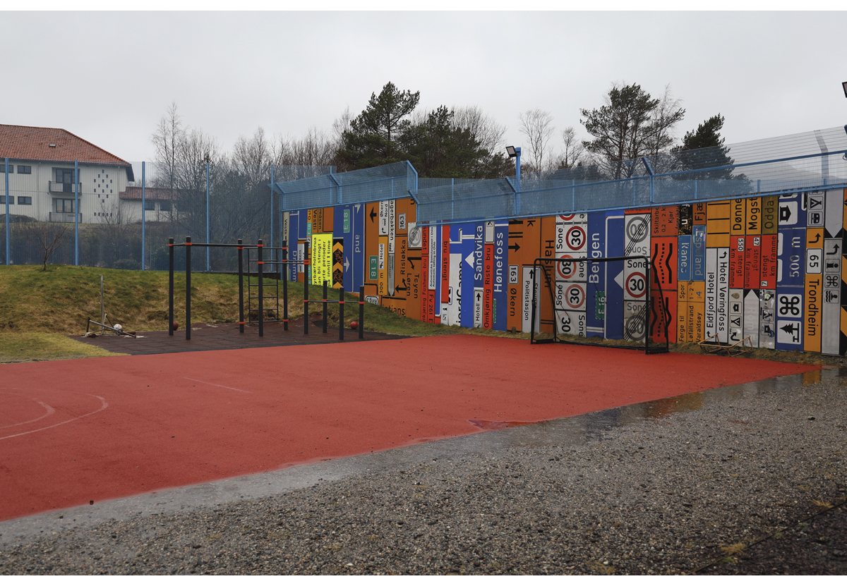
          - Uteareal i Bjørgvin fengsel (Ungdomsenhet vest)
Foto: Christian Wangberg

Videreutvikling av ungdomsreaksjonene

Innledning
Ungdomsstraff og ungdomsoppfølging er fortsatt «unge» reaksjoner. Justis- og beredskapsdepartementet har i perioden fra reaksjonene ble innført 1. juli 2014 arbeidet med å kartlegge eventuelle utfordringer og forbedringspunkter. Kartleggingen og evalueringen viser at mange unge får hjelp til et liv uten kriminalitet, men at det også er utfordringer, og at reaksjonene har et forbedringspotensial.
Regjeringen vil videreutvikle ordningen med ungdomsstraff og ungdomsoppfølging, med utgangspunkt i reaksjonenes opprinnelige form. I den forbindelse har regjeringen iverksatt flere prosesser for å møte de utfordringene som er påpekt. Det er viktig at det tilrettelegges for godt tverrsektorielt samarbeid. Målet er at reaksjonene på best mulig måte bidrar til at barn og unge som begår lovbrudd kommer seg ut av et kriminelt miljø. I tillegg vurderer regjeringen å foreslå å innføre adgang til bruk av enkelte strengere virkemidler overfor en mindre gruppe.

Kartlegging og evaluering
Ved innføringen av ungdomsstraff og ungdomsoppfølging, initierte Justis- og beredskapsdepartementet en følgeevaluering. Evalueringen ble gjennomført av Nordlandsforskning. I tillegg til at Nordlandsforskning gjennomførte sin evaluering, mottok Justis- og beredskapsdepartementet fortløpende innspill fra aktørene i straffesakskjeden, blant annet gjennom styringsdialog og erfaringskonferanser.
Sekretariatet for konfliktrådene ble i 2020 gitt i oppdrag å ta initiativ til, lede og koordinere et samarbeid med Domstolsadministrasjonen, Kriminalomsorgsdirektoratet, Politidirektoratet og Riksadvokaten om å utarbeide en felles analyse av tidsbruken fra lovbrudd begås til straffegjennomføringen av ungdomsstraff og ungdomsoppfølging starter. Videre ble Sekretariatet for konfliktrådene og Riksadvokaten i 2020 også gitt i oppdrag å samarbeide om en kartlegging av hvilke saker som får ungdomsstraff og ungdomsoppfølging på hvilket overføringsgrunnlag, og vurdere om det også er behov for tydeligere føringer for hvilke saker som anses egnet.
Fra 2016 har også Sekretariatet for konfliktrådene, i samarbeid med Kripos og Politidirektoratet, fremstilt tilbakefallstall for unge som har fullført ungdomsstraff og ungdomsoppfølging. Tilbakefallsstatistikken er en av flere indikatorer på om reaksjonene fungerer i tråd med formålet, se nærmere punkt 2.6. I tillegg ønsker regjeringen å videreutvikle kunnskapsgrunnlaget, og har i den forbindelse satt i gang flere forsknings- og utredningsarbeider, se punkt 5.2. Sentrale forskningsspørsmål er hva som kjennetegner barn og unge som begår kriminelle handlinger, hva slags straffereaksjoner de mottar, og hva effekten av de ulike straffereaksjonene er.

Tverrsektorielt samarbeid
Regjeringen ønsker å legge til rette for godt tverrsektorielt samarbeid. Da ungdomsstraff og ungdomsoppfølging ble besluttet vedtatt, var det en uttalt forutsetning at alle gode krefter lokalt må trekke sammen. Konfliktrådet har kun en koordinerende rolle for gjennomføringen, og har ikke egne tiltak. Tiltakene i ungdomsplanen gjennomføres lokalt ved hjelp av kommunale tjenesteutøvere som skole og barnevernstjeneste, men også ved statlige og regionale aktører som for eksempel spesialisthelsetjenesten og videregående skole. Et godt samarbeid mellom aktørene i straffesakskjeden og øvrige statlige og kommunale velferdstjenester, er derfor en forutsetning for å gjennomføre straffereaksjonene og for å forebygge ny kriminalitet etter endt straffegjennomføring.
Som påpekt i punkt 3.2.4, viser imidlertid Nordlandsforsknings evaluering at det flere steder ikke finnes tilstrekkelige hjelpetiltak som kan inngå i ungdomsplanen. Også direktoratene påpeker at en av de største utfordringene for å lykkes med ungdomsstraff og ungdomsoppfølging i dag, er at det mange steder mangler relevante tiltak som kan møte ungdommens utfordringer og behov. Regjeringen har iverksatt flere prosesser for å sikre at barn og unge får den hjelpen de har krav på, og oppfølgingen beskrevet i kapittel 5 og 6 har også som formål å avhjelpe de påpekte utfordringene med manglende tiltak under straffegjennomføring.
I tillegg til manglende tiltak, fremhever direktoratene imidlertid også en forutsetning om tydelige samarbeidshjemler før, under og etter straffegjennomføring, og det er stilt spørsmål ved om dagens hjemler er tilstrekkelige. Videre påpeker direktoratene at tiltak fra helsetjenesten og barnevernstjenesten i all hovedsak er basert på frivillighet, mens ungdomsstraff og ungdomsoppfølging er strafferettslige reaksjoner som inneholder elementer av tvang – med de motsetninger dette medfører. Tilsvarende gjør seg gjeldende for andre velferdstjenester. Direktoratene har anbefalt at forholdet mellom frivillighet/hjelp og straff/tvang i forbindelse med gjennomføring av ungdomsoppfølging og ungdomsstraff utredes nærmere. Anbefalingen ligger til oppfølging i Justis- og beredskapsdepartementet.

Øvrige tiltak for å sikre gode og effektive reaksjoner
Regjeringen ønsker også øvrige tiltak for å sikre gode og effektive reaksjoner. En sentral utfordring Nordlandsforsknings evaluering peker på, er at det går lang tid fra lovbrudd begås til straffereaksjon iverksettes. Ifølge Nordlandsforskning og øvrige aktører i straffesakskjeden, kan lang ventetid mellom lovbrudd og reaksjon være en stor belastning både for ungdommen og dennes pårørende. Dette bekreftes også av ungdommene Barneombudet har snakket med. Lang ventetid kan også være en belastning for de fornærmede. Dersom alle etater overholder lovpålagte tidsfrister og bruker tiden fullt ut, vil det i saker som går for domstolen være en samlet tidsbruk på ca. tre og en halv måned før reaksjonen er rettskraftig og klar for fullbyrdelse. I tillegg kommer lovpålagte skjønnsmessige frister, samt interne normer for saksbehandlingstid. Av rapporten Tidsbruk i straffesakskjeden fremgår det at den samlede saksbehandlingstiden fra 2017 til 2019 viser at ingen av etatene fullt ut overholdt de lovfastsatte eller interne fristene for saksbehandlingstid.
I tillegg peker både Nordlandsforskning og flere av aktørene i straffesakskjeden på utfordringer ved at ungdomsreaksjonene er samtykkebaserte. Det kan være problematisk at det skal avgis mange samtykker, ettersom dette både kan være tidkrevende, komplisere prosessen og gi rom for trenering. I tillegg er det vist til at det er vanskelig å sikre at ungdommen vet hva han eller hun samtykker til (at samtykket er reelt og informert). I gjenopprettende prosess er det grunnleggende at partene deltar frivillig. At lovbryteren tar ansvar og deltar frivillig er også avgjørende av hensyn til fornærmede.
Videre har rapporten Ungdomsstraff og ungdomsoppfølging – egnede saker og overføringsgrunnlag avdekket geografiske variasjoner i bruk av reaksjonene og de ulike overføringsgrunnlagene.
Justis- og beredskapsdepartementet sendte forslag til endringer i konfliktrådsloven, straffeloven, straffeprosessloven mv. på høring høsten 2020. Forslagene følger opp innspill fra Nordlandsforskning og andre aktører, og gjelder både forhold av betydning ved reaksjonsfastsettelsen, ved gjennomføring av reaksjonene, ved bruddhåndtering og etterfølgende forhold. Målet er å innføre effektive virkemidler for å forebygge ny kriminalitet, redusere tiden mellom lovbrudd og iverksatt reaksjon, ivareta ungdommens rettssikkerhet og rett til medvirkning samt sikre god rehabilitering av den enkelte. Det er ønskelig at ungdomsstraff skal kunne kombineres med ubetinget fengsel. Det er også et mål å legge til rette for bedre ivaretakelse av fornærmede. Departementet arbeider videre med forslagene, og det tas sikte på å fremlegge forslag til lovendringer i løpet av våren 2022.
I tillegg til nevnte forslag, arbeider Justis- og beredskapsdepartementet med ny forskrift om personundersøkelse. Et av formålene er å unngå at gjennomføring av personundersøkelse forsinker straffesaken mer enn nødvendig. Utkast til ny forskrift har vært på høring. På bakgrunn av innspill fra høringsinstansene, har departementet funnet det nødvendig å foreta en ny vurdering av forholdet til personvernreglene. Dette er under behandling i departementet.
I rapporten Tidsbruk i straffesakskjeden ble det identifisert flere tiltak som kan bidra til å redusere tidsbruken, for eksempel effektiv kommunikasjon og god informasjonsflyt, kompetanseheving mv. Sekretariatet for konfliktrådene, Domstoladministrasjonen, Kriminalomsorgsdirektoratet, Politidirektoratet og Riksadvokaten skal i 2021 følge opp funnene i rapporten. De skal arbeide videre med felles problemforståelse og tiltak som virksomhetene selv kan iverksette.
I forlengelsen av funnene i rapporten Ungdomsstraff og ungdomsoppfølging – egnede saker og overføringsgrunnlag, skal Riksadvokaten i 2021 utarbeide retningslinjer til påtalemyndigheten for straffereaksjonene ungdomsstraff, ungdomsoppfølging og oppfølging i konfliktråd, inklusive føringer for valg av overføringsgrunnlag. Sekretariatet for konfliktrådene skal bidra inn i arbeidet. I tillegg har regjeringen i Prop. 146 L (2020–2021) Endringer i straffeprosessloven mv. (aktiv saksstyring mv.) foreslått å redusere antall grunnlag for overføring av en sak fra påtalemyndigheten til konfliktrådet. Endringen foreslås gjennomført ved at muligheten til å stille konfliktrådsbehandling som vilkår for påtaleunnlatelse etter straffeprosessloven § 69 tredje ledd fjernes, mens hjemmelen i straffeprosessloven § 71 a utvides slik at påtalemyndigheten gis adgang til å beslutte en sak overført til konfliktrådet på samme særvilkår som ved beslutning om påtaleunnlatelse.

Adgang til bruk av enkelte strengere virkemidler
I forbindelse med evalueringen av ungdomsstraff og ungdomsoppfølging, meldte Oslo politidistrikt, og også Politidirektoratet og Riksadvokaten, om behov for strengere virkemidler overfor en mindre gruppe ungdommer, herunder også et behov for økt adgang til bruk av tvangsmidler. I tillegg til forbedringer av straffereaksjonene, utredes derfor også spørsmål om utvidet adgang til bruk av enkelte tvangsmidler overfor ungdom, både i og utenfor straffegjennomføringen. Forslagene må ses i sammenheng med regjeringens pågående arbeid mot gjengkriminalitet, se kapittel 9.
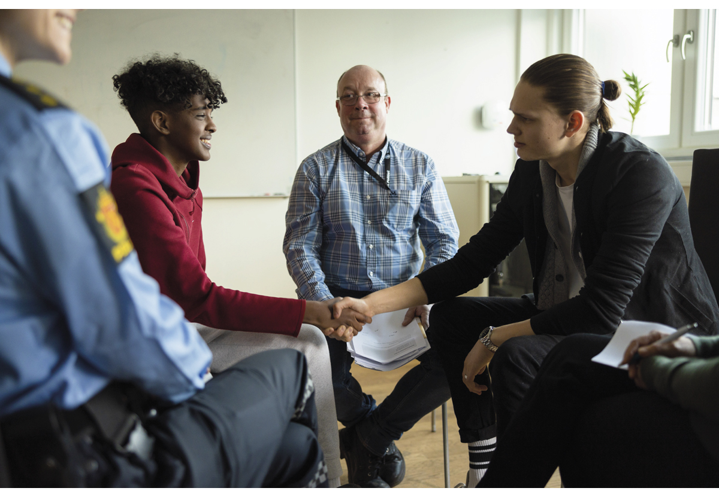
          - Illustrasjon av et møte i konfliktrådet
Foto: Max Emanuelson
Blant annet ses det på adgangen til å innføre oppholdsforbud og bruk av elektroniske kontrolltiltak for å hindre at ungdom oppholder seg i belastede områder eller på steder som antas å øke faren for at det begås en straffbar handling. Det ses også på muligheten for å innføre oppholdspåbud med elektronisk kontroll som varetektssurrogat. Justis- og beredskapsdepartementets høring av forslag til endringer i konfliktrådsloven, straffeloven, straffeprosessloven mv., omtalt i punkt 7.4.4, omfattet også forslag om å utvide straffeprosessloven § 222 c til å gjelde barn mellom 15 og 18 år. Det ble ikke foreslått å innføre en adgang til å kombinere dette forbudet med elektroniske og digitale kontrolltiltak.
Stortinget har bedt regjeringen foreslå å endre straffeprosesslovens bestemmelser om besøks- og oppholdsforbud, slik at de som begår kriminalitet i bestemte områder, kan nektes å oppholde seg i en større omkrets og i et betydelig tidsrom, samt vurdere bruk av elektronisk kontroll for å håndheve dette. I motsetning til straffeprosessloven § 222 a og straffeloven § 57, oppstiller ikke straffeprosessloven § 222 c tilsvarende krav til presisering av personkrets. I lys av innstillingens bakgrunn og oppbygning kan det fremstå noe uklart om det siktes til en endring av straffeprosessloven § 222 a eller straffeprosessloven § 222 c. Anmodningen ligger til oppfølging i Justis- og beredskapsdepartementet.

Styrking av konfliktrådet
I 2019 styrket regjeringen innsatsen mot ungdoms- og gjengkriminalitet. Satsingen innebar en styrking av politiet, konfliktrådet og barnevernet på 50 millioner kroner. I den forbindelse ble konfliktrådet styrket med 16 millioner kroner. Innsatsen er videreført i 2020 og 2021, se også punkt 5.2.2 for innsats i barnevernet, og punkt 9.2.4 for styrkingen av politiets forebyggende arbeid samt styrking av Kripos og Økokrim.
Styrkingen går til bedre tverretatlig samarbeid, og raskere og tettere oppfølging av ungdom som ilegges eller idømmes ungdomsoppfølging og ungdomsstraff. For øvrig arbeider Sekretariatet for konfliktrådene med ulike kvalitetsforbedringer, og prøver også ut måter å jobbe på som kan bidra til bedre oppfølging av ungdommene. I rapporten Tidsbruk i straffesakskjeden påpeker Sekretariatet for konfliktrådene at tilførsel av nye midler, med påfølgende økning i antall ungdomskoordinatorer, kan se ut til å ha hatt en positiv effekt på saksbehandlingstiden i konfliktrådene.
I revidert nasjonalbudsjett for 2021 har regjeringen forslått å styrke konfliktrådet med 5 millioner kroner. Midlene skal bidra til å sikre tilstrekkelig kapasitet blant konfliktrådets ungdomskoordinatorer, samt styrke arbeidet med gjenopprettende prosess i saker med ungdomsstraff og ungdomsoppfølging. Styrkingen er en del av en satsing mot barne-, ungdoms- og gjengkriminalitet som også går til å styrke kriminalomsorgen, se punkt 7.5.3, og politiet, se punkt 9.2.5.

Ivaretakelse av barn og unge voksne i fengsel

Innledning
Terskelen for å fengsle barn og unge som var under 18 år på handlingstidspunktet er høy, og skal fortsatt være høy. I enkelte tilfeller vil imidlertid fengsling av mindreårige være særlig påkrevd. Regjeringen har iverksatt tiltak for å bedre kapasiteten for denne gruppen og vil fortsette å følge utviklingen.
Når en mindreårig fyller 18 år underveis i straffegjennomføringen, underlegges han eller hun i all hovedsak de samme juridiske rammene som voksne under straffegjennomføring. Regjeringen ønsker å styrke oppfølgingen av unge innsatte i aldersgruppen 18–24 år. Målet er å forhindre tilbakefall til ny kriminalitet.

Kapasitet for mindreårige innsatte
Det følger av FNs barnekonvensjon artikkel 37 bokstav c at barn skal holdes atskilt fra voksne, med mindre det motsatte anses å være til det beste for barnet, se punkt 7.3.6.
NOVA sluttførte i 2016 en evaluering av prøveprosjektet med ungdomsenheten og det tverretatlige teamet ved Bjørgvin fengsel. Evalueringen slo fast at ungdomsenheten i hovedsak oppfyller de grunnleggende kravene i FNs barnekonvensjon, og konkluderte med at ungdomsenheten og tverretatlig team burde bli et permanent tiltak.
I regjeringsperioden har Ungdomsenhet øst ved Romerike fengsel (Eidsvoll), med plass til fire mindreårige innsatte, blitt etablert. Det finnes i dag totalt åtte plasser for mindreårige innsatte ved de to ungdomsenhetene. Gjennomsnittlig antall innsatte under 18 år var på henholdsvis 5,6 i 2017, på 5,9 i 2018, på 7,2 i 2019 og på 6,1 i 2020. Ifølge Kriminalomsorgsdirektoratet blir tilnærmet alle mindreårige innsatt i, eventuelt overført til, ungdomsenhetene. I noen tilfeller har imidlertid mindreårige hatt korte opphold i et ordinært fengsel av hensyn til mulighet for utvidet besøk av familie, hjelpeapparat mv., i tilfeller hvor avstanden til en av ungdomsenhetene har vært stor.
Selv om det er få barn som gjennomfører fengselsstraff, har det likevel periodevis vært fullt belegg i ungdomsenhetene, med den konsekvens at det har vært nødvendig å innsette enkelte under 18 år i ordinært fengsel, utover oppholdene beskrevet ovenfor. Eksempelvis var det per 6. mai 2021 totalt 11 innsatte i aldersgruppen 15–18 år.
For å sikre at unge innsatte får et tilpasset tilbud også ved fullt belegg ved ungdomsenhetene, ble det i statsbudsjettet for 2020 satt av 6 millioner kroner til Indre Østfold fengsel, Eidsberg avdeling til dette formålet. Tiltaket er videreført i 2021. Eidsberg avdeling, som er et ordinært fengsel med høyt sikkerhetsnivå for menn, har nå tre plasser for mindreårige innsatte. Straffegjennomføringen tilrettelegges på best mulig måte ut i fra de mindreåriges behov.
I 2020 har 14 av 16 innsatte i Eidsberg sittet i varetekt, og 73 prosent av de innsatte har hatt kortere sittetid enn 17 dager. De mindreårige varetektsinnsatte blir deretter enten løslatt, overført til en av ungdomsenhetene eller plassert på institusjon. Enkelte mindreårige har imidlertid hatt et ønske om å fortsette straffegjennomføringen ved Eidsberg avdeling, selv om de har hatt mulighet for overføring til en av ungdomsenhetene. Dette har blant annet vært på grunn av muligheten for videre tett oppfølging etter fylte 18 år. I de periodene hvor enheten i Eidsberg avdeling ikke har hatt mindreårige innsatte, gis det samme tilbudet til sårbare unge voksne i alderen 18–24 år.
Regjeringen vil fortsette å følge utviklingen av kapasitetsbehovet i ungdomsenhetene.

Oppfølging av unge innsatte i aldersgruppen 18–24 år
Kriminalomsorgsdirektoratet har påpekt at det er en særlig utfordring at tilbudet som gis innsatte under 18 år, langt på vei faller bort den dagen ungdommene fyller 18 år. For eksempel opplever mange av de mindreårige som overføres fra ungdomsenhetene til et ordinært fengsel ved fylte 18 år, at dette er en stor overgang. Gode tilbakeførings- og rehabiliteringsløp kan opphøre og forsterke negative tendenser. Også unge voksne som innsettes direkte i ordinære fengsler kan ha behov for tilpasset straffegjennomføring. Individuelt tilrettelagt skole-, arbeid- og helsetjenester kan bidra til å forhindre tilbakefall.
Totalt sitter det til enhver tid ca. 390 unge mellom 18–24 år i fengsel. Enkelte fengsler følger særskilt opp de unge før innkomst, under straffegjennomføring og etter løslatelse, blant annet i samarbeid med hjemkommune mfl. For eksempel har Larvik fengsel over lang tid hatt unge mellom 18–25 år som målgruppe, og utviklet systematisk miljøarbeid tilpasset unge. Imidlertid er tilbudene i de ulike fengslene fragmentert.
Kriminalomsorgsdirektoratet har påbegynt arbeidet med å utvikle en nasjonal plan for hvordan kriminalomsorgen skal tilrettelegge for tilpassede tiltak overfor unge i aldersgruppen 18–24 år ut ifra deres behov. Arbeidet følger opp direktoratenes anbefalinger for videre oppfølging av barn og unge som begår eller står i fare for å begå kriminelle handlinger.
Parallelt arbeider Kriminalomsorgens høgskole og utdanningssenter KRUS med et kunnskapsgrunnlag for kompetanse- og metodeutvikling for unge voksne i kriminalomsorgen.
I revidert nasjonalbudsjett for 2021 har regjeringen forslått å styrke kriminalomsorgen med 5 millioner kroner til etablering av ungdomsteam som vil gi unge voksne i aldersgruppen 18–24 år en forsterket oppfølging. Formålet med et slikt team vil være å gi unge som ved fylte 18 år blir overført fra ungdomsenhet til ordinært fengsel en bedre tilrettelagt straffegjennomføring, i tråd med den unge innsattes behov. Styrkingen er en del av en satsing mot barne-, ungdoms- og gjengkriminalitet som også går til å styrke konfliktrådet, se punkt 7.4.6, og politiet, se punkt 9.2.5.
Det er i dag en betydelig andel unge domfelte mellom 18–24 år som gjennomfører ubetinget fengsel med elektronisk kontroll. I 2020 var antallet i aldersgruppen totalt 685 domfelte. Justis- og beredskapsdepartementet har gitt Kriminalomsorgsdirektoratet i oppdrag å vurdere muligheter for videre utvidelse av bruken av straffegjennomføring med elektronisk kontroll etter straffegjennomføringsloven § 16 a. Direktoratet skal blant annet vurdere utvidelse av målgruppen, herunder for delgjennomførere og domfelte under 25 år. De fornærmedes perspektiv skal vektlegges i vurderingene av endring i målgruppen.
              - Regjeringen vil
- videreutvikle ordningen med ungdomsstraff og ungdomsoppfølging
- vurdere å utvide adgangen til bruk av enkelte strengere virkemidler som oppholdsforbud og elektroniske kontrolltiltak, overfor en mindre gruppe ungdom
- sikre tilstrekkelig kapasitet blant konfliktrådets ungdomskoordinatorer, samt styrke arbeidet med gjenopprettende prosess i saker med ungdomsstraff og ungdomsoppfølging
- etablere ungdomsteam i kriminalomsorgen for unge voksne i aldersgruppen 18–24 år
Rammeslutt
Del III
Gjengkriminalitet

Gjengkriminalitet – utviklingstrekk og utfordringer

Gjengkriminalitet – en del av den organiserte kriminaliteten
Organisert kriminalitet blir begått av kriminelle grupper og nettverk, og kjennetegnes av dens mobilitet og grenseoverskridende karakter. De organiserte gruppene og nettverkene har ofte store ressurser og tilpasser seg fort endrede samfunnsforhold, ny lovgivning, mottiltak mv. Det finnes mange former for organisert kriminalitet, blant annet narkotikakriminalitet, arbeidslivskriminalitet, menneskehandel, kriminalitet i organiserte nettsamfunn, terrorisme og økonomisk kriminalitet.
              - Kriminelle nettverk og gjenger – begreper
Kriminelt nettverk er et samlebegrep på miljøer, gjenger, grupperinger eller individer som er knyttet sammen gjennom kriminalitet. Nettverkene kan være både av kortvarig og langvarig karakter, involvere all type kriminalitet og ha større eller mindre grad av struktur og organisering. Begrepet er dermed en paraplybetegnelse som dekker alt fra organiserte kriminelle grupper til kriminelle ungdomsgrupperinger.
Organisert kriminell gruppe er en gruppe på tre eller flere individer som normalt samarbeider med hverandre, med intensjon og mulighet til å begå alvorlig kriminalitet over tid, noe som innebærer elementer av planlegging, koordinering og rollefordeling, i en hierarkisk eller flat struktur. Motivet er ofte, men ikke alltid, vinning eller makt.
Den juridiske rammen for begrepet organisert kriminell gruppe fremgår av straffeloven § 79 c annet ledd:
«Med organisert kriminell gruppe menes et samarbeid mellom tre eller flere personer som har som et hovedformål å begå en handling som kan straffes med fengsel i minst 3 år, eller som går ut på at en ikke ubetydelig del av aktivitetene består i å begå slike handlinger.»
Kriminell gjeng avgrenses til selvdefinerte og eksternt definerte grupper som viser evne til å operere sammen over tid og med en orientering mot alvorlig kriminalitet, primært narkotikakriminalitet og vold. Gjengene er ofte knyttet til et geografisk område og bruker gjerne symbolske uttrykk for gruppetilhørighet. Gjengkriminalitet er primært et storbyfenomen, men i gjengbegrepet inngår også for eksempel 1 % MC-klubber1 som ikke er begrenset til urbane områder. De kriminelle gjengene utgjør en del av de kriminelle nettverkene i Norge som samlet står bak den skjulte, alvorlige og organiserte kriminaliteten.
Kriminell ungdomsgruppering er mer flyktig, og oppfyller ikke kravene til å betegnes som en kriminell gjeng. Slike ungdomsgrupperinger inngår likevel i situasjonsbildet knyttet til gjengkriminalitet, fordi de over tid kan utvikle seg til å bli en etablert gjeng eller en arena for rekruttering. De begår i større grad ordensforstyrrelser, vold i det offentlige rom og forulemping av offentlig tjenesteperson, sammenlignet med mer etablerte kriminelle gjenger.
1 1 % MC-klubb er en betegnelse på en motorsykkelklubb som definerer seg som lovløs og utenfor det norske samfunnet, med egne lover og regler. De anser seg som et brorskap, og en stor andel av medlemmene er ofte straffedømt.
Rammeslutt
Gjengkriminalitet utgjør også en del av den organiserte kriminaliteten. I likhet med barne- og ungdomskriminalitet generelt, er ikke innslaget av kriminelle gjenger stort i Norge. I land med en svak stat og store inntekts- og levekårsforskjeller, ser vi tradisjonelt et større innslag av gjenger og større kriminelle nettverk. I land med en godt utbygget velferdsstat og mindre forskjeller mellom folk, vil innslaget tilsvarende være mindre. I noen land kan det oppstå mer eller mindre lovløse områder hvor kriminelle gjenger har kontroll. Dette er i dag ikke tilfelle i Norge. Samtidig vil Norge, gjennom vårt tillitsbaserte velferdssamfunn og gode økonomi, være et attraktivt marked for kriminelle aktører.
Situasjonsbildet knyttet til gjengkriminalitet er sammensatt. Det er derfor viktig med en klar ordbruk om de som utøver denne typen kriminalitet. Politiet har utviklet et sett med definisjoner og kriterier som beskrives nærmere i boks 8.1. Definisjonene danner grunnlaget for den videre omtalen av gjengkriminalitet i stortingsmeldingen.
Kriminaliteten som gjengene begår har konsekvenser for samfunnet som helhet, for nærmiljøer og for innbyggernes trygghet. Kriminelle gjenger er ofte profittmotivert og involvert i både narkotikakriminalitet og økonomisk kriminalitet. Narkotikaomsetning er den mest sentrale inntektskilden. Deres befatning med våpen og delaktighet i volds-, trussel- og skyteepisoder er særlig negativt. Det er imidlertid primært innenfor de kriminelle miljøene at volden utøves. Selv om folk flest i liten grad blir fysisk rammet av gjengrelaterte voldshendelser, bidrar kriminaliteten i disse miljøene til å skape utrygghet.
I denne stortingsmeldingen behandles arbeidet for å forebygge og bekjempe gjengkriminalitet. For å forebygge og bekjempe denne typen kriminalitet, er det nødvendig å ha kunnskap om utviklingstrekk og de utfordringer kriminaliteten innebærer. Disse temaene beskrives nærmere i dette kapittelet.

Utviklingstrekk ved gjengkriminalitet

Innledning
I kapittel 2 beskrives utviklingstrekk i barne- og ungdomskriminaliteten i Norge basert på statistikk fra blant annet SSB. Kriminalitet begått av gjenger gjenfinnes i flere av lovbruddskategoriene. Det er imidlertid ikke opprettet egne kategorier for verken gjengkriminalitet eller organisert kriminalitet som sådan, og den registrerte kriminaliteten gir derfor ikke i seg selv et bilde av omfanget.
Det er begrenset hva som finnes av oppdatert forskning om omfang, utvikling og fenomenet gjengkriminalitet i norsk kontekst. Flere studier som ble gjennomført i perioden før og etter tusenårsskiftet, og som hadde vekt på forebyggings- og intervensjonsperspektiver, har imidlertid fortsatt relevans, og danner grunnlag for den videre beskrivelsen av utviklingstrekk ved gjengkriminalitet i Norge. Det finnes også nyere kunnskapsoppsummeringer fra våre naboland som gir kunnskap som er relevant i en norsk sammenheng. Selv om omfanget og innslaget av gjengaktivitet kan variere mellom land, er det mange likhetstrekk når det gjelder risiko- og beskyttelsesfaktorer.
Gjennom etterretning og etterforsking har politiet kunnskap om kriminalitet og aktiviteter som foregår i slike miljøer. Denne informasjonen utgjør også en del av kunnskapsgrunnlaget som stortingsmeldingen er basert på.

Hvorfor kriminelle gjenger oppstår
Større endringer i samfunnet kan danne utgangspunkt for fremvekst av kriminelle gjenger. I tider med usikkerhet, endringer og økende forskjeller, vil kriminelle gjenger bidra til beskyttelse og økonomisk trygghet for medlemmene.
Kriminelle gjenger får lettere grobunn i levekårsutsatte områder med høy befolkningstetthet, der trangboddhet gjør at mange, særlig unge gutter, oppholder seg mye ute i nærmiljøet. I lokalsamfunn der opphopning av levekårsutfordringer kombineres med gjengkriminalitet, kan dette føre til at overlappende utfordringer gjensidig påvirker og forsterker hverandre negativt, og at gjengkriminelle får økt fotfeste. I Sverige er det særlig i utsatte områder i de tre største byene at kriminelle gjenger har etablert seg.
Risikofaktorene for at barn og ungdom begår kriminalitet, beskrevet i kapittel 3, kan også øke risikoen for at noen blir med i en kriminell gjeng. Det er grunn til å anta at de som blir med i en kriminell gjeng, har drevet med noen grad av kriminalitet før de ble med i gjengen. En studie av avhoppere i Sverige viste at de fleste begikk kriminalitet før de knyttet seg til en gruppering.
Risikofaktorene for å bli med i en gjeng, er videre en kombinasjon av strukturelle faktorer slik som fattigdom, arbeidsledighet og nabolag, og individuelle faktorer slik som familiesituasjon og personlige problemer. Marginalisering, i form av svak forankring i institusjoner som familie, skole og fritidsaktiviteter, er blant de viktigste årsakene til gjengdeltakelse. Manglende anerkjennelse, samt erfaring med diskriminering, synes også å være viktige faktorer for å la seg rekruttere til et gjengfellesskap. Det er svært sjelden at jenter og kvinner er sentrale i gjengrelaterte aktiviteter, men det finnes eksempler på voldelige grupperinger også blant jenter.
Early Intervention Foundation i Storbritannia har utarbeidet to kunnskapsoppsummeringer som tar for seg risiko- og beskyttelsesfaktorer for vold og gjengdannelse. Blant de få risikofaktorene som synes spesifikke for gjengdannelse, var særlig bruk av illegale rusmidler fra 10-årsalder og høyt nivå av sinne og aggresjon fremtredende, men også lærevansker og et nærmiljø bestående av ungdom med problemer. En kunnskapsoppsummering fra Danmark finner mange av de samme risikofaktorene, og at disse er særlig tydelig blant gutter med etnisk minoritetsbakgrunn. De danske forskerne finner det samme mønsteret med dysfunksjonelle familier eller lite oppsyn med hva de unge foretar seg.
I tillegg til såkalte «push»-faktorer, slik som dårlige oppvekstvilkår, fattigdom og marginalisering, er det også faktorer som gjør det å bli med i en gjeng attraktivt – «pull»-faktorer. Ungdommene som trekkes til kriminelle gjenger kan ha ulik motivasjon, som for eksempel ønske om beskyttelse, vennskap, tilhørighet, mestring og muligheter for å tjene «raske penger». Se nærmere i punkt 8.3.1.
Studier fra rasistiske grupper og det ny-nazistiske miljøet i Norge, viste at ungdom trakk til miljøet for å inngå i et fellesskap der de kunne bli akseptert. Noen av dem søkte inn i miljøet motivert av ideologi. Andre hadde ikke disse holdningene i forkant, men utviklet dem etter hvert. I miljøet opplevde de tilhørighet og mestring.
Kunnskap om typiske motivasjonsfaktorer for å bli med i en gjeng, er viktig for å forstå hvordan personer skal kunne bryte ut av slike miljøer. Mange slutter å begå lovbrudd etter hvert som de blir eldre, eller etablerer seg med familie, bolig og jobb. Ønsket om å stifte familie er det viktigste motivet for å trekke seg ut av den kriminelle gjengen. I tillegg er det mange som etter hvert blir slitne av det kriminelle livet, stresset, truslene og det å leve i frykt. Det er likevel noen som fortsetter med kriminell gjengaktivitet. Disse utgjør etter hvert viktige roller i de kriminelle gjengene. Det kan også være vanskelig å bryte ut, selv om en ønsker det, se nærmere i punkt 8.3.3.
              - Historisk utvikling av gjengkriminaliteten i Norge
Gjengkriminalitet er ikke et nytt fenomen. De første kriminelle nettverkene som ble beskrevet som gjenger i Norge, utviklet seg på 1960- og 1970-tallet. Fra siste del av 1980-tallet fremstår trusselen fra gjengene som mer alvorlig og mer synlig på grunn av økt voldsbruk. På 1980- og 1990-tallet ble det utført flere drap som følge av konflikter i gjengmiljøene. Rivaliseringen foregikk i økende grad i det offentlige rom. I 1997 ble en tilfeldig forbipasserende kvinne drept i en eksplosjon etter et bombeangrep mot hovedkvarteret til en MC-klubb i Drammen. Sommeren 2006 fant det sted en skytehendelse mellom rivaliserende multietniske gjenger i folkemengden på Aker Brygge i Oslo. I etterkant av hendelsen ble det i 2006 iverksatt en særskilt satsing mot gjengene. Satsingen ble ledet av Oslo politidistrikt og involverte Kripos, Økokrim, samt daværende Asker og Bærum politidistrikt, Romerike politidistrikt og Follo politidistrikt.
Utfordringen med kriminelle nettverk og gjenger har med varierende alvorlighetsgrad vedvart i tiden som har fulgt etter dette.
Rammeslutt

Gjengenes kriminelle aktivitet

Kriminell aktivitet utover kjerneområder
Det finnes kriminelle gjenger i alle politidistrikt. Slike gjenger kan begå, eller legge til rette for, kriminalitet langt utenfor sitt geografiske kjerneområde. Gjennom blant annet narkotikaomsetning vil kriminelle gjenger som har tilhold på det sentrale Østlandsområdet, ha en sentral rolle i kriminalitet som begås i øvrige deler av landet.
Videre har de kriminelle gjengene ofte en internasjonal kontaktflate, som bidrar til at aktiviteter strekker seg utenfor Norges grenser, for eksempel gjennom innførsel og omsetning av narkotika, våpensmugling og ulike former for økonomisk kriminalitet.
Flere internasjonale kriminelle gjenger har over tid vist økt vilje og evne til å ekspandere til eller i Norge. Dette innebærer økt fotfeste for større internasjonale kriminelle organisasjoner. Politiet anser at det er en risiko for nyetablering og ekspansjon av internasjonale kriminelle nettverk til Norge, og at kriminelle gjenger utgjør den største faren for dette. Ved nyetablering av kriminelle nettverk og gjenger kan faren for konfrontasjon og territorielle kamper øke. Bakgrunnen er at kriminelle gjenger ofte har egne kjerneområder. Fremveksten av konkurrerende miljøer og nyetableringer kan derfor oppfattes som en provokasjon. I tillegg har de nye aktørene ofte et behov for tidlig å vise styrke og etablere et volds-renommé. Det siste året har politiet registrert økt bruk av sosiale medier for å markere tilstedeværelse, bygge merkevare, promotere og rekruttere til slike gjengmiljøer.
              - Gjengkriminalitet i Norge – et situasjonsbilde
Kriminaliteten gjengene er involvert i, og hvor synlige gjengene er i det offentlige rom, endrer seg over tid. Under følger en beskrivelse av situasjonsbildet i 2020 og våren 2021.
Første halvår 2020 var preget av et forhøyet konfliktnivå mellom kriminelle gjenger. Gjengkriminelle på det sentrale Østlandsområdet ble knyttet til flere alvorlige voldshendelser. Knapphet på narkotika, høye narkotikapriser og tap av inntekter fra narkotika er blant årsaksforklaringene. Økt grensekontroll svekket tilgangen på narkotika og forsterket spenningsnivået mellom ulike kriminelle aktører. Gjengene synes å ha tilpasset seg pandemisituasjonen. Trenden med lav tilgjengelighet av narkotika og økte priser har snudd, og er tilnærmet normalisert. Dette er i tråd med situasjonen ellers i Europa.
At flere gjengmedlemmer tilknyttet etablerte rivaliserende gjenger nå er fengslet, bidrar til å dempe konfliktnivået.1 Felles for kriminelle gjenger er at de ofte er strukturert rundt et fåtall lederskikkelser eller en indre kjerne av toneangivende personer. Når lederskikkelser dømmes og fengsles, mister noen gjenger evnen til å opprettholde den kriminelle virksomheten.
Internasjonale aktører rekrutterer gjerne kjente gjengaktører til sentrale posisjoner når de ønsker å etablere seg. Tradisjonelt har det vært naturlig å skille mellom 1 % MC-klubber og multietniske urbane gjenger. I løpet av 2020 ble dette skillet mer uklart, ettersom det har vært en fremvekst av enkelte gjenger som fremstår som en 1 % MC-klubb, men hvor medlemmene i liten grad eier eller kjører motorsykler. Politiet har observert at enkelte ledere i disse gjengene er profilerte skikkelser fra mer multietniske urbane gjenger. I de tilfellene der en slik kobling skjer, fremstår dette som en forsterkning av gjengenes renommé. Koblingen innebærer også at frykten for gjengene og deres bruk av vold, vil øke. En styrking av gjengenes renommé øker også potensialet for rekruttering av ungdom.
1 Denne utviklingen er også bekreftet i innspillsmøte med representanter fra politiet i Oslo.
Rammeslutt

Narkotikakriminalitet
Narkotika er en betydelig inntektskilde for organiserte kriminelle grupper, herunder kriminelle gjenger. Dette belyses i rapporten EU Drug Markets Report 2019. Folkehelseinstituttet har bidratt til rapporten med data om narkotikasituasjonen i Norge. I rapporten anslås det at det i Europa omsettes for minst 30 milliarder euro hvert år. Det påvises også en sammenheng mellom narkotikahandel og annen internasjonal kriminalitet, herunder våpenhandel, menneskehandel og finansiering av terrorvirksomhet.
Antall anmeldelser av narkotikalovbrudd er primært et uttrykk for politiets innsats mot denne typen kriminalitet, mer enn et mål på hvor mange narkotikalovbrudd som faktisk begås. Som figur 8.1 viser, har antall anmeldelser for grov narko-tikaovertredelse i Norge holdt seg stabilt siden starten av 2000-tallet. En del av sakene om grov narkotikaovertredelse knytter seg til store og frittstående beslag, enten ved innførsel (tollvesenet) eller ransakinger, mens andre har utspring fra større saker rettet mot bakmenn og nasjonale og internasjonale nettverk for handel med større kvanta narkotika.
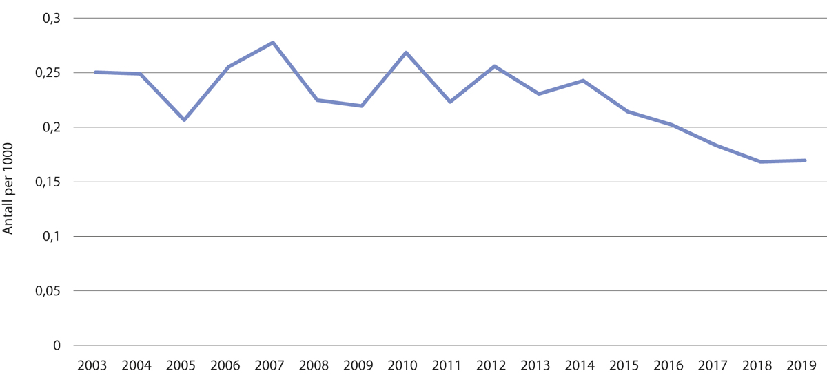
          - Antall anmeldelser av grov narkotikaovertredelse, per 1000 innbyggere
SSB (2020), tabell 08484 og 03037
Figur 8.2 viser at det har vært en relativt stor økning i antallet innsatte i norske fengsler som er dømt for narkotikaomsetning enn tidligere. Siden 2016 har antallet innsatte over 50 år som soner for grov narkotikaovertredelse femdoblet seg. Kriminalomsorgen anser at deler av årsaken til denne utviklingen er at bakmennene innen større, organiserte kriminelle nettverk er eldre enn den «vanlige» narkotikalovbryteren.
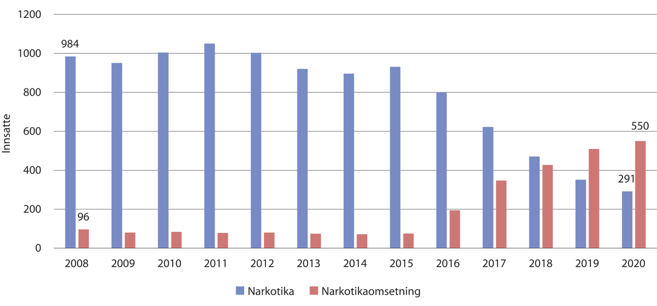
          - Antall innsatte med narkotikarelatert lovbrudd, fordelt på kategoriene «narkotika» og «narkotikaomsetning»
Kriminalomsorgsdirektoratet (2020).
Utviklingen trenger imidlertid ikke bety at det har vært en økning i antallet personer som bedriver grovere former for narkotikaomsetning. Det er mer sannsynlig et uttrykk for endringer i politiets prioriteringer, og en økt innsats mot den organiserte kriminaliteten. Politiet har siden 2017 prioritert bekjempelse av større, organiserte kriminelle nettverk og satt inn ressurser på å etterforske og straffe lederskikkelser og bakmenn i kriminelle gjenger. Satsingen har også omfattet organiserte nettverk som driver narkotikakriminalitet. Det har samtidig vært en nedgang i antall anmeldelser og etterforskede lovbrudd innen rusmiddellovbrudd. Dette kan sees i sammenheng med en konsentrasjon om færre, men større saker.
Etterspørselen etter narkotika (bruk, besittelse og erverv av narkotika) bidrar til å opprettholde et illegalt marked, og gjengkriminalitet, både nasjonalt og internasjonalt. Bruk og omsetning av narkotika er ofte det som bidrar til å rekruttere barn og unge til gjengkriminalitet. Norge har et generelt lavt forbruk av narkotika sammenlignet med mange andre vest-europeiske land. Narkotikaforbruket i befolkningen vil kunne påvirke omfang og alvorlighetsgrad av utfordringen knyttet til kriminelle gjenger.

Økonomisk kriminalitet
Profitt fra gjengkriminalitet blir i stor grad hvitvasket, reinvestert i kriminell virksomhet eller sendt ut av landet. Bruk av legale virksomheter for å skjule narkotikakriminalitet eller hvitvaske profitt, er en vanlig fremgangsmåte. Samfunnet blir i økende grad digitalisert, og bedrifter med store verdier tiltrekker seg kriminelle aktører. Disse kriminelle aktørene blir stadig bedre organisert, ved at medlemmene spesialiserer seg.
I følge Økokrim er det viktig å følge særlig med på aktører innen arbeidslivskriminalitet, kryptovaluta og eiendomsmeglingsbransjen. Aktører innen arbeidslivskriminalitet kan hvit-vaske egen profittgenererende kriminalitet og tilrettelegge for hvitvasking av utbytte fra narkotikakriminalitet i egen næringsvirksomhet. Regjeringen prioriterer arbeidet mot både arbeids-livskriminalitet og hvitvasking. Det er utarbeidet egne strategier på områdene.
Kryptovaluta har lenge vært benyttet blant kriminelle nettverk som selger narkotika via internett, eller som begår bedragerier eller datakriminalitet. Økokrim registrerer at også organiserte kriminelle med tilknytning til mer tradisjonell narkotikakriminalitet i økende grad tar i bruk kryptovaluta.
Økokrim vurderer at det er en særlig risiko for at eiendomsmeglingsbransjen kan bli benyttet til hvitvasking. Det samme gjelder revisorer og regnskapsførere. Eiendomsmarkedet er et marked der store beløp flyttes, og er derfor egnet for hvitvasking av utbytte fra kriminalitet.
Omfanget av utbytte som hvitvaskes i Norge hvert år er ikke kjent, men det genereres årlig store summer fra kriminalitet i Norge. Det føres også store summer fra kriminell virksomhet i utlandet inn til landet. I 2019 ble det i Norge idømt inndragning på i underkant av 200 millioner kroner. For hasj alene ble det i 2019 gjort beslag som utgjorde om lag 274 millioner kroner etter salg. Inndragningspotensialet til utbytte fra kriminalitet som reelt sett hvitvaskes, antas å være høyere enn beløpene som årlig inndras.
            - Oversikt over inndragning i perioden 2016–2020
06J1xt2
 | 2016 | 2017 | 2018 | 2019 | 2020
Antall inndragninger | 7777 | 8170 | 9070 | 8780 | 7537
Beløp i mill. kroner | 167,6 | 202,0 | 112,4 | 196,8 | 968,4
Politidirektoratet (2021c).
Som vist i tabell 8.1 ble det i 2020 idømt inndragning på 968,4 millioner kroner. Dette er en stor økning fra foregående år. Årsaken til økningen skyldes i hovedsak at en stor narkotikasak ble rettskraftig i 2020.

Volds- og trusselbasert kriminalitet
Et sentralt kjennetegn ved kriminelle gjenger er at det kan utvikle seg normer hvor det er høy aksept for bruk av vold. Mange gjengmedlemmer er mistenkt, siktet eller domfelt for vold. Det finnes eksempler på svært alvorlige hendelser med bruk av skytevåpen og kniv, herunder drap og drapsforsøk.
Politiet rapporterer om god tilgang til våpen i gjengmiljøene. Dette gjelder blant annet stikk-, slag- og skytevåpen. Figur 8.3 viser at det har vært en økning de senere årene i antall anmeldelser for bevæpning på offentlig sted, etter tidligere års nedgang. Det er imidlertid usikkert i hvilken grad det reelle omfanget har økt, da både kontrollhyppighet og målrettet kontroll basert på etterretning kan påvirke antall anmeldelser.
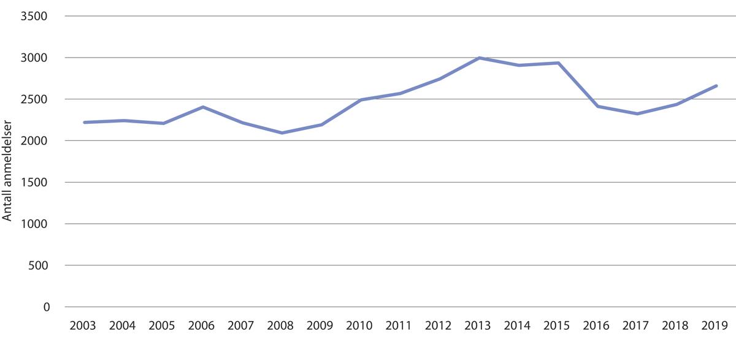
          - Antall anmeldelser av bevæpning på offentlig sted
SSB (2020), tabell 08484.
              - Gjengkriminalitet i Sverige
Det er vanskelig å sammenligne situasjonen knyttet til gjengkriminalitet i de skandinaviske landene direkte, blant annet på grunn av ulike lovverk og registreringsmåter. Likevel er det tydelig at situasjonen i dag er mer alvorlig i Sverige og Danmark enn i Norge, både når det gjelder konfliktnivå, alvorlig vold og politiets mulighet til å opprettholde ro og orden. Det finnes relasjoner mellom kriminelle gjengmiljøer i Norge, Sverige og Danmark. Utviklingen følges nøye, blant annet gjennom nasjonal operasjon mot kriminelle nettverk, se mer i punkt 9.2.2.
I Sverige har det over tid vært en negativ utvikling i den alvorlige kriminaliteten, og i motsetning til de fleste andre land i Europa har det vært en økning i dødelig vold med skytevåpen. Økningen har en sterk sammenheng med kriminelle miljøer i utsatte områder. I 2020 registrerte svensk politi 366 skytehendelser, med totalt 47 drepte og 117 skadde. Til sammenligning ble to personer drept ved bruk av skytevåpen i Norge i 2020. Utviklingen i Sverige omfatter også en spredning i eksplosivrelaterte hendelser. Konflikt mellom kriminelle nettverk og kriminelle gjenger om kontroll over narkotikamarkedet er ofte foranledning til skytehendelser, og vurderes som en av grunnene til eskaleringen.
I Sverige har regjeringen lansert et 34-punkts program som utgjør den største samlede innsatsen mot gjengkriminalitet i Sverige noensinne. Satsingen har fire hovedområder: innsats mot kriminelle nettverk, krafttak mot narkotika, kriminalitetsforebyggende tiltak og økt satsing på politiet.
Brottsförebyggande rådet (2019a), Brottsförebyggande rådet (2021), Kripos (2021b), Polisen (2021), Regjeringen (Sverige) (2020).
Rammeslutt
Politidirektoratet uttrykker i sin trusselvurdering en bekymring for at ekspansjon av kriminelle gjenger, og konflikter mellom ulike miljøer, kan føre til alvorlige volds- og trusselsituasjoner. Det er ofte usikkert når og mot hvem en hevnaksjon vil finne sted. I miljøene oppmuntres det også til å motarbeide politiet. Å snakke med politiet fører ofte til beskyldninger om svik eller tysting. Truende atferd fra kriminelle gjenger kan forhindre at personer tar kontakt med politiet for hjelp, eller påvirke involverte og vitner til å avgi falsk forklaring av frykt for represalier. Kriminelle gjenger begrenser ikke politiets tjenesteutførelse, men politiet rapporterer tidvis at de motarbeides og blir utsatt for trusler.
Alvorlige hendelser som skjer i det offentlige rom skaper utrygghet i befolkningen. Samtidig kan de mer etablerte gjengmedlemmene ofte spille på frykt på en måte som gjør at de ikke trenger å ty til fysisk vold for å nå ønskede mål. Denne metoden kan benyttes til pengeutpressing, pengeinnkreving, påvirkning av rettsaktører og annen trusselbasert kriminalitet.
              - Gjengkriminalitet i Danmark
I Danmark har MC-klubber og andre kriminelle gjenger i flere år vært synlige gjennom en rekke voldelige konflikter og skyteepisoder i det offentlige rom. I 2020 ble det registrert 49 gjengrelaterte skyteepisoder, en økning fra 31 episoder i 2019. Til sammen ble 16 personer drept i saker relatert til gjengkriminalitet i 2020, som er en økning fra åtte drepte i 2019. Konfliktene knyttes særlig til rivalisering rundt narkotikaomsetning. Det har også vært flere alvorlige voldshendelser i Danmark, herunder eksplosjoner, knyttet til kriminelle miljøer i Sverige.
Også i Danmark er det de siste årene blitt iverksatt større innsatser for å bekjempe gjengkriminalitet. Folketinget har blant annet vedtatt tre «bandepakker» i perioden 2009–2017. Pakkene har ført til endringer i en rekke regler og andre innstramminger som er ment å ramme den organiserte kriminaliteten.
Justitsministeriet (2019), Nationalt Efterforsk-ningscenter, NEC (2021), NOU 2020: 4.
Rammeslutt

Sentrale utfordringer

Kriminelle gjenger rekrutterer barn og unge
Rekruttering av personer til gjengkriminalitet styrker gjengenes posisjon, og kan bidra til å føre unge personer inn i et kriminelt miljø. Rekrutteringsbehovet i de kriminelle gjengene er kontinuerlig, men øker i en etablerings- eller ekspansjonsfase eller når konfliktnivået mellom ulike gjenger tilspisser seg. Gjengenes kriminelle virksomhet er avhengig av en slik rekruttering.
Som nevnt i punkt 8.2.2, rekrutterer gjengene i områder preget av sosioøkonomiske utfordringer, såkalte utsatte områder. Gjengene tiltrekker seg, og oppsøker, ungdom i nærmiljøet, og særlig ungdom med minoritetsbakgrunn, ved å tilby tilhørighet, brorskap, respekt, beskyttelse og økonomiske midler som normalt ville vært utenfor deres rekkevidde. Gjengkriminalitet kan virke forlokkende for potensielle unge rekrutter på grunn av utsiktene til «lettjente penger». Det kan også virke motiverende å se lederskikkelser i miljøet omgi seg med dyre gjenstander. Har gjengen også et sterkt renommé, øker potensialet for rekruttering av ungdom.
Rekruttering av hele vennegjenger og rekruttering gjennom slektskap, er ikke uvanlig. Det foregår målbevisst rekruttering av ungdommer med voldskapasitet og eget distribusjonsnettverk for salg av narkotika. Yngre slektninger og risikoutsatt ungdom blir også rekruttert og utnyttet som løpegutter, blant annet for å omsette narkotika, skjule våpen eller utføre voldshandlinger på vegne av gjengen. Løpeguttene har ofte en løsere tilknytning til de kriminelle gjengene. Selv om de anses for å være en del av den kriminelle gjengen og får beskyttelse og tilhørighet, kan løpeguttene lett skiftes ut. De har likevel en sentral rolle i kriminalitetsutøvelsen. Identiteten og tilhørigheten som gjengene tilbyr, er ofte basert på at medlemmene begår kriminalitet i fellesskap. Aktørene i gjengene profiterer på at yngre kriminelle organiserer salgsnettverk. De mer erfarne aktørene deler sin kriminelle kompetanse med de mindre erfarne aktørene.
En stor del av rekrutteringsaktivitetene foregår i sosiale medier. Det produseres og distribueres skrytebilder og musikkvideoer som forherliger et liv med kriminalitet og som viser våpen, penger, kjendiser og jenter.

Behov for ytterligere verktøy for å bekjempe de kriminelle gjengene
Politiet og påtalemyndigheten erfarer at det kan være vanskelig å stanse og straffeforfølge personer i kriminelle gjenger. I mange enkeltsaker er det bevismessige utfordringer som gjør at etterforsking ikke fører frem. Lederskikkelser søker bevisst å fjerne seg fra konkrete kriminelle handlinger, blant annet gjennom bruk av løpegutter, noe som gjør bevissituasjonen vanskelig. Riksadvokaten har konstatert at dagens alminnelige straffebestemmelser og straffeskjerpelser i mange tilfeller ikke kommer til anvendelse. Dette selv om det både kan dokumenteres at den/de mistenkte har tilknytning til et kriminelt miljø, og at det samme miljøet antas å stå bak grove overtramp mot andre gjengmiljøer eller enkeltpersoner.
Globaliseringen og den teknologiske utviklingen muliggjør rask og kryptert kommunikasjon. Kriminelle gjenger bruker en rekke kommunikasjonsmetoder for å skjule kriminalitet. Det finnes i dag flere enkle, lovlige og lett tilgjengelige kommunikasjonsmetoder som tilbyr kryptering eller tidsbegrenset varighet på kommunikasjonen.
Samtidig har politiet avdekket at kriminelle gjengaktører også benytter profesjonelle kommunikasjonstjenester som tilbyr flere sikkerhetsfunksjoner. Eksempler på dette er sikker tale og meldinger, kraftigere kryptering, lagring i skjulte mapper og på servere i utlandet, og tjenester for raskt å slette innhold. Slike tjenester er ofte basert i utlandet, har en høy andel kriminelle som klienter og legger vekt på anonymisering. Tjenestene kan være svært kostbare, men blir av de kriminelle ofte vurdert å være en investering i operasjonssikkerhet.
Handlingsrommet til aktørene gir mange muligheter og få begrensninger. Aktørene møter få hindringer, blant annet fordi leverandørene av slike tjenester sjelden har tilgang til selve kommunikasjonen. Leverandørene samarbeider også i begrenset grad med politiet når det gjelder tilgang til metadata, slik som tidspunktet for opprettelse av brukerkonto og om brukerkonto kan knyttes til identitetsmarkører som IP-adresser eller lignende. Dette gjør det vanskelig å avdekke hvem de sentrale gjerningspersonene er. Bruken av kryptert kommunikasjon gjør det også vanskeligere å finne relevant informasjon i telefoner og datamaskiner som tas i beslag. Bruken av slike verktøy og tjenester øker i tillegg kravet til politiets teknologiske kompetanse i etterforskinger.

Utfordrende å bryte ut av gjengen
Det kan være vanskelig å bryte ut av kriminelle gjengmiljøer. I gjengene oppstår tilhørighet og felles gruppeidentitet med sterkt fokus på samhold og lojalitet. Gjengene tilbyr ofte også økonomisk trygghet og stabilitet. Samarbeid med politi eller andre offentlige instanser blir sett på som tysting.
For å bryte ut av et slikt miljø, er det avgjørende at det aktuelle gjengmedlemmet opplever at det finnes muligheter for å etablere et nytt liv utenfor kriminaliteten. Mange av gjengmedlemmene mangler formell utdanning eller ordinær arbeidserfaring, og veien til å tjene penger på lovlig vis kan være lang.
Kriminalomsorgen viser til at det er en utfordring å motivere unge gjengkriminelle til å endre sitt forhold til kriminalitet og til å bryte kontakten med andre gjengmedlemmer under straffegjennomføring. I enkelte miljøer er det status å gjennomføre straff i samme fengsel som gjengmedlemmer. Kriminalomsorgen viser også til unge gjengkriminelle som gir uttrykk for at de ikke ønsker å leve et liv uten kriminalitet etter gjennomført straff. Det er en risiko for at tidligere gjengmedlemmer gjenopptar de aktivitetene som fikk dem fengslet, dersom de ikke ser andre muligheter etter endt straffegjennomføring.
Et vellykket tilbakeføringsarbeid under straffe-gjennomføring er derfor avgjørende. Innholdet i straffegjennomføringen skal fremme domfeltes tilpasning til samfunnet. Dette krever en god samhandling på tvers av sektorer.

Regjeringens innsats mot gjengkriminalitet

Gjengkriminalitet – en nasjonal utfordring
Regjeringen har som mål å bidra til å forebygge og bekjempe gjengkriminalitet. For å oppnå dette er det viktig å ha fokus på både forebyggende og reaktive tiltak.
Over tid er det lagt ned en betydelig innsats for å forebygge og bekjempe kriminelle gjenger i Norge. En viktig erfaring fra tidligere tiltak mot gjengkriminalitet, er at samordnet, målrettet og langvarig innsats gir resultater. Regjeringen vil derfor videreføre og intensivere denne innsatsen.
For å forhindre at kriminelle gjenger rekrutterer barn og unge, er det behov for mer kunnskap om de kriminelle gjengene. Regjeringen ønsker å gjøre det vanskeligere å være kriminell, og særlig gjengkriminell, i Norge. Det er derfor satt i gang arbeid med en rekke regelverksendringer som skal bidra til å gi blant annet politiet bedre verktøy i arbeidet mot de kriminelle gjengene. En forebyggende innsats med mer tilstedeværende politi, vil også bidra til å begrense de kriminelle gjengenes aktivitet. Det er også viktig å arbeide for at gjengkriminelle som ønsker seg ut av miljøene, lettere kommer seg ut.
I dette kapittelet beskrives regjeringens iverksatte og planlagte tiltak i arbeidet med å forebygge og bekjempe gjengkriminalitet.

Forebyggende innsats mot gjengkriminalitet

Tverretatlig forebyggende innsats
Den beste måten å bekjempe kriminalitet på, er å forebygge. I del II av denne stortingsmeldingen er en bred og tverretatlig innsats for å forebygge barne- og ungdomskriminalitet beskrevet. En slik innsats er viktig også for å forebygge gjengkriminalitet, og særlig rekruttering av barn og unge til kriminelle gjenger. Det er derfor viktig at forebyggende virkemidler aktivt tas i bruk, og at innsatsen mot kriminelle gjenger favner bredt.

Bedre kunnskapsgrunnlag om kriminelle gjenger
Forskningsbasert kunnskap er avgjørende i politikkutforming og for å sikre at kriminalitetsforebyggende tiltak settes i verk. Det finnes internasjonal forskning på feltet, men det er begrenset hva som finnes av oppdatert forskning om omfang, utvikling og fenomenet gjengkriminalitet i norsk kontekst. Det er derfor behov for ny forskning som belyser utviklingen i gjengkriminaliteten i Norge, men også i Norden. Justis- og beredskapsdepartementet delfinansierer derfor, gjennom Nordisk samarbeidsråd for kriminologi, et nytt nordisk forskningsprosjekt på feltet. Prosjektet vil undersøke nasjonale og regionale forskjeller i tilknytning til gjenger og holdninger til kriminalitet i et representativt utvalg unge i alderen 14–17 år. De første resultatene fra prosjektet vil etter planen foreligge i 2022.
En effektiv forebygging og bekjempelse av kriminelle gjenger, er avhengig av kunnskap om gjengene og hvordan de opererer. Virkningene av gjengkriminaliteten har et bredt nedslagsfelt og når ut til alle deler av landet. Derfor er det viktig å sikre en nasjonal innsats, hvor politidistrikter og særorganer samarbeider, og hvor det trekkes veksler på lokalkunnskap og nærhet til innbyggerne og ulike former for spesialistkompetanse.
Regjeringen fastslo i Granavolden-plattformen en ambisjon om å etablere et nasjonalt gjengprosjekt. På denne bakgrunn har Politidirektoratet og Riksadvokaten i fellesskap iverksatt en nasjonal operasjon mot kriminelle nettverk. Den nasjonale operasjonen representerer en langvarig og kunnskapsbasert innsats mot kriminelle nettverk, og inneholder en rekke elementer av både forebyggende og reaktiv art. Innsatsen bygger på den eksisterende strukturen i politidistrikter og særorganer. Det er avgjørende at en slik innsats tar utgangspunkt i den eksisterende strukturen og allerede etablerte styringslinjer.
Operasjonen har som mål å svekke kriminelle nettverk i Norge, og dermed også forhindre rekruttering av unge til kriminelle miljø. Det er også et mål å styrke samhandlingen mellom politidistrikter og særorganer, og å avdekke eventuelle behov for regelverksendringer for bekjempelse av denne typen kriminalitet. Den nasjonale operasjonen er etterretningsbasert, noe som betyr at det arbeides med systematisk informasjonsinnsamling fra alle tilgjengelige kilder. Den systematiske innhentingen vil bidra til at politiet kan dele relevant informasjon med andre etater, slik at disse settes i bedre stand til å planlegge tiltak innenfor egen sektor. I forbindelse med operasjonen utarbeides en nasjonal aktøroversikt over kriminelle nettverk som opererer i Norge, noe som blant annet skal bidra til bedre prioritering og samhandling på tvers av politidistrikter og særorganer.
På grunn av internasjonale forgreininger er det også viktig å videreføre og videreutvikle eksisterende internasjonalt samarbeid innen forebygging og bekjempelse av gjengkriminalitet.

Politiets innsats i områdesatsingene
Forebygging er politiets hovedstrategi og ligger til grunn for all oppgaveløsning. Politiet er avhengig av tillit for å kunne ivareta samfunnsoppdraget på en god måte. Gjennom tilstedeværelse og forebyggende samhandling både i lokalmiljøet og på nett, har politiet en bred kontaktflate til publikum. Se mer om politiets forebyggende innsats i punkt 4.10.1. Det er innledet et samarbeid mellom stat og kommune om områdesatsing for å bidra til bedre levekår i byområder med store levekårsutfordringer. Se mer om områdesatsingene generelt i punkt 5.3.4.3.
I statsbudsjettet for 2017 ble det bevilget midler til politiet som en del av en særskilt innsats på Grønland i Bydel Gamle Oslo. I statsbudsjettet for 2018 ble det bevilget midler til å styrke politiinnsatsen i Oslo sør. Formålet med satsingene var blant annet å redusere og forebygge kriminalitet, med særlig vekt på oppfølging av unge i risikosonen og å forhindre rekruttering til miljøer som begår kriminalitet. Begge bevilgningene sees i sammenheng med øvrig innsats knyttet til områdesatsingene i Oslo, og er videreført i senere budsjetter.
De særskilte midlene til politiet er benyttet til å øke bemanningen i områdene, og skal bidra til et mer synlig og tilstedeværende politi. Politiet har i satsingsperioden utviklet samarbeidet med kommunen og andre lokale aktører. Politiets innsats har bidratt til flere straffesaker mot aktuelle miljøer og personer, samt beslag og inndragning av straffbart utbytte i tilknytning til disse sakene. Formålet med denne delen av satsingen er å bidra til at gjerningspersonene avstår fra å begå nye og mer alvorlige straffbare handlinger, samtidig som den skal ha en avskrekkende og moraldannende effekt.
Varig effekt av områdesatsing krever langsiktig innsats og god samhandling med eksterne samarbeidsaktører. Regjeringen vil derfor videreføre politiets innsats i områdesatsingene.

Bred innsats mot ungdoms- og gjengkriminalitet
På bakgrunn av en negativ utvikling i enkelte miljøer, satte regjeringen i 2019 i gang en bred innsats mot ungdoms- og gjengkriminalitet. Totalt 50 millioner kroner ble bevilget til innsatsen. Formålet er å forebygge ungdomskriminalitet og rekruttering til kriminelle miljøer, raskere og tettere oppfølging av unge som begår alvorlig kriminalitet, samt å bekjempe kriminelle gjengmiljøer.
Politiet ble styrket med til sammen 24 millioner kroner. Midlene ble fordelt mellom Oslo politidistrikt, Øst politidistrikt, Kripos og Økokrim, og er benyttet til å styrke samhandlingen mellom politidistrikter og særorgan, og til å styrke kunnskapsgrunnlaget om kriminelle nettverk, gjenger og ungdomsgrupperinger.
Kjerneområdet til flere kriminelle gjengmiljøer går på tvers av Oslo politidistrikt og Øst politidistrikt. Rekruttering av unge skjer på tvers av distriktsgrensene. God samhandling mellom de to politidistriktene har derfor vært vektlagt i denne satsingen. Innsatsen har særlig vært rettet mot inkapasitering av sentrale personer som fungerer som forbilder.
Midlene til Kripos og Økokrim er benyttet til å styrke særorganenes innsats mot kriminelle gjengmiljøer og bakmenn. For Kripos gjelder dette styrking av den nasjonale etterretningskapasiteten og styrking av kapasitet til internasjonal etterforsking. For Økokrim gjelder dette styrking av politiets bekjempelse av hvitvasking av utbytte fra straffbare handlinger, i tillegg til finansiell etterforsking. Styrking av konfliktrådet, se punkt 7.4.6 og videreutvikling av barnevernet, se punkt 5.2.2, er også en del av den brede innsatsen.
Satsingen er videreført årlig siden 2019 og regjeringen ønsker å videreføre denne satsingen også i de kommende år.

En ytterligere styrking av politiets innsats
I revidert nasjonalbudsjett for 2020 ble politiets innsats midlertidig styrket med 25 millioner kroner for å bekjempe gjengkriminalitet i Oslo-området. Midlene ble tildelt Oslo politidistrikt, for å styrke politiets tilstedeværelse i utsatte områder og arbeidet med å bekjempe gjengkriminalitet. Tildelingen ble sett i sammenheng med den øvrige innsatsen i særlig utsatte områder, og er benyttet til stillinger til patruljevirksomhet. Målet er et mer synlig og tilstedeværende politi, og økt trygghet for innbyggerne.
I statsbudsjettet for 2021 ble det bevilget ytterligere 60 millioner kroner til politiets innsats mot ungdoms- og gjengkriminalitet. I bruken av midler skal det legges vekt på forebygging av ungdomskriminalitet og innsats mot rekruttering av unge til kriminelle gjengmiljøer. I tillegg skal innsatsen mot kriminelle gjenger intensiveres. Tildelingen benyttes til å styrke funksjoner som gjør politiet bedre i stand til å inkapasitere kriminelle gjenger som driver rekruttering av ungdom, herunder i Oslo politidistrikt og Øst politidistrikt.
Tilstedeværelse på nett og besøk på skoler og andre steder unge samles er en viktig del av politiets forebyggende innsats for å hindre rekruttering av unge mennesker til kriminelle miljøer. I revidert nasjonalbudsjett for 2021 foreslår regjeringen å øke bevilgningen til politiets forebyggende innsats på nett og i lokalmiljøer med 10 millioner kroner. Midlene er en del av en satsing mot barne-, ungdoms- og gjengkriminalitet som også går til å styrke konfliktrådet, se punkt 7.4.6, og kriminalomsorgen, se punkt 7.5.3.
I forbindelse med Stortingets behandling av Meld. St. 29 (2019–2020) Politimeldingen – et politi for fremtiden, fattet Stortinget vedtak om at regjeringen skal sørge for at alle landets politidistrikt setter i verk umiddelbare tiltak for å avverge og bekjempe gjengkriminalitet. Stortinget vedtok også at regjeringen skal sørge for at alle politidistrikt har tilstrekkelig operativt personell til å sikre høy tilstedeværelse i utsatte områder. Politiets innsats er vesentlig styrket gjennom prioriteringen av dette området i budsjettene for 2020 og 2021. Dette gjør politiet bedre i stand til å avverge og bekjempe ungdoms- og gjengkriminalitet gjennom økt tilstedeværelse.

Effektive verktøy mot den etablerte kriminaliteten

Innledning
For å løse utfordringene med å stanse og straffeforfølge personer i kriminelle gjenger, arbeider regjeringen med en rekke forslag til lovendringer som vil gjøre det vanskeligere å være kriminell, og særlig gjengkriminell, i Norge. Etterforsking og straffeforfølgning spiller også en viktig rolle for å redusere risikoen for straffbare handlinger begått av kriminelle gjenger. Det er derfor viktig å sikre en effektiv bruk av de tilgjengelige virkemidlene.
Som beskrevet i punkt 7.4.4, har Justis- og beredskapsdepartementet hatt forslag om endringer i konfliktrådsloven, straffeloven, straffeprosessloven mv. – strafferettslige reaksjoner og tvangsmidler for ungdom, på høring. Enkelte av forslagene kan også bidra til å vanskeliggjøre især rekruttering av ungdom til kriminelle gjenger. Dette gjelder særskilt forslag som gir muligheter til å holde ungdom borte fra steder og miljøer der kriminalitet begås, og forslag som gir muligheter til å kontrollere at vilkår som er satt overholdes, se punkt 7.4.5.

Begrense utbredelsen av kniv
Som vist i punkt 3.2.3, tyder rapporteringer fra politiet på at terskelen for å bruke stikkvåpen er senket i noen ungdomsgrupperinger. Det er en særskilt utfordring med bæring av kniv på offentlig sted. Som vist i punkt 8.2.3.4 har kriminelle gjenger god tilgang på våpen, herunder stikkvåpen. Machete blir brukt i flere kriminelle miljøer, sannsynligvis fordi en machete i særlig grad er egnet til å fremkalle frykt.
Bæring av kniv på offentlig sted er forbudt, jf. straffeloven § 189. Forbudet rammer alle typer kniver, med unntak av kniv som bæres i forbindelse med arbeid, friluftsliv eller annet aktverdig formål. Visse typer kniver er også forbudt etter våpenforskriften, der selve kniven er uten et aktverdig formål. I våpenforskriften som trådte i kraft 1. juni 2021 er det også innført et forbud mot erverv og innehav av kniver med en bladlengde fra 25 cm, herunder macheter. Forbudet gjelder imidlertid ikke for den som erverver eller innehar slik kniv i forbindelse med arbeid, næringsvirksomhet, friluftsliv, husholdning, sport, kulturelle aktiviteter eller andre aktverdige formål. Selv om de fleste kniver dermed vil være unntatt fra forbudet, vil bestemmelsen gi politiet et nytt og viktig virkemiddel overfor kriminelle gjenger.
Stortinget har bedt regjeringen sørge for at legemsbeskadigelse med kniv blir gjeninnført som en egen statistikkgruppe i politiets straffesaksregister. I desember 2020 ble registrering av modus i enkelte voldssaker innført i politiets straffesaksregister. Dette innebærer at en sak ikke kan opprettes uten at én av følgende fire modusgrupper er registrert: «stikk/huggvåpen», «skytevåpen», «slagvåpen» eller «fysisk utførelse». Registreringen gjelder for voldssaker kodet med en av følgende statistikkgrupper: «grov kroppskrenkelse», «grov kroppskrenkelse med følge død», «kroppsskade», «grov kroppsskade», «grov kroppsskade med følge død», «drap» og «drap, forsøk».
Gjennom endringen vil politiet få oversikt over bruk av blant annet stikkvåpen (kniv etc.) i forbindelse med overtredelse av flere straffebud. Innføring av ny straffelov i 2015 medførte endringer i flere begreper og statistikkoder. Således tilsvarer «grov kroppsskade» i straffeloven 2005 § 274 «legemsbeskadigelse» i straffeloven 1902 § 229. Endringene innebærer derfor ikke at «legemsbeskadigelse med kniv» er gjeninnført som en egen statistikkgruppe i politiets straffesaksregister, slik Stortinget har anmodet regjeringen om. Regjeringen anser likevel at det med endringen politiet har gjennomført, vil bli mulig å hente ut relevant statistikk om blant annet bruk av kniv.

Skjulte tvangsmidler
Et endret kriminalitets- og trusselbilde var bakgrunnen for at regjeringen i 2016 fremmet forslag om endringer i straffeprosessloven mv. om bruk av skjulte tvangsmidler. De eksisterende skjulte tvangsmidlene hadde tapt mye av sin effekt som følge av den teknologiske utviklingen.
Lovendringene som trådte i kraft i 2016 har gitt politiet en utvidet adgang til å benytte skjulte tvangsmidler ved etterforsking, avverging og forebygging av alvorlige lovbrudd. Utvidelsen omfattet kommunikasjonskontroll, ransaking, romavlytting, teknisk sporing, kameraovervåking og tvangsmiddelbruk i avvergende og forebyggende øyemed. I tillegg ble det åpnet for et nytt skjult tvangsmiddel, dataavlesing.

Lagring av IP-adresser
Regjeringen vil sikre at det finnes gode nok verktøy til å hindre at kriminelle gjenger uforstyrret kan kommunisere på krypterte løsninger og til å hindre at de fritt kan bruke sosiale medier for å markere tilstedeværelse, bygge merkevare, promotere og rekruttere. Internasjonalt samarbeid og dialog med tjenesteleverandører er avgjørende for å få dette på plass.
Regjeringen har fremmet forslag til endringer i ekomloven, som vil innføre en plikt for tilbydere av elektroniske kommunikasjonstjenester (ekomtjenester) til å lagre IP-adresser i 12 måneder, slik at politiet kan få tilgang til IP-adresser for å etterforske lovbrudd med en strafferamme på 3 år eller mer, eller lovbrudd som rammes av nærmere angitte straffebud med lavere strafferamme. Dette vil bidra til å bekjempe alvorlig kriminalitet som begås av kriminelle gjenger, også når det skjer i det digitale rom.

Kriminalisering av deltakelse i og rekruttering til kriminelle gjenger
Etterforsking av straffbare handlinger begått av personer med tilknytning til kriminelle gjenger, særlig av såkalte bakmenn, kan reise særlige faktiske, rettslige og bevismessige utfordringer. På denne bakgrunn fikk Straffelovrådet i 2019 i oppdrag blant annet å vurdere om deltakelse i, og rekruttering til, kriminelle gjenger og organisasjoner som har til formål å begå alvorlig kriminalitet, bør kriminaliseres.
Straffelovrådet overleverte utredningen på sitt første deloppdrag, NOU 2020: 4 Straffelovrådets utredning nr. 1. Kriminalisering av deltakelse i og rekruttering til kriminelle grupper, i mars 2020.
I utredningen tar Straffelovrådet utgangspunkt i at kriminalisering av deltakelse i og rekruttering til kriminelle grupper krever en god begrunnelse, siden slike handlinger innebærer en type forberedelseshandlinger som befinner seg langt forut for eventuelle primærforbrytelser. Et enstemmig råd konkluderer derfor med at kun et snevert straffebud kan forsvares. Rådet har utformet to alternative forslag til straffebud.
Stortinget har bedt regjeringen om å utarbeide forslag til lovhjemler som forbyr deltakelse i kriminelle gjenger og rekruttering til disse. Regjeringen har fremmet forslag om å kriminalisere deltakelse i og rekruttering til kriminelle sammenslutninger. Forslaget går ut på at det gis en ny bestemmelse i straffeprosessloven som åpner for at retten, etter begjæring fra statsadvokaten, kan forby en kriminell sammenslutning på nærmere vilkår. I tillegg foreslås en ny bestemmelse i straffeloven som rammer den som deltar i, rekrutterer medlemmer til eller på annen måte viderefører aktiviteten til en sammenslutning som på forhånd er forbudt av retten. Strafferammen for brudd på forbudet foreslås satt til fengsel i inntil 3 år.

Straffeskjerpelse

Straffbar handling utøvet som ledd i aktivitetene til en organisert gruppe
Etter straffeloven § 79 kan det i enkelte tilfeller idømmes en fengselsstraff som er lengre enn den strafferammen som ligger i straffebudet som overtredelsen gjelder. Blant annet gjelder dette «når en straffbar handling er utøvet som ledd i aktivitetene til en organisert gruppe», jf. § 79 bokstav c. Fengselsstraffen kan i slike tilfeller forhøyes inntil det dobbelte, men aldri med mer enn 6 år eller slik at strafferammen blir mer enn 21 år (15 år for personer som var under 18 år på handlingstidspunktet). Ved at den gir hjemmel for forhøyet straff, har bestemmelsen betydning også for hvilke etterforskingsmetoder politiet kan benytte i slike saker.
Riksadvokaten mener at paragrafens viktigste funksjon er at den legger til rette for at politiet gis tilgang på flere etterforskingsmetoder som følge av forhøyet strafferamme. Bestemmelsen praktiske betydning virker utover dette å være begrenset, både hva gjelder forhøyelse av strafferammen, men også i relasjon til gjennomføring av straff.

Utrede mulighet for forhøyet straff ved nytt lovbrudd
Flere av de kriminelle gjengenes unge medlemmer begår gjentatte lovbrudd. For å forhindre at de unge medlemmene begår nye lovbrudd, har Stortinget bedt regjeringen om å utrede om man i særlige tilfeller kan åpne for forhøyet straff ved nytt lovbrudd av samme art for kriminelle gjengangere under 18 år. Spørsmålet er til vurdering i Justis- og beredskapsdepartementet.

Inndragning av utbytte fra gjengkriminalitet
Kriminalitet skal ikke lønne seg, og utbytte fra kriminelle handlinger skal ikke kunne finansiere ytterligere kriminell virksomhet. Regjeringen ønsker å forhindre at gjengkriminalitet kan virke forlokkende på unge ved at de ser lederskikkelser i kriminelle gjenger omgi seg med dyre gjenstander. Resultatet av en forsterket inndragningsinnsats av slike eiendeler kan innebære en svekkelse av gjengenes rekrutteringsgrunnlag, og på sikt også av gjengene.
Straffelovrådets andre deloppdrag gjaldt derfor reglene om inndragning av utbytte i straffeloven kapittel 13. Inndragning går i hovedtrekk ut på at myndighetene ved en straffereaksjon eller et annet tiltak, som domstolene kan overprøve, beslutter at eiendom med tvang overføres til staten eller til en fornærmet, med endelig virkning. Inndragning som en strafferettslig reaksjon knytter seg til eiendom som er ervervet gjennom eller er forbundet med straffbare handlinger, men fremheves typisk som noe annet enn straff. Strafferettslig inndragning kan derfor vanligvis idømmes i tillegg til straff, og overfor personer som ikke oppfyller alle vilkårene for å kunne holdes straffeansvarlig.
I september 2020 leverte Straffelovrådet utredningen NOU 2020: 10 Straffelovrådets utredning nr. 2: Inndragning av utbytte fra gjengkriminalitet. Rådets hovedkonklusjon er at gjeldende inndragningsregler i all hovedsak gir tilstrekkelige hjemler for å sikre effektiv inndragning av utbytte fra gjengkriminalitet. Rådet har kommet til at utfordringene med inndragning i stor grad har andre årsaker enn mangler ved reglene i straffeloven. Rådet mener samtidig at det er en utfordring at inndragningsreglene på enkelte punkter oppfattes som uklare, og at reglene gir for lite konkret veiledning om hva som kan inndras og i hvilke situasjoner. Rådet har også identifisert utfordringer med inndragning av penger eller verdigjenstander som åpenbart er utbytte fra kriminalitet, men der det ikke kan bevises hvilken konkret straffbar handling utbyttet stammer fra. For å imøtekomme disse utfordringene, foreslår rådet ulike endringer i inndragningsreglene som er ment å klargjøre og presisere rettstilstanden.
Straffelovrådets andre delutredning har vært på høring. Justis- og beredskapsdepartementet har startet arbeidet med å følge opp Straffelovrådets forslag i en proposisjon til Stortinget. Stortinget har bedt regjeringen om å legge frem forslag til tiltak og lovendringer som skal øke omfanget av antallet inndragninger mv.
Straffelovrådet mottok i mars 2021 et tilleggsoppdrag om å utrede aktsomhetsplikt med straffansvar for dem som lar gjengkriminelles verdier, biler, leiligheter m.m. stå i sitt navn. Dette er en oppfølging av et vedtak fra Stortinget. Som en del av oppdraget inngår også en utredning om nye bestemmelser om pønal inndragning/konfiskasjon.
Ordninger med sivilrettslig inndragning har blitt innført som et supplement til strafferettslig inndragning i andre land i Europa, med formål om å effektivisere inndragning av utbytte fra kriminalitet. Justis- og beredskapsdepartementet har tidligere mottatt en utredning om mulige reformer i inndragningsregelverket. I utredningen forslås en ny lov om sivilrettslig inndragning rettet direkte mot formuesgoder. Utredningen har vært på høring.
Stortinget har bedt regjeringen om å, i inneværende periode, legge frem tiltak og forslag til lovendringer vedrørende sivilrettslig inndragning. Regjeringen mener at Straffelovrådets forslag til endringer i de strafferettslige inndragningsreglene langt på vei kan fylle de samme formålene som en ordning med sivilrettslig inndragning, men uten de samme institusjonelle utfordringene og kostnadene som innføringen av et slikt system vil medføre.
Utover forslag til lovendringer, har Økokrim siden 2020 hatt en funksjon som nasjonalt kompetansesenter for inndragning. Alle politidistrikter skal også ha egne inndragningsansvarlige/inndragningsspesialister. Dette vil bidra til å heve kompetansen, noe som er egnet til å effektivisere politi- og påtalearbeidet med inndragning.

Kompetanseutvikling
De som begår kriminalitet må møtes med straffereaksjoner som motvirker nye straffbare handlinger og er tryggende for samfunnet. Etterforsking og straffeforfølgning spiller en viktig rolle for å redusere risikoen for straffbare handlinger begått av kriminelle gjenger. Kvalitetsdelen av politireformen har bidratt til mer og bedre kompetanse på etterforskingssiden i politiet.
Samtidig er det viktig at politiets kompetanse tilpasses kriminaliteten. Meld. St. 29 (2019–2020) Politimeldingen – et politi for fremtiden viser at kriminaliteten har endret seg og at denne utviklingen må møtes med kompetanse og kapasitet som er både variert og spesialisert. Politiutdanningen vil fortsatt være grunnstammen i norsk politi. Samtidig er det viktig å rekruttere personer med en annen utdanning, deriblant jurister, ingeniører, økonomer, personer utdannet innen datateknologi, informasjonssikkerhet, rettsinformatikk, og andre yrkesgrupper. Som beskrevet i punkt 4.10.1, har regjeringen styrket politiets driftsbudsjett i regjeringsperioden for at politiet og påtalemyndigheten skal være bedre rustet til å løse sitt samfunnsoppdrag.

En straffegjennomføring som forebygger ny kriminalitet

Sikker straffegjennomføring
Også i et forebyggingsperspektiv er det viktig at de skyldige blir tatt og saken blir oppklart. Dette er viktig for å hindre gjengjeldelse, i tillegg til at det bidrar til å gjenopprette trygghetsfølelsen i samfunnet. Riksadvokaten har gitt påtalemyndigheten og politiet signal om at overfor nøkkelpersoner i de ulike miljøene, vil inkapasitering og lange fengselsstraffer utgjøre en viktig del av strategien som skal og må følges for å bekjempe gjengkriminalitet.
Flere gjengaktører er de senere årene dømt til ulike typer straffegjennomføring. Dette har bidratt til å dempe konfliktnivået i gjengmiljøene. Gjengkriminelle som gjennomfører straff i fengsel eller i samfunnet, skal ikke behandles annerledes enn andre innsatte eller domfelte. Kriminalomsorgens målsetting om å motvirke og hindre nye kriminelle handlinger gjelder også for denne gruppen. Tiltak som er viktig for å oppnå en trygg straffegjennomføring og legge til rette for en god tilbakeføring, er derfor de samme som for øvrige domfelte. Sentralt i dette arbeidet står risikovurderinger og etterretningssamarbeid med politi, politiets sikkerhetstjeneste og påtalemyndighet så tidlig som mulig, og underveis, i straffegjennomføringen. Det er viktig å sikre at det tidlig blir satt i gang arbeid med et progresjonsløp og samarbeid med velferdstjenestene for tilbakeføring og reetablering.
Straffegjennomføringsloven inneholder bestemmelser om behandling av personopplysninger i Infoflyt-systemet, som er et system for gjensidig utveksling av beskyttelsesverdig informasjon mellom kriminalomsorgen og politiet. I tråd med straffegjennomføringsloven § 4 f første ledd bokstav c kan kriminalomsorgen behandle personopplysninger om domfelte og innsatte i Infoflyt-systemet dersom det er nødvendig for «å forebygge, forhindre og bekjempe organisert kriminalitet, terror, voldelig ekstremisme eller annen alvorlig kriminalitet under gjennomføringen av varetekt, straff og andre strafferettslige reaksjoner».
Kriminalomsorgen har fokus på en bevisst og riktig plassering av de innsatte. Plasseringen skjer ut fra en konkret vurdering av sammensetningen av innsatte i det aktuelle fengselet, av sikkerhetsnivået i fengselet, samt av forhold i den konkrete saken, som for eksempel nærhet til retten under varetektstiden eller behov for avstand mellom den innsatte/domfelte og et kriminelt miljø. Tett oppfølging fra ansatte og god kommunikasjonskontroll er videre viktige virkemidler i kriminalomsorgens arbeid for å forebygge og forhindre ny kriminalitet.
Straff skal gjennomføres på en måte som ivaretar sikkerheten både for innsatte og ansatte, og som sikrer at ikke ny kriminalitet begås under straffegjennomføring. Kriminalomsorgen opplever en utvikling i retning av mer alvorlig kriminalitet som kriminalomsorgen må være i stand til å håndtere. Dette er en utvikling som forventes å fortsette i kommende år.
For å hindre at ny kriminalitet begås under straffegjennomføring, er det avgjørende at kriminalomsorgen forhindrer innsmugling av narkotika, våpen og kommunikasjonsmidler. Regjeringen prioriterte på denne bakgrunn i 2019 og 2020 å styrke sikkerheten i kriminalomsorgen med investeringer i sikkerhetsutstyr, slik som kroppsskannere og gjennomlysningsutstyr. På bakgrunn av disse satsingene har ti av de største fengslene i Norge i dag kroppsskannere. I tillegg har 34 fengsler gjennomlysningsutstyr. Utstyret bidrar til å heve sikkerheten fordi innsmugling av narkotika, våpen og kommunikasjonsmidler i større grad kan avdekkes. Gjennom bruk av kroppsskannere og gjennomlysningsutstyr har adgangskontrollen i fengslene blitt styrket. God adgangskontroll bidrar til at miljøet i fengslene kan være rusfritt, og gjennom det legge til rette for arbeidet med tilbakeføring til samfunnet. I tillegg har utstyret gitt kriminalomsorgen mulighet til å avdekke ulovlige gjenstander som kan være skjult og nesten umulig å oppdage uten teknisk utstyr. Dette er en viktig faktor i å øke sikkerheten i fengslene både for innsatte og ansatte.
              - Tiltak for gjengangere
Enheter i Kriminalomsorgen region øst, Oslo fengsel, Romerike fengsel, avdeling Ullersmo og Bredtveit fengsel og forvaringsanstalt, har tatt i bruk en modell kalt Tiltak overfor gjengangere (TOG). Målgruppen for tiltaket er unge domsinnsatte som ønsker tett oppfølging under straffegjennomføring i fengsel og i tiden etter løslatelse. Ansatte i fengsel og friomsorgskontorene utgjør et team som følger opp den innsatte. Teamet har et tett samarbeid med skole, og bidrar med leksehjelp og i dialogen med tjenesteytere, foreldre mfl. For deltakere som er gjengkriminelle, gjennomføres det samtaler mens de sitter i fengsel og i den etterfølgende møtepliktsperioden, med fokus på gjengkriminalitet og negativt nettverk.
Rammeslutt

Mulighet for å bryte ut av kriminelle gjenger
Stortinget har bedt regjeringen sørge for at det etableres et eget exit-program for gjengkriminelle, som gir slike personer bedre muligheter til å bryte permanent ut av det kriminelle miljøet. Justis- og beredskapsdepartementet vil vurdere hvordan et slik tilbud kan etableres. I dette arbeidet vil departementet hente erfaringer fra aktører som tilbyr slike programmer. Departementet vil også se på erfaringene fra lignende arbeid for ekstremister, som ble gjennomført på 1990-tallet. I dag finnes en egen veileder basert på erfaringene fra dette arbeidet. Målgruppen for veilederen er kommuner som skal hjelpe enkeltpersoner ut fra et ekstremistisk miljø eller tankesett. I henhold til veilederen bør arbeidet være individuelt tilpasset, og det bør gjennomføres på tvers av etater og fagmiljøer.
              - Tilbud om exit-programmer
Det finnes flere tilbud til personer som ønsker seg ut av kriminelle gjengmiljøer. To slike tilbud har gitt innspill til stortingsmeldingen gjennom innspillsmøter vinteren/våren 2021:
Ex/In-prosjektet er et samarbeid mellom bydel Søndre Nordstrand, Nettverk etter soning – Røde Kors, SaLTo og kriminalomsorgen. Prosjektet er i en oppstartsfase og vil være et frivillig tilbud i forkant av og ved løslatelse for unge innsatte som har bostedsadresse i Søndre Nordstrand ved innsettelse. Med prosjektet vil det tilbys et tidsavgrenset og intensivt forløp for unge voksne mellom 18–25 år som har begått alvorlig og/eller gjentatt kriminalitet, og/eller er innlemmet i kriminelle nettverk eller gjenger ved innsettelse.
Forandringshuset drives av KFUK-KFUM og arbeider for å etablere senter for avhoppervirksomhet i Norge, i partnerskap med svenske Fryshuset.
Rammeslutt
Det er viktig at kriminalomsorgen, samarbeidende etater og kommunene samordner sine virkemidler og legger til rette for at domfelte kan gjøre en egen innsats for å motvirke nye straffbare handlinger under straffegjennomføring. Formålet er at domfelte skal avstå fra å gjennomføre nye kriminelle handlinger etter løslatelse. Regjeringen vil legge frem en egen kriminalomsorgsmelding. I meldingen behandles blant annet samarbeid om tilbakeføring etter gjennomført straff.
              - Nye metoder for reintegrering etter endt straffegjennomføring
For å styrke reintegrering til samfunnet etter endt straffegjennomføring for personer dømt etter terrorlovgivningen, skal metodikk for gjenopprettende prosess utvikles og prøves ut. I samarbeid med Europeisk forum for gjenopprettende prosess, skal Sekretariatet for konfliktrådene bidra i arbeidet med å utvikle metodikk og veiledningsmateriale om bruk av gjenopprettende prosess i arbeidet mot radikalisering og voldelig ekstremisme. I samarbeid med Kriminalomsorgsdirektoratet skal opplærings- og veiledningsmaterialet tilpasses norske forhold, og metodikken skal prøves ut med utvalgte domfelte. Hensikten er å legge til rette for en bedre tilbakeføring til samfunnet.
Arbeidet med ny metodikk antas å kunne ha overføringsverdi når det gjelder å bygge kompetanse som styrker konfliktrådets evne til å arbeide med ungdom som vil bryte ut av en gjengtilknytning eller unge som står i fare for å bli radikalisert.
Rammeslutt
              - Regjeringen vil:
- videreføre politiets innsats i områdesatsingene i Oslo
- opprettholde den brede innsatsen mot ungdoms- og gjengkriminalitet som ble iverksatt i 2019
- styrke politiets forebyggende innsats på nett og i lokalmiljøer
- forby erverv og innehav av kniver med en bladlengde fra 25 cm, herunder macheter
- innføre plikt for tilbydere av ekomtjenester til å lagre IP-adresser slik at politiet kan få tilgang til disse for å bekjempe alvorlig kriminalitet
- kriminalisere deltakelse i og rekruttering til kriminelle gjenger
- fremme forslag som i større grad gjør det mulig å inndra utbytte fra gjengkriminalitet
Rammeslutt
IV
Økonomiske og administrative konsekvenser

Økonomiske og administrative konsekvenser

Samfunnsøkonomiske konsekvenser
Barne- og ungdomskriminalitet skaper utrygge oppvekst- og lokalmiljøer, og påvirker både lærings- og fritidsmiljøet negativt. Gjengkriminalitet bidrar også til å skape utrygghet i lokalmiljøer, og kan være en arena for rekruttering av barn og unge inn i mer kriminelle miljøer.
Barne-, ungdoms- og gjengkriminalitet har, i tillegg til store konsekvenser for den enkelte, også betydelige samfunnsmessige kostnader. Dette omfatter utgifter knyttet til langvarig og mer forbigående skade på fysisk og psykisk helse for både ofre, berørte og gjerningspersonene, herunder utgifter til behandling og rehabilitering, ytelser til sykefravær og varig uførhet, tapt produksjon, samt skader på fysiske gjenstander og eiendom. Kriminalitet vil også ha konsekvenser for tilliten til politi og rettsvesen og for tilliten mellom mennesker. Tilbakefall til ny kriminalitet er en kostnadsdriver for samfunnet, både i form av ny kriminalitet og ny straff og gjennom negative konsekvenser av den kriminelle handlingen.
Redusert kriminalitet sparer samfunnet for store økonomiske kostnader og betydelige menneskelige lidelser. For eksempel viser en samfunnsøkonomisk analyse om konsekvenser av marginalisering blant ungdom, at den nedre samfunnsøkonomiske kostnaden ved marginalisert ungdom ligger på 5 milliarder kroner (2010-kroner) per årskull dersom to prosent av kullet antas å bli marginalisert. Ved å sette inn tiltak som kan redusere antallet marginaliserte ungdom med 100 personer, viser analysen at samfunnet tjener 1,1 milliarder kroner, med en årlig gevinst på rundt 40 millioner kroner. Justis- og beredskapsdepartementet har igangsatt et kartleggingsprosjekt for å bedre forstå hvilke samfunnsøkonomiske konsekvenser kriminalitet har.
Satsing på forebygging er en investering i en bedre fremtid. En helhetlig bekjempelse av barne- og ungdomskriminalitet vil bidra til at flere unge kan komme bort fra kriminelle miljøer, og over i skole, arbeid og andre positive aktiviteter. En straffegjennomføring med økt kvalitet og effektivitet med formål å redusere ny kriminalitet, vil ha store samfunnsøkonomiske gevinster.

Økonomiske og administrative konsekvenser av tiltakene i meldingen
Regjeringen ønsker å prioritere arbeidet med å forebygge og bekjempe barne-, ungdoms- og gjengkriminalitet.
Regjeringen har i regjeringsperioden styrket sektorene som bidrar til å forebygge barne-, ungdoms- og gjengkriminalitet. Regjeringen har satt av midler til kompetansehevende tiltak i barnevernet, og helsestasjons- og skolehelsetjenesten er betydelig styrket. Et prøveprosjekt med fritidskortsordninger er også igangsatt, og det samme er en ungdomssatsing på arbeidsmarkedet. Politiet er også styrket for å ivareta sitt samfunnsoppdrag.
Kommunalt psykisk helse- og rusarbeid er styrket i regjeringsperioden, og regjeringen har gjennom tilskudd lagt til rette for at alle kommuner skal kunne ha psykologkompetanse. Satsingen på barn og unges psykiske helse er ytterligere styrket gjennom Opptrappingsplan for barn og unges psykiske helse.
RVTS er styrket, for blant annet å øke kompetansen om barn og unge som utøver vold eller problematisk eller skadelig seksuell atferd. Også de regionale helseforetakene er styrket. Tilbudet til voldsutøvere og deres familier er styrket både i familievernet og ved ATV.
Regjeringen har iverksatt særskilte satsinger for tiltak rettet mot ungdoms- og gjengkriminalitet gjennom styrking av både politi, konfliktråd og barnevern. I regjeringsperioden er også kapasiteten i ungdomsenheten styrket fra fire til åtte plasser. Videre har regjeringen forslått til sammen 20 millioner kroner til en tiltakspakke mot barne-, ungdoms- og gjengkriminalitet i revidert nasjonalbudsjett 2021. Midlene skal bidra til å etablere ungdomsteam i kriminalomsorgen, styrke konfliktrådet og styrke politiets forebyggende innsats på nett og i lokalmiljøer.
Regjeringen ønsker å gjøre det vanskeligere å være kriminell i Norge. Derfor har regjeringen fremmet, og vil fremme, en rekke lovforslag, herunder forbud mot deltakelse i kriminelle gjenger og endringer i konfliktrådsloven, straffeloven, straffeprosessloven mv. angående strafferettslige reaksjoner og tvangsmidler for ungdom. De økonomiske og administrative konsekvensene av de enkelte lovforslagene utredes i forbindelse med at lovforslagene fremmes.
I meldingen vises det til en rekke tiltak. Boks 1.4 gir en samlet oversikt over hovedprioriteringene som denne meldingen beskriver. Tiltakene vil dekkes innenfor berørte departementers gjeldende budsjettrammer. Eventuelle ytterligere utgifter som oppstår som en konsekvens at tiltakene, og som går ut over gjeldende budsjettrammer, vil regjeringen komme tilbake til i forbindelse med de årlige budsjettforslagene.
Justis- og beredskapsdepartementet
tilrår:
Tilråding fra Justis- og beredskapsdepartementet 11. juni 2021 om Sammen mot barne-, ungdoms- og gjengkriminalitet blir sendt Stortinget.
Litteraturliste
Aakvaag, Helene Flood og Ida Frugård Strøm (2019). Vold i oppveksten: Varige spor. En longitudinell undersøkelse av reviktimisering, helse, rus og sosiale relasjoner hos unge utsatt for vold i barndommen. NKVTS. Rapport 1.
Andersen, Lars Højsgaard, Anne Sofie Anker og Signe Hald Andersen (2016). A formal decomposition of declining youth crime in Denmark. Demographic Research, 35(44), 1303­1316.
Andersen, Patrick Lie og Idunn Seland (2019). Fritidsklubber i et folkehelseperspektiv. Ungdataanalyser 2015–2017 og analyse av statlige dokumenter 2007–2017. Oslo Met, NOVA-notat 1:2019.
Andersen, Synøve Nygaard og Torbjørn Skardhamar (2014). Pick a number. Mapping recidivism measures and their consequences. SSB Discussion Papers No. 772.
Andersen, Synnøve Nygaard, Bjart Holtsmark og Sigmund B. Mohn (2017). Kriminalitet blant innvandrere og norskfødte med innvandrerforeldre. En analyse av registerdata for perioden 1992–2015. SSB Rapporter 2017/36.
Andrews, Therese og Ann Kristin Eide (2019). Mellom hjelp og straff – fungerer nye straffereaksjoner for ungdommer etter intensjonen? NF-rapport nr.: 2/2019.
Askeland, Ingunn Rangul, Monica Jensen og Linda Holen Moen (2017). Behandlingstilbudet til barn og unge med problematisk eller skadelig seksuell atferd. NKVTS. Rapport nr. 1 2017.
Backe-Hansen, Elisabeth, Christian Madsen, Lars B. Kristofersen og Bjørn Vinden (red.) (2014). Barnevern i Norge 1990–2010 – En longitudinell studie. NOVA-rapport 9/2014.
Bakken, Anders (2019). Ungdata 2019. Nasjonale resultater. OsloMet. NOVA-rapport 9/19.
Bakken, Anders (2020). Ungdata 2020. Nasjonale resultater. OsloMet. NOVA-rapport 16/20.
Bakken, Anders, Willy Pedersen, Tilmann von Soest og Mira Aaboen Sletten (2020). Oslo-ungdom i koronatiden. En studie av ungdom under covid-19-pandemien. OsloMet. NOVA-rapport 12/20.
Barneombudet (2020a). De tror vi er shitkids. Rapport om barn som bor på barnevernsinstitusjon.
Barneombudet (2020b). En psykisk helsetjeneste tilpasset barn og unges behov: -Jeg skulle hatt BUP i en koffert.
Barneombudet (2020c). Oppsummering av samtaler med ungdom om ungdomsstraff og -oppfølging.
Barne-, ungdoms- og familiedirektoratet (2014). Skolerapport. Hvordan bedre skoleresultatene og utdanningssituasjonen for barn og unge i barnevernet.
Barne-, ungdoms- og familiedirektoratet (2017). Retningslinjer for skoleansvarlige i barnevernsinstitusjoner og omsorgssentre for enslige mindreårige asylsøkere.
Barne-, ungdoms- og familiedirektoratet og Politidirektoratet (2020). Politi og barnevern – nasjonale retningslinjer for samhandling.
Barne-, ungdoms- og familiedirektoratet (2019). Barnevern + skole = skolelos.
Barne-, ungdoms- og familiedirektoratet (2020a). Barn og unge som begår eller står i fare for å begå kriminelle handlinger. Kartlegging og vurdering av sektorenes ansvar og tilbud til målgruppen.
Barne-, ungdoms- og familiedirektoratet (2020b). Barn og unge som begår eller står i fare for å begå kriminelle handlinger. Vurdering av utfordringsbildet og anbefalinger til departementenes videre arbeid.
Barne-, ungdoms- og familiedirektoratet (2020c). Retningslinjer for barnevernets ansvar for barn som begår lovbrudd.
Barne-, ungdoms- og familiedirektoratet (2020d). Hjelpetiltak i hjemmet.
Barne-, ungdoms- og familiedirektoratet (2020e). 10 barneverntjenester skal delta i et nasjonalt utviklingsarbeid for hjelpetiltak i barnevernet.
Barne-, ungdoms- og familieetaten (2019). Veileder til standardisert forløp. Trygge og virkningsfulle tiltak til barn og familier.
Brattbakk, Ingar og Terje Wessel (2017). Nabolagets effekt; Hva er problematisk med geografisk ulikhet? I: Ljunggren J. (red.). Oslo. Ulikhetenes by. Cappelen Damm Akademisk.
Brekke, Idunn og Liza Reisel (2015) The impact of birthweight and adolescent health on educational attainment. I Scandinavian Journal of Educational Research Volume 61 2017.
Brottsförebyggande rådet (2016a). Kriminella nätverk och grupperingar. Polisers bild av maktstrukturer och marknader. Rapport 2016:12.
Brottsförebyggande rådet (2016b). Stöd till avhoppare från kriminelle grupperinger. En nationell kartlägging. Rapport 2016:3.
Brottsförebyggande rådet (2019a). Skjutningar i kriminella miljöer: En intervjustudie. Rapport 2019:3.
Brottsförebyggande rådet (2019b). Tysnadskulturer. En studie om tystnad mot rättsväsenet. Rapport 2019:10.
Brottsförebyggande rådet (2020). Ungdomsbrottslighet.
Brottsförebyggande rådet (2021). Dödligt skjutvapenvåld i Sverige och andra europeiska länder. En jämförande studie av nivåer, trender og våldsmetoder. Rapport 2021:8.
Carlsson, Yngve (2005). Tett på gjengen. En evaluering av gjengintervensjonsprosjektet «Tett på» i Oslo. NIBR-rapport 2005:14.
Christoffersen, Mogens Nygaard, Peter Skov Olsen, Katrine Schjødt Vammen, Sarah Sander Nielsen, Mette Lausten og Jacob Brauner (2011). Tidlig identifikation af kriminalitetstruede børn og unge. København: SFI–Det Nationale Forskningscenter for Velfærd.
Clausen, Sten-Erik og Lars B. Kristofersen (2008). Barnevernsklienter i Norge 1990–2005 – En longitudinell studie. NOVA-rapport 3/2008.
Cramer, Victoria (2014). Forekomst av psykiske lidelser hos domfelte i norske fengsler. Kompetansesenterets Prosjektrapport 2014–1.
Decker, Scott H., Frank van Gemert og David C. Pyrooz (2009). Gangs. Migration, and Crime: The Changing Landscape in Europe and the USA.
Deloitte (2019). Kartlegging av institusjonstilbud i Norge og utvalgte europeiske land.
Departementene (2020). Like muligheter i oppveksten. Regjeringens samarbeidsstrategi for barn og ungdom i lavinntektsfamilier (2020–2023).
Departementene (2021). Strategi mot arbeidslivskriminalitet.
Direktoratet for forvaltning og IKT (2014). Mot alle odds? Veier til samordning i norsk forvaltning. Difi-rapport 2014:07.
Drange, Nina og Øystein M. Hernæs (2020). Kvantitativ beskrivelse av institusjonspopulasjonen. Rapport nr. 3/2020. Oslo: Stiftelsen Frischsenteret for samfunnsøkonomisk forskning.
Early Intervention Foundation (2015a). What works to prevent gang involvement, youth violence and crime: A rapid review of interventions delivered in the UK and abroad.
Early Intervention Foundation (2015b). Preventing gang and youth violence: A review of risk and protective factors.
Egge, Marit (2004). Forsøk med ungdomskontrakter: En alternativ reaksjonsform for unge lovbrytere. PHS Forskning, 2004:1.
Eide, Ann Kristin, Therese Andrews, Clara Luckner Strømsvik og Annelin Gustavsen (2017). Stemmer «kartet» med «terrenget»? Underveisrapport fra en følgeevaluering av ungdomsstraff og ungdomsoppfølging. NF-rapport 7/2016. Bodø: Nordlandsforskning AS.
Enjolras, Bernard, Kari Steen-Johnsen og Guro Ødegård (2012). Deltagelse i frivillige organisasjoner. Forutsetninger og effekter. Bergen/Oslo: Senter for forskning på sivilsamfunn og frivillig sektor.
Erdal, Børge (red.) (2006). Ute Inne. Oppsøkende sosialt arbeid med ungdom. Oslo: Gyldendal akademisk forlag.
European Monitoring Centre for Drugs and Drug Addiction og Europol (2019). EU Drug Markets Report 2019.
European Monitoring Centre for Drugs and Drug Addiction (2020). European Drug Report 2020: Trends and Developments.
Faldet, Ann Cathrin (2013). Jenter som utøver vold. En empirisk studie av jenters erfaringer med gjengaktivitet, familieliv og skolegang. Universitetet i Oslo.
Farrell, Graham, Nick Tilley og Andromachi Tseloni, A. (2014). Why the Crime Drop? Crime and Justice, 43(1), 421–490.
Fazel Seena og Achim Wolf (2015). A Systematic Review of Criminal Recidivism Rates Worldwide: Current Difficulties and Recommendations for Best Practice. PLoS ONE 10(6): e0130390.
Finanstilsynet (2019). Risikovurdering – Hvitvasking og terrorfinansiering.
Folkehelseinstituttet (2018). Narkotikabruk blant ungdom.
Folkehelseinstituttet (2019). Folkehelserapporten – Helsetilstanden i Norge. Vold og seksuelle overgrep.
Folkehelseinstituttet (2020a). Barn, unge og kriminalitet. Hvordan forhindre at barn og unge kommer inn i eller fortsetter med en kriminell løpebane? Oppsummering og vurdering av virksomme tiltak, behandling og organisering.
Folkehelseinstituttet (2020b). Tiltak for barn og unge med atferdsvansker eller som har begått kriminelle handlinger: en oversikt over systematiske oversikter.
Folkehelseinstituttet (2020c). Hent oppvekstprofil for kommuner og bydeler.
Forandringsfabrikken (2020). Sint utenpå. Vondt inni.
Frøyland, Lars Roar og Tilmann von Soest (2017). Trends in the Perpetration of Physical Aggression among Norwegian Adolescents 2007–2015. Journal of Youth and Adolescence. Springer forlag.
General comment No. 12 (2009). The right of the child to be heard (CRC/C/GC/12).
General comment No. 14 (2013). On the right of the child to have his or her best interests taken as a primary consideration (art. 3, para. 1) (CRC/C/GC/14).
General comment No. 24 (2019). On children’s rights in the child justice system (CRC/C/GC/24).
Hafstad, Gertrud Sofie og Else-Marie Augusti (red.) (2019). Ungdoms erfaringer med vold og overgrep i oppveksten. En nasjonal undersøkelse av ungdom i alderen 12 til 16 år. NKVTS. Rapport nr. 4 2019.
Hafstad, Gertrud Sofie og Else-Marie Augusti (2020). Barn, ungdom og koronakrisen. En landsomfattende undersøkelse av vold, overgrep og psykisk helse blant ungdom i Norge våren 2020. Delrapport 1 av 3. NKVTS. Rapport nr. 2 2020.
Helse- og omsorgsdepartementet (2020). «Det var ikke bare ferie» Rapport fra ekspertgruppe om unge som etterlates i utlandet mot sin vilje.
Hansen, Inger Lise Skog, Ragnhild Steen Jensen og Tone Fløtten (2020). Trøbbel i grenseflatene. Fafo-rapport 2020:02.
Helsedirektoratet (2020). Barnevern – kartlegging og utredning av psykisk helse og rus hos barn og unge.
Henningsen, Erik, Nora Gotaas og Marte Feiring (2008). Møter med ungdom i velferdsstatens frontlinje. Arbeidsmetoder, samarbeid og dokumentasjonspraksis i oppsøkende ungdomsarbeid. NIBR-rapport: 2008:2.
Heradstveit, Ove mfl. (2019). Psychiatric Diagnoses Differ Considerably in Their Associations With Alcohol/Drug-Related Problems Among Adolescents. A Norwegian Population-Based Survey Linked With National Patient Registry Data. Frontiers in Psycology, 8. mai 2019.
Holt, Tonje, Lisa Govasli Nilsen, Linda Holen Moen og Ingunn Rangul Askeland (2016). Behandlingstilbudet til barn som er utsatt for og som utøver vold og seksuelle overgrep. En nasjonal kartleggingsundersøkelse. NKVTS. Rapport 6/2016.
Hyggen, Christer, Ingar Brattbakk og Elling Borgeraas (2018). Muligheter og hindre for barn i lavinntektsfamilier – En kunnskapssummering. NOVA-rapport 11/2018.
Hydle, Ida og Elisabeth Gording Stang (2016). Ungdomsenheten og det tverretatlige teamet ved Bjørgvin fengsel: En forskningsbasert evaluering. NOVA-rapport 1/2016.
Justis- og beredskapsdepartementet (2012). Infoflyt: Informasjonsutveksling mellom politiet og kriminalomsorgen i saker med alvorlig kriminalitet og høy risiko.
Justis- og beredskapsdepartementet (2020). Veileder for exit-arbeid.
Justis- og beredskapsdepartementet og Finansdepartementet (2020). Regjeringen strategi for bekjempelse av hvitvasking, terrorfinansiering og finansiering av spredning av masseødeleggelsesvåpen.
Justitsministeriet (2019). Tryghet og sikkerhed i det offentlige rum.
Justitsministeriet (2020). Udvikling i børne- og ungdomskriminalitet 2006–2019.
Kantar (2021). Politiets innbyggerundersøkelse 2020.
Kayed, Nanna S., Thomas Jozefiak, Tormod Rimehaug, Torill Tjelflaat, Ann-Mari Brubakk og Lars Wichstrøm (2015). Psykisk helse hos barn og unge i barnevernsinstitusjoner. Trondheim: NTNU Samfunnsforskning.
Kindt, Marianne Takvam og Anne Hege Strand (2020). Hele mennesker – delte tjenester. Utenforskap blant unge i utsatte boområder. Fafo-rapport 2020:12.
Kripos (2021a). En beskrivelse av fenomenet og omfanget. Barn som selger egenprodusert overgrepsmateriale.
Kripos (2021b). Nasjonal drapsoversikt 2020. Drap i Norge 2011–2020.
Kristiansand kommune og politiet (2020). Trendrapport 2019: Ungdom og kriminalitet i Kristiansand.
Kriminalomsorgsdirektoratet (2020). Eldre innsatte i norske fengsler. Situasjon, analyse, utfordringer og løsninger.
Kriminalomsorgsdirektoratet (2021). Årsrapport 2020.
Kriminalomsorgens høgskole og utdanningssenter KRUS (2019). Correctional Statistics of Denmark, Finland, Iceland, Norway and Sweden 2013–2017.
Kriminalomsorgens høgskole og utdanningssenter KRUS (upublisert).
Kunnskapsdepartementet (2019). Integrering gjennom kunnskap. Regjeringens integreringsstrategi 2019–2022.
Kvello, Øyvind og Christian Wendelborg (2009). Prosessevaluering av det treårige prosjektet: «Oppfølgingsteam for unge lovbrytere» i Kristiansand, Oslo, Stavanger og Trondheim. NTNU Samfunnsforskning AS.
Lidén, Hilde og Miriam Latif Sandbæk (2009). Ungdomsgjenger – en kunnskapsstatus. Institutt for samfunnsforskning, Oslo. 2009:8.
Lima, Ivar, Andreas Åsland og Jorunn Furuberg (2018). Hvem starter i Kvalifiseringsprogrammet og kommer de i arbeid? Arbeid og velferd nr. 3-2018.
Markussen, Eifred (2014). Utdanning lønner seg: Om kompetanse fra videregående og overgang til utdanning og arbeid ni år etter avsluttet grunnskole 2002. NIFU-rapport 2014:1.
Markussen, Eifred, Stephan Daus og Elisabeth Hovdhaugen (2020). Fra 16 til 39. Om utdanning, jobb og inntekt for 9341 unge fra Østlandet, 14 år etter at de gikk ut av tiende klasse i 2002. NIFU-rapport 2020:2.
Martinez, Natalie, Lee YongJei og John E. Eck (2017). Ravenous wolves revisited. A systematic review of offending concentration. Crime Science. 6:10.
Medietilsynet (2020). Barn og medier 2020. En kartlegging av 9–18-åringers digitale medivaner.
Meld. St. 10 (2018–2019) Frivilligheita – sterk, sjølvstendig, mangfaldig — Den statlege frivilligheitspolitikken.
Meld. St. 6 (2019–2020) Tett på – tidlig innsats og inkluderende fellesskap i barnehage, skole og SFO.
Meld. St. 29 (2019–2020) Politimeldingen – et politi for fremtiden.
Meld. St. 2 (2020–2021) Revidert nasjonalbudsjett 2021.
Meld. St. 21 (2020–2021) Fullføringsreformen – med åpne dører til verden og fremtiden.
Mossige, Svein og Kari Stefansen (2016). Vold og overgrep mot barn og unge. Omfang og utviklingstrekk 2007–2015. NOVA-rapport nr. 5/16.
Nationalt Efterforskningscenter, NEC (2021). Rocker- og bandesituationen i Danmark. Nøgletal for 2020.
NOU 2008: 15 Barn og straff.
NOU 2013: 9 Ett politi – rustet til å møte fremtidens utfordringer.
NOU 2017: 12 Svikt og svik.
NOU 2018: 15 Kvalifisert, forberedt og motivert – Et kunnskapsgrunnlag om struktur og innhold i videregående opplæring.
NOU 2019: 26 Rusreform – fra straff til hjelp.
NOU 2020: 4 Straffelovrådets utredning nr. 1. Kriminalisering av deltakelse i og rekruttering til kriminelle grupper.
NOU 2020: 10 Straffelovrådets utredning nr. 2. Inndragning av utbytte fra gjengkriminalitet.
NOU 2020: 16 Levekår i byer – gode lokalsamfunn for alle.
OECD (2018). Investing in youth: Norway. OECD Publishing, Paris.
Oslo kommune og Oslo politidistrikt (2020). Barne- og ungdomskriminalitet i Oslo. Rapport basert på data fra 2019. Salto-rapport 2019.
Oslo kommune og Oslo politidistrikt (2021). Barne- og ungdomskriminaliteten i Oslo. Rapport basert på data fra 2020. Salto-rapport 2020.
Ot.prp. nr. 5 (2000–2001) Om lov om gjennomføring av straff mv. (straffegjennomføringsloven).
Ot.prp. nr. 90 (2003–2004) Om lov om straff (straffeloven).
Paulsen, Veronika, Kristin Ytreland og Inger Oterholm (2021). Pålagte hjelpetiltak i barnevernet. Delprosekt 1 i forskningsprosjektet «Virkninger av hjelpetiltak i barnevernet». NTNU.
Pedersen, Henning (2015). Oppsøkende ungdomsarbeid i kommunene. Kompetansesenter rus – Oslo.
Petersen, Kristen Elisa og Lars Ladefoged (2018). Unge i bandegrupperinger. Hvad ved vi – og hvad ved vi ikke? DPU, Aarhus Universitet.
Polisen (2021). Bekräftade skjutningar per region och månad.
Politidirektoratet (2011). Veileder for politiets bekymringssamtale. Dialog for ansvar og positiv endring.
Politidirektoratet (2020). I forkant av kriminaliteten. Forebygging som politiets hovedstrategi (2021–2025).
Politidirektoratet (2021a). Antall anmeldelser redusert i 2020.
Politidirektoratet (2021b). Politiets trusselvurdering 2021.
Politidirektoratet (2021c). STRASAK-rapporten. Anmeldt kriminalitet og politiets straffesaksbehandling.
Politiet (2021). Organisert kriminalitet.
Pratt, Travis C. og Francis T. Cullen (2000). The empirical status of Gottfredson and Hirschis general theory of crime: a metaanalysis. Criminology, 38(3), 931–964.
Prop. 90 L (2010–2011) Lov om folkehelsearbeid (folkehelseloven).
Prop. 135 L (2010–2011) Endringer i straffeloven, straffeprosessloven, straffegjennomføringsloven, konfliktrådsloven m.fl. (barn og straff).
Prop. 57 L (2013–2014) Lov om konfliktrådsbehandling (konfliktrådsloven).
Prop. 68 L (2015–2016) Endringer i straffeprosessloven mv. (skjulte tvangsmidler).
Prop. 73 L (2016–2017) Endringer i barnevernloven (barnevernsreform).
Prop. 121 S (2018–2019) Opptrappingsplan for barn og unges psykiske helse (2019–2024).
Prop. 84 L (2019–2020) Endringer i barnevernloven (samtaleprosess, årlig tilstandsrapportering mv.).
Prop. 92 L (2020–2021) Endringer i helse- og omsorgstjenesteloven og straffeloven m.m. (rusreform – opphevelse av straffansvar m.m.).
Prop. 100 L (2020–2021) Endringer i velferdstjenestelovgivningen (samarbeid, samordning og barnekoordinator).
Prop. 133 L (2020–2021) Lov om barnevern (barnevernloven) og lov om endringer i barnevernloven.
Prop. 146 L (2020–2021) Endringer i straffeprosessloven mv. (aktiv saksstyring mv.).
Prop. 159 L (2020–2021) Endringer i straffeloven mv. (deling av krenkende bilder mv.).
Prop. 166 L (2020–2021) Endringer i forvaltningsloven m.m. (utvidet adgang til informasjonsdeling).
Prop. 167 L (2020–2021) Endringer i ekomloven (lagring av IP-adresser mv.).
Prop. 190 L (2020–2021) Endringer i straffeprosessloven og straffeloven (kriminalisering av deltakelse i kriminelle sammenslutninger)
Rambøll (2014). Evaluering av politirådene, sluttrapport.
Rasmussen, Ingeborg, Vivian A. Dyb og Steinar Strøm (2010). Samfunnsøkonomiske konsekvenser av marginalisering blant ungdom. Vista analyse AS, rapport nr. 2010/07.
Redd Barna (2015). Tull eller trussel? Forebygging av kriminalitet på nettet.
Redd Barna (2020a). Internett er et stort mørkt rom. Håndtering av risiko for seksuell utnytting over internett i barnevernsinstitusjon.
Redd Barna (2020b). Vi ser bare toppen av isfjellet – Kommuners kriminalitetsforebyggende arbeid med barn og ungdoms nettrisikoer.
Regeringen (2020). 34-punktsprogrammet: Regeringens åtgärder mot gängkriminaliteten.
Riksadvokaten (2017). Ungdomsstraff – oppdaterte retningslinjer.
Riksadvokaten (2018). Gjengproblematikk – mulige tiltak.
Riksadvokaten (2020). Høring – NOU 2020: 4 Straffelovrådets utredning nr. 1 – kriminalisering av deltakelse i og rekruttering til kriminelle grupper.
Rui, Jon Petter (2016). Betenkning: Sivilrettslig inndragning rettet direkte mot formuesgoder. Universitetet i Bergen.
Runhovde, Siv Rebekka og Pernille Erichsen Skjevrak (2018). Kriminalitetsforebygging på norsk – En kunnskapsoversikt. Politihøgskolen, Oslo.
Sekretariatet for konfliktrådene (2020a). Årsrapport for 2019.
Sekretariatet for konfliktrådene mfl. (2020b). Tidsbruk i straffesakskjeden.
Sekretariatet for konfliktrådene mfl. (2020c). Ungdomsstraff og ungdomsoppfølging – egnede saker og overføringsgrunnlag.
Sekretariatet for konfliktrådene (2021). Årsrapport 2020.
Seland, Idunn, Patrick Lie Andersen og Ingunn Marie Eriksen (2021). Fritidsklubber i det lokale folkehelsearbeidet. Sluttrapport. OsloMet. NOVA-rapport nr. 1/21.
Sivertsson, Fredrik, Anders Nilsson og Olof Bäckman (2019). Participation and Frequency in Criminal Convictions across 25 successive Birth Cohorts: Collectivity, Polarization, or Convergence? Justice Quarterly.
Skogen, Jens Christoffer, Otto R. F. Smith, Leif Edvard Aarø, Johan Siqveland og Simon Øverland (2018). Barn og unges psykiske helse: Forebyggende og helsefremmende folkehelsetiltak. En kunnskapsoversikt. Rapport 2018. Oslo: Folkehelseinstituttet.
Staksrud, Elisabeth og Kjartan Ólafsson (2019). Tilgang, bruk, risiko og muligheter. Norske barn på Internett. Resultater fra EU Kids Online-undersøkelsen i Norge 2018. EU Kids Online og Institutt for medier og kommunikasjon, Universitetet i Oslo.
Statens helsetilsyn (2015). Mye å forbedre – vilje til å gjøre det. Oppsummering av landsomfattende tilsyn i 2013 og 2014 med spesialisthelsetjenesten: psykisk helsevern for barn og unge, barne- og ungdomspsykiatriske poliklinikker. Rapport fra Helsetilsynet 3/2015.
Statistisk sentralbyrå (2018). Tyngre vei inn på arbeidsmarkedet for unge med lav utdanning.
Statistisk sentralbyrå (2020a). Nye tall for siktelser og innvandrerbakgrunn.
Statistisk sentralbyrå (2020b). Nesten 111 000 barn vokser opp med vedvarende lave husholdningsinntekter.
Statistisk sentralbyrå (2021). 115 000 barn i husholdninger med vedvarende lavinntekt.
Stavanger kommune og Sør-vest politidistrikt (2019). Barne- og ungdomskriminalitet i Stavanger 2018.
Strand, Anne Hege og Marianne Takvam Kindt (2019). Unge i utsatte boområder – en kunnskapsoversikt. Delrapport. Fafo-notat 2019:24.
St.meld. nr. 104 (1977–1978) Om kriminalpolitikken (kriminalmeldingen)
Tideman, Eva, Bo Vinnerljung, Kristin Hintze og Anna Aldenius (2011). Improving foster children’s school achievements. I ADOPTION & FOSTERING, volum 35 nr. 1.
Vis, Svein Arild, Camilla Lauritzen og Sturla Fossum (2016). Barnevernets undersøkelsesarbeid – Oppsummering av hovedtrekkene i forskningslitteraturen. Delrapport 1. Tromsø: RKBU Nord.
Vorland, Norunn og Kristin Skjørten (2017). Barn i krise: Samarbeidet mellom barnevern og politi. NKVTS-rapport 4/2017.
Økokrim (2020a). Nasjonal risikovurdering: Hvitvasking og terrorfinansiering.
Økokrim (2020b). Kriminelle nettverk innen økonomisk, arbeidslivs- og miljøkriminalitet.

Kantar (2021).
General comment No. 14 (2013).
General comment No. 12 (2009).
General comment No. 24 (2019).
Arbeidet er innlemmet i 0–24-samarbeidet.
Barne-, ungdoms- og familiedirektoratet (2020a).
Folkehelseinstituttet (2020a).
Folkehelseinstituttet (2020b).
Deloitte (2019).
Barne-, ungdoms- og familiedirektoratet (2020b).
Hafstad, Gertrud Sofie og Else-Marie Augusti (2020) og Bakken, Anders mfl. (2020).
Oslo kommune og Oslo politidistrikt (2021).
Meld. St. 2 (2020–2021).
Politidirektoratet (2021a).
Oslo kommune og Oslo politidistrikt (2021).
Farrell, Graham mfl. (2014).
Farrell, Graham mfl. (2014), Martinez, Natalie mfl. (2017) og Pratt, Travis og Francis T. Cullen (2000).
Bakken, Anders (2020).
Kategoriseringen er basert på syv spørsmål om hvor mange ganger i løpet av det siste året den enkelte har vært med på handlinger som enten kan regnes som lovbrudd (nasking, hærverk og tagging) eller andre former for regelbrudd (som å snike på steder uten å betale, snike seg ut hjemmefra om natten, slåssing og skulking).
Bakken, Anders (2019).
Andersen, Lars Højsgaard mfl. (2016) og Sivertsson, Fredrik mfl. (2019).
SSB (2020a).
SSB (2020a).
SSB (2020a).
Andersen, Synnøve mfl. (2017).
Andersen, Synnøve mfl. (2017).
Ettersom nyeste tilgjengelige tall er for 2019, er fylkesfordelingen slik den var i forkant av regionreformen (i kraft fra 1.1.2020).
Frøyland, Lars Roar og Tilmann von Soest (2017).
Frøyland, Lars Roar og Tilmann von Soest (2017).
Folkehelseinstituttet (2019).
Mossige, Svein og Kari Stefansen (2016).
Bakken, Anders (2020).
Folkehelseinstituttet (2018).
Straffereaksjoner idømt av domstol omfatter; bot ved dom, samfunnsstraff, betinget og ubetinget fengsel, samt særreaksjon eller annen type reaksjon. Straffereaksjon ilagt av påtalemyndigheten omfatter; betinget påtaleunnlatelse, forenklet forelegg og forelegg.
Ungdomsstraff og ungdomsoppfølging ble innført som straffereaksjoner i 2014.
Oppfølging i konfliktråd ble innført som straffereaksjon i 2014.
Andersen, Synnøve Nygaard og Torbjørn Skardhamar (2014) og Fazel, Seena og Achim Wolf (2015).
Kriminalomsorgens høgskole og utdanningssenter KRUS (2019).
Kriminalomsorgens høgskole og utdanningssenter KRUS (upublisert).
Det presiseres at tallene må leses som «minimumstall», da det er ulike forbehold som mørketall og at det kan være saker som ikke er inkludert fordi de på måletidspunktet ikke var påtalemessig avgjort. Tilbakefall defineres med utgangspunkt i dato for gjerningstidspunkt og at det anmeldte forholdet førte til en rettskraftig reaksjon.
Sekretariatet for konfliktrådene (2021).
NOU 2017: 12.
Aakvaag, Helene Flood og Ida Frugård Strøm (2019).
Forandringsfabrikken (2020).
Hafstad, Gertrud Sofie og Else-Marie Augusti (red.) (2019).
Helse- og omsorgsdepartementet (2020).
SSB (2021).
SSB (2020b).
Hyggen, Christer mfl. (2018).
Bakken, Anders (2019), Hyggen, Christer mfl. (2018) og Strand, Anne Hege og Marianne Takvam Kindt (2019).
Hyggen, Christer mfl. (2018).
NOU 2020: 16.
Brattbakk, Ingar og Terje Wessel (2017).
NOU 2020: 16 og Kindt, Marianne Takvam og Anne Hege Strand (2020).
Oslo kommune og Oslo politidistrikt (2020).
Backe-Hansen, Elisabeth mfl. (2014), Clausen, Sten-Erik og Lars B. Kristofersen (2008) og Kayed, Nanna S. mfl. (2015).
Folkehelseinstituttet (2020a).
Andrews, Therese og Ann Kristin Eide (2019) og Sekretariatet for konfliktrådene (2020a).
Kristiansand kommune og politiet (2020), Oslo kommune og Oslo politidistrikt (2020), Oslo kommune og Oslo politidistrikt (2021) og Stavanger kommune og Sør-vest politidistrikt (2019).
Skogen, Jens Christoffer mfl. (2018).
Heradstveit, Ove mfl. (2019)
Cramer, Victoria (2014).
Folkehelseinstituttet (2020a).
Markussen, Eifred mfl. (2020).
OECD (2018).
Markussen, Eifred (2014) og SSB (2018).
Rasmussen, Ingeborg mfl. (2010).
Hansen, Inger Lise Skog mfl. (2020).
NOU 2018: 15.
Brekke, Idunn og Liza Reisel (2015).
OECD (2018).
Staksrud, Elisabeth og Kjartan Ólafsson (2019).
Bakken, Anders (2020).
Staksrud, Elisabeth og Kjartan Ólafsson (2019).
Redd Barna (2015).
Staksrud, Elisabeth og Kjartan Ólafsson (2019).
Medietilsynet (2020).
Kripos (2021a).
Staksrud, Elisabeth og Kjartan Ólafsson (2019).
Redd Barna (2020a).
Oslo kommune og Oslo politidistrikt (2020) og Oslo kommune og Oslo politidistrikt (2021).
Kristiansand kommune og politiet (2019) og Stavanger kommune og Sør-vest politidistrikt (2019).
Innspillsmøter våren 2021 med representanter fra politiet i Bergen, Drammen og Oslo.
Oslo kommune og Oslo politidistrikt (2021). Noen av disse utfordringene ble også bekreftet på innspillsmøter våren 2021 med representanter fra Bergen, Drammen, Kristiansand og Trondheim.
Sekretariatet for konfliktrådene (2020a).
Oslo kommune og Oslo politidistrikt (2020) og Stavanger kommune og Sør-vest politidistrikt (2019). Dette ble også beskrevet på innspillsmøter våren 2021 med representanter fra Drammen, Bergen, Kristiansand og Trondheim.
Oslo kommune og Oslo politidistrikt (2020).
Askeland, Ingunn Rangul mfl. (2017).
Kindt, Marianne Takvam og Anne Hege Strand (2020).
Oslo kommune og Oslo politidistrikt (2020).
NOU 2020: 4.
På innspillsmøter våren 2021 viste aktører fra Bergen, Drammen, Kristiansand og Trondheim til det samme. De opplever ikke at de har kriminelle ungdomsgjenger i sitt distrikt, men at det er en utfordring med grupper av ungdom som begår kriminalitet.
Runhovde, Siv Rebekka og Pernille Erichsen Skjevrak (2018).
Politidirektoratet (2021b).
Barneombudet (2020a).
Hafstad, Gertrud Sofie og Else-Marie Augusti (red.) (2019).
Askeland, Ingunn Rangul mfl. (2017).
Andrews, Therese og Ann Kristin Eide (2019).
Hansen, Inger Lise Skog mfl. (2020).
Andrews, Therese og Ann Kristin Eide (2019).
Vorland, Norunn og Kristin Skjørten (2017).
Vis, Svein Arild mfl. (2016).
Folkehelseinstituttet (2020a).
Andrews, Therese og Ann Kristin Eide (2019).
Sekretariatet for konfliktrådene (2021).
Barneombudet (2020b).
Folkehelseinstituttet (2020b).
Christoffersen, Mogens Nygaard mfl. (2011).
Redd Barna (2020b).
Prop. 90 L (2010–2011).
Prop. 133 L (2020–2021).
Barne-, ungdoms- og familiedirektoratet (2020c).
Prop. 133 L (2020–2021).
NOU 2017: 12.
Folkehelseinstituttet (2020a).
Anmodningsvedtak nr. 445, 18. desember 2020.
Rask psykisk helsehjelp er et gratis kommunalt lavterskel behandlingstilbud for personer over 16 år med lettere og moderat angst og depresjon. Tilbudet var i 2019 etablert i 62 kommuner/bydeler.
Erdal, Børge (red.) (2006) og Pedersen, Henning (2015).
Henningsen, Erik mfl. (2008).
Innspillsmøter våren 2021 med representanter fra Oslo, Bergen, Drammen, Trondheim og Kristiansand.
Fylkeskommunene har også plikt til å sørge for grunnskole- og videregående opplæring i barneverninstitusjoner og i fengsel.
Lima, Ivar mfl. (2018).
Hyggen, Christer mfl. (2018).
Enjolras, Bernard mfl. (2012).
Bakken, Anders (2019).
Bakken, Anders (2020).
Andersen, Patrick Lie og Idunn Seland (2019).
Seland, Idunn mfl. (2021).
Innspillsmøter våren 2021 med representanter fra Bergen, Drammen, Kristiansand, Oslo og Trondheim.
Departementene (2020).
Politidirektoratet (2020).
Anmodningsvedtak nr. 445, 18. desember 2020.
Politidirektoratet (2011).
Riksadvokaten (2017).
Direktoratet for forvaltning og IKT (2014).
Folkehelseinstituttet (2020c).
Barne-, ungdoms- og familiedirektoratet (2020b).
Barne-, ungdoms- og familiedirektoratet (2020b).
Barne-, ungdoms- og familiedirektoratet (2020b).
Prop. 166 L (2020–2021).
Prop. 100 L (2020–2021).
I Oslo kommune omtales arbeid etter denne modellen som SaLTo – Sammen lager vi et trygt Oslo.
Rambøll (2014).
Barne-, ungdoms- og familiedirektoratet og Politidirektoratet (2020).
NOU 2020: 16.
Folkehelseinstituttet (2020a) og Folkehelseinstituttet (2020b).
Barne-, ungdoms- og familiedirektoratet (2020b) og Folkehelseinstituttet (2020b).
Folkehelseinstituttet (2020a).
Folkehelseinstituttet (2020a).
Barne-, ungdoms- og familiedirektoratet (2020b).
Barne-, ungdoms- og familiedirektoratet (2020d).
Barne-, ungdoms- og familiedirektoratet (2020e).
Paulsen, Veronika mfl. (2021).
Prop. 84 L (2019–2020).
Prop. 133 L (2020–2021).
Prop. 133 L (2020–2021).
Anmodningsvedtak nr. 444, 18. desember 2020.
Barne-, ungdoms- og familiedirektoratet (2014) og Drange, Nina og Øystein M. Hernæs (2020).
Tideman, Eva mfl. (2011).
Barne-, ungdoms- og familieetaten (2019).
Barne-, ungdoms- og familiedirektoratet (2017).
Barne-, ungdoms- og familiedirektoratet (2019).
Barne-, ungdoms- og familiedirektoratet (2020b).
Statens helsetilsyn (2015).
Barne-, ungdoms- og familiedirektoratet (2020b).
Holt, Tonje mfl. (2016).
Dette ble også gjentatt i innspillsmøte våren 2021.
Askeland, Ingunn Rangul mfl. (2017).
Prop. 159 L (2020–2021).
Barne-, ungdoms- og familiedirektoratet (2020b).
Kvello, Øyvind og Christian Wendelborg (2009) og Egge, Marit (2004).
Denne overføringshjemmelen er foreslått fjernet i Prop. 146 L (2020–2021) Endringer i straffeprosessloven mv. (aktiv saksstyring mv.).
Denne overføringshjemmelen er foreslått fjernet i Prop. 146 L (2020–2021) Endringer i straffeprosessloven mv. (aktiv saksstyring mv.).
Eide, Ann Kristin mfl. (2017) og Andrews, Therese og Ann Kristin Eide (2019).
Sekretariatet for konfliktrådene mfl. (2020b).
Sekretariatet for konfliktrådene mfl. (2020c).
Prop. 135 L (2010–2011) og Prop. 57 L (2013–2014).
Andrews, Therese og Ann Kristin Eide (2019).
Barne-, ungdoms- og familiedirektoratet (2020b).
Barne-, ungdoms- og familiedirektoratet (2020b).
Andrews, Therese og Ann Kristin Eide (2019).
Barneombudet (2020c).
Andrews, Therese og Ann Kristin Eide (2019).
Dette ble også påpekt under innspillsmøter våren 2021 med representanter fra politiet i Drammen, Bergen og Oslo.
Anmodningsvedtak nr. 447, 18. desember 2020.
Sekretariatet for konfliktrådene mfl. (2020b).
Hydle, Ida og Elisabeth Gording Stang (2016).
Dette ble også påpekt under innspillsmøter våren 2021 med representanter fra kriminalomsorgen.
Barne-, ungdoms- og familiedirektoratet (2020b).
Politiet (2021).
NOU 2020: 4.
Runhovde, Siv Rebekka og Pernille Erichsen Skjevrak (2018).
Decker, Scott H. mfl. (2009).
NOU 2020: 4.
Brottsförebyggande rådet (2016a).
Brottsförebyggande rådet (2016b).
Lidén, Hilde og Miriam Latif Sandbæk (2009).
Faldet, Ann Cathrin (2013).
Early Intervention Foundation (2015a) og Early Intervention Foundation (2015b).
Petersen, Kristen Elisa og Lars Ladefoged (2018).
Carlsson, Yngve (2005), Lidén, Hilde og Miriam Latif Sandbæk (2009), Oslo Kommune og Oslo politidistrikt (2021) og Petersen, Kristen Elisa og Lars Ladefoged (2018).
Runhovde, Siv Rebekka og Pernille Erichsen Skjevrak (2018).
Brottsförebyggande rådet (2016b).
NOU 2020: 4.
NOU 2020: 4.
Politidirektoratet (2021b).
Politidirektoratet (2021b).
European Monitoring Centre for Drugs and Drug Addiction og Europol (2019).
NOU 2013: 9.
Kriminalomsorgens etatssystem deler narkotikakriminalitet inn i to hovedlovbruddskategorier: «narkotika» og «narkotikaomsetning». Narkotika omfatter straffelovens § 231 (narkotikaovertredelse), mens narkotikaomsetning omfatter straffelovens § 232 (grov narkotikaovertredelse).
Kriminalomsorgsdirektoratet (2020).
European Monitoring Centre for Drugs and Drug Addiction (2020).
Økokrim (2020a).
Departementene (2021).
Justis- og beredskapsdepartementet og Finansdepartementet (2020).
Økokrim (2020a).
Finanstilsynet (2019).
Økokrim (2020a).
Politidirektoratet (2021c).
Politidirektoratet (2021b).
Politidirektoratet (2021b).
NOU 2020: 4.
Politidirektoratet (2021b).
NOU 2020: 10.
Politidirektoratet (2021b).
NOU 2020: 4.
Politidirektoratet (2021b).
Riksadvokaten (2020).
NOU 2020: 4.
Økokrim (2020b).
Brottsförebyggande rådet (2019b).
Innspillsmøte våren 2021 med representanter fra kriminalomsorgen.
Politidirektoratet (2020).
Anmodningsvedtak nr. 679, 25. februar 2021.
Anmodningsvedtak nr. 450, 18. desember 2020.
Prop. 68 L (2015–2016).
Prop. 167 L (2020–2021).
Regjeringen besluttet i 2019 å opprette et nytt straffelovråd. Straffelovrådet skal utrede og legge frem forslag om endringer i straffelovgivningen etter nærmere oppdrag fra Justis- og beredskapsdepartementet. Rådets to første oppdrag var knyttet til innsats mot gjengkriminalitet.
Anmodningsvedtak nr. 448 og 451, 18. desember 2020.
Prop. 190 L (2020–2021).
Riksadvokaten (2020).
Anmodningsvedtak nr. 443, 18. desember 2020.
Anmodningsvedtak nr. 446, 18. desember 2020.
Anmodningsvedtak nr. 452, 18. desember 2020.
NOU 2020: 10.
Rui, Jon Petter (2016).
Anmodningsvedtak nr. 446, 18. desember 2020.
NOU 2020: 10.
Meld. St. 29 (2019–2020).
Riksadvokaten (2018).
Justis- og beredskapsdepartementet (2012).
I vurderingen av om det er nødvendig å behandle personopplysninger i systemet, skal det legges særlig vekt på det straffbare forholdets art og hvor alvorlig det er, straffens lengde, strafferettslig historikk, adferd under tidligere straffegjennomføring, andre straffbare forhold som er under etterforsking eller domstolsbehandling, tilknytning til kriminelle nettverk, samarbeidspartneres kjennskap til den innsatte eller domfelte og ev. andre forhold som gir grunn til å anta at vedkommende vil begå eller medvirke til nye kriminelle handlinger.
Kriminalomsorgsdirektoratet (2021).
Anmodningsvedtak nr. 449, 18. desember 2020.
Justis- og beredskapsdepartementet (2020).
Rasmussen, Ingeborg mfl. (2010).

